УТВЕРЖДАЮ
От Федерального казначейства

______________ / /

«___» ________________ 20__ г.
Автоматизированная система Федерального казначейства
Обучающие материалы «Руководство по работе со справочниками в ППО СУФД»
Лист утверждения
Код документа: 05610536.09.01,03.ОМ.001-14.00 1(2)-ЛУ
Государственный контракт от 24.01.2023 № ФКУ0018/01/2023/РИС
СОГЛАСОВАНО |  | СОГЛАСОВАНО
От Федерального казенного  учреждения «Центр по обеспечению  деятельности Казначейства России» |  | От ООО «ИТАРГО»
______________ / /  «___» ________________ 20___ г. |  | ______________ /А. И. Кулешов/  «___» ________________ 20___ г.

УТВЕРЖДЕН
05610536.09.01,03.ОМ.001-14.00 1(2)-ЛУ
Автоматизированная система Федерального казначейства
Обучающие материалы «Руководство по работе со справочниками в ППО СУФД»
Код документа: 05610536.09.01,03.ОМ.001-14.00 1(2)
Листов: 357

Аннотация
Документ создан для прикладного программного обеспечения «Система удаленного финансового документооборота» (ППО СУФД АСФК), обеспечивающего реализацию юридически значимого информационного обмена между подсистемами автоматизированной системы Федерального казначейства.
Документ актуализирован на основании Государственного контракта от 24.01.2023 № ФКУ0018/01/2023/РИС и субподрядного договора от 24.01.2023 № ИТ-01/ФКУ0018/01/2023/РИС.
Документ соответствует 7 версии ядра и 32.11.0 версии программного обеспечения.
Документ относится к следующей подсистеме (компонентам, модулям) Автоматизированной системы Федерального казначейства:
- 01,03 – модуль «Система сопряжения» подсистемы «СУФД».
Перечень областей применения документа:
- 1 – Центральный аппарат Федерального казначейства.
- 2 – Территориальные органы Федерального казначейства.

СОДЕРЖАНИЕ
Перечень таблиц 7
Перечень рисунков 13
Перечень ссылочных документов 19
1. Введение 20
1.1. Область применения 20
1.2. Краткое описание возможностей 20
1.3. Уровень подготовки пользователя 20
1.4. Список принятых терминов и сокращений 21
2. Назначение и условия применения 35
2.1. Виды деятельности, функции 35
2.2. Программные и аппаратные требования к системе 36
3. Подготовка к работе 37
3.1. Порядок проверки работоспособности 37
3.2. Функции системы 37
3.3. Дополнительные настройки системы 37
3.4. Справочники ППО СУФД АСФК 37
3.4.1. Классификация справочников в ППО СУФД АСФК 37
3.4.2. Сценарий ведения справочников 38
3.4.3. Статусы записей справочников 39
3.4.4. Интерфейс для работы со справочниками 40
4. Описание пользовательских справочников 45
4.1. Группа справочников «КБК» 45
4.1.1. Справочник соответствия кодов видов расходов основным типовым направлениям выплат 46
4.1.2. Справочник соответствия кодов видов расходов кодам видов выплат на банковские карты «Мир» физических лиц 48
4.1.3. Закрепленные КБК за администраторами 49
4.1.4. Ведомства 51
4.1.5. Виды доходов 52
4.1.6. Виды источников 54
4.1.7. Виды расходов ФКР 56
4.1.8. Виды деятельности 57
4.1.9. Источники финансирования 58
4.1.10. Коды бюджетной классификации 59
4.1.11. Коды поступлений 63
4.1.12. Признаки отнесения субсидий по типам организаций 64
4.1.13. Программ/подпрограмм 65
4.1.14. Коды групп подвидов доходов, коды подвидов источников 67
4.1.15. Разделы/подразделы ФКР 69
4.1.16. Символы касплана 70
4.1.17. Типы КБК 71
4.1.18. Целевые статьи ФКР 72
4.1.19. Цели субвенций/субсидий 74
4.1.20. Справочник кодов дополнительной классификации 76
4.1.21. Справочник кодов субсидий НУБП 80
4.1.22. Разрешённые КБК для зачёта 81
4.1.23. Справочник аналитических кодов поступлений и источников 82
4.1.24. Правила определения КБК замены 85
4.1.25. Словарь исключений при автосанкционировании 86
4.1.26. Перечень направлений расходования целевых средств 87
4.1.27. Коды аналитических групп подвидов доходов, источников 89
4.1.28. Источники для типов лицевых счетов 91
4.1.29. Перечень источников поступлений целевых средств 92
4.2. Группа справочников «Валюта» 94
4.2.1. Валюты 95
4.2.2. Типы курсов валют 97
4.2.3. Курсы валют 98
4.3. Группа справочников «Организации» 99
4.3.1. Банки 100
4.3.2. Блокировки по л/с 103
4.3.3. Справочник органов Федерального казначейства 104
4.3.4. Уполномоченные подразделения 109
4.3.5. Поставщики 113
4.3.6. Сводный реестр распорядителей и получателей бюджетных средств (СРРПБС) 115
4.3.7. Справочник участников бюджетного процесса субъектов РФ (МО) 124
4.3.8. Справочник неучастников бюджетного процесса 127
4.3.9. Перечень блокировок л/с 131
4.3.10. Признаки типов лицевых счетов 132
4.3.11. Типы л/с 133
4.3.12. Перечень показателей лицевых счетов 134
4.3.13. Допустимые показатели лицевого счета 136
4.3.14. ОКВ 138
4.3.15. Реестр участников бюджетного процесса, а также юридических лиц, не являющихся участниками бюджетного процесса 147
4.3.16. Пользователи системы передачи финансовых сообщений Банка России 179
4.4. Группа справочников «Документы» 182
4.4.1. Группы документов 183
4.4.2. Типы документов 184
4.4.3. Перечень НПА 186
4.5. Группа справочников «Регистрация пользователей на официальном сайте ГМУ» 188
4.5.1. Перечень государственных (муниципальных) учреждений 189
4.6. Группа справочников «Счета» 203
4.6.1. Банковские счета ФК 204
4.6.2. Книга регистрации казначейских счетов 208
4.6.3. Банковские счета бюджетополучателей 214
4.6.4. Банковские счета поставщиков 216
4.6.5. ФК: Книга регистрации лицевых счетов 217
4.6.6. Типы счетов 227
4.6.7. Банковские карты 228
4.7. Группа справочников «Бухгалтерские Счета» 231
4.7.1. Группы счетов бухгалтерского учета 232
4.7.2. Счета бухгалтерского учета 233
4.7.3. План счетов бухгалтерского учета 235
4.8. Группа справочников «Бюджеты» 236
4.8.1. Бюджеты 237
4.8.2. Типы бюджетов 242
4.8.3. Уровни бюджетов 243
4.8.4. Финансовые органы 244
4.9. Группа справочников «Дополнительные» 247
4.9.1. Виды учреждений 248
4.9.2. Виды соглашений 250
4.9.3. Категории дел 251
4.9.4. Виды конфиденциальности 252
4.9.5. Классификатор экономических районов 254
4.9.6. Кодификатор статусов Роскомстата 255
4.9.7. ОКАТО 257
4.9.8. ОКТМО 259
4.9.9. ОКЕИ 262
4.9.10. ОКОГУ 263
4.9.11. ОКОПФ 266
4.9.12. ОКОФС 268
4.9.13. Регионы МФ 270
4.9.14. Типы реорганизации 272
4.9.15. Связь специальных указаний и типов документов 273
4.9.16. Виды изменений СБР 275
4.9.17. Документы администраторов 276
4.9.18. Нормативы отчислений 278
4.9.19. Распределение по нормативам 281
4.9.20. Коды строк 283
4.9.21. Назначение ОКТМО нормативам отчислений 284
4.9.22. Справочник периодов 286
4.9.23. Департаменты МФ РФ 287
4.9.24. Схемы обслуживания бюджетов 288
4.9.25. Причины отклонения документов 291
4.9.26. Общероссийский классификатор стран мира (ОКСМ) 292
4.9.27. Общероссийский классификатор продукции (ОКП) 293
4.9.28. Виды специальных указаний 295
4.9.29. Справочник ОКВЭД 296
4.9.30. Сводный перечень заказчиков 297
4.9.31. Комплект отчетных форм 308
4.9.32. Федеральный календарь 310
4.9.33. Перечень сочетаний видов расходов и КОСГУ 312
4.9.34. Причины отказа 314
4.9.35. Шаблоны показателей для документов 314
4.10. Группа справочников «Справочники – КЛАДР» 315
4.10.1. КЛАДР 316
4.10.2. КЛАДР. Сокращения 317
4.11. Группа справочников «Идентификаторы платежа» 318
4.11.1. Статусы налогоплательщика 319
4.11.2. Показатели основания платежа 321
4.11.3. Справочник видов оснований платежа 322
4.12. Общие пользовательские справочники 324
4.12.1. Документы, удостоверяющие личность 325
4.12.2. Список сотрудников 326
4.12.3. Справочник назначений платежа 327
4.12.4. Виды нефинансовых активов 329
4.12.5. Источники бюджетного финансирования 330
4.12.6. Коды платежа 331
4.12.7. Структурные подразделения ОрФК 333
4.12.8. Справочник вложений 334
5. Описание операций 337
5.1. Типовые операции при работе со справочниками 337
5.1.1. Просмотр записи справочника 337
5.1.2. Ввод новой записи справочника 337
5.1.3. Редактирование записи справочника 338
5.1.4. Удаление записи справочника 338
5.1.5. Обновление справочников 339
5.1.6. Экспорт записи справочника 341
5.1.7. Настройка автоматического экспорта справочников 343
СОГЛАСОВАНО 347
ЛИСТ РЕГИСТРАЦИИ ИЗМЕНЕНИЙ 348

Перечень таблиц
Таблица 1. Условные обозначения и сокращения 21
Таблица 2. Изменение бизнес-статуса записи справочника 40
Таблица 3. Типовые операции над справочниками 41
Таблица 4. Описание полей справочника «Справочник соответствия кодов видов расходов основным типовым направлениям выплат» 47
Таблица 5. Описание полей справочника «Справочник соответствия кодов видов расходов кодам видов выплат на банковские карты «Мир» физических лиц» 49
Таблица 6. Описание полей справочника «Закрепление КБК за администраторами» 50
Таблица 7. Описание полей справочника «Ведомства» 51
Таблица 8. Описание полей справочника «Виды доходов» 53
Таблица 9. Описание полей справочника «Виды источников» 55
Таблица 10. Описание полей справочника «Виды расходов ФКР» 57
Таблица 11. Описание полей справочника «Виды деятельности» 58
Таблица 12. Описание полей справочника «Источники финансирования» 59
Таблица 13. Описание полей справочника «Коды бюджетной классификации» 61
Таблица 14. Описание полей справочника «Коды поступлений» 64
Таблица 15. Перечень полей справочника «Признаки отнесения субсидий по типам организаций» 65
Таблица 16. Перечень полей справочника «Программ/подпрограмм» 66
Таблица 17. Перечень полей справочника «Коды групп подвидов доходов, коды подвидов источников» 68
Таблица 18. Описание полей справочника «Разделы/подразделы ФКР» 70
Таблица 19. Описание полей справочника «Символы касплана» 71
Таблица 20. Описание полей справочника «Типы КБК» 72
Таблица 21. Описание полей справочника «Целевые статьи ФКР» 73
Таблица 22. Описание полей справочника «Цели субсидий/субвенций» 76
Таблица 23. Перечень полей справочника «Коды дополнительной классификации» 77
Таблица 24. Описание полей справочника «Справочник кодов субсидий НУБП» 80
Таблица 25. Описание полей справочника «Разрешённые КБК для зачёта» 82
Таблица 26. Описание полей справочника «Справочник аналитических кодов поступлений и источников» 84
Таблица 27. Описание полей справочника «Правила определения КБК замены» 86
Таблица 28. Описание полей справочника «Словарь исключений при автосанкционировании» 87
Таблица 29. Описание полей справочника «Перечень направлений расходования целевых средств» 88
Таблица 30. Описание полей справочника «Коды аналитических групп подвидов доходов, источников» 90
Таблица 31. Описание полей справочника «Источники для типов лицевых счетов» 92
Таблица 32. Описание полей справочника «Перечень источников поступлений целевых средств» 93
Таблица 33. Описание полей справочника «Валюты» 96
Таблица 34. Описание полей справочника «Типы курсов валют» 97
Таблица 35. Описание полей справочника «Курсы валют» 99
Таблица 36. Описание полей справочника «Банки» 102
Таблица 37. Описание полей справочника «Блокировки по л/с» 104
Таблица 38. Описание полей справочника «Справочник органов Федерального казначейства», закладки «Адреса (1)» 105
Таблица 39. Описание полей справочника «Справочник органов Федерального казначейства», закладки «Контакты (2)» 107
Таблица 40. Описание полей справочника «Справочник органов Федерального казначейства», закладки «Дополнительные атрибуты (3)» 108
Таблица 41. Описание полей справочника «Справочник органов Федерального казначейства», закладки «Информация о банковских счетах (4)» 108
Таблица 42. Описание полей справочника «Уполномоченные подразделения», закладки «Атрибутный состав» 110
Таблица 43. Описание полей справочника «Уполномоченные подразделения», закладки «Дополнительные данные» 112
Таблица 44. Описание полей справочника «Поставщики» 114
Таблица 45. Описание полей справочника «Сводный реестр распорядителей и получателей бюджетных средств», закладки «Основная информация (1)» 117
Таблица 46. Описание полей справочника «Сводный реестр распорядителей и получателей бюджетных средств», закладки «Юридическое дело (2)» 119
Таблица 47. Описание полей справочника «Сводный реестр распорядителей и получателей бюджетных средств», закладки «Дополнительно (3)» 121
Таблица 48. Описание полей справочника «Сводный реестр распорядителей и получателей бюджетных средств», закладки «Учредительные документы (4)» 122
Таблица 49. Описание полей справочника «Сводный реестр распорядителей и получателей бюджетных средств», закладки «Информация о ЛС (5)» 122
Таблица 50. Описание полей справочника «Сводный реестр распорядителей и получателей бюджетных средств», закладки «Банковские счета (6)» 123
Таблица 51. Описание полей справочника «Сводный реестр распорядителей и получателей бюджетных средств», закладки «История изменений (7)» 124
Таблица 52. Описание полей справочника «Справочник участников бюджетного процесса субъектов РФ (МО)», закладки «Основная информация (1)» 126
Таблица 53. Описание полей справочника «Неучастники бюджетного процесса», закладки «Юридическое дело (2)» 128
Таблица 54. Описание полей справочника «Справочник неучастников бюджетного процесса», закладки «Дополнительно (3)» 130
Таблица 55. Описание полей справочника «Перечень блокировок лицевых счетов» 131
Таблица 56. Описание полей справочника «Признаки типов лицевых счетов» 133
Таблица 57. Описание полей справочника «Типы лицевых счетов» 134
Таблица 58. Описание полей справочника «Перечень показателей лицевых счетов» 135
Таблица 59. Описание полей справочника «Допустимые показатели лицевого счета» 137
Таблица 60. Описание полей справочника «Объект капитального вложения», закладки «Атрибутный состав (1)» 139
Таблица 61. Описание полей справочника «Объект капитального вложения», закладки «Атрибутный состав (2)» 142
Таблица 62. Описание полей справочника «Объект капитального вложения», закладки «Дополнительные данные (3)» 144
Таблица 63. Описание полей справочника «Объект капитального вложения», закладки «Направления инвестирования (4)» 146
Таблица 64. Описание полей справочника «Реестр участников бюджетного процесса, а также юридических лиц, не являющихся участниками бюджетного процесса», закладки «Основные реквизиты» 149
Таблица 65. Описание полей справочника «Реестр участников бюджетного процесса, а также юридических лиц, не являющихся участниками бюджетного процесса», закладки «Адресная и контактная информация» 154
Таблица 66. Описание полей справочника «Реестр участников бюджетного процесса, а также юридических лиц, не являющихся участниками бюджетного процесса», закладки «Сведения о учредителе» 157
Таблица 67. Описание полей справочника «Реестр участников бюджетного процесса, а также юридических лиц, не являющихся участниками бюджетного процесса», закладки «Информация о видах деятельности организации» 163
Таблица 68. Описание полей справочника «Реестр участников бюджетного процесса, а также юридических лиц, не являющихся участниками бюджетного процесса», закладки «Информация о лицевых счетах» 165
Таблица 69. Описание полей справочника «Реестр участников бюджетного процесса, а также юридических лиц, не являющихся участниками бюджетного процесса», закладки «Полномочия» 168
Таблица 70. Описание полей справочника «Реестр участников бюджетного процесса, а также юридических лиц, не являющихся участниками бюджетного процесса», закладки «Сведения о бюджете» 171
Таблица 71. Описание полей справочника «Реестр участников бюджетного процесса, а также юридических лиц, не являющихся участниками бюджетного процесса», закладки «Сведения о правопреемстве» 172
Таблица 72. Описание полей справочника «Реестр участников бюджетного процесса, а также юридических лиц, не являющихся участниками бюджетного процесса», закладки «Сведения о том, что организация находится в процессе ликвидации или реорганизации» 173
Таблица 73. Описание полей справочника «Реестр участников бюджетного процесса, а также юридических лиц, не являющихся участниками бюджетного процесса», закладки «Информация о юридическом лице, в ведении которого находится организация (вышестоящий участок бюджетного процесса)» 174
Таблица 74. Описание полей справочника «Реестр участников бюджетного процесса, а также юридических лиц, не являющихся участниками бюджетного процесса», закладки «Дополнительные реквизиты» 175
Таблица 75. Описание полей справочника «Реестр участников бюджетного процесса, а также юридических лиц, не являющихся участниками бюджетного процесса», закладки «Банковские счета ТОФК (40116) организации» 176
Таблица 76. Описание полей справочника «Реестр участников бюджетного процесса, а также юридических лиц, не являющихся участниками бюджетного процесса», закладки «Дополнительная информация об организации» 177
Таблица 77. Описание полей справочника «Реестр участников бюджетного процесса, а также юридических лиц, не являющихся участниками бюджетного процесса», закладки «Казначейские счета» 178
Таблица 78. Описание полей справочника «Пользователи системы передачи финансовых сообщений Банка России», закладки «Основные реквизиты» 181
Таблица 79. Описание полей справочника «Группы документов» 184
Таблица 80. Описание полей справочника «Типы документов» 185
Таблица 81. Описание полей справочника «Перечень НПА» 187
Таблица 82. Описание полей справочника «Перечень государственных (муниципальных) учреждений», закладки «Основные реквизиты учреждения» 191
Таблица 83. Описание полей справочника «Перечень государственных (муниципальных) учреждений», закладки «Контакты и адресные данные» 194
Таблица 84. Описание полей справочника «Перечень государственных (муниципальных) учреждений», закладки «Административная принадлежность» 195
Таблица 85. Описание полей справочника «Перечень государственных (муниципальных) учреждений», закладки «Полномочия» 196
Таблица 86. Описание полей справочника «Перечень государственных (муниципальных) учреждений», закладки «Бюджеты» 199
Таблица 87. Описание полей справочника «Перечень государственных (муниципальных) учреждений», закладки «Счета организации» 200
Таблица 88. Описание полей справочника «Перечень государственных (муниципальных) учреждений», закладки «Филиалы» 200
Таблица 89. Описание полей справочника «Перечень государственных (муниципальных) учреждений», закладки «Дополнительные реквизиты учреждения» 201
Таблица 90. Описание полей справочника «Перечень государственных (муниципальных) учреждений», закладки «Учредители» 203
Таблица 91. Описание полей справочника «Банковские счета ФК» 205
Таблица 92. Описание полей справочника «Банковские счета ФК» 209
Таблица 93. Описание полей справочника «Банковские счета бюджетополучателей» 215
Таблица 94. Описание полей справочника «Банковские счета поставщиков» 217
Таблица 95. Описание полей справочника «ФК: Книга регистрации лицевых счетов», закладки «Информация о владельце счета (1)» 220
Таблица 96. Описание полей справочника «ФК: Книга регистрации лицевых счетов», закладки «Блокировки по л/с (2)» 223
Таблица 97. Описание полей справочника «ФК: Книга регистрации лицевых счетов», закладки «Допустимые показатели л/c (3)» 224
Таблица 98. Описание полей справочника «ФК: Книга регистрации лицевых счетов», закладки «Документы основания (4)» 225
Таблица 99. Описание полей справочника «Лицевые счета», закладки «Дополнительные реквизиты (5)» 226
Таблица 100. Описание полей справочника «Типы счетов» 228
Таблица 101. Описание полей справочника «Банковские карты», закладки «Основная информация (1)» 229
Таблица 102. Описание полей справочника «Банковские карты», закладки «Владелец карты (2)» 231
Таблица 103. Описание полей справочника «Группы счетов бухгалтерского учета» 233
Таблица 104. Описание полей справочника «Счета бухгалтерского учета» 234
Таблица 105. Описание полей справочника «План счетов бухгалтерского учета» 235
Таблица 106. Описание полей справочника «Бюджеты» 240
Таблица 107. Описание полей справочника «Типы бюджетов» 242
Таблица 108. Описание полей справочника «Уровни бюджетов» 244
Таблица 109. Описание полей справочника «Финансовые органы», закладки «Информация о лицевых счетах (1)» 245
Таблица 110. Описание полей справочника «Финансовые органы», закладки «Информация о банковских счетах (2)» 247
Таблица 111. Описание полей справочника «Виды учреждений» 249
Таблица 112. Описание полей справочника «Виды соглашений» 251
Таблица 113. Состав справочника «Категории дел» 252
Таблица 114. Описание полей справочника «Виды конфиденциальности» 253
Таблица 115. Описание полей справочника «Классификатор экономических районов» 255
Таблица 116. Описание полей справочника «Кодификатор статусов Роскомстата» 256
Таблица 117. Описание полей справочника «ОКАТО» 258
Таблица 118. Описание полей справочника «ОКТМО» 260
Таблица 119. Описание полей справочника «ОКЕИ» 262
Таблица 120. Описание полей справочника «ОКОГУ», закладки «Атрибутный состав» 264
Таблица 121. Описание полей справочника «ОКОГУ», закладки «Подчиненная иерархия значений» 265
Таблица 122. Описание полей справочника «ОКОПФ», закладки «Атрибутный состав» 267
Таблица 123. Описание полей справочника «ОКОПФ» 268
Таблица 124. Описание полей справочника «Регионы МФ» 271
Таблица 125. Описание полей справочника «Типы реорганизации» 273
Таблица 126. Описание полей справочника «Связь специальных указаний и типов документов» 274
Таблица 127. Описание полей справочника «Виды изменений СБР» 275
Таблица 128. Описание полей справочника «Документы администраторов» 277
Таблица 129. Описание полей справочника «Нормативы отчислений» 280
Таблица 130. Описание полей справочника «Распределение по нормативам» 282
Таблица 131. Описание полей справочника «Коды строк» 284
Таблица 132. Описание полей справочника «Назначение ОКТМО нормативам отчислений» 285
Таблица 133. Описание полей справочника «Справочник периодов» 287
Таблица 134. Описание полей справочника «Департаменты МФ РФ» 288
Таблица 135. Описание полей справочника «Схемы обслуживания бюджетов» 289
Таблица 136. Описание полей справочника «Причины отклонения документов» 292
Таблица 137. Описание полей справочника «Общероссийский классификатор стран мира (ОКСМ)» 293
Таблица 138. Описание полей справочника «Общероссийский классификатор продукции (ОКП)» 294
Таблица 139. Описание полей справочника «Виды специальных указаний» 295
Таблица 140. Описание полей справочника «Виды специальных указаний» 297
Таблица 141. Описание полей справочника «Сводный перечень заказчиков», закладки «Основные (1)» 299
Таблица 142. Описание полей справочника «Сводный перечень заказчиков», расположенных на закладке «Полномочия и бюджеты (2)» 302
Таблица 143. Описание полей справочника «Сводный перечень заказчиков», закладки «Счета организации (3)» 304
Таблица 144. Описание полей справочника «Сводный перечень заказчиков», закладки «Сведения о полномочиях ЕИС» 305
Таблица 145. Описание полей справочника «Сводный перечень заказчиков», закладки «Полномочия ООС» 307
Таблица 146. Описание полей справочника «Комплект отчетных форм» 309
Таблица 147. Описание полей записи справочника «Федеральный календарь» 311
Таблица 148. Описание полей справочника «Перечень сочетаний видов расходов и КОСГУ» 313
Таблица 149. Описание полей справочника «Причины отказа» 314
Таблица 150. Описание полей справочника «Шаблоны показателей для документов» 315
Таблица 151. Описание полей справочника «КЛАДР» 317
Таблица 152. Описание полей справочника «КЛАДР.Сокращения» 318
Таблица 153. Описание полей справочника «Статусы налогоплательщика» 320
Таблица 154. Описание полей справочника «Показатели основания платежа» 322
Таблица 155. Описание полей справочника «Справочник видов оснований платежа» 324
Таблица 156. Описание полей справочника «Документы, удостоверяющие личность» 325
Таблица 157. Описание полей справочника «Список сотрудников» 327
Таблица 158. Описание полей справочника «Назначения платежа» 328
Таблица 159. Описание полей справочника «Вилы нефинансовых активов» 329
Таблица 160. Описание полей справочника «Источники бюджетного финансирования» 331
Таблица 161. Описание полей справочника «Коды платежа» 332
Таблица 162. Описание полей справочника «Структурные подразделения ОрФК» 333
Таблица 163. Описание полей справочника «Справочник вложений» 335

Перечень рисунков
Рисунок 1. Схема доведения справочников 39
Рисунок 2. Интерфейс для работы со справочниками 40
Рисунок 3. Панель инструментов 41
Рисунок 4. Пример ЭФ записи справочника 44
Рисунок 5. Пользовательские справочники 45
Рисунок 6. Группа справочников «КБК» 46
Рисунок 7. ЭФ записи справочника «Справочник соответствия кодов видов расходов основным типовым направлениям выплат» 47
Рисунок 8. ЭФ записи справочника «Справочник соответствия кодов видов расходов кодам видов выплат на банковские карты «Мир» физических лиц» 48
Рисунок 9. ЭФ записи справочника «Закрепление КБК за администраторами» 50
Рисунок 10. ЭФ записи справочника «Ведомства» 51
Рисунок 11. ЭФ записи справочника «Виды доходов» 53
Рисунок 12. ЭФ записи справочника «Виды источников» 55
Рисунок 13. ЭФ записи справочника «Виды расходов ФКР» 56
Рисунок 14. ЭФ записи справочника «Виды деятельности» 58
Рисунок 15. ЭФ записи справочника «Источники финансирования» 59
Рисунок 16. ЭФ записи справочника «Коды бюджетной классификации – Расходы» 60
Рисунок 17. ЭФ записи справочника «Коды бюджетной классификации – Доходы» 61
Рисунок 18. ЭФ записи справочника «Коды бюджетной классификации – Источники» 61
Рисунок 19. ЭФ записи справочника «Коды поступлений» 63
Рисунок 20. ЭФ записи справочника «Программ/подпрограмм» 66
Рисунок 21. ЭФ записи справочника «Коды групп подвидов доходов, коды подвидов источников» 68
Рисунок 22. ЭФ записи справочника «Разделы/подразделы ФКР» 69
Рисунок 23. ЭФ записи справочника «Символы касплана» 71
Рисунок 24. ЭФ записи справочника «Типы КБК» 72
Рисунок 25. ЭФ записи справочника «Целевые статьи ФКР» 73
Рисунок 26. ЭФ записи справочника «Цели субвенций/субсидий» 75
Рисунок 27. ЭФ записи справочника «Справочник кодов субсидий НУБП» 80
Рисунок 28. ЭФ записи справочника « Разрешённые КБК для зачёта» 82
Рисунок 29. ЭФ записи справочника «Справочник аналитических кодов поступлений и источников» 84
Рисунок 30. ЭФ записи справочника «Правила определения КБК замены» 86
Рисунок 31. ЭФ записи справочника «Словарь исключений при автосанкционировании» 87
Рисунок 32. ЭФ записи справочника «Перечень направлений расходования 88
целевых средств» 88
Рисунок 33. ЭФ записи справочника «Коды аналитических групп подвидов доходов, источников» 90
Рисунок 34. ЭФ записи справочника «Источники для типов лицевых счетов» 91
Рисунок 35. ЭФ записи справочника «Перечень источников поступлений целевых средств» 93
Рисунок 36. Группа справочников «Валюта» 95
Рисунок 37. ЭФ записи справочника «Валюты» 96
Рисунок 38. ЭФ записи справочника «Типы курсов валют» 97
Рисунок 39. ЭФ записи справочника «Курсы валют» 99
Рисунок 40. Группа справочников «Организации» 100
Рисунок 41. ЭФ записи справочника «Банки» 102
Рисунок 42. ЭФ записи справочника «Блокировки по л/с» 104
Рисунок 43. ЭФ записи справочника «Справочник органов Федерального казначейства», закладки «Адреса (1)» 105
Рисунок 44. ЭФ записи справочника «Справочник органов Федерального казначейства», закладки «Контакты (2)» 107
Рисунок 45. ЭФ записи справочника «Справочник органов Федерального казначейства», закладки «Дополнительные атрибуты (3)» 107
Рисунок 46. ЭФ записи справочника «Справочник органов Федерального казначейства», закладки «Информация о банковских счетах (4)» 108
Рисунок 47. ЭФ записи справочника «Уполномоченные подразделения», закладки «Атрибутный состав» 110
Рисунок 48. ЭФ записи справочника «Уполномоченные подразделения», закладки «Дополнительные данные» 112
Рисунок 49. ЭФ записи справочника «Поставщики» 114
Рисунок 50. ЭФ записи справочника «Сводный реестр распорядителей и получателей бюджетных средств», закладки «Основная информация (1)» 117
Рисунок 51. ЭФ записи справочника «Сводный реестр распорядителей и получателей бюджетных средств», закладки «Юридическое дело (2)» 119
Рисунок 52. ЭФ записи справочника «Сводный реестр распорядителей и получателей бюджетных средств», закладка «Дополнительно (3)» 120
Рисунок 53. ЭФ записи справочника «Сводный реестр распорядителей и получателей бюджетных средств», закладки «Учредительные док. (4)» 121
Рисунок 54. ЭФ записи справочника «Сводный реестр распорядителей и получателей бюджетных средств», закладки «Информация о ЛС (5)» 122
Рисунок 55. ЭФ записи справочника «Сводный реестр распорядителей и получателей бюджетных средств)», закладки «Банковские счета (6)» 123
Рисунок 56. ЭФ записи справочника «Сводный реестр распорядителей и получателей бюджетных средств», закладки «История изменений (7)» 124
Рисунок 57. ЭФ записи справочника «УБП субъектов РФ (МО)», закладки «Основная информация (1)» 125
Рисунок 58. ЭФ записи справочника «Неучастники бюджетного процесса», закладки «Юридическое дело (2)» 128
Рисунок 59. ЭФ записи справочника «Справочник неучастников бюджетного процесса», закладки «Дополнительно (3)» 130
Рисунок 60. ЭФ записи справочника «Перечень блокировок л/с» 131
Рисунок 61. ЭФ записи справочника «Признаки типов лицевых счетов» 132
Рисунок 62. ЭФ записи справочника «Типы л/с» 134
Рисунок 63. ЭФ записи справочника «Перечень показателей лицевых счетов» 135
Рисунок 64. ЭФ записи справочника «Допустимые показатели лицевого счета» 137
Рисунок 65. ЭФ записи справочника «Объект капитального вложения», закладки «Атрибутный состав (1)» 139
Рисунок 66. ЭФ записи справочника «Объект капитального вложения», закладки «Атрибутный состав (2)» 142
Рисунок 67. ЭФ записи справочника «Объект капитального вложения», закладки «Дополнительные данные (3)» 144
Рисунок 68. ЭФ записи справочника «Объект капитального вложения», закладки «Направления инвестирования (4)» 145
Рисунок 69. ЭФ записи справочника «Реестр участников бюджетного процесса, а также юридических лиц, не являющихся участниками бюджетного процесса», закладки «Основные реквизиты» 148
Рисунок 70. ЭФ записи справочника «Реестр участников бюджетного процесса, а также юридических лиц, не являющихся участниками бюджетного процесса», закладки «Адресная и контактная информация» 154
Рисунок 71. ЭФ записи справочника «Реестр участников бюджетного процесса, а также юридических лиц, не являющихся участниками бюджетного процесса», закладки «Сведения о учредителе» 156
Рисунок 72. ЭФ записи справочника «Реестр участников бюджетного процесса, а также юридических лиц, не являющихся участниками бюджетного процесса», закладки «Информация о видах деятельности организации» 163
Рисунок 73. ЭФ записи справочника «Реестр участников бюджетного процесса, а также юридических лиц, не являющихся участниками бюджетного процесса», закладки «Информация о лицевых счетах» 164
Рисунок 74. ЭФ записи справочника «Реестр участников бюджетного процесса, а также юридических лиц, не являющихся участниками бюджетного процесса», закладки «Полномочия» 168
Рисунок 75. ЭФ записи справочника «Реестр участников бюджетного процесса, а также юридических лиц, не являющихся участниками бюджетного процесса», закладки «Сведения о бюджете» 171
Рисунок 76. ЭФ записи справочника «Реестр участников бюджетного процесса, а также юридических лиц, не являющихся участниками бюджетного процесса», закладки «Сведения о правопреемстве» 172
Рисунок 77. ЭФ записи справочника «Реестр участников бюджетного процесса, а также юридических лиц, не являющихся участниками бюджетного процесса», закладки «Сведения о том, что организация находится в процессе ликвидации или реорганизации» 173
Рисунок 78. ЭФ записи справочника «Реестр участников бюджетного процесса, а также юридических лиц, не являющихся участниками бюджетного процесса», закладки «Информация о юридическом лице, в ведении которого находится организация (вышестоящий участок бюджетного процесса)» 174
Рисунок 79. ЭФ записи справочника «Реестр участников бюджетного процесса, а также юридических лиц, не являющихся участниками бюджетного процесса», закладки «Дополнительные реквизиты» 175
Рисунок 80. ЭФ записи справочника «Реестр участников бюджетного процесса, а также юридических лиц, не являющихся участниками бюджетного процесса», закладки «Банковские счета ТОФК (40116) организации» 176
Рисунок 81. ЭФ записи справочника «Реестр участников бюджетного процесса, а также юридических лиц, не являющихся участниками бюджетного процесса», закладки «Дополнительная информация об организации» 177
Рисунок 82. ЭФ записи справочника «Реестр участников бюджетного процесса, а также юридических лиц, не являющихся участниками бюджетного процесса», закладки «Казначейские счета» 178
Рисунок 83. ЭФ записи справочника «Пользователи системы передачи финансовых сообщений Банка России», закладки «Основные реквизиты» 180
Рисунок 84. Группа справочников «Документы» 183
Рисунок 85. ЭФ записи справочника «Группа документов» 184
Рисунок 86. ЭФ записи справочника «Типы документов» 185
Рисунок 87. ЭФ записи справочника «Перечень НПА» 187
Рисунок 88. Группа справочников «Регистрация пользователей на официальном сайте ГМУ» 189
Рисунок 89. ЭФ записи справочника «Перечень государственных (муниципальных) учреждений», закладки «Основные реквизиты учреждения» 190
Рисунок 90. ЭФ записи справочника «Перечень государственных (муниципальных) учреждений», закладки «Контакты и адресные данные» 194
Рисунок 91. ЭФ записи справочника «Перечень государственных (муниципальных) учреждений», закладки «Административная принадлежность» 195
Рисунок 92. ЭФ записи справочника «Перечень государственных (муниципальных) учреждений», закладки «Полномочия» 196
Рисунок 93. ЭФ записи справочника «Перечень государственных (муниципальных) учреждений», закладки «Бюджеты» 199
Рисунок 94. ЭФ записи справочника «Перечень государственных (муниципальных) учреждений», закладки «Счета организации» 199
Рисунок 95. ЭФ записи справочника «Перечень государственных (муниципальных) учреждений», закладки «Филиалы» 200
Рисунок 96. ЭФ записи справочника «Перечень государственных (муниципальных) учреждений», закладки «Дополнительные реквизиты учреждения» 201
Рисунок 97. ЭФ записи справочника «Перечень государственных (муниципальных) учреждений», закладки «Учредители» 202
Рисунок 98. Группа справочников «Счета» 204
Рисунок 99. ЭФ записи справочника «Банковские/Казначейские счета ФК» 205
Рисунок 100. ЭФ записи справочника «Банковские/Казначейские счета ФК» 209
Рисунок 101. ЭФ записи справочника «Банковские счета бюджетополучателей» 215
Рисунок 102. ЭФ записи справочника «Банковские счета поставщиков» 216
Рисунок 103. ЭФ записи справочника «ФК: Книга регистрации лицевых счетов», закладки «Информация о владельце счета (1)» 220
Рисунок 104. ЭФ записи справочника «ФК: Книга регистрации лицевых счетов», закладки «Блокировки по л/с (2)» 223
Рисунок 105. ЭФ записи справочника «ФК: Книга регистрации лицевых счетов», закладки «Допустимые показатели л/c (3)» 224
Рисунок 106. ЭФ записи справочника «ФК: Книга регистрации лицевых счетов», закладки «Документы основания (4)» 225
Рисунок 107. ЭФ записи справочника «ФК: Книга регистрации лицевых счетов», закладки «Дополнительные реквизиты (5)» 226
Рисунок 108. ЭФ записи справочника «Типы счетов» 227
Рисунок 109. ЭФ записи справочника «Банковские карты», закладки «Основная информация (1)» 229
Рисунок 110. ЭФ записи справочника «Банковские карты», закладки «Владелец карты (2)» 231
Рисунок 111. Группа справочников «Бухгалтерские Счета» 232
Рисунок 112. ЭФ записи справочника «Группы счетов бухгалтерского учёта» 233
Рисунок 113. ЭФ записи справочника «План счетов бухгалтерского учёта» 235
Рисунок 114. Группа справочников «Бюджеты» 237
Рисунок 115. ЭФ записи справочника «Бюджеты» 239
Рисунок 116. ЭФ записи справочника «Типы бюджетов» 242
Рисунок 117. ЭФ записи справочника «Уровни бюджетов» 243
Рисунок 118. ЭФ записи справочника «Финансовые органы», закладки «Информация о лицевых счетах (1)» 245
Рисунок 119. ЭФ записи справочника «Финансовые органы», закладки «Информация о банковских счетах (2)» 247
Рисунок 120. Группа справочников «Дополнительные» 248
Рисунок 121. ЭФ записи справочника «Виды учреждений» 249
Рисунок 122. ЭФ записи справочника «Виды соглашений» 251
Рисунок 123. ЭФ записи справочника «Категории дел» 252
Рисунок 124. ЭФ записи справочника «Виды конфиденциальности» 253
Рисунок 125. ЭФ записи справочника «Классификатор экономических районов» 255
Рисунок 126. ЭФ записи справочника «Кодификатор статусов Роскомстата» 256
Рисунок 127. ЭФ записи справочника «ОКАТО» 258
Рисунок 128. ЭФ записи справочника «ОКТМО» 260
Рисунок 129. ЭФ записи справочника «ОКЕИ» 262
Рисунок 130. ЭФ записи справочника «ОКОГУ», закладки «Атрибутный состав» 264
Рисунок 131. ЭФ записи справочника «ОКОГУ», закладки «Подчиненная иерархия значений» 265
Рисунок 132. ЭФ записи справочника «ОКОПФ», закладки «Атрибутный состав» 266
Рисунок 133. ЭФ записи справочника «ОКОПФ», закладки «Подчиненная иерархия значений» 268
Рисунок 134. ЭФ записи справочника «ОКФС», закладки «Атрибутный состав» 269
Рисунок 135. ЭФ записи справочника «ОКФС», закладки «Подчиненная иерархия значений» 270
Рисунок 136. ЭФ записи справочника «Регионы МФ» 271
Рисунок 137. ЭФ записи справочника «Типы реорганизации» 272
Рисунок 138. ЭФ записи справочника «Связь специальных указаний и типов документов» 274
Рисунок 139. ЭФ записи справочника «Виды изменений СБР» 275
Рисунок 140. ЭФ записи справочника «Документы администраторов» 277
Рисунок 141. ЭФ записи справочника «Нормативы отчислений» 280
Рисунок 142. ЭФ записи справочника «Распределение по нормативам» 282
Рисунок 143. ЭФ записи справочника «Коды строк» 284
Рисунок 144. ЭФ записи справочника «Назначение ОКТМО нормативам отчислений» 285
Рисунок 145. ЭФ записи справочника «Справочник периодов» 286
Рисунок 146. ЭФ записи «Департаменты МФ РФ» 288
Рисунок 147. ЭФ записи справочника «Схемы обслуживания бюджетов» 289
Рисунок 148. ЭФ записи справочника «Причины отклонения документов» 291
Рисунок 149. ЭФ записи справочника «Общероссийский классификатор стран мира (ОКСМ)» 293
Рисунок 150. ЭФ записи справочника «Общероссийский классификатор продукции (ОКП)» 294
Рисунок 151. ЭФ записи справочника «Виды специальных указаний» 295
Рисунок 152. ЭФ записи справочника «Справочник ОКВЭД» 297
Рисунок 153. ЭФ записи справочника «Сводный перечень заказчиков», закладки «Основные (1)» 299
Рисунок 154. ЭФ записи справочника «Сводный перечень заказчиков», закладки «Полномочия и бюджеты (2)» 302
Рисунок 155. ЭФ записи справочника «Сводный перечень заказчиков», закладки «Счета организации (3)» 304
Рисунок 156. ЭФ записи справочника «Сводный перечень заказчиков», закладки «Сведения о полномочиях ЕИС» 305
Рисунок 157. ЭФ записи справочника «Сводный перечень заказчиков», закладки «Полномочия ООС» 307
Рисунок 158. ЭФ записи справочника «Комплект отчетных форм» 309
Рисунок 159. ЭФ записи справочника «Федеральный календарь» 311
Рисунок 160. ЭФ записи справочника «Перечень сочетаний видов расходов и КОСГУ» 313
Рисунок 161. ЭФ записи справочника «Причины отказа» 314
Рисунок 162. ЭФ записи справочника «Шаблоны показателей для документов» 315
Рисунок 163. Группа справочников «Справочники – КЛАДР» 316
Рисунок 164. ЭФ записи справочника «КЛАДР» 317
Рисунок 165. ЭФ записи справочника «КЛАДР.Сокращения» 318
Рисунок 166. Группа справочников «Идентификаторы платежа» 319
Рисунок 167. ЭФ записи справочника «Статусы налогоплательщика» 320
Рисунок 168. ЭФ записи справочника «Показатели основания платежа» 321
Рисунок 169. ЭФ справочника «Справочник видов оснований платежа» 323
Рисунок 170. ЭФ записи справочника «Справочник видов оснований платежа» 323
Рисунок 171. Общие пользовательские справочники 324
Рисунок 172. ЭФ записи справочника «Документы, удостоверяющие личность» 325
Рисунок 173. ЭФ записи справочника «Список сотрудников» 327
Рисунок 174. ЭФ записи справочника «Назначение платежа» 328
Рисунок 175. ЭФ записи справочника «Виды нефинансовых активов» 329
Рисунок 176. ЭФ записи справочника «Источники бюджетного финансирования» 331
Рисунок 177. ЭФ записи справочника «Коды платежа» 332
Рисунок 178. ЭФ записи справочника «Структурные подразделения ОрФК» 333
Рисунок 179. ЭФ записи справочника «Справочник вложений» 335
Рисунок 180. ЭФ документа «Запрос на обновление справочников» 340
Рисунок 181. Форма «Добавление записи» 340
Рисунок 182. Панель инструментов. Кнопка «Экспорт» 342
Рисунок 183. Вызов функции экспорта в СЭД 342
Рисунок 184. Вызов функции экспорта в ТФФ 343
Рисунок 185. ЭФ «Выбор организации и/или типа» 343
Рисунок 186. Вызов настроек апплета 344
Рисунок 187. Апплет автоматического импорта/экспорта 345
Рисунок 188. Включение автоматического экспорта справочника 346

Перечень ссылочных документов
Наименование документа |  | Код документа | Гриф | Номер ГК
 | Общее описание системы | 54819512.09.01,00(02,00).ПД.001-04.09 1(2,5) | - | ФКУ0173/06/2020/РИС
 | Руководство по администрированию системы «Руководство по установке и настройке системы (СУФД)» | 54819512.09.01,00.ИА.005-05.05 1(2,4,5) | - | ФКУ0173/06/2020/РИС
 | Обучающие материалы «Основные принципы работы с ППО СУФД» | 54819512.09.01,01.ОМ.004-04.05 2(4,5) | - | ФКУ0173/06/2020/РИС
 | Обучающие материалы «Руководство по работе со справочниками в ППО OEBS» | 05610536.09.02,11.ОМ.005-32.00 1(2,5) | - | ФКУ0018/01/2023/РИС

Введение

Область применения
В документе дается описание справочников, используемых в пакете программного обеспечения «Система удаленного финансового документооборота».
Справочники предназначены для структуризации и хранения различной справочной информации, характеризующей объекты автоматизированной системы. Справочники также могут хранить сведения об атрибутах объектов и о связях между объектами. Данные сохраняются в справочниках в виде перечней записей. Записи справочников используются при указании реквизитов в документах или в записях других, связанных справочников.
Пользователи используют справочники в работе с экранными формами документов для заполнения значений полей, а также для контроля правильности введенных реквизитов. В частности, справочники используются в процессе ввода, редактирования и проверки электронных документов, обеспечивая удобство, скорость и правильность их заполнения.
Ведение справочников заключается в своевременной актуализации справочных данных. Справочники регулярно обновляются путем репликации из OEBS, позволяя пользователю пакета программного обеспечения «Система удаленного финансового документооборота» работать с актуальной информацией. Механизм репликации позволяет обновлять справочники, как целиком, так и выборочно – только измененные с момента последнего обновления записи.

Краткое описание возможностей
Система удалённого финансового документооборота обеспечивает автоматизацию специфических, в рамках автоматизированной системы Федерального казначейства, задач:
- реализация логики функционирования автоматизированной системы Федерального казначейства, необходимой для поддержки бизнес-процессов Федерального казначейства, включая функции по регистрации, проверке, обработке и актуализации документов, хранению всех необходимых справочных, транзакционных и статистических данных, консолидации данных на уровнях «Отделение Федерального казначейства (offline)»/«Другие участники бюджетного процесса»;
- организация информационного обмена между подсистемами Федерального казначейства и автоматизированных рабочих мест других участников бюджетного процесса;
- поддержка юридически правомочного (с наложением и проверкой подлинности электронной цифровой подписи на документах) документооборота;
- поддержка жизненного цикла документов на основе статусных схем;
- обеспечение графического интерфейса пользователя для ввода и/или отображения первичных и данных (включая отчетные данные), функции по предварительной проверке введенных документов и поддержке электронной цифровой подписи.

Уровень подготовки пользователя
Пользователи, работающие с ППО АСФК, должны обладать практическими навыками работы с графическим пользовательским интерфейсом операционных систем семейства Windows, а также навыками в работе с семейством операционных систем Linux, версии которых присутствуют в едином реестре российских программ для электронных вычислительных машин и баз данных Министерства цифрового развития, связи и массовых коммуникаций Российской Федерации.
Кроме этого пользователям, работающим в АСФК через web-интерфейс, необходим опыт практической работы в следующих интернет-обозревателях: Internet Explorer, Mozilla Firefox, Google Chrome, а также Яндекс.Браузер (версия 19.1 и выше), Спутник (версия 3.5.2151.0 и выше) и Сhromium-gost (версии 83.0.4103.106 и выше) на одной из операционных систем Linux: Astra Linux SE, ALT Linux, Гослинукс, Ред ОС.
Перечень необходимых для изучения пользователем документов, ссылки на которые приведены по тексту настоящего документа:
- «Общее описание системы»;
- руководство по администрированию системы «Руководство по установке и настройке системы (СУФД)»;
- обучающие материалы «Основные принципы работы с ППО СУФД»;
- обучающие материалы «Руководство по работе со справочниками в ППО OEBS».

Список принятых терминов и сокращений
Сокращения и условные обозначения, встречающиеся в данном документе, приведены в таблице 1.
1. Условные обозначения и сокращения
Термин/  сокращение |  | Определение/расшифровка
 | Checkbox | Клетка выбора из списка представленных значений
 | Excel | Microsoft Excel
 | GUID | Globally Unique Identifier – уникальный 128-битный идентификатор, представляется в виде строки из шестнадцатеричных цифр, разбитых на пять групп по 8, 4, 4, 4 и 12 символов соответственно, разделенных дефисами: XXXXXXXX-XXXX-XXXX-XXXX-XXXXXXXXXXXX
 | OEBS | Прикладное программное обеспечение на базе модулей Oracle Е-Business Suite
 | SWIFT | Международная межбанковская система передачи информации и совершения платежей путем осуществления обмена электронными сообщениями с использованием сети «Сообщества всемирных межбанковских финансовых телекоммуникаций»
 | TSLC | Формат обмена электронными сообщениями между Центральным банком Российской Федерации и участниками обмена системы передачи финансовых сообщения Банка России, предназначенный для использования при банковском сопровождении государственных контрактов с применением казначейского обеспечения обязательств
 | XML | eXtensible Markup Language. Расширяемый язык разметки – текстовый формат, предназначенный для хранения структурированных данных и обмена информацией между программами
 | АДБ | Администратор доходов бюджета – орган государственной власти (государственный орган), орган местного самоуправления, орган местной администрации, орган управления государственным внебюджетным фондом, Центральный банк Российской Федерации, казенное учреждение, осуществляющие в соответствии с законодательством Российской Федерации контроль за правильностью исчисления, полнотой и своевременностью уплаты, начисление, учет, взыскание и принятие решений о возврате (зачете) излишне уплаченных (взысканных) платежей, пеней и штрафов по ним, являющихся доходами бюджетов бюджетной системы Российской Федерации, если иное не установлено Бюджетным кодексом Российской Федерации
 | АИ | Аналитический инструмент
 | АП | Администратор поступлений в бюджет – администратор доходов бюджетов, администратор источников финансирования дефицита бюджетов
 | АРМ | Автоматизированное рабочее место
 | АРМ ГРБС | Автоматизированное рабочее место пользователя – главного распорядителя средств, включенное в систему удаленного финансового документооборота Федерального казначейства
 | АРМ ДУБП | Автоматизированное рабочее место пользователя – клиента Федерального казначейства, включенное в систему удаленного финансового документооборота Федерального казначейства
 | АРМ НУБП | Автоматизированное рабочее место пользователя – юридического лица или его обособленного подразделения, не являющегося в соответствии с Бюджетным кодексом Российской Федерации участником бюджетного процесса, включенное в систему удаленного финансового документооборота Федерального казначейства
 | АРМ ПБС | Автоматизированное рабочее место пользователя – получателя бюджетных средств, включенное в систему удаленного финансового документооборота Федерального казначейства
 | АРМ УП | Автоматизированное рабочее место пользователя – уполномоченного подразделения, включенное в систему удаленного финансового документооборота Федерального казначейства
 | АРМ ФО | Автоматизированное рабочее место пользователя – финансового органа, включенное в систему удаленного финансового документооборота Федерального казначейства
 | АС | Автоматизированная система
 | АСФК | Автоматизированная система Федерального казначейства
 | АУ | Автономное учреждение – некоммерческая организация, созданная Российской Федерацией, субъектом Российской Федерации или муниципальным образованием для выполнения работ, оказания услуг в целях осуществления предусмотренных законодательством Российской Федерации полномочий органов государственной власти, полномочий органов местного самоуправления в сферах науки, образования, здравоохранения, культуры, средств массовой информации, социальной защиты, занятости населения, физической культуры и спорта, а также в иных сферах в случаях, установленных федеральными законами
 | БА | Бюджетные ассигнования – предельные объемы денежных средств, предусмотренных в соответствующем финансовом году для исполнения бюджетных обязательств
 | Банк | Учреждение Центрального банка Российской Федерации или кредитная организация
 | БД | База данных
 | БИК | Банковский идентификационный код
 | БК | Бюджетная классификация
 | БО | Бюджетные обязательства – расходные обязательства, подлежащие исполнению в соответствующем финансовом году
 | БС | Бюджет субъекта Российской Федерации
 | БУ | Бюджетное учреждение – некоммерческая организация, созданная Российской Федерацией, субъектом Российской Федерации или муниципальным образованием для выполнения работ, оказания услуг, в целях обеспечения реализации предусмотренных законодательством Российской Федерации полномочий соответственно органов государственной власти (государственных органов) или органов местного самоуправления в сферах науки, образования, здравоохранения, культуры, социальной защиты, занятости населения, физической культуры и спорта, а также в иных сферах
 | ВФ | Визуальная форма формуляра/справочника
 | ГАДБ | Главный администратор доходов бюджета – определенный законом (решением) о бюджете орган государственной власти (государственный орган), орган местного самоуправления, орган местной администрации, орган управления государственным внебюджетным фондом, Центральный банк Российской Федерации, иная организация, имеющие в своем ведении администраторов доходов бюджета и (или) являющиеся администраторами доходов бюджета, если иное не установлено Бюджетным Кодексом Российской Федерации
 | ГАИФ | Главный администратор источников финансирования дефицита соответствующего бюджета – определенный законом (решением) о бюджете орган государственной власти (государственный орган), орган местного самоуправления, орган местной администрации, орган управления государственным внебюджетным фондом, иная организация, имеющие в своем ведении администраторов источников финансирования дефицита бюджета и (или) являющиеся администраторами источников финансирования дефицита бюджета
 | ГК | Государственный контракт, муниципальный контракт – договор, заключенный от имени Российской Федерации, субъекта Российской Федерации (государственный контракт), муниципального образования (муниципальный контракт) государственным или муниципальным заказчиком для обеспечения соответственно государственных нужд, муниципальных нужд
 | ГМУ | Государственные и муниципальные учреждения
 | ГРБС | Главный распорядитель бюджетных средств (главный распорядитель средств соответствующего бюджета) – орган государственной власти (государственный орган), орган управления государственным внебюджетным фондом, орган местного самоуправления, орган местной администрации, а также наиболее значимое учреждение науки, образования, культуры и здравоохранения, указанное в ведомственной структуре расходов бюджета, имеющие право распределять бюджетные ассигнования и лимиты бюджетных обязательств между подведомственными распорядителями и (или) получателями бюджетных средств, если иное не установлено Бюджетным кодексом Российской Федерации
 | ГРКЦ | Головной расчетно-кассовый центр
 | Действие | Простейшая неделимая составляющая процесса деятельности, выполняемая одним сотрудником за один прием с использованием одного вида технических средств. Каждое действие однозначно идентифицируется в автоматизированной системе
 | ДСП | Уровень конфиденциальности «Для служебного пользования», присваиваемый документам ограниченного распространения
 | ДУБП | Другой участник бюджетного процесса
 | ЕГРЮЛ | Единый государственный реестр юридических лиц
 | ЕИС | Единая информационная система в сфере закупок
 | ЕКС | Единый казначейский счет
 | Зачет | Операция, зарегистрированная с соответствующим типом документа на основании уведомления налоговых органов о решении о зачете излишне уплаченных (взысканных) сумм налогов (сборов), пеней и штрафов, а также подлежащих возмещению сумм налогов и сборов, пеней, штрафов
 | ЗКР | Заявка на кассовый расход (код формы по классификатору форм документов 0531801)
 | ИНН | Идентификационный номер налогоплательщика
 | ИПБС | Иной получатель бюджетных средств – получатель бюджетных средств, осуществляющий в соответствии с бюджетным законодательством Российской Федерации операции с бюджетными средствами (в том числе в иностранной валюте) на счете, открытом ему в учреждении Центрального банка Российской Федерации или кредитной организации, а также казенное учреждение, находящееся за пределами Российской Федерации и получающее бюджетные средства от главного распорядителя бюджетных средств в иностранной валюте
 | ИС | Информационная система
 | Источник данных | База данных промежуточного хранилища данных, содержащая централизованно ведущиеся справочники и информацию о первичных документах
 | ИФНС | Инспекция Федеральной налоговой службы Российской Федерации
 | КБК | Код бюджетной классификации Российской Федерации
 | КБК подмены | Коды бюджетной классификации доходов, по которым осуществляется учет поступлений от уплаты акцизов, подлежащих перечислению в консолидированные бюджеты субъектов Российской Федерации на лицевом счете администратора доходов бюджета, открытом органу Федерального казначейства
 | КВР | Классификатор вида расходов функционального классификатора расходов
 | КЛАДР | Ведомственный классификатор адресов Российской Федерации. Ведется Федеральной налоговой службой Российской Федерации
 | Клиент | Участник бюджетного процесса бюджетов бюджетной системы Российской Федерации, бюджетное (автономное) учреждение, юридическое лицо, не являющееся в соответствии с Бюджетным кодексом Российской Федерации участником бюджетного процесса, индивидуальный предприниматель, физическое лицо – производитель товаров, работ, услуг, которым в установленном порядке открываются лицевые счета в органе Федерального казначейства
 | Ключевание | Алгоритм проверки правильности указания банковского счета, основанный на расчете контрольной цифры.
 | Кнопка | Активизируемый щелчком левой кнопки мыши управляющий элемент пользовательского интерфейса, размещенный на панели инструментов или рабочей области окна системы
 | Код дохода | Код классификации доходов бюджетов Российской Федерации
 | Код источника | Код классификации источников внутреннего или внешнего финансирования дефицитов бюджетов Российской Федерации
 | Код ОрФК | Код органа Федерального казначейства по классификатору органов Федерального казначейства
 | КОСГУ | Классификация операций сектора государственного управления
 | КОФК | Классификатор органов Федерального казначейства
 | КПП | Код причины постановки на налоговый учет
 | КПЭ | Ключевые показатели эффективности
 | КР | Кассовый расход
 | КС | Казначейский счет – счет, открытый в Федеральном казначействе отдельному участнику системы казначейских платежей для осуществления и отражения в системе казначейских платежей операций участника системы казначейских платежей с денежными средствами
 | КУ | Казенное учреждение – государственное (муниципальное) учреждение, осуществляющее оказание государственных (муниципальных) услуг, выполнение работ и (или) исполнение государственных (муниципальных) функций в целях обеспечения реализации предусмотренных законодательством Российской Федерации полномочий органов государственной власти (государственных органов) или органов местного самоуправления, финансовое обеспечение деятельности которого осуществляется за счет средств соответствующего бюджета на основании бюджетной сметы
 | КЦСР | Классификатор целевой статьи функционального классификатора расходов
 | л/с | Лицевой счет, открытый территориальным органом Федерального казначейства
 | ЛБО | Лимит бюджетных обязательств – объем прав в денежном выражении на принятие казенным учреждением бюджетных обязательств и (или) их исполнение в текущем финансовом году (текущем финансовом году и плановом периоде)
 | ЛС | Лицевой счет, открытый территориальным органом Федерального казначейства
 | МБ | Бюджет муниципального образования (местный бюджет)
 | Минфин России | Министерство финансов Российской Федерации
 | МО | Муниципальное образование
 | МОУ ФК | Межрегиональное операционное управление Федерального казначейства
 | МФ РФ (МФ) | Министерство финансов Российской Федерации
 | НП | Невыясненные поступления
 | НПА | Нормативный правовой акт
 | НСИ | Нормативно-справочная информация
 | НСИ ЭБ | Подсистема ведения нормативно-справочной информации системы «Электронный бюджет»
 | НУБП | Неучастник бюджетного процесса – юридическое лицо (его обособленное подразделение), не являющееся в соответствии с Бюджетным кодексом Российской Федерации участником бюджетного процесса, бюджетным и автономным учреждением, индивидуальный предприниматель, физическое лицо – производитель товаров, работ, услуг, которым в случаях, установленных законодательством Российской Федерации, открываются лицевые счета в органе Федерального казначейства
 | ОГРН | Основной государственный регистрационный номер – государственный регистрационный номер записи, вносимой в Единый государственный реестр юридических лиц
 | ОК | Открытый контур
 | ОКАТО | Общероссийский классификатор объектов административно-территориального деления
 | ОКВЭД | Общероссийский классификатор видов экономической деятельности
 | ОКЕИ | Общероссийский классификатор единиц измерения
 | ОКОГУ | Общероссийский классификатор органов государственной власти и управления
 | ОКОПФ | Общероссийский классификатор организационно-правовых форм
 | ОКП | Общероссийский классификатор продукции
 | ОКПО | Общероссийский классификатор предприятий и организаций
 | ОКС (ОКВ) | Объекты капитального строительства (объекты капитальных вложений)
 | ОКСМ | Общероссийский классификатор стран мира
 | ОКТМО | Общероссийский классификатор территорий муниципальных образований
 | ОКФС | Общероссийский классификатор форм собственности
 | ООС | Официальный сайт Российской Федерации в информационно-телекоммуникационной сети «Интернет» для размещения информации о размещении заказов на поставки товаров, выполнение работ, оказание услуг (общероссийский официальный сайт)
 | Операция | Последовательность действий автоматизированной системы над бизнес-объектом системы (документом, отчетом), выполняемая компонентами прикладного программного обеспечения (программами, контролями, процедурами), приводящая к изменению статуса, свойств объекта или осуществляющая проверку атрибутов объекта
 | ОрФК | Органы Федерального казначейства – Межрегиональное операционное управление Федерального казначейства, управления Федерального казначейства по субъектам Российской Федерации и отделы управлений Федерального казначейства по субъектам Российской Федерации
 | ОС | Операционная система
 | ОС ГМУ | Официальный сайт Российской Федерации в сети «Интернет» для размещения информации о Государственных (муниципальных) учреждениях
 | ОУ ГВФ | Орган управления государственным внебюджетным фондом
 | ОФК | Отдел Управления Федерального казначейства по субъекту Российской Федерации
 | ОФК Off-line | Отдел Управления Федерального казначейства по субъекту Российской Федерации, не имеющий постоянного канала сетевого взаимодействия с Управлением Федерального казначейства по субъекту Российской Федерации
 | п/п | Платежное поручение
 | Параметры | Данные полей документа, справочников
 | ПБР | Подразделение Банка России
 | ПБС | Получатель бюджетных средств (получатель средств соответствующего бюджета) – орган государственной власти (государственный орган), орган управления государственным внебюджетным фондом, орган местного самоуправления, орган местной администрации, находящееся в ведении главного распорядителя (распорядителя) бюджетных средств казенное учреждение, имеющие право на принятие и (или) исполнение бюджетных обязательств от имени публично-правового образования за счет средств соответствующего бюджета, если иное не предусмотрено Бюджетным Кодексом Российской Федерации
 | ПГМУ | Перечень государственных (муниципальных) учреждений (в том числе организации, являющиеся представителями учреждений, финансовые органы, контролирующие органы), размещающих сведения об учреждении на Официальном сайте Российской Федерации в сети «Интернет» для размещения информации о Государственных (муниципальных) учреждениях
 | Пользователь | Лицо или организация, которое использует действующую систему для выполнения конкретной функции
 | ПОФР | Аналитический показатель. Предельные объемы финансирования расходов
 | ППО | Прикладное программное обеспечение
 | ППО OEBS АСФК | Прикладное программное обеспечение на базе Oracle E-Business Suite, обеспечивающее реализацию учетных функций и отчетность Автоматизированной системы Федерального казначейства
 | ППО АСФК | Прикладное программное обеспечение Автоматизированной системы Федерального казначейства, включающее компоненты:  - Oracle E-Business Suite – компонент, обеспечивающий реализацию учетных функций и отчетность;  - Система удаленного финансового документооборота – компонент, обеспечивающий реализацию юридически значимого информационного обмена между компонентами Автоматизированной системы Федерального казначейства;  - Oracle Hyperion – компонент, обеспечивающий реализацию функции планирования модуля «Кассовое планирование»;  - Интеграционная шина – компонент, обеспечивающий сервисное взаимодействие компонентов Автоматизированной системы Федерального казначейства;  - Средство защиты информации – компонент, обеспечивающий информационную безопасность компонентов Автоматизированной системы Федерального казначейства;  - Программный комплекс «Криптосервер»;  - Программный компонент «Криптоапплет OEBS»;  - Модуль мониторинга и архивного хранения – компонент, обеспечивающий хранение электронных копий документов и мониторинг обмена электронными документами между компонентами Автоматизированной системы Федерального казначейства и внешними системами
 | ППО СУФД АСФК | Прикладное программное обеспечение Системы удаленного финансового документооборота, обеспечивающее реализацию юридически значимого информационного обмена между компонентами Автоматизированной системы Федерального казначейства
 | ППП | Перечень прямых получателей средств федерального бюджета
 | ПР | Проектное решение
 | ПУБП | Перечень участников бюджетного процесса
 | ПУР КС | Подсистема управления расходами государственной интегрированной информационной системы управления общественными финансами «Электронный бюджет» в части казначейского сопровождения
 | ПУР ЭБ | Подсистема управления расходами государственной интегрированной информационной системы управления общественными финансами «Электронный бюджет», включая компонент казначейского сопровождения модуля ведения операций по исполнению обязательств участников бюджетного процесса и операций со средствами юридических лиц, не являющихся участниками бюджетного процесса
 | р/с | Расчетный счет
 | РБС | Распорядитель бюджетных средств (распорядитель средств соответствующего бюджета) – орган государственной власти (государственный орган), орган управления государственным внебюджетным фондом, орган местного самоуправления, орган местной администрации, казенное учреждение, имеющие право распределять бюджетные ассигнования и лимиты бюджетных обязательств между подведомственными распорядителями и (или) получателями бюджетных средств
 | Регистрация | Процесс создания учетных данных при обработке информационного объекта
 | РКЦ | Расчетно-кассовый центр
 | Росстат | Федеральная служба государственной статистики
 | РП | Руководство пользователя
 | РПБС | Часть Сводного реестра главных распорядителей, распорядителей и получателей средств федерального бюджета, содержащая сведения о распорядителях и получателях средств федерального бюджета по главному распорядителю средств федерального бюджета
 | РС | Реестр соглашений (договоров) о предоставлении из федерального бюджета субсидий юридическим лицам, индивидуальным предпринимателям, физическим лицам – производителям товаров (работ, услуг), нормативных правовых актов, сведения о которых должны быть включены в реестр соглашений
 | РТ | Руководство технолога
 | РУБП | Реестр участников бюджетного процесса
 | СБР | Сводная бюджетная роспись
 | Сводный реестр (СВР, СвР) | Реестр участников бюджетного процесса, а также юридических лиц, не являющихся участниками бюджетного процесса
 | СВР | Средства во временном распоряжении
 | Скроллер | Визуальная форма, отображающая список документов
 | СНИЛС | Страховой номер индивидуального лицевого счета
 | СПЗ | Справочник «Сводный перечень заказчиков»
 | СПФС | Система передачи финансовых сообщений
 | СР | Сводный реестр. Реестр участников бюджетного процесса, а также юридических лиц, не являющихся участниками бюджетного процесса
 | Средства ЮЛ | Средства организации, а также средства бюджетного (автономного) учреждения
 | СРРПБС | Сводный реестр главных распорядителей, распорядителей и получателей средств федерального бюджета, главных администраторов и администраторов доходов федерального бюджета, главных администраторов и администраторов источников финансирования дефицита федерального бюджета – структурированный перечень участников бюджетного процесса
 | Статус | Статус электронного документа/отчета/записи справочника, явно указывающий на одно из нескольких возможных состояний электронного документа/отчета/записи справочника на определенном этапе его жизненного цикла
 | Субъект РФ | Субъект Российской Федерации
 | СУФД | Система удаленного финансового документооборота – Web-приложение, доступное из информационно-телекоммуникационной сети «Интернет», предоставляющее зарегистрированным клиентам Федерального казначейства функции электронного документооборота
 | Счет № 03211 | Казначейский счет, открытый отдельному участнику системы казначейских платежей с кодом вида казначейского счета № 3211 «Средства федерального бюджета» в Федеральном казначействе
 | Счет № 03222 | Казначейский счет, открытый отдельному участнику системы казначейских платежей с кодом вида казначейского счета № 3222 «Средства, поступающие во временное распоряжение получателей средств бюджетов субъектов Российской Федерации» в Федеральном казначействе
 | Счет № 03224 | Казначейский счет, открытый отдельному участнику системы казначейских платежей с кодом вида казначейского счета № 3224 «Средства бюджетных и автономных учреждений субъектов Российской Федерации» в Федеральном казначействе
 | Счет № 03225 | Казначейский счет, открытый отдельному участнику системы казначейских платежей с кодом вида казначейского счета № 3225 «Средства участников казначейского сопровождения, источником финансового обеспечения которых являются средства бюджетов субъектов Российской Федерации» в Федеральном казначействе
 | Счет № 03232 | Казначейский счет, открытый отдельному участнику системы казначейских платежей с кодом вида казначейского счета № 3232 «Средства, поступающие во временное распоряжение получателей средств местных бюджетов» в Федеральном казначействе
 | Счет № 03234 | Казначейский счет, открытый отдельному участнику системы казначейских платежей с кодом вида казначейского счета № 3234 «Средства муниципальных бюджетных и автономных учреждений» в Федеральном казначействе
 | Счет № 03235 | Казначейский счет, открытый отдельному участнику системы казначейских платежей с кодом вида казначейского счета № 3235 «Средства участников казначейского сопровождения, источником финансового обеспечения которых являются средства местных бюджетов» в Федеральном казначействе
 | Счет № 40101 | Счет, открытый органу Федерального казначейства на балансовом счете № 40101 «Доходы, распределяемые органами Федерального казначейства между бюджетами бюджетной системы Российской Федерации» в Центральном банке Российской Федерации или определенных законодательством Российской Федерации кредитных организациях
 | Счет № 40102 | Счет, открытый Федеральному казначейству, органу Федерального казначейства на балансовом счете № 40102 «Единый казначейский счет» в Центральном банке Российской Федерации или определенных законодательством Российской Федерации кредитных организациях
 | Счет № 40105 | Счет, открытый Федеральному казначейству, органу Федерального казначейства на балансовом счете № 40105 «Средства федерального бюджета» в Центральном банке Российской Федерации или определенных законодательством Российской Федерации кредитных организациях
 | Счет № 40302 | Счет, открытый органу Федерального казначейства на балансовом счете № 40302 «Средства, поступающие во временное распоряжение» в Центральном банке Российской Федерации или определенных законодательством Российской Федерации кредитных организациях
 | СЭД | Система электронного документооборота
 | ТОФК | Территориальный орган Федерального казначейства. К территориальным органам Федерального казначейства относятся – Межрегиональное операционное управление Федерального казначейства, Межрегиональное бухгалтерское управление Федерального казначейства, Межрегиональное контрольно-ревизионное управление Федерального казначейства, Межрегиональное управление Федерального казначейства в сфере управления ликвидностью, Межрегиональное управление Федерального казначейства по централизованной обработке данных, Межрегиональное контрактное управление Федерального казначейства, управления Федерального казначейства по субъектам Российской Федерации
 | ТР | Технологический регламент
 | ТФФ | Требования, предъявляемые к форматам файлов при информационном взаимодействии со смежными системами прикладного программного обеспечения
 | УБП | Участник бюджетного процесса – главный распорядитель бюджетных средств, распорядитель бюджетных средств, получатель бюджетных средств; иной получатель бюджетных средств; главный администратор доходов бюджета, администратор доходов бюджета с полномочиями главного администратора, администратор доходов бюджета; главный администратор источников финансирования дефицита бюджета, администратор источников финансирования дефицита бюджета с полномочиями главного администратора, администратор источников финансирования дефицита бюджета, финансовый орган, орган управления государственным внебюджетным фондом Российской Федерации, территориальный орган государственного внебюджетного фонда Российской Федерации, орган управления территориальным государственным внебюджетным фондом
 | УИС | Уникальный идентификатор составителя
 | Унитарное предприятие | Коммерческая организация, не наделенная правом собственности на имущество, закрепленное за ней собственником
 | УНК | Учетный номер клиента, присвоенный органом Федерального казначейства по месту открытия лицевого счета в рамках кода органа Федерального казначейства, вида лицевого счета и типа бюджета
 | УП | Уполномоченное подразделение – обособленное подразделение, не наделенное обязанностью ведения бухгалтерского (бюджетного) учета
 | УФК | Управление Федерального казначейства по субъекту Российской Федерации (субъектам Российской Федерации, находящимся в границах федерального округа)
 | ФАИП | Федеральная адресная инвестиционная программа
 | ФБ | Федеральный бюджет
 | ФИО | Фамилия, имя, отчество
 | ФК | Федеральное казначейство
 | ФКР | Функциональный классификатор расходов
 | ФНС | Федеральная налоговая служба
 | ФО | Финансовые органы – Министерство финансов Российской Федерации, органы исполнительной власти субъектов Российской Федерации, осуществляющие составление и организацию исполнения бюджетов субъекта Российской Федерации (финансовые органы субъекта Российской Федерации), органы (должностные лица) местных администраций муниципальных образований, осуществляющие составление и организацию исполнения местных бюджетов (финансовые органы муниципального образования)
 | ФОППО | Финансовый орган публично-правового образования
 | ФЦП | Федеральная целевая программа
 | ЦАФК | Центральный аппарат Федерального казначейства
 | ЦОС | Центр обмена сообщениями
 | ЦС | Центр специализации – территориальный орган Федерального казначейства, определенный как центр специализации по выполнению функции санкционирования расходов, источником финансового обеспечения которых являются целевые средства, при казначейском сопровождении целевых средств
 | Чекбокс | Клетка выбора из списка представленных значений
 | ЭБ | Государственная интегрированная информационная система управления общественными финансами «Электронный бюджет»
 | ЭД | Электронный документ, аналог бумажного документа в системе документооборота организации, имеющий строго оговоренные функции (в зависимости от класса документа), несущий только определенный набор информации (поля) и обладающий жестко установленным жизненным циклом (система статусов или статусы документа)
 | ЭП | Электронная подпись. Информация в электронной форме, которая присоединена к другой информации в электронной форме (подписываемой информации) или иным образом связана с такой информацией и которая используется для определения лица, подписывающего информацию
 | ЭС | Электронное сообщение – совокупность данных, соответствующая установленному Банком России электронному формату, пригодная для однозначного восприятия его содержания, снабженная кодом аутентификации
 | ЭСИД | Электронный служебно-информационный документ – документ, подписанный (защищенный) электронной цифровой подписью и обеспечивающий обмен информацией при совершении расчетов и проведении операций по счетам, открытым в учреждениях Центрального банка Российской Федерации (запросы, отчеты, выписки из счетов, документы, связанные с предоставлением кредитов Центрального банка Российской Федерации)
 | ЭФ | Экранная форма – визуальная форма электронного документа в интерфейсе прикладного программного обеспечения
 | ЮЛ | Юридическое лицо

Элементы оформления
Кнопки экранных форм или окон, в тексте обозначаются следующим образом: «OK», «Выйти», «Отмена» и т.д. Кнопки, расположенные на панели инструментов, обозначаются следующим образом:  (Сохранить),  (Создать) и т.п.
Название пунктов меню, закладок, а также названия документов и справочников в тексте заключаются в кавычки. Например: справочник «КБК», пункт меню «О программе», закладка «Основная информация» и т.д.
Последовательный переход пользователя по пунктам меню представлен в тексте в виде названий выбираемых пунктов, разделенных тире и заключенным в кавычки. Например: «Обработка – Выгрузка данных» (пользователь должен последовательно выбрать пункт меню «Обработка», затем в открывшемся подменю пункт «Выгрузка данных»).
Название файлов выделяются в тексте следующим образом: setup.exe.
Сведения, которые указывают на особенности данного описания, оформлены в виде примечаний, начинающихся со слова «Примечание». Примечание может предшествовать целой главе, разделу, подразделу или следовать непосредственно за элементом, к которому оно относится.
Сведения, имеющие критический характер для работы системы или пользователя, оформлены в виде примечаний, которые начинаются со слова «Внимание!». Как правило, эта информация имеет предупреждающий характер.
Необходимый минимальный набор рекомендаций для понимания работы системы отражен в описании и изображениях экранных форм, заполненных достоверными данными.

Назначение и условия применения

Виды деятельности, функции
Процесс ведения справочников в целом зависит от режима и способа ведения каждого конкретного справочника.
Режимы ведения справочников:
- централизованно (ведется в органе ФК, определенном как главный для обслуживания соответствующего бюджета – ЦАФК или УФК). Изменения рассылаются по подведомственным ТОФК, а от них к обслуживаемым ДУБП через АРМ СУФД «сверху вниз»;
- распределено (ведется в ЦАФК и УФК). Часть записей справочника может быть введена на уровне ЦАФК, другая часть в УФК. Записи, введенные на каждом из уровней, могут корректироваться только на этом уровне. Изменения рассылаются по подведомственным ТОФК, а от них к обслуживаемым ДУБП через АРМ СУФД «сверху вниз»;
- локально (ведется в каждой из подсистем АСФК независимо, рассылка отсутствует).
Способы ведения справочников:
- внешний (справочник загружается из внешних систем и не может быть изменен в АСФК);
- внутренний (справочник ведется в АСФК);
- смешанный (часть данных справочника загружается и не может быть изменена, а часть вводится в АСФК).
Примечание. В рамках СУФД допускается только внутренний способ ведения справочников. Подробное описание режимов и способов ведения, а также классификация справочников, используемых в ППО OEBS АСФК, представлены в обучающих материалах «Руководство по работе со справочниками в ППО OEBS».
Большинство справочных данных ведется (ввод, редактирование, удаление записей) в учетной системе (OEBS), откуда осуществляется рассылка обновлений справочников, путем передачи на соответствующие АРМ СУФД. Исключение составляют локальные справочники (справочник поставщиков и зависимый справочник их банковских счетов, справочник сотрудников), а так же часть технических справочников, которые ведутся непосредственно на АРМ СУФД.
Некоторые справочники могут обновляться на основании документов-заявок на изменение справочной информации.
Например:
- «Сводный реестр распорядителей и получателей бюджетных средств» (РУБП – СРРПБС);
- «Участники бюджетного процесса субъектов РФ (МО)».
Документы-заявки могут создаваться на соответствующих АРМ СУФД, которые не имеют прав на ведение данных справочников.
Ведение справочников на АРМ СУФД заключается, в основном, в поддержке актуального состояния справочных данных путем репликации изменений из учетной системы (OEBS). Репликация осуществляется из OEBS ЦАФК/УФК на АРМ СУФД разных уровней (сверху вниз).
При доведении справочной информации через СУФД, в БД СУФД подсистемы ОрФК справочные данные добавляются, актуализируются после того, как они были добавлены в учетной системе.
Доведение изменений справочной информации до АРМ ДУБП выполняется только в части, касающейся данного ДУБП, в зависимости от функционального состава АРМ, полномочий и подчиненности данного ДУБП.

Программные и аппаратные требования к системе
С основными программными и аппаратными требованиями к системе ППО СУФД АСФК можно ознакомиться, прочитав обучающие материалы «Основные принципы работы с ППО СУФД». Данный документ соответствует текущей версии прикладного программного обеспечения.

Подготовка к работе
Подготовка к работе в системе включает в себя следующие действия:
- проверку состава и содержания дистрибутивного носителя данных;
- загрузку данных и программ;
- проверку работоспособности системы;
- настройку программы для условий конкретного применения.
Порядок и описание вышеуказанных действий приведены в руководстве по администрированию системы «Руководство по установке и настройке системы (СУФД)».

Порядок проверки работоспособности
Проверка работоспособности системы осуществляется путем ввода в адресную строку web-браузера адреса соответствующей подсистемы ППО АСФК. Данный процесс описан в обучающих материалах «Основные принципы работы с ППО СУФД». В случае возникновения ошибок в процессе запуска системы требуется обратиться к администратору.

Функции системы
В процессе использования справочников в ППО СУФД АСФК используются следующие типовые операции:
- просмотр справочной информации;
- ввод новых записей в справочник;
- редактирование ранее введенных записей справочника;
- удаление записей из справочника.

Дополнительные настройки системы
Раздел в рамках данного документа не предусмотрен.

Справочники ППО СУФД АСФК

Классификация справочников в ППО СУФД АСФК
Справочники, используемые в ППО СУФД АСФК, разделены на три группы первого уровня:
- «Пользовательские»;
- «Системные»;
- «Отчетность».
Пользовательские справочники используются на различных АРМ СУФД для заполнения и контроля значений реквизитов документов. Большинство пользовательских справочников недоступны для редактирования на АРМ СУФД, так как находящаяся в них информация заполняется и ведется в ППО OEBS АСФК, которая несет ответственность за ее достоверность. Пользовательские справочники в свою очередь делятся на несколько подгрупп:
- «КБК»;
- «Валюта»;
- «Организации»;
- «Документы»;
- «Счета»;
- «Бухгалтерские счета»;
- «Бюджеты»;
- «Дополнительные».
Данные группы справочников представлены в п. 4.
Системные справочники используются для настройки различных функций и режимов ППО СУФД АСФК, установки связок (соответствий) между записями разных справочников и т.д. Системные справочники ведутся централизованно в OEBS ЦАФК, OEBS УФК, СУФД ОФК. В СУФД к системным справочникам относятся справочники, связанные с настройкой транспорта, криптографии (ЭП) и других внутренних механизмов АС. Доступ к справочникам группы «Системные» закрыт для обычных пользователей и открыт только для администраторов АС.
Справочники группы «Отчетность» содержат служебные справочники, обеспечивающие формирование и репликацию отчетов, согласно шаблонам. Доступ к справочникам группы «Отчетность» закрыт для обычных пользователей и открыт только для администраторов АС.
В связи с тем, что справочники группы «Системные» и справочники группы «Отчетность» используются администраторами для настройки АС, описание справочников, относящихся к этим группам, представлено в следующих документах:
- «Общее описание системы»;
- руководство по администрированию системы «Руководство по установке и настройке системы (СУФД)».

Сценарий ведения справочников
В АСФК централизованно ведутся большинство бизнес-справочников и все технические справочники. При централизованном режиме ведения данные вводятся только в учетной системе ЦАФК или УФК, исключение составляют часть технических справочников, которые могут вестись в АРМ СУФД. Доведение централизованно ведущихся справочников осуществляется по иерархической подчиненности органов ФК и от органов ФК к обслуживаемым ДУБП.
При распределенном ведении справочников часть строк справочников ведется в учетной системе ЦАФК, часть в учетной системе УФК. На уровне УФК возможно изменение только тех записей, у которых значение поля «Код ТОФК» совпадает с кодом данного УФК. Доведение до АРМ ДУБП осуществляется в соответствии с указанными для конкретного АРМ правилами. В остальном доведение распределенных справочников аналогично централизованно ведущимся справочникам.
Объектом передачи являются справочные данные, измененные со времени последнего доведения справочника. На АРМ СУФД обновления для справочников доводятся из учетной системы в XML-формате с помощью служебного документа-перевозчика и в результате автоматической обработки этого документа изменения вносятся в соответствующие справочники. Данная процедура называется репликацией.
Доведение централизованно и распределено ведущихся справочников СУФД осуществляется по следующему сценарию (рис. 1):
- Справочник загружается на сервер СУФД из ППО OEBS АСФК в формате XML на уровне ЦАФК.
- От сервера ЦАФК передается на клиент/сервер УФК, где автоматически (в соответствии с настроенным расписанием) или по запросу пользователя выгружается в ППО OEBS АСФК уровня УФК.
- Из ППО OEBS АСФК уровня УФК в СУФД выгружается обновленный справочник.
- От клиента/сервера УФК справочник, полученный из ППО OEBS АСФК, передается на клиент/сервер ОФК.
- От сервера ЦАФК и клиент/серверов УФК и ОФК справочник рассылается соответствующим клиентам: АРМ ГРБС, РБС, ПБС, АП, ФО.
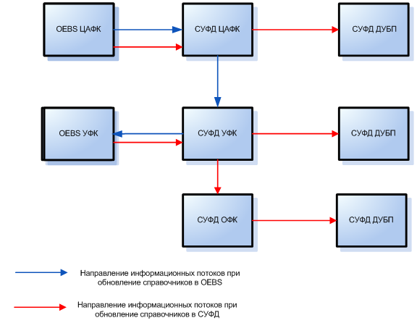
1. Схема доведения справочников
Локально ведущиеся справочники доступны для создания, редактирования и удаления записей на определенном АРМ СУФД, изменения справочника никуда не передаются и ниоткуда не принимаются.

Статусы записей справочников
Записи справочников, в ходе их обработки, могут изменять свое состояние. Изменение состояния записи справочника фиксируется с помощью специального атрибута – бизнес-статуса записи. В ЭФ записей справочников значение бизнес-статуса (код, наименование) отображается в поле «Статус».
Допустимые значения бизнес-статусов хранятся в системном справочнике «Бизнес-статусы», который является скрытым в АРМ СУФД.
Изменение бизнес-статуса записей справочника в процессе его ведения в АСФК представлено в таблице 2.
2. Изменение бизнес-статуса записи справочника
Код статуса | Наименование статуса | Значение статуса
000 | Черновик | Ввод записи справочника не завершен.
801 | Актуализировано | Запись справочника введена и актуализирована (действует на текущий момент).
8601 | Ожидает удаления | Запись справочника может быть перенесена в архив после подтверждения.
866 | Архив | Запись справочника перенесена в архив (удалена). При этом запись физически сохраняется для истории, указывая, что действовала в заданный период действия.
Возможен только прямой переход статусов 000→801→866, либо с промежуточным статусом 000→801→860→866.

Интерфейс для работы со справочниками

Доступ к справочникам
Доступ к справочникам осуществляется в разделе навигатора «Справочники».
При работе со справочниками СУФД используется древовидная структура (группировка справочников), расположенная в левой части (навигаторе), и экранные формы справочников, расположенные в правой части главного окна (рис. 2).
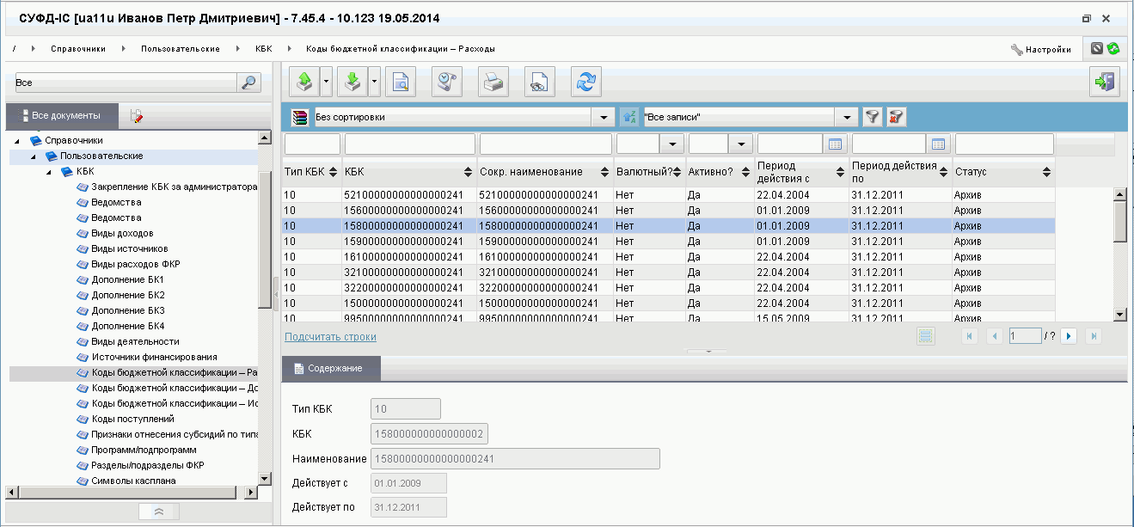
2. Интерфейс для работы со справочниками

Панель инструментов
Для выполнения типовых операций со справочниками используются кнопки, расположенные на панели инструментов (рис. 3).
3. Панель инструментов
Примечание. Состав кнопок, расположенных на панели инструментов, может меняться, в зависимости от того, с какой группой справочников вы работаете.
Описание кнопок панели инструментов, предназначенных для выполнения типовых операций, представлены в таблице 3.
3. Типовые операции над справочниками
Операция | Кнопка панели инструментов | Горячие клавиши | Результат выполнения операции
Добавить/Создать новую запись |  | Ctrl + N | Откроется форма ввода новой записи справочника, аналогичная форме редактирования. Следует заполнить поля формы и сохранить запись. Введенная запись появится в списке справочника.
Удаление записи |  | Ctrl + D | Появится запрос на подтверждение операции. Следует выбрать «Yes», если запись необходимо удалить, либо «No», если запись необходимо оставить в справочнике.
Копирование записи |  | Ctrl + C | Откроется форма ввода новой записи справочника, значение полей которой идентично выбранной копируемой записи. При необходимости можно отредактировать значения конкретных полей и сохранить новую запись.
Просмотр/Редактирование записи |  | Enter | Откроется форма редактирования выбранной записи. При необходимости следует отредактировать значения конкретных полей и сохранить измененную запись.
Просмотр изменения статуса записи справочника |  | – | Откроется форма «История документа», в которой можно просмотреть события обработки документа и изменение статусов документа.
Поиск записей |  | Ctrl + F | Откроется форма «Поиск» для задания условий поиска записей справочника. Необходимо заполнить в данной форме поисковые реквизиты и нажать кнопку «Найти».
Прямая/обратная сортировка | / | – | Открывается форма выбора способа сортировки записей справочника, в которой задаются необходимые параметры сортировки. После нажатия кнопки «ОК» записи справочника будут отсортированы в соответствии с заданными параметрами сортировки.
Фильтрация записей |  | – | Откроется форма «Параметры фильтра», в которой следует заполнить параметры фильтрации записей и нажать кнопку «OK». После чего в скроллере отобразятся только те записи справочника, которые соответствуют условиям фильтрации.
Сброс фильтра |  | – | Условия фильтра будут отменены, восстановится список записей справочника.
Сохранение условий фильтра |  | – | Откроется форма «Параметры фильтра», в которой следует заполнить параметры фильтрации записей, название файла и нажать кнопку (Сохранить), затем кнопку «OK». Условия фильтра сохраняться в указанном файле. Данная функция предназначена для создания и сохранения более сложных фильтров с логическими условиями отбора.
Печать скроллера (экспорт в Excel) |  | – | Открывается окно Microsoft Excel, в котором скроллер справочника предстает в виде таблицы. Для распечатки справочника следует воспользоваться функцией печати в Excel.
Обновление справочника |  | F5 | Обновится список записей справочника.
Выход/ Закрыть |  | Alt + F4 | Форма просмотра/редактирования записи закрывается. Осуществляется возврат в список соответствующего справочника.
Добавить/Создать новую запись |  | Ctrl + N | Откроется форма ввода новой записи справочника, аналогичная форме редактирования. Следует заполнить поля формы и сохранить запись. Введенная запись появится в список справочника.
Копирование записи |  | Ctrl + C | Откроется форма редактирования выбранной записи справочника, содержание полей которой, будет идентично копируемой записи.
Сохранение записи |  | Ctrl + S | Сохранение созданной/отредактированной записи справочника
Просмотр записи таблицы |  | F4 | Откроется форма просмотра атрибутов строки таблицы.
Поиск записей таблицы |  | Ctrl + F | Откроется форма «Поиск» для задания условий поиска записей таблицы. Необходимо заполнить в данной форме поисковые реквизиты и нажать кнопку «Найти».
Настройка колонок таблицы |  | – | Откроется форма «Настройка колонок», в которой следует отметить видимые в списке колонки и нажать кнопку «OK».
Проверка записи |  | – | Откроется окно «Результаты проверки», в котором отображается результат.
Добавление записи в таблицу |  | – | Откроется форма «Добавление записи» для ввода реквизитов записи. Следует заполнить необходимые поля и нажать одну из кнопок:  - «ОК» – закрывает форму и создает строку;  - «Сохранить и создать» – создает строку и очищает форму ввода для новой строки;  - (Сохранить) – сохраняет строку, но форму не очищает;  - «Создать» – очищение формы для ввода новой записи;  - (Закрыть) – закрывает форму без сохранения данных;  - «<<» – переход по строкам вверх;  - «>>» – переход по строкам вниз.
Для выполнения типовой операции следует нажать соответствующую кнопку на панели инструментов или горячие клавиши, указанные в таблице 3, и далее следовать диалогу команды. Если операция производится над записью/элементом справочника, перед выполнением операции необходимо выделить курсором нужную запись в списке. Некоторые операции можно выполнить над выборкой записей, в этом случае необходимо предварительно выделить (отметить курсором, удерживая [Shift]) в списке нужные записи.
Большинство типовых операций также возможно выполнить, выбрав соответствующий пункт контекстного меню.
Часть типовых операций может выполняться внутри ЭФ записи, например: настройка колонок, добавление и поиск записей в таблице реквизитов, вложенной в ЭФ; копирование записи справочника и другие.
Примечание. В зависимости от назначения прав доступа и типа АРМ запись справочника может быть доступна или не доступна для выполнения некоторых типовых операций. Например, операции создания, удаления, изменения записей допустимы на АРМ СУФД только для локальных справочников.

Экранные формы справочников
ЭФ, предназначенная для работы со справочником, представляет собой список записей/элементов справочника (см. справа на рис. 2). В верхней части списка содержатся: панель инструментов (функциональные кнопки, представленные в таблице 3), поле сортировки, поле фильтра с кнопками управления фильтром. Под ними расположен список записей справочника. Первая пустая строка списка предназначена для ввода параметров фильтрации по соответствующим полям.
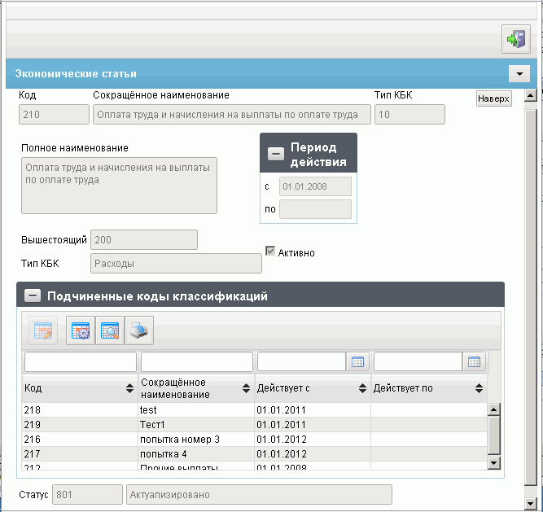
4. Пример ЭФ записи справочника
Для создания, изменения, просмотра записи справочника используется ЭФ просмотра – редактирования записи справочника (далее – ЭФ записи справочника, см. пример на рисунке 4). ЭФ записи для различных справочников различаются между собой. В описании справочников, представленных ниже, в подразделах с описанием атрибутов записи справочника приведены поля ЭФ записей справочников. ЭФ записи справочника также содержат одну или несколько панелей инструментов.

Описание пользовательских справочников
В данном разделе описаны пользовательские справочники, принадлежащие различным группам классификации справочников СУФД. В описаниях каждого справочника представлены: перечень доступных операций на АРМ, ЭФ записи справочника (за исключением простых и повторяющихся ЭФ) и перечень реквизитов записи справочника, а также особенности ведения справочника (если таковые имеются), предполагающие наличие дополнительных операций при работе с ним.
Расположение пользовательских справочников на панели навигации представлено на рисунке 5.
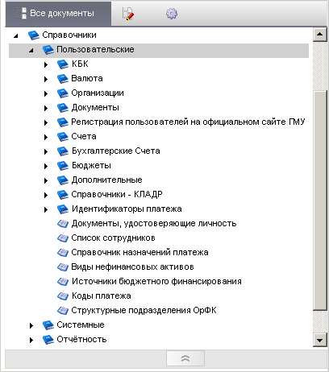
5. Пользовательские справочники

Группа справочников «КБК»
Группа пользовательских справочников «КБК» содержит справочники, относящиеся к бюджетной классификации (доходной, расходной части бюджета и кодов источников).
Доступ к справочникам данной группы осуществляется на панели навигации по следующему пути «Справочники – Пользовательские – КБК» (рис. 6).
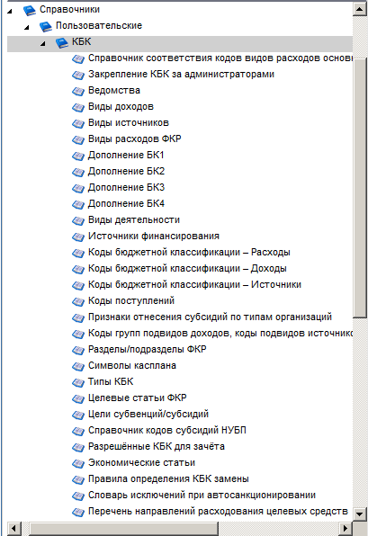
6. Группа справочников «КБК»

Справочник соответствия кодов видов расходов основным типовым направлениям выплат
Справочник содержит информацию о соответствиях кодов КОСГУ и основных типовых направлений выплат. Источником справочника «Справочник соответствия кодов видов расходов основным типовым направлениям выплат» служит ППО OEBS АСФК (справочник ведется централизовано на федеральном уровне, локально на уровне РБ/МБ).
Справочник «Справочник соответствия кодов видов расходов основным типовым направлениям выплат» в ППО СУФД АСФК используется в неизменном виде, поэтому все поля формы являются не доступными для редактирования, служат только для отображения данных.
Для работы со справочником «Справочник соответствия кодов видов расходов основным типовым направлениям выплат» следует перейти в пункт меню «Справочники – Пользовательские – КБК – Справочник соответствия кодов видов расходов основным типовым направлениям выплат».

Доступные операции
Для АДБ, ГРБС, НУБП, ОРФК, ОФК, ПБС доступны следующие операции над справочником:
- просмотр;
- печать;
- экспорт во внешнюю систему.

Экранная форма справочника
ЭФ записи справочника «Справочник соответствия кодов видов расходов основным типовым направлениям выплат» представлена на рисунке 7.
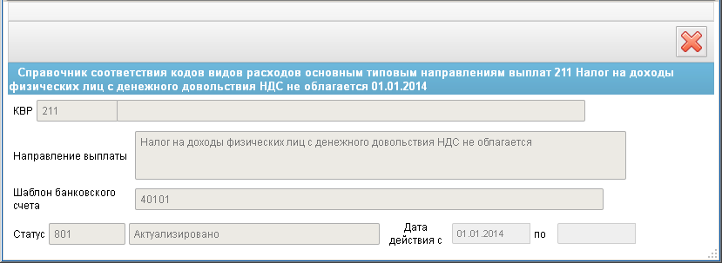
7. ЭФ записи справочника «Справочник соответствия кодов видов расходов основным типовым направлениям выплат»
Перечень полей справочника «Справочник соответствия кодов видов расходов основным типовым направлениям выплат» приведен в таблице 4.
4. Описание полей справочника «Справочник соответствия кодов видов расходов основным типовым направлениям выплат»
Наименование поля | Описание поля
КВР | Код и наименование КОСГУ. Импорт из OEBS.  - Заполняется автоматически на основании значения поля «КОСГУ (код)» по справочнику «Экономические статьи», если начала действия записи меньше или равно 31.12.2015.  - Заполняется автоматически на основании значения поля «КВР (код)» по справочнику «Виды расходов ФКР», если начала действия записи больше или равно 01.01.2016.
Направление выплаты | Импорт из OEBS.
Шаблон банковского счета | Импорт из OEBS.
Дата действия с | Импорт из OEBS.
(Дата действия) по | Импорт из OEBS.
Статус | Код и наименование текущего бизнес-статуса записи. Импорт из OEBS.  Наименование заполняется автоматически на основании значения кода по справочнику «Статусы».

Справочник соответствия кодов видов расходов кодам видов выплат на банковские карты «Мир» физических лиц
Для работы со справочником «Справочник соответствия кодов видов расходов кодам видов выплат на банковские карты «Мир» физических лиц» следует перейти в пункт меню «Справочники – Пользовательские – КБК – Справочник соответствия кодов видов расходов кодам видов выплат на банковские карты «Мир» физических лиц».

Доступные операции
Для АДБ, ГРБС, НУБП, ОРФК, ОФК, ПБС, РБС, ФО, Офлайн доступны следующие операции над справочником:
- просмотр;
- печать.

Экранная форма справочника
ЭФ записи справочника «Справочник соответствия кодов видов расходов кодам видов выплат на банковские карты «Мир» физических лиц» представлена на рисунке 8.
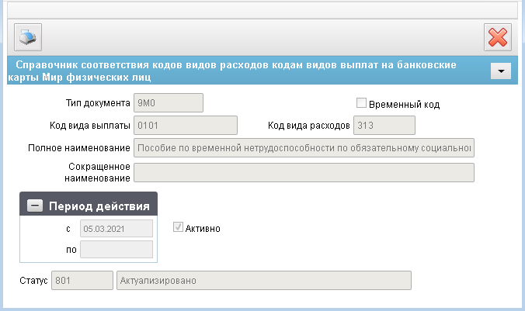
8. ЭФ записи справочника «Справочник соответствия кодов видов расходов кодам видов выплат на банковские карты «Мир» физических лиц»
Перечень полей справочника «Справочник соответствия кодов видов расходов кодам видов выплат на банковские карты «Мир» физических лиц» приведен в таблице 5.
5. Описание полей справочника «Справочник соответствия кодов видов расходов кодам видов выплат на банковские карты «Мир» физических лиц»
Наименование поля | Описание поля
Тип документа | Тип справочника – НМС.  На изменение – 9М0.
Временный код | Заполняется вручную путем выбора из перечня возможных значений:  - «Y» (Да);  - «N» (Нет).  По умолчанию указывается значение «N» (Нет).
Код вида выплаты | Значение поля выгружается из OEBS.
Код вида расходов | Значение поля выгружается из OEBS.
Полное наименование | Значение поля выгружается из OEBS.
Сокращенное наименование | Значение заполняется вручную.
Дата действия с | Значение поля выгружается из OEBS.
(Дата действия) по | Значение поля выгружается из OEBS.
Активно? | Значение поля выгружается из OEBS.  Возможные значения: Y, N.
Статус | Значение поля выгружается из OEBS.

Закрепленные КБК за администраторами
Справочник «Закрепленные КБК за администраторами» содержит информацию о соответствии КБК администратору. Справочник используется для проверки использования КБК для АД/АИ.
Справочник соответствия АД/АИ и администрируемых им доходов/источников содержит информацию о закреплении доходов и источников за администраторами поступлений и источников, т.е. является ассоциатором между КБК и организациями – администраторами доходов/источников (из справочника СРРПБС/АД/АИ). Перечень и коды администраторов доходов/источников бюджета, закрепляемые за ними классификации доходов/источников бюджета утверждаются законом (решением) о соответствующем бюджете.
Справочник «Закрепление КБК за администраторами» относится к бизнес-справочникам и состоит из справочной информации, формируемой и редактируемой в OEBS.
Справочник ведется распределено в ЦАФК и УФК. Информация в справочник вводится по месту открытия ЛС администратора.
Для работы со справочником «Закрепленные КБК за администраторами» следует перейти в пункт меню «Справочники – Пользовательские – КБК – Закрепленные КБК за администраторами».

Доступные операции
Для всех УБП (кроме НУБП, УП) доступны следующие операции над справочником:
- просмотр;
- импорт из OEBS (для ЦАФК, УФК);
- экспорт в OEBS (для УФК).

Экранная форма справочника
ЭФ записи справочника «Закрепленные КБК за администраторами» представлена на рисунке 9.
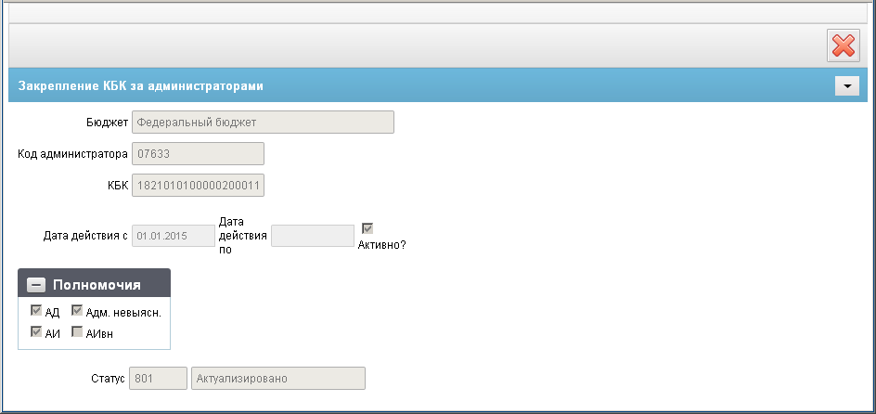
9. ЭФ записи справочника «Закрепление КБК за администраторами»
Перечень полей справочника «Закрепление КБК за администраторами» приведен в таблице 6.
6. Описание полей справочника «Закрепление КБК за администраторами»
Наименование поля | Описание поля
Бюджет | Наименование бюджета, соответствующее справочнику бюджетов.
Код администратора | Код доходов/источников.
КБК | Код бюджетной классификации.
Дата действия с | Дата начала действия кода администратора.
Дата действия по | Дата окончания действия кода администратора.
Активно? | Признак актуальности записи. Если запись актуальна, то в поле имеется маркер.
Статус | Код и наименование бизнес-статуса записи. Наименование подтягивается по коду из справочника «Статусы».
Группа полей «Полномочия» (в соответствии с СРРПБС)
АД | Администратор доходов.
АИ | АИ.
Адм. невыясн. | Учреждения.
АИвн | Администратор источников внутреннего финансирования.

Ведомства
Справочник «Ведомства» представляет собой перечень прямых получателей средств из федерального бюджета и бюджетов субъектов РФ, муниципальных образований. Используется пользователями для автоматического заполнения документов.
Справочник «Ведомства» ведется централизованно в ППО OEBS АСФК ЦАФК (в части федерального бюджета) и в ППО OEBS АСФК УФК (в части бюджетов субъектов РФ или муниципальных образований).
Рассылка осуществляется от ЦАФК (УФК) вниз по иерархии органов Федерального казначейства и их клиентам (ПБС, РБС, ГРБС, ФО, АП) через СУФД.
Для работы со справочником «Ведомства» следует перейти в пункт меню «Справочники – Пользовательские – КБК – Ведомства».

Доступные операции
Для всех УБП доступна операция просмотра справочника.

Экранная форма справочника
ЭФ записи справочника «Ведомства» представлена на рисунке 10.
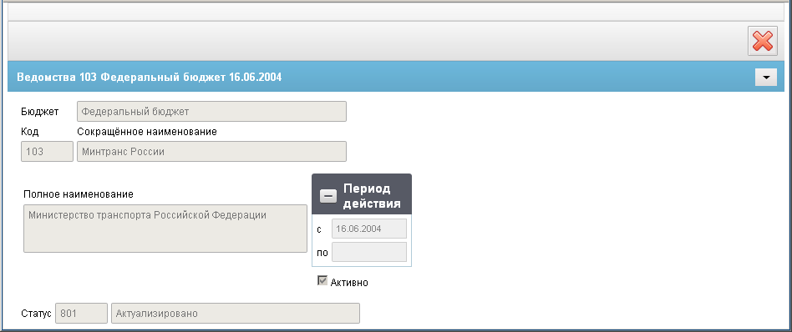
10. ЭФ записи справочника «Ведомства»
Перечень полей справочника «Ведомства» приведен в таблице 7.
7. Описание полей справочника «Ведомства»
Наименование поля | Описание поля
Бюджет | Код и наименование бюджета. Соответствуют справочнику бюджетов.
Код | Код ведомства. Соответствует ППП. Код Главы по БК.
Сокращённое наименование | Сокращенное наименование.
Полное наименование | Полное наименование.
Период действия с…по… | Дата начала и дата окончания действия кода ведомства.
Активно | Признак актуальности кода. Присутствует, если запись актуальна.
Статус | Код и наименование текущего бизнес-статуса записи. Наименование поля заполняется по коду из справочника бизнес статусов.

Виды доходов
Справочник представляет собой перечень видов доходов бюджетов всех уровней бюджетной системы Российской Федерации, включая бюджеты государственных внебюджетных фондов.
Справочник ведется централизованно в ППО OEBS АСФК ЦАФК (в части федерального бюджета) и в ППО OEBS АСФК УФК (в части бюджетов субъектов РФ или муниципальных образований).
Рассылка осуществляется от ЦАФК вниз по иерархии органов Федерального казначейства и их клиентам (ПБС, РБС, ГРБС, ФО и т.д.) через СУФД.
Для работы со справочником «Виды доходов» следует перейти в пункт меню «Справочники – Пользовательские – КБК – Виды доходов».

Доступные операции
Для всех УБП (кроме УП) доступны следующие операции над справочником:
- просмотр;
- импорт из OEBS (для УФК);
- экспорт во внешнюю систему (для УФК, ОФК, ГРБС, РБС, ПБС, АП).

Экранная форма справочника
ЭФ записи справочника «Виды доходов» представлена на рисунке 11.
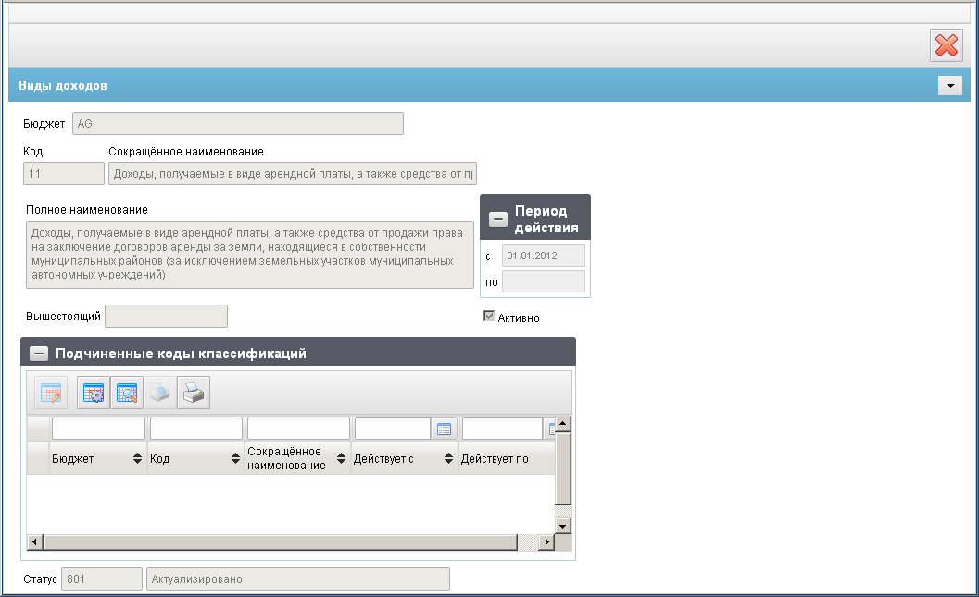
11. ЭФ записи справочника «Виды доходов»
Перечень полей справочника «Виды доходов» приведен в таблице 8.
8. Описание полей справочника «Виды доходов»
Наименование поля | Описание поля
Бюджет | Наименование бюджета. Соответствует справочнику бюджетов.
Код | Код Вида расходов ФКР.
Сокращённое наименование | Сокращенное наименование.
Полное наименование | Полное наименование.
Период действия с…по… | Дата начала действия кода и дата окончания действия кода вида доходов.
Вышестоящий | Вышестоящий по отношению к текущему коду вида доходов.
Активно | Признак актуальности.  Если запись актуальна, то ставится метка.
Статус | Код и наименование текущего бизнес-статуса записи статуса. Наименование поля заполняются по коду из справочника бизнес статусов.
Группа полей «Подчиненные коды классификации» (каждая строка таблицы содержит информацию о коде вида доходов, подчиненном текущему коду вида доходов)
Бюджет | Код бюджета. Соответствуют справочнику бюджетов.
Код | Подчиненный код вида доходов.
Сокращённое наименование | Сокращенное наименование подчиненного кода вида доходов.
Действует с | Дата начала действия подчиненного кода вида доходов.
Действует по | Дата окончания действия подчиненного кода вида доходов.

Виды источников
Справочник представляет группировку по видам источников финансирования дефицитов бюджетов всех уровней бюджетной системы РФ, включая бюджеты государственных внебюджетных фондов.
Справочник «Виды источников» ведется централизованно в ППО OEBS АСФК ЦАФК (в части федерального бюджета) и в ППО OEBS АСФК УФК (в части бюджетов субъектов РФ или муниципальных образований).
Рассылка осуществляется от ЦАФК вниз по иерархии органам ФК и их клиентам (ПБС, РБС, ГРБС, ФО и т.д.) через СУФД.
Для работы со справочником «Виды источников» следует перейти в пункт меню «Справочники – Пользовательские – КБК – Виды источников».

Доступные операции
Для всех УБП (кроме УП) доступны следующие операции над справочником:
- просмотр;
- экспорт во внешнюю систему;
- импорт из OEBS (для ЦАФК, УФК);
- экспорт в OEBS (для УФК).

Экранная форма справочника
ЭФ записи справочника «Виды источников» представлена на рисунке 12.
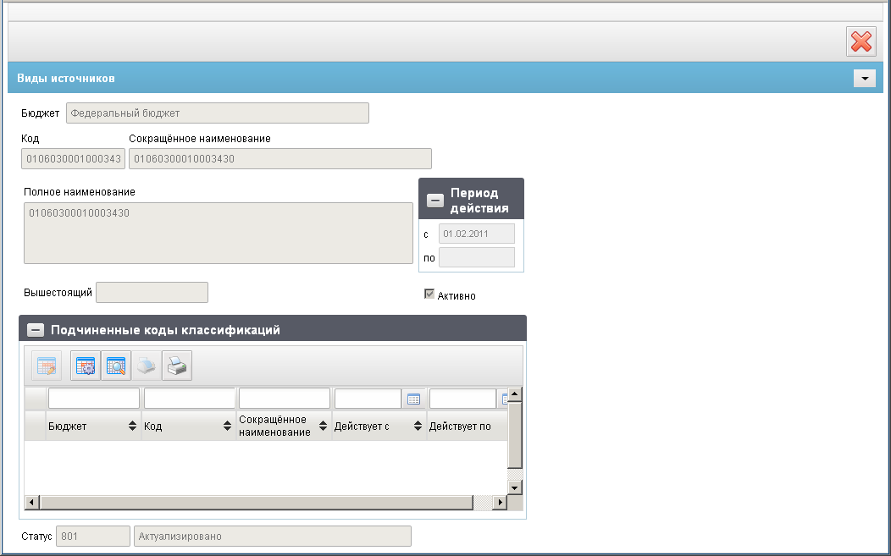
12. ЭФ записи справочника «Виды источников»
Перечень полей справочника «Виды источников» приведен в таблице 9.
9. Описание полей справочника «Виды источников»
Наименование поля | Описание поля
Бюджет | Наименование бюджета. Соответствует справочнику бюджетов.
Код | Код Вида расходов ФКР.
Сокращённое наименование | Сокращенное наименование.
Полное наименование | Полное наименование.
Период действия с…по… | Дата начала действия и Дата окончания действия.
Вышестоящий | Вышестоящий по отношению к текущему код вида источников.
Активно | Признак актуальности. Если запись актуальна, то ставится метка.
Статус | Код и наименование текущего бизнес-статуса записи.
Таблица «Подчиненные коды классификации». Каждая строка таблицы принадлежит Коду. Код вышестоящего будет равен текущему коду
Бюджет | Код бюджета. Соответствуют справочнику бюджетов.
Код | Подчиненный код вида источников.
Сокращённое наименование | Сокращенное наименование подчиненного кода вида источников.
Действует с | Дата начала действия подчиненного кода вида источников.
Действует по | Дата окончания действия подчиненного кода вида источников.

Виды расходов ФКР
Справочник «Виды расходов ФКР» содержит названия и коды видов расходов функциональной классификации и используется при составлении документов.
Справочник «Виды расходов ФКР» ведется централизованно в ППО OEBS АСФК ЦАФК (в части федерального бюджета) и в ППО OEBS АСФК УФК (в части бюджетов субъектов РФ или муниципальных образований).
Рассылка осуществляется от ЦАФК вниз по иерархии органов Федерального казначейства и их клиентам (ПБС, РБС, ГРБС, ФО и т.д.) через СУФД.
Для работы со справочником «Виды расходов ФКР» следует перейти в пункт меню «Справочники – Пользовательские – КБК – Виды расходов ФКР».

Доступные операции
Для всех УБП доступны следующие операции над справочником:
- просмотр;
- экспорт во внешнюю систему;
- импорт из OEBS (для ЦАФК, УФК);
- экспорт в OEBS (для УФК).

Экранная форма справочника
ЭФ записи справочника «Виды расходов ФКР» представлена на рисунке 13.
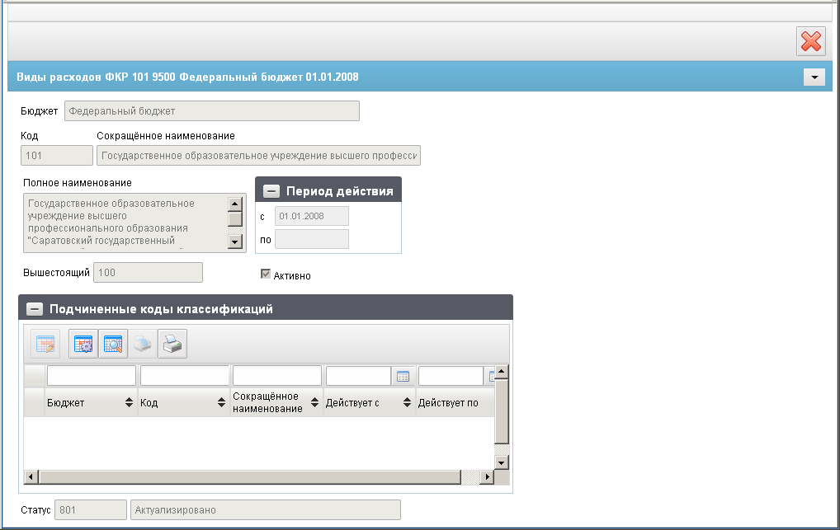
13. ЭФ записи справочника «Виды расходов ФКР»
Перечень полей справочника «Виды расходов ФКР» приведен в таблице 10.
10. Описание полей справочника «Виды расходов ФКР»
Наименование поля | Описание поля
Бюджет | Наименование бюджета. Соответствует справочнику бюджетов.
Код | Код Вида расходов ФКР.
Сокращённое наименование | Сокращенное наименование.
Полное наименование | Полное наименование.
Период действия с…по… | Дата начала действия кода и дата окончания действия кода.
Вышестоящий | Вышестоящий по отношению к текущему код вида расходов.
Активно | Признак актуальности. Если запись актуальна, то ставится метка.
Статус | Код и наименование текущего бизнес-статуса записи.  Заполняются по коду из справочника бизнес-статусов.
Группа полей «Подчиненные коды классификации» (каждая строка таблицы принадлежит Коду; код вышестоящего будет равен текущему коду)
Бюджет | Код бюджета. Соответствуют справочнику бюджетов.
Код | Подчиненный код вида расходов.
Сокращённое наименование | Сокращенное наименование подчиненного кода вида расходов.
Действует с | Дата начала действия подчиненного кода вида расходов.
Действует по | Дата окончания действия подчиненного кода вида расходов.

Виды деятельности
Справочник предназначен для хранения данных о видах деятельности (код, наименование) и использования данных справочника при создании документов. Справочник ведется централизованно в ЦАФК, с последующей рассылкой по УФК, ОФК и бюджетным учреждениям (как федерального бюджета, так и бюджета субъектов, муниципальных образований).
Для работы со справочником «Виды деятельности» следует перейти в пункт меню «Справочники – Пользовательские – КБК – Виды деятельности».

Доступные операции
Доступны следующие операции над справочником:
- просмотр;
- экспорт во внешнюю систему;
- импорт из OEBS (для ЦАФК, УФК);
- экспорт в OEBS (для УФК).

Экранная форма справочника
ЭФ записи справочника «Виды деятельности» представлена на рисунке 14.
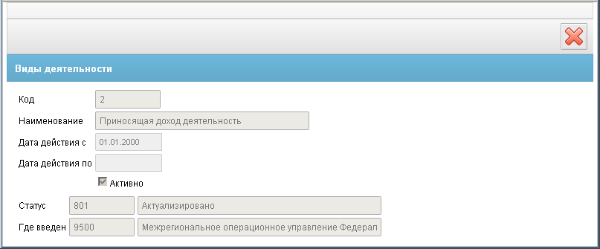
14. ЭФ записи справочника «Виды деятельности»
Перечень полей справочника «Виды деятельности» приведен в таблице 11.
11. Описание полей справочника «Виды деятельности»
Наименование поля | Описание поля
Код | Код вида деятельности.
Наименование | Наименование вида деятельности.
Действует с | Дата начала действия записи.
Действует по | Дата окончания действия записи.
Активно | Признак актуальности кода. Если запись актуальна – присутствует маркер.
Статус | код и наименование бизнес-статуса записи. Наименования поля заполняются по коду из справочника бизнес статусов.
Где введен | Код и наименования поля. Заполняются по коду из справочника Органы ФК.

Источники финансирования
Справочник предназначен для хранения данных об источниках финансирования (код, наименование) и использования данных справочника при создании сводной отчетности. Справочник ведется централизованно в ЦАФК, с последующей рассылкой по УФК, ОФК и бюджетным учреждениям (как федерального бюджета, так и бюджета субъектов, муниципальных образований).
Для работы со справочником «Источники финансирования» следует перейти в пункт меню «Справочники – Пользовательские – КБК – Источники финансирования».

Доступные операции
Доступны следующие операции над справочником:
- просмотр;
- экспорт во внешнюю систему;
- импорт из OEBS (для ЦАФК, УФК);
- экспорт в OEBS (для УФК).

Экранная форма справочника
ЭФ записи справочника «Источники финансирования» представлена на рисунке 15.
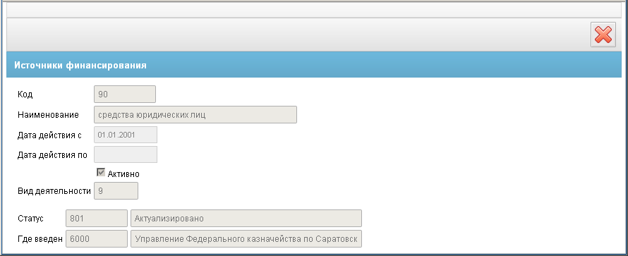
15. ЭФ записи справочника «Источники финансирования»
Перечень полей справочника «Источники финансирования» приведен в таблице 12.
12. Описание полей справочника «Источники финансирования»
Наименование поля | Описание поля
Код | Код источника финансирования.
Наименование | Наименование источника финансирования.
Дата действия с | Дата начала действия кода.
Дата действия по | Дата окончания действия кода.
Активно | Признак актуальности кода. Если запись актуальна, присутствует маркер.
Вид деятельности | Код вида деятельности по справочнику «Виды деятельности».
Статус | Код и наименования поля заполняются по коду из справочника бизнес-статусов.
Где введен | Код и наименование органа ФК (по справочнику «Органы ФК»), который ввел данный код источника финансирования.

Коды бюджетной классификации
Справочники кодов бюджетной классификации содержат комбинации КБК всех типов: расходы, доходы, источники. Используются пользователями при заполнении документов.
Справочники «Коды бюджетной классификации – Расходы», «Коды бюджетной классификации – Доходы», «Коды бюджетной классификации – Источники» ведутся централизованно в ППО OEBS АСФК ЦАФК (в части федерального бюджета) и в ППО OEBS АСФК УФК (в части бюджетов субъектов РФ или муниципальных образований).
Рассылка осуществляется от ЦАФК (УФК) вниз по иерархии органов ФК и их клиентам (ПБС, РБС, ГРБС, ФО и т.д.) через СУФД.
Выгрузка изменений справочника «Коды бюджетной классификации» полученных от ППО OEBS АСФК МОУ (в части федерального бюджета) для КПЭ осуществляется в отдельный каталог, в виде структурированного файла во внутренних/внешних форматах ТФФ, дополнительно упакованного в архив.
Для работы со справочником «Коды бюджетной классификации» следует перейти в пункт меню «Справочники – Пользовательские – КБК – Коды бюджетной классификации».

Доступные операции
Для всех УБП доступны следующие операции над справочником:
- просмотр;
- печать;
- экспорт во внешнюю систему;
- импорт из OEBS (для ЦАФК, УФК);
- экспорт в OEBS (для УФК).

Экранная форма справочника
Поля форм справочников «Коды бюджетной классификации – Расходы», «Коды бюджетной классификации – Доходы», «Коды бюджетной классификации – Источники» различаются по группе полей «Состав классификации». Остальные поля форм совпадают.
ЭФ записи справочника «Коды бюджетной классификации» представлены на рисунках 16, 17, 18.
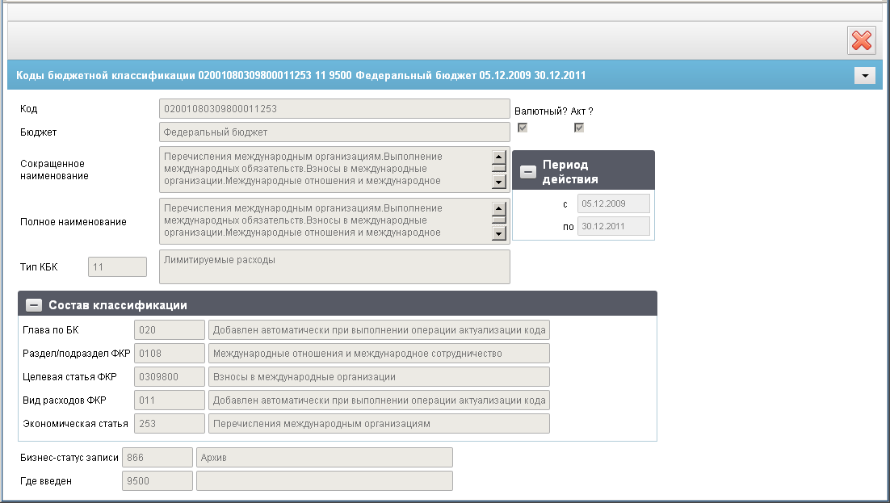
16. ЭФ записи справочника «Коды бюджетной классификации – Расходы»
ЭФ записи справочника «Коды бюджетной классификации – Доходы» представлена на рисунке 17.
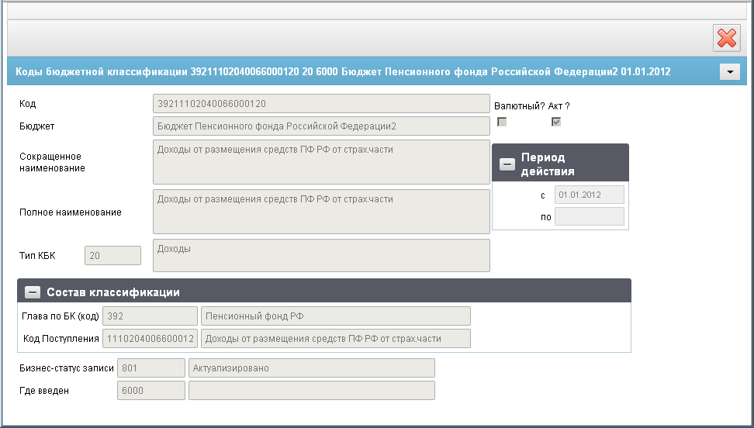
17. ЭФ записи справочника «Коды бюджетной классификации – Доходы»
ЭФ записи справочника «Коды бюджетной классификации – Источники» представлена на рисунке 18.
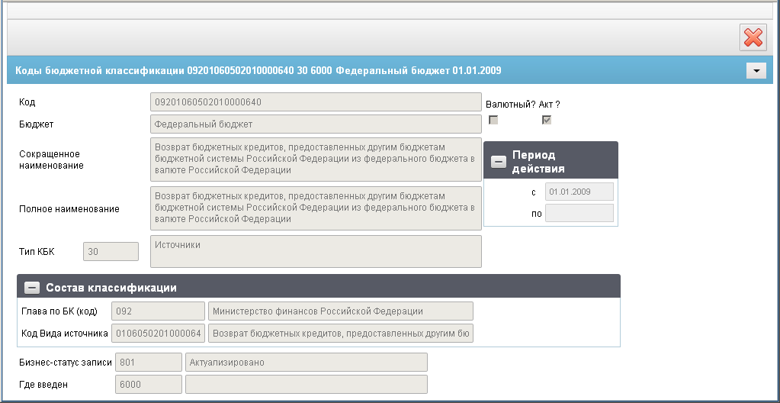
18. ЭФ записи справочника «Коды бюджетной классификации – Источники»
Перечень полей справочника «Коды бюджетной классификации» приведен в таблице 13.
13. Описание полей справочника «Коды бюджетной классификации»
Наименование поля | Описание поля
Бюджет | Код и наименование бюджета. Соответствуют справочнику бюджетов.
Код | Код бюджетной классификации.
Сокращенное наименование | Сокращенное наименование КБК.
Тип КБК | Тип КБК.
Валютный? | Признак учета в валюте.
Акт? | Признак актуальности кода. Если запись актуальна, присутствует маркер.
Полное наименование | Полное наименование КБК.
Период действия с… по… | Даты начала и окончания действия кода вида расходов ФКР.  Для вызова системного календаря нажать кнопку .
Тип КБК | Подтягивается по коду КБК из справочника Типы КБК.
Бизнес-статус записи | Код и наименование бизнес-статуса записи. Заполняются по коду из справочника бизнес статусов.
Где введен | Код и наименование органа ФК (по справочнику Органы ФК), в котором введен данный КБК.  Наименование поля заполняются по коду из справочника Органы ФК.
Группа полей «Состав классификации» для справочника «Коды бюджетной классификации – Расходы»
Глава по БК (код) | Код и наименование главы по БК заполняются по коду из справочника бизнес статусов.
Код раздела/подраздела ФКР | Код и наименование раздела/ подраздела ФКР.
Код Целевой статьи ФКР | Код и наименование целевой статьи ФКР.
Код Вида расходы ФКР | Код и наименование вида расходов ФКР (по справочнику «Виды расходов»).
Код Экономической статьи | Код и наименование экономической статьи ФКР.
Группа полей «Состав классификации» для справочника «Коды бюджетной классификации – Доходы»
Глава по БК (код) | Код и наименование главы по БК.
Код Поступления | Код и наименование поступления (по справочнику «Коды поступлений»).
Группа полей «Состав классификации» для справочника «Коды бюджетной классификации – Источники»
Глава по БК (код) | Код и наименование главы по БК.
Код Вида источника | Код и наименование вида источника.

Коды поступлений
Коды поступлений бюджетов РФ представляют собой группировку доходов бюджетов всех уровней бюджетной системы РФ, которая основывается на законодательных актах РФ, определяющих источники формирования доходов бюджетов всех уровней бюджетной системы РФ. Группы доходов состоят из статей доходов, объединяющих конкретные виды доходов по источникам и способам их получения.
Справочник ведется централизованно (КБК ФБ в ЦАФК, КБК бюджетов субъектов и муниципальных бюджетов в УФК).
Рассылается от ЦАФК вниз по иерархии органов ФК и их клиентам (ПБС, РБС, ГРБС, ФО и т.д.). Справочник – внешний (справочник загружается из внешних систем и не может быть изменен в ППО АСФК).
Для работы со справочником «Коды поступлений» следует перейти в пункт меню «Справочники – Пользовательские – КБК – Коды поступлений».

Доступные операции
Для всех УБП доступны следующие операции над справочником:
- просмотр;
- печать;
- экспорт во внешнюю систему;
- импорт из OEBS (для ЦАФК, УФК);
- экспорт в OEBS (для УФК).

Экранная форма справочника
ЭФ записи справочника «Коды поступлений» представлена на рисунке 19.
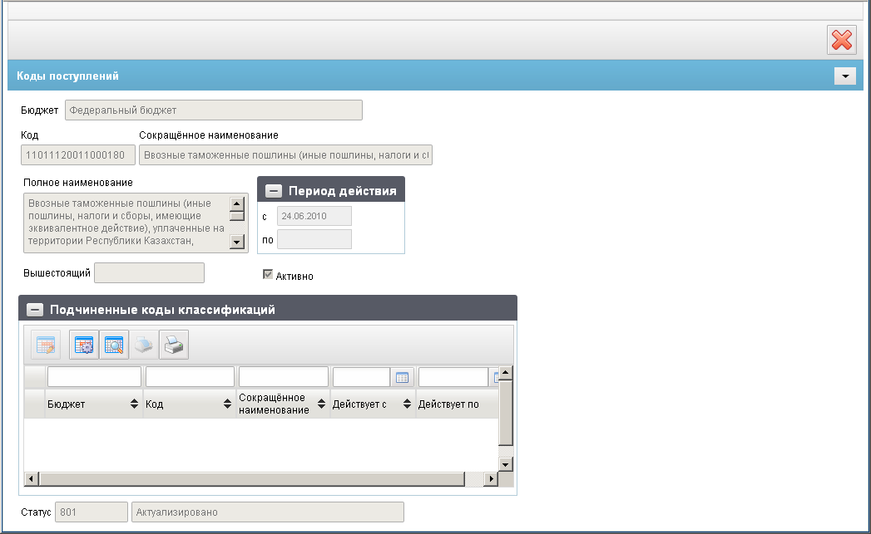
19. ЭФ записи справочника «Коды поступлений»
Перечень полей справочника «Коды поступлений» приведен в таблице 14.
14. Описание полей справочника «Коды поступлений»
Наименование поля | Описание поля
Бюджет | Наименование бюджета. Соответствует справочнику бюджетов.
Код | Код Вида расходов ФКР.
Сокращённое наименование | Сокращенное наименование.
Полное наименование | Полное наименование.
Период действия с… по… | Дата начала и дата окончания действия кода.
Вышестоящий | Вышестоящий по отношению к текущему код поступлений.
Активно | Признак актуальности. Если запись актуальна, то ставится метка.
Статус | Код бизнес-статуса и наименование. Поля заполняются по коду из справочника бизнес статусов.
Таблица «Подчиненные коды классификации». Каждая строка таблицы принадлежит Коду. Код вышестоящего будет равен текущему коду
Бюджет | Код бюджета. Соответствуют справочнику бюджетов.
Код | Подчиненный код поступлений.
Сокращённое наименование | Сокращенное наименование подчиненного кода поступлений.
Действует с | Дата начала действия подчиненного кода поступлений.
Действует по | Дата окончания действия подчиненного кода поступлений.

Признаки отнесения субсидий по типам организаций
Справочник предназначен для хранения данных о признаках отнесения субсидий по типам организаций (код, наименование) и использования данных справочника при создании документов. Справочник ведется централизованно в ЦАФК, с последующей рассылкой по УФК, ОФК и бюджетным учреждениям (как федерального бюджета, так и бюджета субъектов, муниципальных образований).
Для работы со справочником «Признаки отнесения субсидий по типам организаций» следует перейти в пункт меню «Справочники – Пользовательские – КБК – Признаки отнесения субсидий по типам организаций».

Доступные операции
Для всех УБП доступны следующие операции над справочником:
- просмотр;
- печать;
- экспорт во внешнюю систему;
- импорт из OEBS (для ЦАФК, УФК);
- экспорт в OEBS. (для УФК).

Экранная форма справочника
Перечень полей справочника «Признаки отнесения субсидий по типам организаций» приведен в таблице 15.
15. Перечень полей справочника «Признаки отнесения субсидий по типам организаций»
Наименование поля | Описание поля
Признак | Код признака отнесения субсидий.
Наименование | Наименование признака отнесения субсидий.
Активно | Признак актуальности кода. Если запись актуальна, присутствует маркер.
Статус | Код и наименование бизнес-статуса записи. Поля заполняются по коду из справочника бизнес статусов.

Программ/подпрограмм
Справочник «Программ/подпрограмм» ведется централизованно в ППО OEBS АСФК ЦАФК (в части федерального бюджета) и в ППО OEBS АСФК УФК (в части бюджетов субъектов РФ или муниципальных образований).
Рассылка осуществляется от ЦАФК вниз по иерархии органов ФК и их клиентам (ПБС, РБС, ГРБС, ФО и т.д.) через СУФД.
Для работы со справочником «Программ/подпрограмм» следует перейти в пункт меню «Справочники – Пользовательские – КБК – Программ/подпрограмм».

Доступные операции
Для всех УБП доступны следующие операции над справочником:
- просмотр;
- печать;
- экспорт во внешнюю систему;
- импорт из OEBS (для ЦАФК, УФК);
- экспорт в OEBS (для УФК).

Экранная форма справочника
ЭФ записи справочника «Программ/подпрограмм» представлена на рисунке 21.
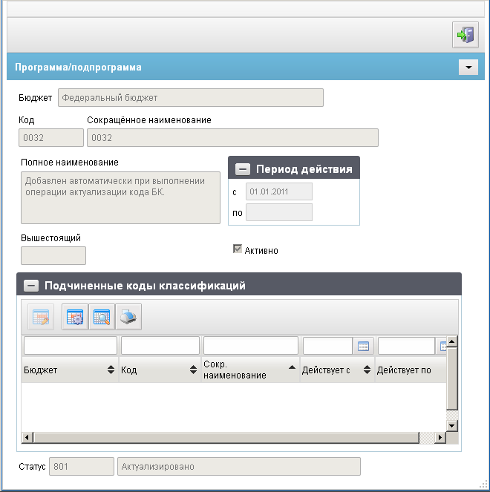
20. ЭФ записи справочника «Программ/подпрограмм»
Перечень полей справочника «Программ/подпрограмм» приведен в таблице 17.
16. Перечень полей справочника «Программ/подпрограмм»
Наименование поля | Описание поля
Бюджет | Наименование бюджета. Соответствует справочнику бюджетов.
Код | Код программы/подпрограммы.
Сокращённое наименование | Сокращенное наименование программы/подпрограммы.
Полное наименование | Полное наименование программы/подпрограммы.
Период действия с…по… | Дата начала и окончания действия кода.
Вышестоящий | Код вышестоящей программы/подпрограммы.
Активно | Признак актуальности. Если запись актуальна, то ставится метка.
Статус | Код и наименование бизнес-статуса. Наименование поля заполняется по коду из справочника бизнес-статусов.
Таблица «Подчиненные коды классификации». Каждая строка таблицы принадлежит Коду. Код вышестоящего будет равен текущему коду
Бюджет | Код бюджета. Соответствуют справочнику бюджетов.
Код | Код подпрограммы к текущей программе.
Сокр. наименование | Сокращенное наименование подпрограммы.
Действует с | Дата начала действия кода подпрограммы.
Действует по | Дата окончания действия кода подпрограммы.

Коды групп подвидов доходов, коды подвидов источников
Для работы со справочником «Коды групп подвидов доходов, коды подвидов источников» следует перейти в пункт меню «Справочники – Пользовательские – КБК – Коды групп подвидов доходов, коды подвидов источников».

Доступные операции
Для всех УБП доступны следующие операции над справочником:
- просмотр;
- экспорт во внешнюю систему.

Экранная форма справочника
ЭФ записи справочника «Коды групп подвидов доходов, коды подвидов источников» представлена на рисунке 21.
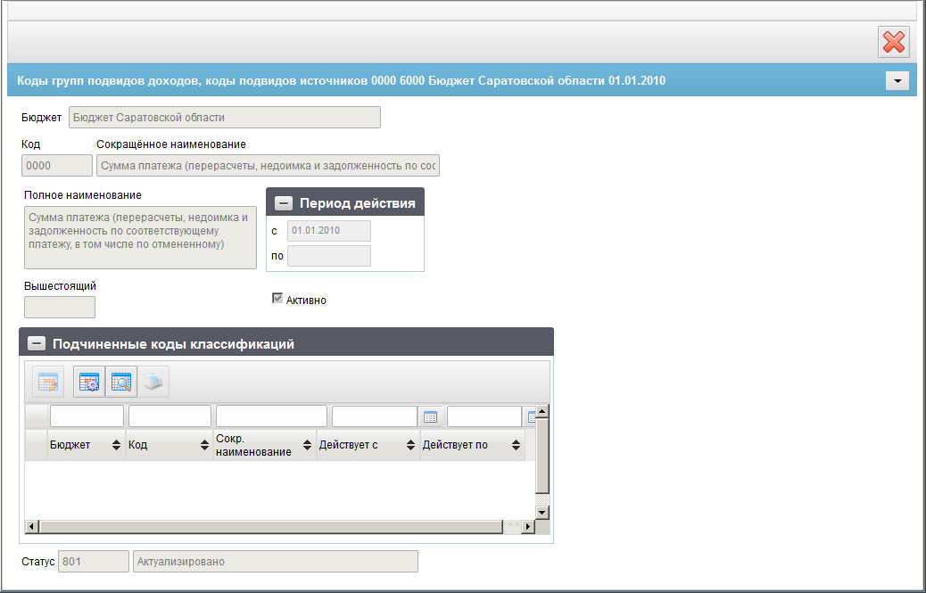
21. ЭФ записи справочника «Коды групп подвидов доходов, коды подвидов источников»
Перечень полей справочника «Коды групп подвидов доходов, коды подвидов источников» приведен в таблице 17.
17. Перечень полей справочника «Коды групп подвидов доходов, коды подвидов источников»
Наименование поля | Описание поля
Бюджет | Наименование бюджета. Соответствует справочнику бюджетов.
Код | Код.
Сокращённое наименование | Сокращенное наименование.
Полное наименование | Полное наименование.
Период действия с…по… | Дата начала и окончания действия кода.
Вышестоящий | Вышестоящий КБК.
Активно | Признак актуальности.
Статус | Код и наименование бизнес-статуса.  Заполняется по коду из справочника бизнес-статусов.
Таблица «Подчиненные коды классификации». Требуется выводить записи справочника, у которых код вышестоящего = коду текущей записи
Бюджет | Наименование бюджета. Соответствует справочнику бюджетов.
Код | Код.
Сокр. наименование | Сокращенное наименование.
Действует с | Дата начала действия кода.
Действует по | Дата окончания действия кода.

Разделы/подразделы ФКР
Справочник «Разделы/подразделы ФКР» ведется централизованно в ППО OEBS АСФК ЦАФК (в части федерального бюджета) и в ППО OEBS АСФК УФК (в части бюджетов субъектов РФ или муниципальных образований).
Рассылка осуществляется от ЦАФК вниз по иерархии органов Федерального казначейства и их клиентам (ПБС, РБС, ГРБС, ФО и т.д.) через СУФД.
Для работы со справочником «Разделы/подразделы ФКР» следует перейти в пункт меню «Справочники – Пользовательские – КБК – Разделы/подразделы ФКР».

Доступные операции
Для всех УБП доступны следующие операции над справочником:
- просмотр;
- печать;
- экспорт во внешнюю систему;
- импорт из OEBS (для ЦАФК, УФК);
- экспорт в OEBS (для УФК).

Экранная форма справочника
ЭФ записи справочника «Разделы/подразделы ФКР» представлена на рисунке 22.
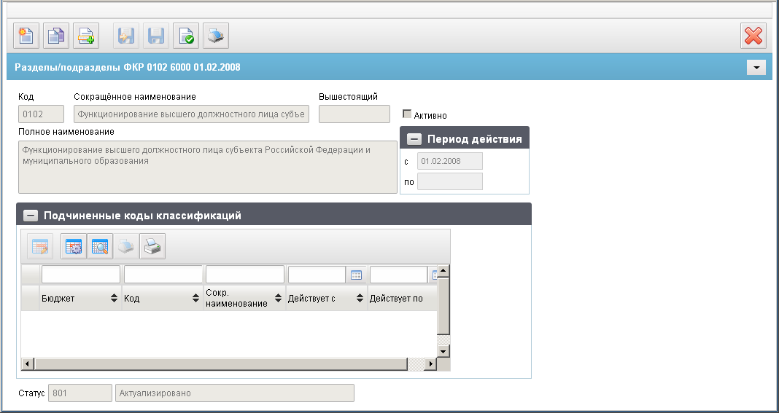
22. ЭФ записи справочника «Разделы/подразделы ФКР»
Перечень полей справочника «Разделы/подразделы ФКР» приведен в таблице 18.
18. Описание полей справочника «Разделы/подразделы ФКР»
Наименование поля | Описание поля
Код | Код раздела/подраздела ФКР.
Сокращённое наименование | Сокращенное наименование раздела/подраздела ФКР.
Вышестоящий | Код вышестоящего раздела/подраздела ФКР.
Активно | Признак актуальности. Если запись актуальна, присутствует маркер.
Полное наименование | Полное наименование раздела/подраздела ФКР.
Период действия с…по… | Дата начала и окончания действия.
Статус | Код и наименование бизнес-статуса записи. Наименование поля заполняются по коду из справочника бизнес-статусов.
Таблица «Подчиненные коды классификации». Каждая строка таблицы соответствует коду раздела/подраздела. Строки таблицы заполняются по коду справочника «Разделы/подразделы» ФКР»
Бюджет | Код бюджета. Соответствуют справочнику бюджетов.
Код | Код подраздела к текущему разделу/подразделу.
Сокр. наименование | Сокращенное наименование подраздела.
Действует с | Дата начала действия кода подраздела.
Действует по | Дата окончания действия кода подраздела.

Символы касплана
Справочник предназначен для хранения данных о символах кассы (код, наименование) и использования данных справочника при создании документов. Справочник ведется централизованно в ЦАФК, с последующей рассылкой по УФК, ОФК и бюджетным учреждениям. Является единым как для федерального бюджета, так и для бюджетов субъектов РФ, местных бюджетов.
Для работы со справочником «Символы касплана» следует перейти в пункт меню «Справочники – Пользовательские – КБК – Символы касплана».

Доступные операции
Для всех УБП доступны следующие операции над справочником:
- просмотр;
- печать;
- экспорт во внешнюю систему;
- импорт из OEBS (для ЦАФК, УФК);
- экспорт в OEBS (для УФК).

Экранная форма справочника
ЭФ записи справочника «Символы касплана» представлена на рисунке 23.
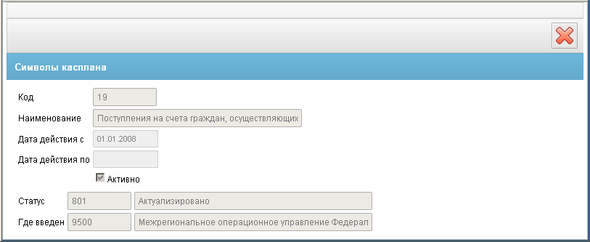
23. ЭФ записи справочника «Символы касплана»
Перечень полей справочника «Символы касплана» приведен в таблице 19.
19. Описание полей справочника «Символы касплана»
Наименование поля | Описание поля
Код | Код символа касплана.
Наименование | Наименование символа касплана.
Дата действия с | Дата начала действия записи.
Дата действия по | Дата окончания действия записи.
Активно | Признак актуальности кода. Если запись актуальна, присутствует маркер.
Статус | Код и наименование бизнес-статуса записи. Поля заполняются по коду из справочника бизнес-статусов.
Где введен | Код и наименование органа ФК (по справочнику «Органы ФК»), который ввел данный символ касплана.

Типы КБК
Справочник предназначен для хранения данных о типах бюджетных классификаций (код, наименование) и использования данных справочника при создании документов. Справочник ведется централизованно в ЦАФК, с последующей рассылкой по УФК, ОФК и бюджетным учреждениям (как федерального бюджета, так и бюджета субъектов, муниципальных образований).
Для работы со справочником «Типы КБК» следует перейти в пункт меню «Справочники – Пользовательские – КБК – Типы КБК».

Доступные операции
Для всех УБП доступны следующие операции над справочником:
- просмотр;
- печать;
- экспорт во внешнюю систему;
- импорт из OEBS (для ЦАФК, УФК);
- экспорт в OEBS (для УФК).

Экранная форма справочника
ЭФ записи справочника «Типы КБК» представлена на рисунке 24.
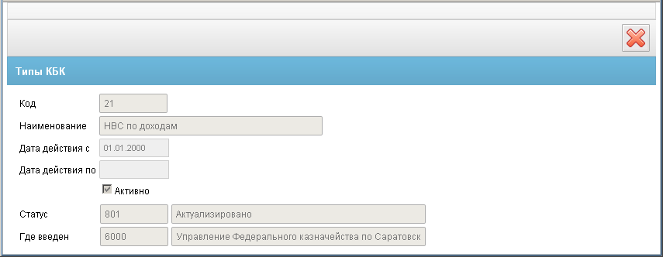
24. ЭФ записи справочника «Типы КБК»
Перечень полей справочника «Типы КБК» приведен в таблице 20.
20. Описание полей справочника «Типы КБК»
Наименование поля | Описание поля
Код | Код типа КБК. Допустимые значения (иерархия):  - 00 – все типы;  - 10 – расходы;  - 11 – лимитируемые расходы;  - 12 – нелимитируемые расходы;  - 20 – доходы;  - 30 – источники;  - 31 – внутренние источники;  - 32 – внешние источники.
Наименование | Наименование типа КБК.
Дата действия с | Дата начала действия кода.
Дата действия по | Дата окончания действия кода.
Активно | Признак актуальности кода. Если запись актуальна, присутствует маркер.
Статус | Код и наименование бизнес-статуса записи. Наименование поля заполняется по коду из справочника бизнес-статусов.
Где введен | Код и наименование органа ФК. Наименование поля заполняется по коду из справочника «Органы ФК».

Целевые статьи ФКР
Справочник «Целевые статьи ФКР» содержит названия целевых статей и их коды и используется в создании документов.
Справочник «Целевые статьи ФКР» ведется централизованно в ППО OEBS АСФК ЦАФК (в части федерального бюджета) и в ППО OEBS АСФКУФК (в части бюджетов субъектов РФ или МО). Рассылка осуществляется от ЦАФК вниз по иерархии органов ФК и их клиентам (ПБС, РБС, ГРБС, АП, ФО) через СУФД.
Для работы со справочником «Целевые статьи ФКР» следует перейти в пункт меню «Справочники – Пользовательские – КБК – Целевые статьи ФКР».

Доступные операции
Для всех УБП доступны следующие операции над справочником:
- просмотр;
- экспорт во внешнюю систему;
- импорт из OEBS (для ЦАФК, УФК);
- экспорт в OEBS (для УФК).

Экранная форма справочника
ЭФ записи справочника «Целевые статьи ФКР» представлена на рисунке 25.
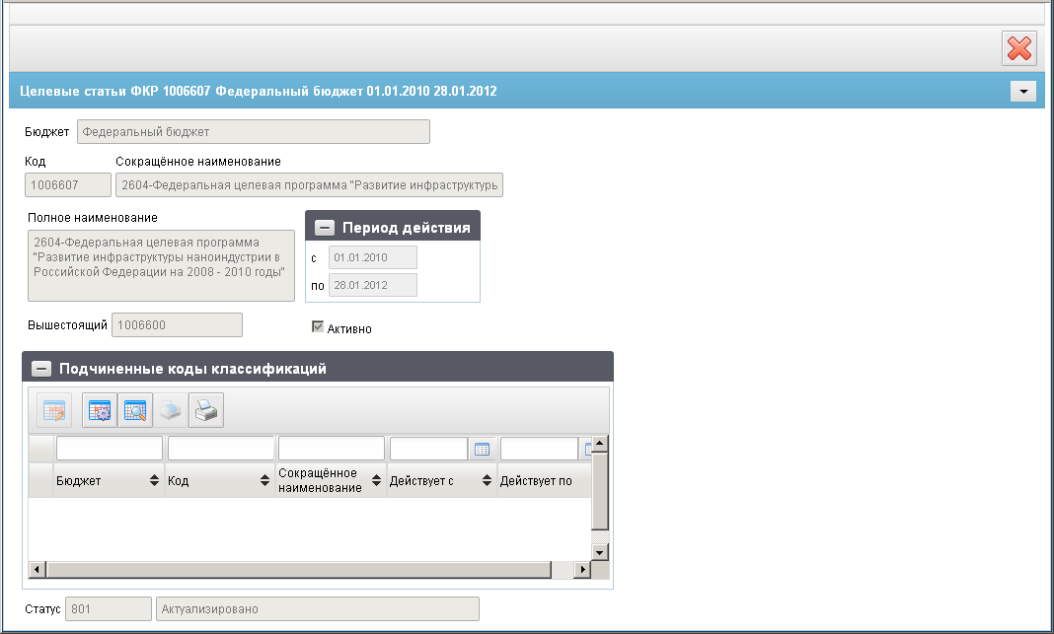
25. ЭФ записи справочника «Целевые статьи ФКР»
Перечень полей справочника «Целевые статьи ФКР» приведен в таблице 21.
21. Описание полей справочника «Целевые статьи ФКР»
Наименование поля | Описание поля
Бюджет | Наименование бюджета. Соответствует справочнику бюджетов.
Код | Код Вида расходов ФКР.
Сокращённое наименование | Сокращенное наименование целевой статьи ФКР.
Полное наименование | Полное наименование целевой статьи ФКР.
Период действия с…по… | Дата начала действия и дата окончания действия.
Вышестоящий | Вышестоящий по отношению к текущему код целевой статьи ФКР.
Активно | Признак актуальности. Если запись актуальна, то ставится метка.
Статус | Код и наименование текущего бизнес-статуса записи. Наименование поля заполняется по коду из справочника бизнес-статусов.
Таблица «Подчиненные коды классификации». Каждая строка таблицы принадлежит Коду. Код вышестоящего будет равен текущему коду
Бюджет | Код бюджета. Соответствуют справочнику бюджетов.
Код | Подчиненный код целевой статьи ФКР.
Сокращённое наименование | Сокращенное наименование подчиненного кода.
Действует с | Дата начала действия подчиненного кода.
Действует по | Дата окончания действия подчиненного кода.

Цели субвенций/субсидий
Справочник «Цели субвенций/субсидий» содержит названия целевых статей и их коды и используется в создании документов.
Справочник ведется централизованно в ППО OEBS АСФК ЦАФК (в части федерального бюджета) и в ППО OEBS АСФК УФК (в части бюджетов субъектов РФ или МО). Рассылка осуществляется от ЦАФК вниз по иерархии органов Федерального казначейства и их клиентам (ПБС, РБС, ГРБС, ФО и т.д.) через СУФД.
Для работы со справочником «Цели субвенций/субсидий» следует перейти в пункт меню «Справочники – Пользовательские – КБК – Цели субвенций/субсидий».

Доступные операции
Для всех УБП доступны следующие операции над справочником:
- просмотр;
- печать;
- импорт из OEBS (для ЦАФК, УФК);
- экспорт в OEBS (для УФК).

Экранная форма справочника
ЭФ записи справочника «Цели субвенций/субсидий» представлена на рисунке 26.
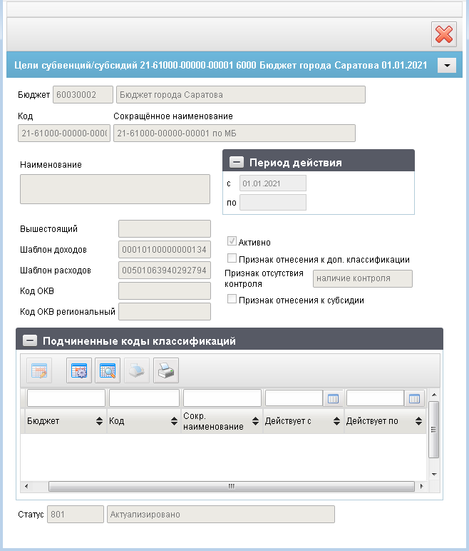
26. ЭФ записи справочника «Цели субвенций/субсидий»
Перечень полей справочника «Цели субсидий/субвенций» приведен в таблице 22.
22. Описание полей справочника «Цели субсидий/субвенций»
Наименование поля | Описание поля
Бюджет | Код и наименование бюджета.  Соответствуют справочнику бюджетов.
Код | Код цели.
Сокращённое наименование | Сокращенное наименование цели.
Наименование | Полное наименование цели.
Период действия с…по… | Дата начала действия и окончания действия.
Вышестоящий | Вышестоящий по отношению к текущему код цели.
Шаблон доходов | Коды видов доходов.
Шаблон расходов | Коды видов расходов ФКР.
Код ОКВ | Указываются федеральные коды ОКВ.
Код ОКВ региональный | Указываются коды региональных ОКВ.
Активно | Признак актуальности. Если запись актуальна, то ставится метка.
Признак отнесения к доп. классификации | Признак отнесения к дополнительной классификации.  В случае отнесения кода к дополнительной классификации поле отмечено маркером (см. таблицу 23).
Признак отсутствия контроля | Признак отсутствия контроля. Возможные значения:  - отсутствие контроля;  - наличие контроля.
Статус | Код и наименование текущего бизнес-статуса записи. Наименование поля заполняется по коду из системного справочника статусов.
Признак отнесения к субсидии | Необязательное поле.  Возможные значения для хранения в БД: пусто, 0 или 1.  Возможные значения в интеграции: N, Y.
Таблица «Подчиненные коды классификации». Каждая строка таблицы принадлежит коду. Код вышестоящего будет равен текущему коду
Бюджет | Код бюджета. Соответствуют справочнику бюджетов.
Код | Подчиненный код цели.
Сокр. наименование | Сокращенное наименование подчиненного кода.
Действует с | Дата начала действия подчиненного кода.
Действует по | Дата окончания действия подчиненного кода

Справочник кодов дополнительной классификации
В случае отнесения кода к дополнительной классификации (поле «Признак отнесения к доп. классификации» отмечено маркером), подтягивается справочник «Коды дополнительной классификации». Справочник кодов дополнительной классификации в части кодов целей субсидий и субвенций, предоставляемых из ФБ, ведется в ЦАФК, в части кодов дополнительной классификации, используемой при казначейском обслуживании исполнения БС, МБ, бюджета ТГВБФ, а также кодов целей региональных субсидий и субвенций, ведется в УФК.
Файл, содержащий записи справочника кодов дополнительной классификации, предназначен для передачи данных между учетными и транспортными системами ОрФК.
Передаваемый файл должен содержать полные или измененные данные справочника и информацию о номере изменений. Описание полей справочника приведено в таблице 23.
23. Перечень полей справочника «Коды дополнительной классификации»
Наименование поля | Описание поля
Почтовая информация об отправителе файла
Код ОрФК | Заполняется в соответствии с централизованным справочником ФК.  Обязательное поле при передаче документа от ОрФК.
Наименование ОрФК | Полное наименование ОрФК.  Заполняется в соответствии с централизованным справочником ФК.  Обязательное поле при передаче документа от ОрФК.
Уровень бюджета | Уровень бюджета принимает следующие значения:  - 1 – «федеральный бюджет»;  - 2 – «бюджет субъекта РФ»;  - 3 – «местный бюджет»;  - 4 – «бюджет ГВБФ»;  - 5 – «бюджет ТГВБФ».  Обязательное поле при передаче документа от ФО ОрФК.
Код УБП | При значении уровня бюджета 1 – федеральный бюджет заполняется в соответствии со Сводным реестром.  При остальных значениях уровня бюджета соответствует УНК, присвоенному органом Федерального казначейства.  Обязательное поле при передаче документа от ФО ОрФК.
Наименование УБП | Полное наименование УБП.  При значении уровня бюджета 1 – федеральный бюджет заполняется в соответствии со Сводным реестром.  При остальных значениях уровня бюджета заполняется в соответствии с ПУБП.  Обязательное поле при передаче документа от ФО ОрФК.
Почтовая информация о получателе файла
Код уровня бюджета | Код уровня бюджета принимает следующие значения:  - 1 – «федеральный бюджет»;  - 2 – «бюджет субъекта РФ»;  - 3 – «местный бюджет»;  - 4 – «бюджет ГВБФ»;  - 5 – «бюджет ТГВБФ»;  - 6 – «средства ЮЛ».  Обязательное поле при передаче документа от ОрФК УБП, НУБП.
Код клиента | При значении уровня бюджета:  - 1 – «федеральный бюджет» – заполняется в соответствии со Сводным реестром;  - 6 – «средства ЮЛ» – соответствует УНК, присвоенному НУБП органом Федерального казначейства.  При остальных значениях уровня бюджета соответствует УНК, присвоенному органом Федерального казначейства.  Обязательное поле при передаче документа от ОрФК УБП, НУБП.
Наименование клиента | Полное наименование УБП.  При значении уровня бюджета:  - 1 – «федеральный бюджет» – заполняется в соответствии со Сводным реестром;  - 6 – «средства ЮЛ» – заполняется в соответствии с учетными данными НУБП.  При остальных значениях уровня бюджета заполняется в соответствии с ПУБП.  Обязательное поле при передаче документа от ОрФК УБП, НУБП.
Код ОрФК | Заполняется в соответствии с централизованным справочником ФК.  Обязательное поле при передаче документа от ОрФК.
Наименование ОрФК | Полное наименование ОрФК. Заполняется в соответствии с централизованным справочником ФК.  Обязательное поле при передаче документа от ОрФК.
Общая информация
Глобальный уникальный идентификатор | Служебное поле, заполняется в ОрФК.
Наименование бюджета | Наименование бюджета, которому принадлежит запись справочника. Наименование бюджета не заполняется для НУБП.
Дата формирования файла | Дата формирования файла.
Должность ответственного исполнителя | Должность ответственного исполнителя.
ФИО ответственного исполнителя | ФИО ответственного исполнителя.
Телефон ответственного исполнителя | Телефон ответственного исполнителя.
Номер изменения | Указывается номер по порядку сформированного файла, содержащего изменение. В случае если поле «FULL_UPD» имеет значение «1» не заполняется. В случае формирования файла, содержащего выбранные пользователем записи справочника, значение поля равно «-1».
Признак полной выгрузки | Указывается значение «0», в случае формирования файла содержащего изменения справочника с момента предыдущей выгрузки или выбранные пользователем записи справочника. Указывается значение «1», в случае формирования файла содержащего полный справочник.
Данные справочника
GUID | Уникальный идентификатор записи справочника.
GUID родительской записи справочника | Уникальный идентификатор родительской записи справочника. Поле не заполняется только в случае, если для данной записи справочника нет родительской записи.
Код ОрФК | Код ОрФК, в котором создана запись справочника.  Заполняется в соответствии с централизованным справочником ФК.
Код цели | Указывается код цели (код дополнительной классификации).  В справочнике может присутствовать несколько записей с одним набором значений полей: наименование бюджета, код цели, КБК доходов, КБК расходов только в том случае, если периоды действия этих записей не пересекаются.
Краткое наименование кода цели | Краткое наименование кода цели (кода дополнительной классификации).
Полное наименование кода цели | Полное наименование кода цели (кода дополнительной классификации).
Признак отнесения к дополнительной классификации | Признак отнесения к дополнительной классификации, возможное значение:  - 1 – «дополнительная классификация», детализирующая КБК БС/МБ.  При отнесении кода к субсидии/субвенции (федеральной или региональной) поле не заполняется.
Признак контролируемости | Признак контролируемости в ОрФК, возможное значение:  - 0 – «контроль не возложен на ОрФК».  Поле не заполняется при отнесении кода к контролируемым в ОрФК.
Код уровня бюджета | Код уровня бюджета принимает следующие значения:  - 1 – «федеральный бюджет»;  - 2 – «бюджет субъекта РФ»;  - 3 – «местный бюджет»;  - 4 – «бюджет ГВБФ»;  - 5 – «бюджет ТГВБФ»;  - 6 – «средства ЮЛ».
КБК доходов | Указывается КБК в соответствии с действующими Указаниями по БК.
КБК расходов | Указывается КБК в соответствии с действующими Указаниями по БК. Код содержит 17 символов (1-17 знаки КБК расходов (без КОСГУ)), либо 20 символов (20-значный КБК расходов).
Дата начала действия | Дата начала действия кода. Если код введен в действие до 2009 года при передаче информации справочника допускается указание условной даты начала действия кода 31.12.2008.
Дата окончания действия | Дата окончания действия кода.
Статус | Статус записи справочника. Принимает значения:  - 1 – активный;  - 2 – удаленный.
Дата и время последнего изменения | Дата и время последнего изменения записи справочника.

Справочник кодов субсидий НУБП
Данный справочник содержит информацию о кодах субсидий Перечней ЦС. Источником справочника «Справочник кодов субсидий НУБП» служит ППО OEBS АСФК (справочник ведется централизовано на федеральном уровне, локально на уровне РБ/МБ), где справочник формируется, на основании записей кодов субсидий из уже принятых Перечней ЦС. Справочник «Справочник кодов субсидий НУБП» в ППО СУФД АСФК используется в неизменном виде, поэтому все поля формы являются не доступными для редактирования, служат только для отображения данных.
Для работы со справочником «Справочник кодов субсидий НУБП» следует перейти в пункт меню «Справочники – Пользовательские – КБК – Справочник кодов субсидий НУБП».

Доступные операции
Для МОУ, УФК, ОФК, ГРБС, ПБС, НУБП доступны следующие операции над справочником:
- просмотр;
- печать;
- экспорт во внешнюю систему;
- импорт из OEBS (для МОУ, УФК).

Экранная форма справочника
ЭФ записи справочника «Справочник кодов субсидий НУБП» представлена на рисунке 27.
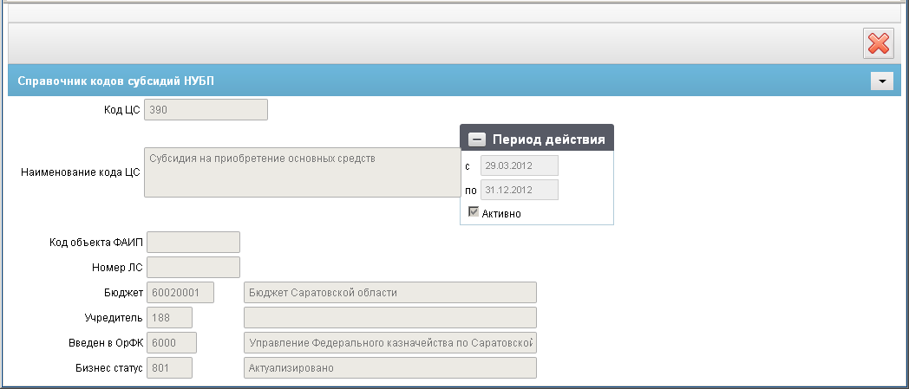
27. ЭФ записи справочника «Справочник кодов субсидий НУБП»
Перечень полей справочника «Справочник кодов субсидий НУБП» приведен в таблице 24.
24. Описание полей справочника «Справочник кодов субсидий НУБП»
Наименование поля | Описание поля
Код ЦС |  | Импорт из OEBS.
Наименование кода ЦС |  | Импорт из OEBS.
Период действия с… по… |  | Импорт из OEBS.
Активно |  | Импорт из OEBS.
Код объекта ФАИП |  | Импорт из OEBS.
Номер ЛС |  | Импорт из OEBS.
Бюджет |  | Код и наименование бюджета. Импорт из OEBS.  Наименование заполняется автоматически на основании значения кода по справочнику «Бюджеты».
Учредитель |  | Код и наименование учредителя. Импорт из OEBS.
Введен в ОрФК (код) |  | Код и наименование ОрФК. Импорт из OEBS.  Наименование заполняется автоматически на основании значения кода по справочнику «Органы ФК».
Бизнес статус |  | Код и наименование бизнес-статуса записи. Импорт из OEBS.  Наименование заполняется автоматически на основании значения кода по справочнику «Статусы».

Разрешённые КБК для зачёта
Справочник «Разрешённые КБК для зачёта» содержит информацию о корректных комбинациях КБК для проведения зачета. Используется при проверке документов, формируемых администратором.
Справочник «Разрешённые КБК для зачёта» ведется централизованно в ППО OEBS АСФК ЦАФК (в части федерального бюджета) и в ППО OEBS АСФК УФК (в части бюджетов субъектов РФ или муниципальных образований). Рассылка осуществляется от ЦАФК (УФК) вниз по иерархии органов ФК и их клиентам (ПБС, РБС, ГРБС, ФО и т.д.) через СУФД.
Для работы со справочником «Разрешённые КБК для зачёта» следует перейти в пункт меню «Справочники – Пользовательские – КБК – Разрешённые КБК для зачёта».

Доступные операции
Для всех УБП доступны следующие операции над справочником:
- просмотр;
- печать;
- экспорт во внешнюю систему;
- импорт из OEBS (для ЦАФК, УФК);
- экспорт в OEBS (для УФК).

Экранная форма справочника
ЭФ записи справочника «Разрешённые КБК для зачёта» представлена на рисунке 28.
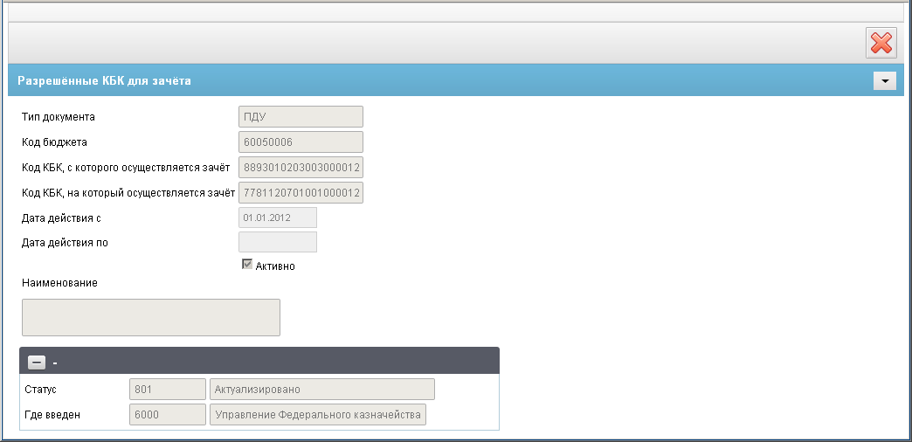
28. ЭФ записи справочника « Разрешённые КБК для зачёта»
Перечень полей справочника «Разрешённые КБК для зачёта» приведен в таблице 25.
25. Описание полей справочника «Разрешённые КБК для зачёта»
Наименование поля | Описание поля
Тип документа | Наименование типа документа.  Соответствуют справочнику «Тип документов».
Код бюджета | Код бюджета.  Соответствует справочнику бюджетов.
Код БК, с которого осуществляется зачёт | КБК, с которого осуществляется зачет.  Соответствует справочнику КБК.
Код БК, на который осуществляется зачёт | КБК, на который осуществляется зачет.  Соответствуют справочнику «Коды бюджетной классификации».
Дата действия с | Дата начала действия КБК для зачета.
Дата действия по | Дата окончания действия КБК для зачета.
Активно | Признак актуальности. Если запись актуальна, присутствует маркер.
Наименование | Наименование разрешенного КБК для зачета.
Статус | Код и наименование бизнес-статуса записи. Наименование подтягивается по коду.
Где введён | Код и наименование органа ФК (по справочнику «Органы ФК»), который ввел данную запись. Наименование подтягивается по коду.

Справочник аналитических кодов поступлений и источников
Справочник «Справочник аналитических кодов поступлений и источников» включает в себя экономическую классификацию расходов, доходов и источников финансирования дефицитов бюджетов РФ и бюджетов субъектов РФ, муниципальных образований. Данный справочник используется при вводе информации в документы.
Справочник «Экономическая классификация» ведется централизованно в ППО OEBS АСФК ЦАФК (в части федерального бюджета) и в ППО OEBS АСФК УФК (в части бюджетов субъектов РФ или муниципальных образований). Рассылка осуществляется от ЦАФК вниз по иерархии органов ФК и их клиентам (ПБС, РБС, ГРБС, ФО и т.д.) через СУФД.
Для работы со справочником «Справочник аналитических кодов поступлений и источников» следует перейти в пункт меню «Справочники – Пользовательские – КБК – Справочник аналитических кодов поступлений и источников».

Доступные операции
Для всех УБП доступны следующие операции над справочником:
- просмотр;
- экспорт во внешнюю систему;
- импорт из OEBS (для ЦАФК, УФК);
- экспорт в OEBS (для УФК).

Экранная форма справочника
ЭФ записи справочника «Справочник аналитических кодов поступлений и источников» представлена на рисунке 29.
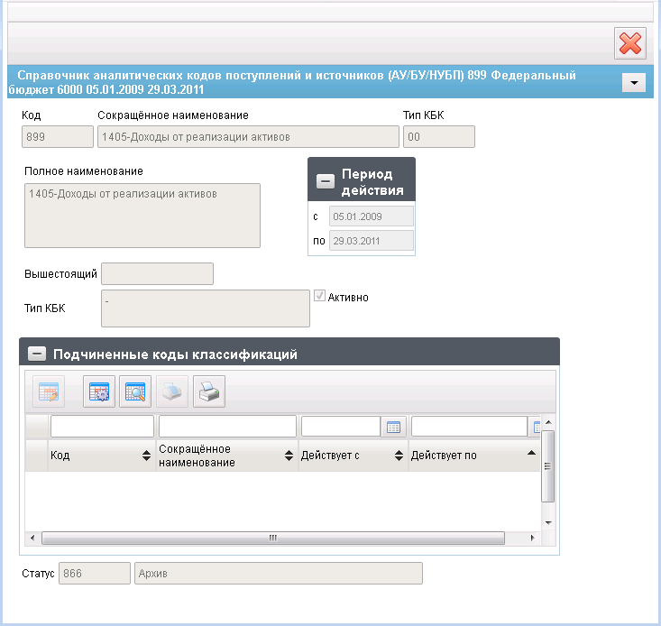
29. ЭФ записи справочника «Справочник аналитических кодов поступлений и источников»
Перечень полей справочника «Справочник аналитических кодов поступлений и источников» приведен в таблице 26.
26. Описание полей справочника «Справочник аналитических кодов поступлений и источников»
Наименование поля | Описание поля
Код | Код и наименование экономической статьи бюджета.  Соответствуют справочнику бюджетов. Передается из OEBS.
Сокращённое наименование | Сокращенное наименование экономической статьи.  Передается из OEBS.
Тип КБК (код) | Код типа КБК по справочнику «Типы КБК».
Полное наименование | Полное наименование экономической статьи.  Передается из OEBS.
Период действия с…по… | Дата начала и дата окончания действия. Передается из OEBS.
Вышестоящий | Вышестоящий по отношению к текущему коду экономической статьи. Передается из OEBS.
Тип КБК (наименование) | Наименование типа КБК по справочнику «Типы КБК».  Подтягивается по коду из справочника «Типы КБК».
Активно | Признак актуальности. Передается из OEBS.
Статус | Код и наименование текущего бизнес-статуса записи.  Наименование заполняется по коду из справочника бизнес статусов. Закрыто для редактирования.
Группа полей «Подчиненные коды классификации» (каждая строка таблицы принадлежит Коду; код вышестоящего равен текущему коду)
Бюджет | Код бюджета. Соответствует справочнику бюджетов.
Код | Подчиненный код экономической статьи.
Сокращенное наименование | Сокращенное наименование подчиненного кода.
Действует с | Дата начала действия подчиненного кода.
Действует по | Дата окончания действия подчиненного кода.

Правила определения КБК замены
Справочник «Правила определения КБК замены» – дополнительный справочник, используемый при отображении данных в справочнике «Нормативы отчислений».
Справочник «Правила определения КБК замены» ведется распределено в ЦАФК и УФК. От УФК и ОФК справочник рассылается соответствующим клиентам АРМ ФО.
Для работы со справочником «Правила определения КБК замены» следует перейти в пункт меню «Справочники – Пользовательские – КБК – Правила определения КБК замены».

Доступные операции
Для ЦАФК, УФК, ОФК, ФО доступны следующие операции над справочником:
- просмотр;
- экспорт во внешнюю систему;
- импорт из OEBS (для ЦАФК, УФК);
- экспорт в OEBS (для УФК).

Экранная форма справочника
ЭФ записи справочника «Правила определения КБК замены» представлена на рисунке 31.
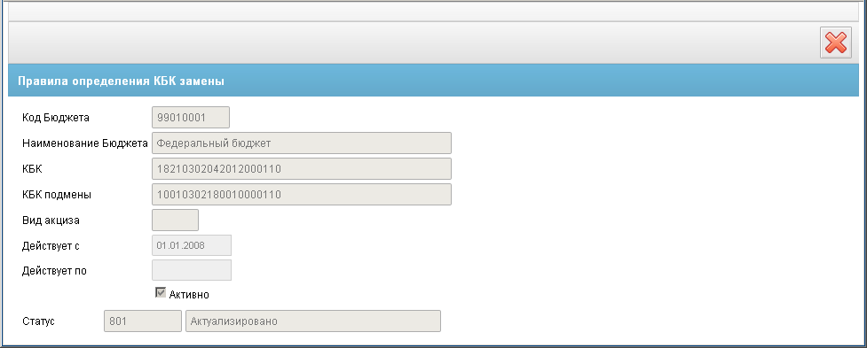
30. ЭФ записи справочника «Правила определения КБК замены»
Перечень полей справочника «Правила определения КБК замены» приведен в таблице 28.
27. Описание полей справочника «Правила определения КБК замены»
Наименование поля | Описание поля
Код Бюджета | Код бюджета.
Наименование Бюджета | Наименование бюджета. Подтягивается автоматически из справочника «Бюджеты» на основании кода.
КБК | Код бюджетной классификации.
КБК подмены | КБК подмены.
Вид акциза | Код вида акциза. Допустимые значения: «Пусто» – не акциз, «H» – нефть, «А» – алкоголь.
Действует с | Дата начала действия кода.
Действует по | Дата окончания действия кода.
Активно | Признак актуальности кода. Присутствует маркер, если запись актуальна.
Статус | Код и наименование бизнес-статуса записи. Наименование подтягивается автоматически из справочника «Статусы» на основании кода.

Словарь исключений при автосанкционировании
Справочник «Словарь исключений при автосанкционировании» предназначен для документов, проходящих процедуру автоматического санкционирования. Используется при проверке документов «Заявка на кассовый расход» и «Заявка на кассовый расход (сокращенная)».
Справочник заполняется вручную в ППО OEBS АСФК только на уровне МОУ ФК, и выгружается во все УФК, в СУФД-портал и закрытый контур, без возможности внесения в него изменений на уровне УФК.
Для работы со справочником «Словарь исключений при автосанкционировании» следует перейти в пункт меню «Справочники – Пользовательские – КБК – Словарь исключений при автосанкционировании».

Доступные операции
Для МОУ, УФК, ОФК, ГРБС, РБС, ПБС, НУБП доступны следующие операции над справочником:
- просмотр (для ОФК, ГРБС, РБС, ПБС, НУБП);
- печать (для ОФК, ГРБС, РБС, ПБС, НУБП);
- импорт из OEBS.

Экранная форма справочника
ЭФ записи справочника «Словарь исключений при автосанкционировании» представлена на рисунке 31.
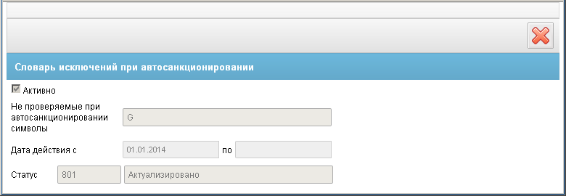
31. ЭФ записи справочника «Словарь исключений при автосанкционировании»
Перечень полей справочника «Словарь исключений при автосанкционировании» приведен в таблице 28.
28. Описание полей справочника «Словарь исключений при автосанкционировании»
Наименование поля | Описание поля
Активно | Импорт из OEBS.
Не проверяемые при автосанкционировании символы | Импорт из OEBS.
Дата действия с | Импорт из OEBS.
(Дата действия) по | Импорт из OEBS.
Статус | Код и наименование бизнес-статуса записи. Импорт из OEBS.  Наименование заполняется автоматически на основании кода по справочнику «Статусы».

Перечень направлений расходования целевых средств
Данный справочник содержит информацию о кодах направления расходов. Источником справочника «Перечень направлений расходования целевых средств» служит ППО OEBS АСФК (справочник ведется централизовано на федеральном уровне, локально на уровне РБ/МБ), где справочник формируется, на основании записей кодов направления расходов. Справочник «Перечень направлений расходования целевых средств» в ППО СУФД АСФК используется в неизменном виде, поэтому все поля формы являются не доступными для редактирования, служат только для отображения данных.
Для работы со справочником «Перечень направлений расходования целевых средств» следует перейти в пункт меню «Справочники – Пользовательские – КБК – Перечень направлений расходования целевых средств».

Доступные операции
Для МОУ, УФК, ОФК, НУБП (Офлайн НУБП) доступны следующие операции над справочником:
- просмотр;
- печать;
- импорт из OEBS;
- экспорт во внешнюю систему.

Экранная форма справочника
ЭФ записи справочника «Перечень расходов авансовых платежей» представлена на рисунке 32.
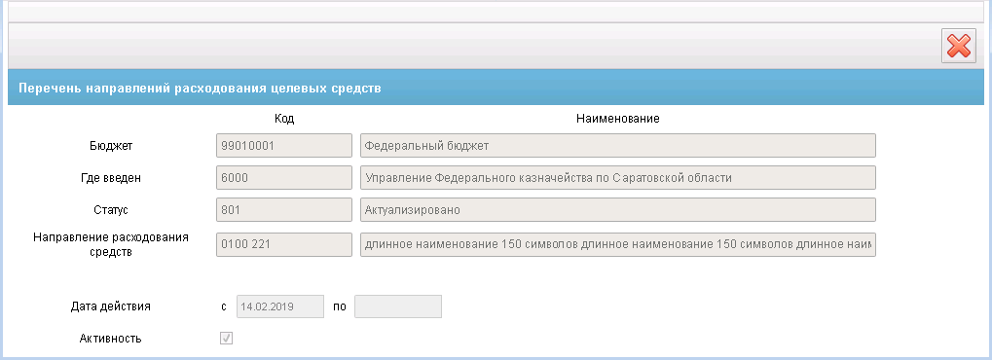
32. ЭФ записи справочника «Перечень направлений расходования
целевых средств»
Перечень полей справочника «Перечень направлений расходования целевых средств» приведен в таблице 29.
29. Описание полей справочника «Перечень направлений расходования целевых средств»
Наименование поля | Описание поля
Код бюджета | Код бюджета, которому принадлежит запись справочника, соответствует значению «99010001».  Импорт из OEBS.
Наименование бюджета | Заполняется автоматически на основании значения поля «Бюджет (код)» по справочнику «Бюджеты».
Код направления расходов | Указывается уникальный 4-значный или 8-значный цифровой аналитический код направлений расходования целевых средств. В справочнике может присутствовать несколько записей с одним и тем же значением поля «Код направления расходов» только в том случае, если периоды действия этих записей не пересекаются.  Импорт из OEBS.
Наименование направления расходования средств авансового платежа | Наименование направления расходования средств авансового платежа.  Импорт из OEBS.
Дата действия с… по… | Дата начала и дата окончания действия схемы обслуживания л/с в формате «день, месяц, год» (00.00.0000).  Импорт из OEBS.
Статус (код) | Код бизнес-статуса записи. Импорт из OEBS.
Статус (наименование) | Наименование бизнес-статуса записи.  Заполняется автоматически на основании значения поля «Статус (код)» по справочнику «Статусы».
Где введен (код) | Код ОрФК, где введена запись. Импорт из OEBS.
Где введен (наименование) | Наименование ОрФК, где введена запись.  Заполняется автоматически на основании значения поля «Введен в ОрФК (код)» по справочнику «Органы ФК».

Коды аналитических групп подвидов доходов, источников
Справочник «Коды аналитических групп подвидов доходов, источников» представляет собой замену справочнику КОСГУ для КБК доходов и источников. Используется пользователями для автоматического заполнения документов.
Справочник «Коды аналитических групп подвидов доходов, источников» ведется централизованно в OEBS МОУ (в части федерального бюджета) и в OEBS УФК (в части бюджетов субъектов РФ или муниципальных образований).
Рассылка осуществляется от МОУ (УФК) вниз по иерархии органов Федерального казначейства и их клиентам (ПБС, РБС, ГРБС, ФО и т.д.) через СУФД.
Выгрузка изменений справочника «Коды аналитических групп подвидов доходов, источников» полученных от OEBS МОУ (в части федерального бюджета) для КПЭ осуществляется в отдельный каталог, в виде структурированного файла во внешних форматах ТФФ.
Для работы со справочником «Коды аналитических групп подвидов доходов, источников» следует перейти в пункт меню «Справочники – Пользовательские – КБК – Коды аналитических групп подвидов доходов, источников».

Доступные операции
Для всех УБП доступны следующие операции над справочником:
- просмотр;
- экспорт во внешнюю систему.

Экранная форма справочника
ЭФ записи справочника «Коды аналитических групп подвидов доходов, источников» представлена на рисунке 33.
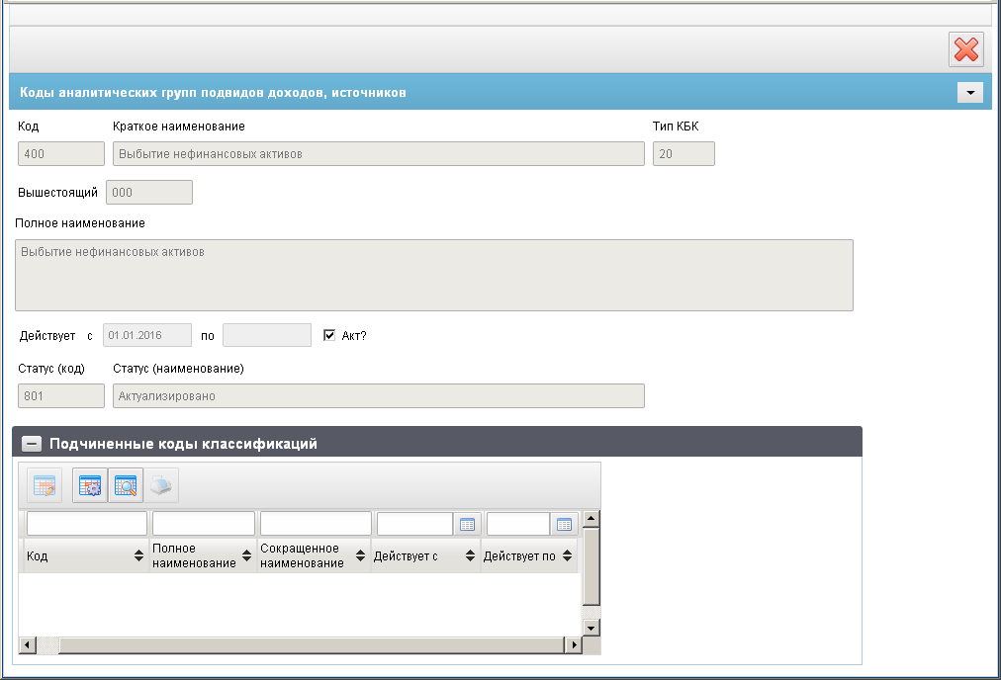
33. ЭФ записи справочника «Коды аналитических групп подвидов доходов, источников»
Перечень полей справочника «Коды аналитических групп подвидов доходов, источников» приведен в таблице 30.
30. Описание полей справочника «Коды аналитических групп подвидов доходов, источников»
Наименование поля | Описание поля
Код | Код.
Краткое наименование | Краткое наименование.
Тип КБК | Тип КБК.
Вышестоящий | Вышестоящий КБК.
Полное наименование | Полное наименование.
Действует с…по… | Дата начала и окончания действия кода.
Акт? | Признак актуальности.
Статус (код) | Код бизнес-статуса.
Статус (наименование) | Наименование бизнес-статуса.  Заполняется по коду из справочника бизнес-статусов.
Группа полей «Подчиненные коды классификации» (выводятся записи справочника, у которых код вышестоящего = коду текущей записи)
Код | Код.
Полное наименование | Полное наименование.
Сокращенное наименование | Сокращенное наименование.
Действует с | Дата начала действия кода.
Действует по | Дата окончания действия кода.

Источники для типов лицевых счетов
Справочник «Источники для типов лицевых счетов» ведётся в ППО OEBS АСФК и передаётся в ППО СУФД АСФК.
Данные справочника «Источники для типов лицевых счетов» выгружаются из OEBS уровня МОУ или УФК в адрес СУФД во внутреннем формате xml АСФК.
Для работы со справочником «Источники для типов лицевых счетов» следует перейти в пункт меню «Справочники – Пользовательские – КБК – Источники для типов лицевых счетов».

Доступные операции
Для всех УБП доступны следующие операции над справочником:
- просмотр;
- печать списка;
- загрузка из OEBS (для МОУ, УФК).

Экранная форма справочника
ЭФ записи справочника «Источники для типов лицевых счетов» представлена на рисунке 34.
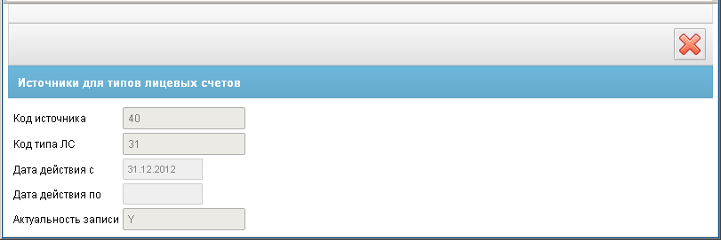
34. ЭФ записи справочника «Источники для типов лицевых счетов»
Перечень полей справочника «Источники для типов лицевых счетов» приведен в таблице 31.
31. Описание полей справочника «Источники для типов лицевых счетов»
Наименование поля | Описание поля
Код источника | Значение поля загружается из OEBS.
Код типа ЛС | Значение поля загружается из OEBS.
Дата действия с | Значение поля загружается из OEBS.
Дата действия по | Значение поля загружается из OEBS.
Актуальность записи | Значение поля загружается из OEBS.

Перечень источников поступлений целевых средств
Справочник содержит информацию о кодах источников поступлений целевых средств. Источником справочника служит ППО OEBS АСФК — справочник ведется централизовано на федеральном уровне через ручное редактирование. В ППО СУФД АСФК справочник используется в неизменном виде, поэтому все поля формы являются не доступными для редактирования, служат только для отображения данных.
Для работы со справочником «Перечень источников поступлений целевых средств» следует перейти в пункт меню «Справочники – Пользовательские – КБК – Перечень источников поступлений целевых средств».

Доступные операции
Для НУБП (НУБП Офлайн), ОФК (ОФК Офлайн) доступны следующие операции над справочником:
- просмотр;
- импорт из OEBS.

Экранная форма справочника
ЭФ записи справочника «Перечень источников поступлений целевых средств» представлена на рисунке 35.
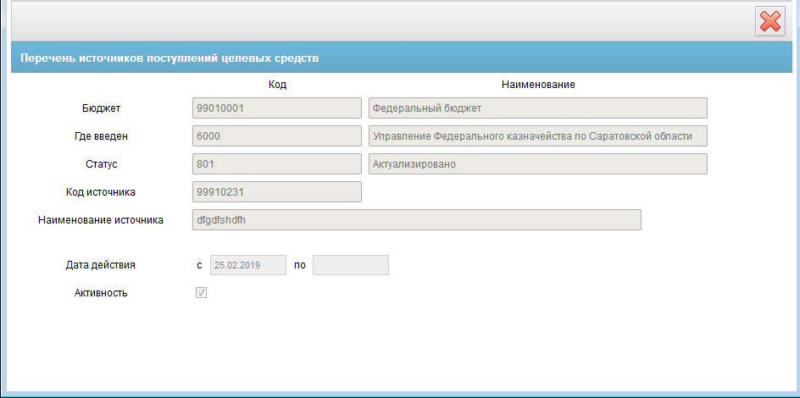
35. ЭФ записи справочника «Перечень источников поступлений целевых средств»
Перечень полей справочника «Перечень источников поступлений целевых средств» приведен в таблице 32.
32. Описание полей справочника «Перечень источников поступлений целевых средств»
Наименование поля | Описание поля
Группа полей «Бизнес поля»
Код бюджета | Импорт из OEBS.  Указывается код бюджета, которому принадлежит запись справочника.
Наименование бюджета | Заполняется автоматически на основании значения поля «Код бюджета» по справочнику «Бюджеты».
Код источника | Указывается уникальный 4-значный или 8-значный цифровой аналитический код направлений расходования целевых средств. В справочнике может присутствовать несколько записей с одним и тем же значением поля «Код источника поступлений» только в том случае, если периоды действия этих записей не пересекаются.
Наименование источника | Импорт из OEBS. Указывается наименование источника поступлений целевых средств.
Дата действия с | Импорт из OEBS.  Указывается дата начала действия записи в формате «день, месяц, год».
Дата действия по | Импорт из OEBS.  Указывается дата окончания действия записи в формате «день, месяц, год».
Активно | Импорт из OEBS.  Указывается признак активности записи.
Статус (код) | Импорт из OEBS.  Указывается бизнес-статус записи в соответствии со статусной моделью.
Статус (наименование) | Заполняется автоматически на основании значения поля «Статус (код)» по справочнику «Статусы».
Где введен (код) | Импорт из OEBS.  Указывается код ТОФК в соответствии со справочником «Органы ФК».
Где введен (наименование) | Заполняется автоматически на основании значения поля «Где введен (код)» по справочнику «Органы ФК».

Группа справочников «Валюта»
Группа пользовательских справочников «Валюты» включает справочники, предназначенные для хранения и ведения данных по валютам: «Валюты», «Типы курсов валют».
Доступ к справочникам данной группы осуществляется на панели навигации по следующему пути «Справочники – Пользовательские – Валюта» (рис. 36).
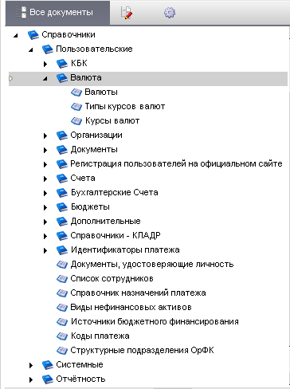
36. Группа справочников «Валюта»

Валюты
Справочник предназначен для хранения данных о видах валют (код, наименование) и использования данных справочника при создании документов. Справочник ведется централизованно в ЦАФК, с последующей рассылкой по УФК, ОФК и бюджетным учреждениям (как федерального бюджета, так и бюджета субъектов, муниципальных образований).
Для работы со справочником «Валюты» следует перейти в пункт меню «Справочники – Пользовательские – Валюта – Валюты».

Доступные операции
Для всех УБП доступны следующие операции над справочником:
- просмотр;
- печать;
- экспорт во внешнюю систему;
- импорт из OEBS (для ЦАФК, УФК);
- экспорт в OEBS (для УФК).

Экранная форма справочника
ЭФ записи справочника «Валюты» представлена на рисунке 37.
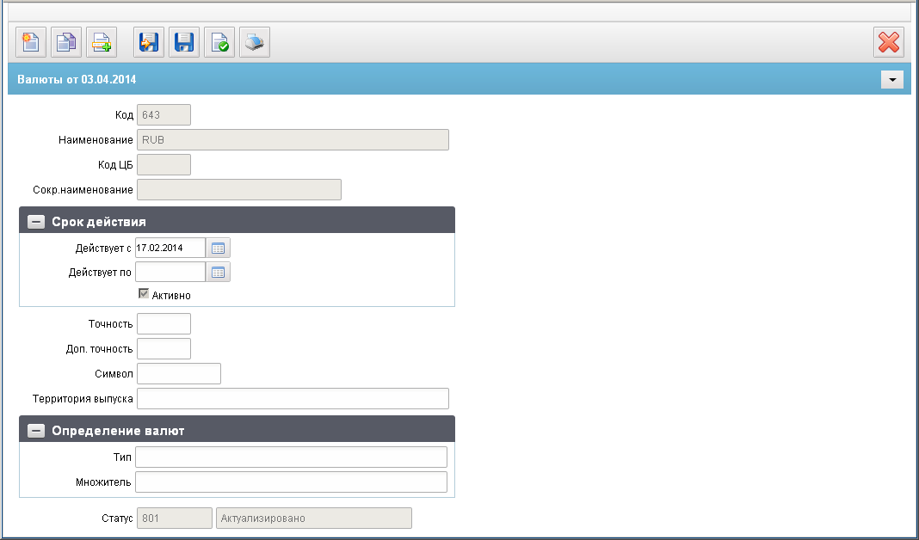
37. ЭФ записи справочника «Валюты»
Перечень полей справочника «Валюты» приведен в таблице 33.
33. Описание полей справочника «Валюты»
Наименование поля | Описание поля
Код | Код валюты.  Возможные значения: «RUB», «USD», «EUR».
Наименование | Полное наименование валюты.  Возможные значения: «Российский рубль», «Доллар США», «Евро».
Код ЦБ | Код Центробанка, соответствующий данной валюте (643, 840, 978).
Сокр.наименование | Сокращенное наименование валюты:  руб., долл. США, евро.
Действует с | Дата начала действия кода валюты.
Действует по | Дата окончания действия кода валюты.
Активно | Признак актуальности валюты.  Если запись актуальна, то имеется маркер.
Точность | Количество знаков после запятой.
Доп. Точность | Количество знаков после запятой.
Символ | Мнемоника валюты.
Территория выпуска | Страна, выпустившая данную валюту.
Тип | Тип валюты (национальная, базовая, и т.д.).
Множитель | Коэффициент перевода в национальную/базовую валюту.
Статус | Код и наименование бизнес-статуса записи.  Наименование подтягивается автоматически из справочника «Статусов» на основании кода.

Типы курсов валют
Справочник предназначен для хранения данных о типах курсов валют (код, наименование) и использования данных справочника при создании документов.
Справочник ведется локально на ОФК, ГРБС, РБС, ПБС, используется для федерального, бюджета субъектов РФ и местных бюджетов.
Для работы со справочником «Типы курсов валют» следует перейти в пункт меню «Справочники – Пользовательские – Валюта – Типы курсов валют».

Доступные операции
Для ОФК, ГРБС, РБС, ПБС доступны следующие операции над справочником:
- просмотр;
- печать;
- удаление.

Экранная форма справочника
ЭФ записи справочника «Типы курсов валют» представлена на рисунке 38.
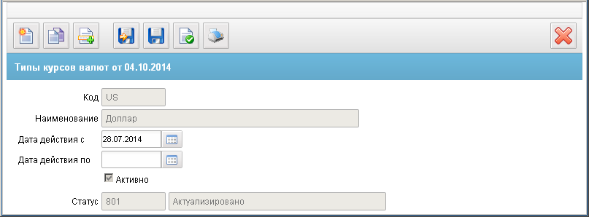
38. ЭФ записи справочника «Типы курсов валют»
Перечень полей справочника «Типы курсов валют» приведен в таблице 34.
34. Описание полей справочника «Типы курсов валют»
Наименование поля | Описание поля
Код | Код типа курса валют. Заполняется вручную.
Наименование | Наименование типа курса валют.
Дата действия с | Дата начала действия записи.  По умолчанию текущая дата, может быть изменена при выборе из системного календаря дат.
Дата действия по | Дата окончания действия записи.  Заполняется с помощью выбора из системного календаря дат.
Активно | Признак актуальности кода.  Если запись актуальна, то имеется маркер.
Статус | Код и наименование бизнес-статуса записи.  Наименование заполняется по коду из справочника бизнес-статусов.

Курсы валют
Справочник предназначен для хранения данных курсов валют в разрезе диапазона дат, типа курса и направления пересчёта. Источником наполнения справочника «Курсы валют» является ППО OEBS АСФК, где справочник формируется, данные записей проверяются при актуализации и выгружаются в ППО СУФД АСФК стандартными механизмами выгрузки НСИ.
Справочник «Курсы валют» в ППО СУФД АСФК используется в неизменном виде, поэтому все поля формы являются не доступными для редактирования, служат только для отображения данных и используются при формировании документов, например, группы Реестра соглашений, для автоматического заполнения и пересчёта сумм по курсу валюты.
Для работы со справочником «Курсы валют» следует перейти в пункт меню «Справочники – Пользовательские – Валюта – Курсы валют».

Доступные операции
Для всех УБП доступны следующие операции над справочником:
- просмотр;
- печать;
- импорт в OEBS (для МОУ и УФК).

Экранная форма справочника
ЭФ записи справочника «Курсы валют» представлена на рисунке 39.
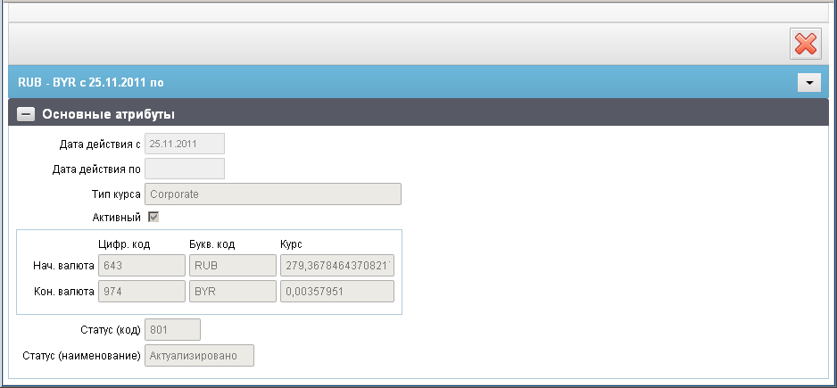
39. ЭФ записи справочника «Курсы валют»
Перечень полей справочника «Курсы валют» приведен в таблице 35.
35. Описание полей справочника «Курсы валют»
Наименование поля | Описание поля
Начальная валюта | Буквенный и цифровой коды начальной валюты. Импорт из OEBS.
Конечная валюта | Буквенный и цифровой коды конечной валюты. Импорт из OEBS.
Тип курса | Тип курса валют. Импорт из OEBS.
Курс (Начальная валюта – Конечная валюта) | Импорт из OEBS.
Курс (Конечная валюта – Начальная валюта) | Рассчитывается автоматически по правилу: 1/значение поля «Курс (Начальная валюта – Конечная валюта)».
Дата действия с | Дата начала действия записи. Импорт из OEBS.
Дата действия по | Дата окончания действия записи. Импорт из OEBS.
Активно | Признак актуальности кода. Импорт из OEBS.  Если запись актуальна, то имеется маркер.
Статус | Код и наименование бизнес-статуса записи. Импорт из OEBS.  Доступные значения: «801» – «Актуализировано», «866» – «Архив».  Наименование заполняется автоматически на основании значения кода по справочнику «Статусы».

Группа справочников «Организации»
Подгруппа пользовательских справочников «Организации» включает справочники, предназначенные для хранения и ведения справочных данных по различным организациям и их реквизитам.
Доступ к справочникам данной группы осуществляется на панели навигации по следующему пути «Справочники – Пользовательские – Организации» (рис. 40).
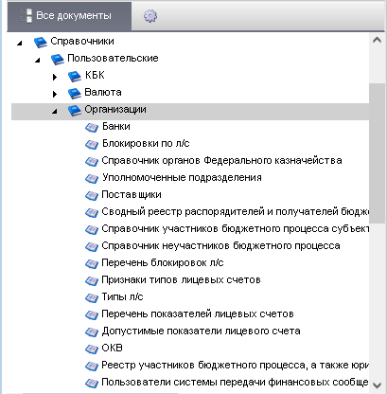
40. Группа справочников «Организации»

Банки
Справочник банков кредитных организаций предназначен для хранения информации о кредитных организациях и использовании её в работе с документами.
Справочник «Банки» ведется централизованно в ППО OEBS АСФК ЦАФК. Рассылка осуществляется от ЦАФК вниз по иерархии органов ФК и их клиентам (ПБС, РБС, ГРБС, ФО и т.д.) через СУФД.
Для работы со справочником «Банки» следует перейти в пункт меню «Справочники – Пользовательские – Организации – Банки».

Доступные операции
Для всех УБП доступна операция просмотра справочника.

Экранная форма справочника
ЭФ записи справочника «Банки» представлена на рисунке 41.
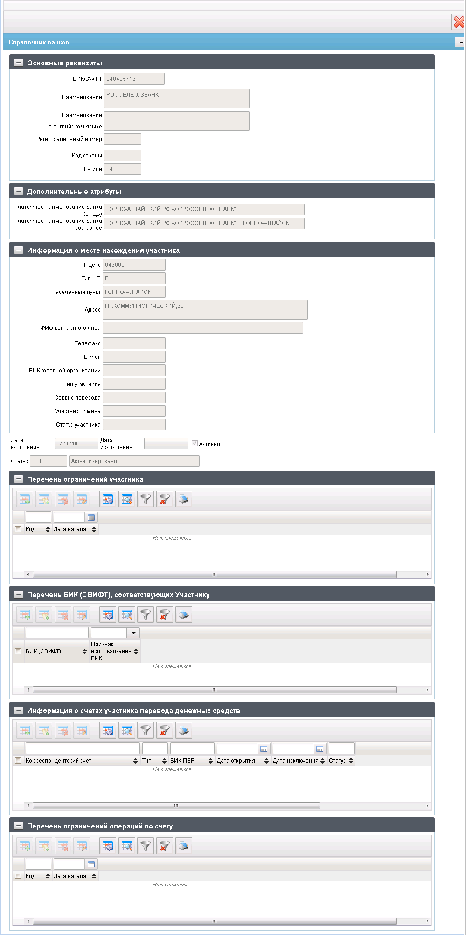
41. ЭФ записи справочника «Банки»
Перечень полей справочника «Банки» приведен в таблице 36.
36. Описание полей справочника «Банки»
Наименование поля | Описание поля
Группа полей «Основные реквизиты»
БИК/SWIFT | Банковский идентификационный код.
Наименование | Полное наименование организации.
Наименование на английском языке | Наименование участника на английском языке.
Регистрационный номер | Регистрационный порядковый номер.
Код страны | Код страны
Регион | Код региона по классификации ЦБ.
Группа полей «Дополнительные атрибуты»
Платёжное наименование банка (от ЦБ) | Платежное наименование банка согласно классификации ЦБ.
Платёжное наименование банка составное | Платежное наименование банка составное согласно классификации ЦБ.
Группа полей «Информация о месте нахождения участника»
Индекс | Индекс.
Тип НП | Тип налогоплательщика.
Населённый пункт | Наименование населенного пункта банка.
Адрес | Адрес банка.
ФИО контактного лица | Фамилия, имя, отчество контактного лица.
Телефакс | Факс банка.
E-mail | Электронная почта банка.
БИК головной организации | БИК головной организации.
Тип участника | Тип участника.
Сервис перевода | Сервис перевода.
Участник обмена | Участник обмена.
Статус участника | Статус участника.
Дата включения | Дата включения в состав участников перевода.
Дата исключения | Дата исключения информации об Участнике.
Активно | Признак актуальности.
Статус (код) | Бизнес статус записи справочника.
Статус (наименование) | Наименование бизнес статуса записи справочника: подтягивается по коду статуса из справочника «Бизнес статусы».
Группа полей «Перечень ограничений участника»
Код | Код ограничения, наложенного на участника.
Дата начала | Дата начала действия ограничения участника.
Группа полей «Перечень БИК (СВИФТ), соответствующих Участнику
БИК (СВИФТ) | БИК (СВИФТ).
Признак использования БИК | БИК (СВИФТ).
Группа полей «Информация о счетах участника перевода денежных средств»
Корреспондентский счет | Корреспондентский счет.
Тип | Тип.
БИК ПБР | БИК ПБР.
Дата открытия | Дата открытия.
Дата исключения | Дата исключения.
Статус | Статус.
Группа полей «Информация о счетах участника перевода денежных средств»
Код | Код.
Дата начала | Дата начала.

Блокировки по л/с
Справочник «Блокировки по л/с» содержит сведения о блокировках по лицевым счетам.
Справочник «Блокировки по лицевым счетам» ведется, локально в OEBS ЦАФК и в OEBS УФК по месту открытия лицевых счетов, откуда распространяется по обслуживаемым бюджетным учреждениям.
Для работы со справочником «Блокировки по л/с» следует перейти в пункт меню «Справочники – Пользовательские – Организации – Блокировки по л/с».

Доступные операции
Для всех УБП доступны следующие операции над справочником:
- просмотр;
- печать;
- экспорт во внешнюю систему;
- импорт из OEBS (для ЦАФК, УФК);
- экспорт в OEBS (для УФК).

Экранная форма справочника
Форма справочника «Блокировки по л/c» представлена на рисунке 42.
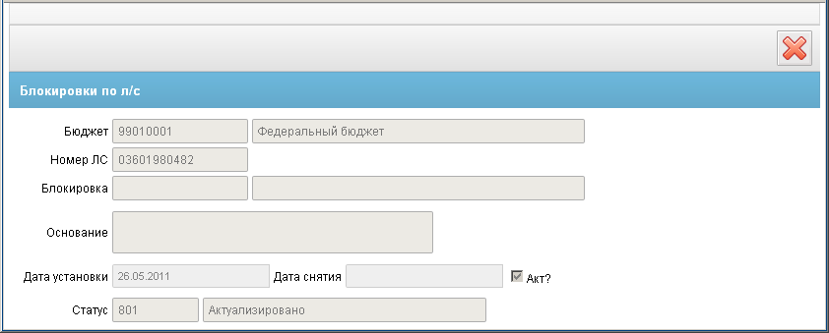
42. ЭФ записи справочника «Блокировки по л/с»
Перечень полей справочника «Блокировки по л/с» приведен в таблице 37.
37. Описание полей справочника «Блокировки по л/с»
Наименование поля | Описание поля
Бюджет | Код и наименование бюджета.  Подтягивается из справочника «Бюджеты».
Номер ЛС | Значение подтягивается из поля «Код Тип ЛС».
Блокировка | Код и наименование блокировки.  Подтягивается из справочника «Перечень блокировок лицевых счетов».
Основание | Текстовое описание основания блокировки.
Дата установки | Дата начала действия записи.
Дата снятия | Дата окончания действия записи.
Акт? | Признак актуальности кода.  Если запись актуальна, то имеется маркер.
Статус | Код и наименование бизнес-статуса записи.  Поля заполняются по коду из справочника бизнес статусов.

Справочник органов Федерального казначейства
Справочник «Справочник органов Федерального казначейства» содержит информацию об органах казначейства (ЦАФК, УФК, ОФК) и используется при заполнении документов.
Справочник ведется централизованно в ЦАФК. Выгрузка изменений справочника «Органы казначейства» полученных от OEBS МОУ (в части федерального бюджета) для КПЭ осуществляется в отдельный каталог, в виде структурированного файла во внутренних/внешних форматах ТФФ, дополнительно упакованного в архив.
Для работы со справочником «Органы Федерального казначейства» следует перейти в пункт меню «Справочники – Пользовательские – Организации – Справочник органов Федерального казначейства».

Доступные операции
Для всех УБП доступны следующие операции над справочником:
- просмотр;
- импорт из OEBS (для ЦАФК, УФК);
- экспорт в OEBS (для УФК).

Экранная форма справочника
ЭФ записи справочника «Справочник органов Федерального казначейства» представлены на рисунках 43, 44, 45, 46.
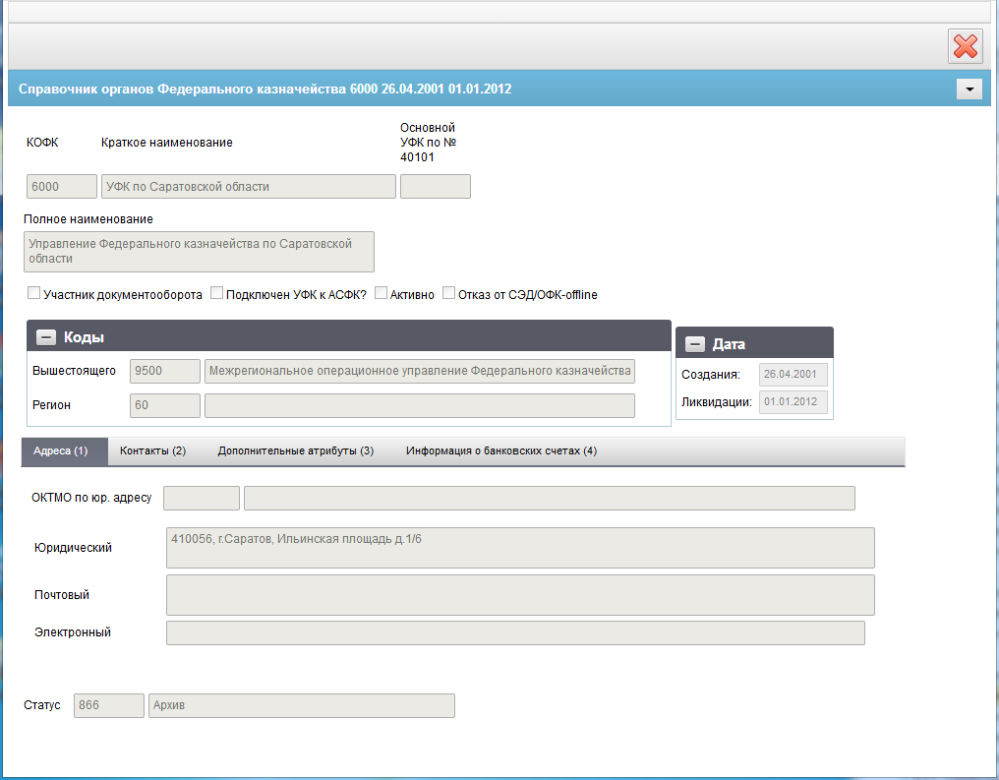
43. ЭФ записи справочника «Справочник органов Федерального казначейства», закладки «Адреса (1)»
Перечень полей справочника «Справочник органов Федерального казначейства», закладки «Адреса (1)» приведен в таблице 38.
38. Описание полей справочника «Справочник органов Федерального казначейства», закладки «Адреса (1)»
Наименование поля | Описание поля
КОФК | Код ОрФК. Передается из OEBS.
Краткое наименование | Краткое наименование ОрФК. Передается из OEBS.
Основной УФК по №40101 | Указывается код органа казначейства основного УФК.  Передается из OEBS.
Полное наименование | Полное наименование ОрФК. Передается из OEBS.
Участник документооборота | Признак участия ОрФК в документообороте. Передается из OEBS.
Подключен УФК к АСФК? | Признак подключения УФК к АСФК. Передается из OEBS.
Активно | Признак актуальности записи справочника. Передается из OEBS.
Отказ от СЭД/ОФК-offline | Признак отказа от СЭД/ОФК-offline. Передается из OEBS.
Централизация счёта №40101 | Указывается признак, определяющий текущий орган ФК как участника учёта и распределения доходов на централизованном едином счёте.  Возможные значения:  Y – Да;  N – Нет (пустое поле).  Передается из OEBS.
Группа полей «Коды»
Вышестоящего | Код и наименование вышестоящего ТОФК.  Код передается из OEBS, наименование заполняется автоматически из справочника «Органы ФК» по коду.
Регион | Код и наименование региона по справочнику «Регионы МФ».  Код передается из OEBS, наименование заполняется автоматически из справочника «Регионы МФ» по коду.
Группа полей «Дата»
Создания: | Дата создания ОрФК. Передается из OEBS.
Ликвидации: | Дата ликвидации ОрФК. Передается из OEBS.
Закладка «Адреса (1)»
ОКАТО по юр. Адресу | Код и наименование ОКАТО по юридическому адресу.  Код передается из OEBS, наименование заполняется автоматически из справочника «ОКАТО» по коду.
Юридический | Юридический адрес. Передается из OEBS.
Почтовый | Почтовый адрес. Передается из OEBS.
Электронный | Электронный адрес. Передается из OEBS.
ЭФ записи справочника «Справочник органов Федерального казначейства», закладки «Контакты (2)» представлена на рисунке 44.
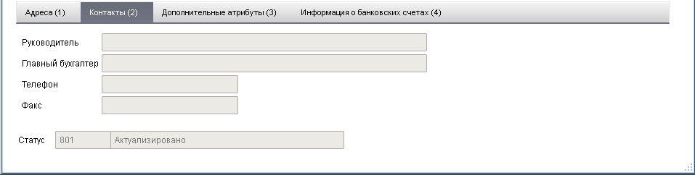
44. ЭФ записи справочника «Справочник органов Федерального казначейства», закладки «Контакты (2)»
Перечень полей справочника «Справочник органов Федерального казначейства», закладки «Контакты (2)» приведен в таблице 39.
39. Описание полей справочника «Справочник органов Федерального казначейства», закладки «Контакты (2)»
Наименование поля | Описание поля
Руководитель | Фамилия, имя, отчество руководителя. Передается из OEBS.
Главный бухгалтер | Фамилия, имя, отчество главного бухгалтера. Передается из OEBS.
Телефон | Контактный телефон. Передается из OEBS.
Факс | Номер факса. Передается из OEBS.
ЭФ записи справочника «Справочник органов Федерального казначейства», закладки «Дополнительные атрибуты (3)» представлена на рисунке 45.
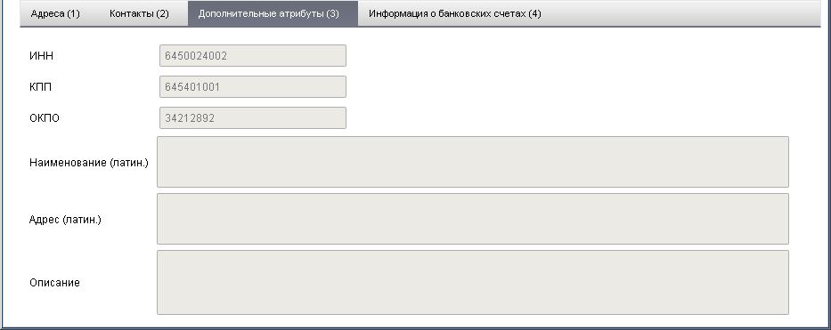
45. ЭФ записи справочника «Справочник органов Федерального казначейства», закладки «Дополнительные атрибуты (3)»
Перечень полей справочника «Справочник органов Федерального казначейства», закладки «Дополнительные атрибуты (3)» приведен в таблице 40.
40. Описание полей справочника «Справочник органов Федерального казначейства», закладки «Дополнительные атрибуты (3)»
Наименование поля | Описание поля
ИНН | ИНН ОрФК. Передается из OEBS.
КПП | КПП ОрФК. Передается из OEBS.
ОКПО | Код ОКПО. Передается из OEBS.
Наименование (латин.) | Наименование латиницей. Передается из OEBS.
Адрес (латин.) | Юридический адрес латиницей. Передается из OEBS.
Описание | Передается из OEBS.
ЭФ записи справочника «Справочник органов Федерального казначейства», закладки «Информация о банковских счетах (4)» представлена на рисунке 46.
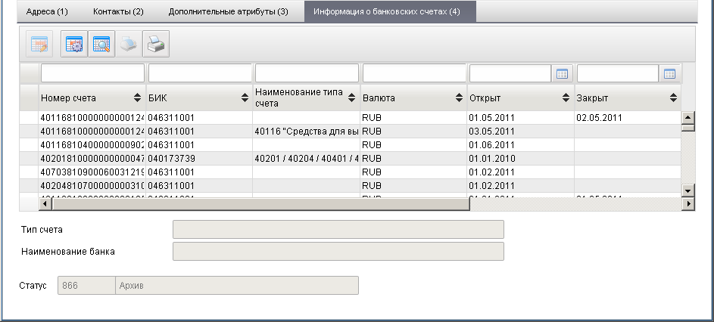
46. ЭФ записи справочника «Справочник органов Федерального казначейства», закладки «Информация о банковских счетах (4)»
Закладка «Информация о банковских счетах (4)» содержит таблицу «Банковские счета ФК». Записи таблицы содержат данные о банковских счетах ОрФК, отобранные из справочника «Банковские счета ФК» по коду ОрФК.
Перечень полей справочника «Справочник органов Федерального казначейства», закладки «Информация о банковских счетах (4)» в таблице 41.
41. Описание полей справочника «Справочник органов Федерального казначейства», закладки «Информация о банковских счетах (4)»
Наименование поля | Описание поля
Номер счета | Номер банковского счета.
БИК | БИК банка.
Наименование типа счета | Наименование типа банковского счета.
Валюта | Наименование валюты.
Открыт | Дата открытия счета.
Закрыт | Дата закрытия счета.
Тип счета | Наименование типа счета.  Поле выводится под таблицей.  Принадлежит выделенной строке таблицы.
Наименование банка | Поле выводится под таблицей.  Принадлежит выделенной строке таблицы.

Уполномоченные подразделения
Данный справочник содержит информацию об уполномоченных подразделениях. Справочник формируется в ППО OEBS АСФК.
В ППО СУФД АСФК справочник «Уполномоченные подразделения» доступен на АРМ МОУ, УФК, ОФК. На АРМ ОФК справочник доступен только для просмотра. На АРМ МОУ и УФК наряду с просмотром справочника доступны операции по его импорту из ППО OEBS АСФК и экспорту во внешние системы.
Для работы со справочником «Уполномоченные подразделения» следует перейти в пункт меню «Справочники – Пользовательские – Организации – Уполномоченные подразделения».

Доступные операции
Для всех УБП доступны следующие операции над справочником:
- просмотр;
- импорт из OEBS (для МОУ и УФК);
- экспорт во внешнюю систему (для МОУ и УФК).

Экранная форма справочника
ЭФ записи справочника «Уполномоченные подразделения» представлена на рисунках 47, 48. Форма содержит следующие закладки:
- «Атрибутный состав»;
- «Дополнительные данные».
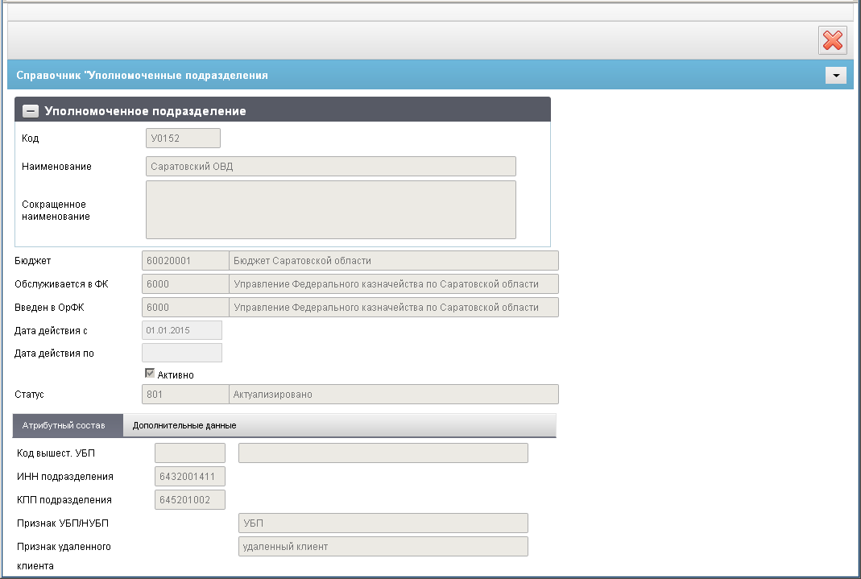
47. ЭФ записи справочника «Уполномоченные подразделения», закладки «Атрибутный состав»
Перечень полей справочника «Уполномоченные подразделения», закладки «Атрибутный состав» приведен в таблице 42.
42. Описание полей справочника «Уполномоченные подразделения», закладки «Атрибутный состав»
Наименование поля | Описание поля
Группа полей «Уполномоченное подразделение»
Код | Код уполномоченного подразделения.  Импорт из OEBS.
Наименование | Наименование уполномоченного подразделения.  Импорт из OEBS.
Сокращенное наименование | Сокращенное наименование уполномоченного подразделения.  Импорт из OEBS.
Поля без группы
Бюджет | Код и наименование бюджета.  Код бюджета – импорт из OEBS.  Наименование бюджета – заполняется автоматически на основании значения поля «Код бюджета» по справочнику «Бюджеты».
Обслуживается в ФК | Код и наименование Органа ФК.  Обслуживается в ФК (код) – импорт из OEBS.  Обслуживается в ФК (наименование) – заполняется автоматически на основании значения поля «Обслуживается в ФК (код)» по справочнику «Органы ФК».
Введен в ОрФК | Код и наименование ОрФК.  Введен в ОрФК (код) – импорт из OEBS.  Введен в ОрФК (наименование) – заполняется автоматически на основании значения поля «Введен в ОрФК (код)» по справочнику «Органы ФК».
Дата действия с | Дата начала действия записи.  Импорт из OEBS.
Дата действия по | Дата окончания действия записи.  Импорт из OEBS.
Активно | Признак актуальности кода.  Если запись актуальна, то имеется маркер (чекбокс).  Импорт из OEBS.
Статус | Код и наименование бизнес-статуса.  Код статуса – импорт из OEBS.  Наименование статуса – заполняется автоматически на основании значения поля «Код статуса» по справочнику «Статусы».
Закладка «Атрибутный состав»
Код вышест. УБП | Код и наименование вышестоящего УБП.  Код вышестоящего УБП – импорт из OEBS.  Наименование вышестоящего УБП – заполняется автоматически на основании значения поля «Код вышестоящего УБП» по справочнику «СРРПБС».
ИНН подразделения | ИНН подразделения.  Импорт из OEBS.
КПП подразделения | КПП подразделения.  Импорт из OEBS.
Признак УБП/НУБП | Заполняется автоматически в соответствии с полем «Признак УБП/НУБП (код)»: при значении «N» = «НУБП», «U» = «УБП».
Признак удаленного клиента | Заполняется автоматически в соответствии с полем «Признак удаленного клиента (код)»: при значении «null» или «P» = «уполномоченное подразделение», «U» – «удаленный клиент ФО».
ЭФ записи справочника «Уполномоченные подразделения», закладки «Дополнительные данные» представлена на рисунке 48.
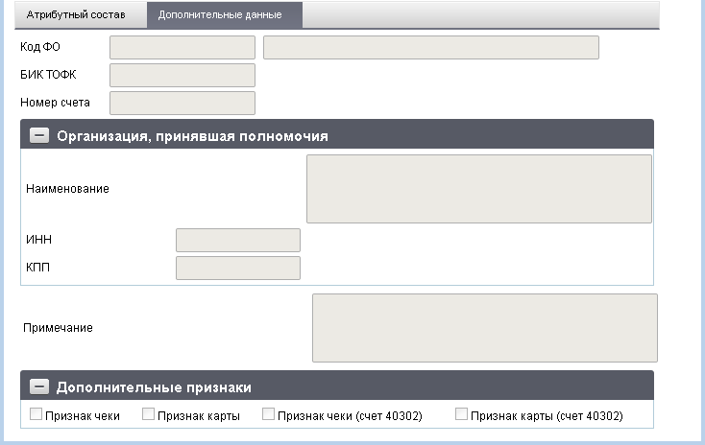
48. ЭФ записи справочника «Уполномоченные подразделения», закладки «Дополнительные данные»
Перечень полей справочника «Уполномоченные подразделения», закладки «Дополнительные данные» приведен в таблице 43.
43. Описание полей справочника «Уполномоченные подразделения», закладки «Дополнительные данные»
Наименование поля | Описание поля
Код ФО | Код и наименование ФО.  Код ФО – импорт из OEBS.  Наименование ФО – заполняется автоматически на основании значения поля «Код ФО» по справочнику «Финансовые органы». Не заполняется, если значение поля «Признак удаленного клиента» равно «P» (соответствует уполномоченному подразделению).
БИК ТОФК | БИК банка ФО.  Импорт из OEBS.
Номер счета | Номер счета ФО.  Импорт из OEBS.
Примечание | Примечание. Импорт из OEBS.
Группа полей «ПБС, передающий полномочия»
Наименование | Наименование ПБС, передающего полномочия.  Импорт из OEBS.
ИНН | ИНН ПБС, передающего полномочия.  Импорт из OEBS.
КПП | ИНН ПБС, передающего полномочия.  Импорт из OEBS.
Группа полей «Дополнительные признаки»
«Признак чеки» | Импорт из OEBS.
«Признак карты» | Импорт из OEBS.
«Признак чеки (счет № 40302)» | Импорт из OEBS.
«Признак карты (счет № 40302)» | Импорт из OEBS.

Поставщики
Справочник предназначен для хранения данных о поставщиках и использование данных справочника при создании документов. Справочник ведется локально на АРМ ПБС, РБС, ФО и в ОФК. Данные справочника передаются в УФК, ЦАФК в составе Заявок на платеж и Карточек учета БО.
Записи данного справочника связаны с записями справочника «Банковские счета поставщиков» по коду поставщика. В справочнике отображаются только те записи, которые были созданы от лица организаций, к которым привязан текущий пользователь.
Заполнение справочника возможно тремя способами:
- вручную;
- при сохранении ЭД «Карточка учета БО» и «Заявка на платеж»;
- по кнопке «Добавить запись» при заполнении ЭД «Карточка учета БО» и «Заявка на платеж».
Для работы со справочником «Поставщики» следует перейти в пункт меню «Справочники – Пользовательские – Организации – Поставщики».

Доступные операции
Для ОФК, РБС, ПБС и ФО доступны следующие операции над справочником:
- просмотр и редактирование;
- импорт из внешней системы;
- добавление и удаление.

Экранная форма справочника
ЭФ записи справочника «Поставщики» представлена на рисунке 49.
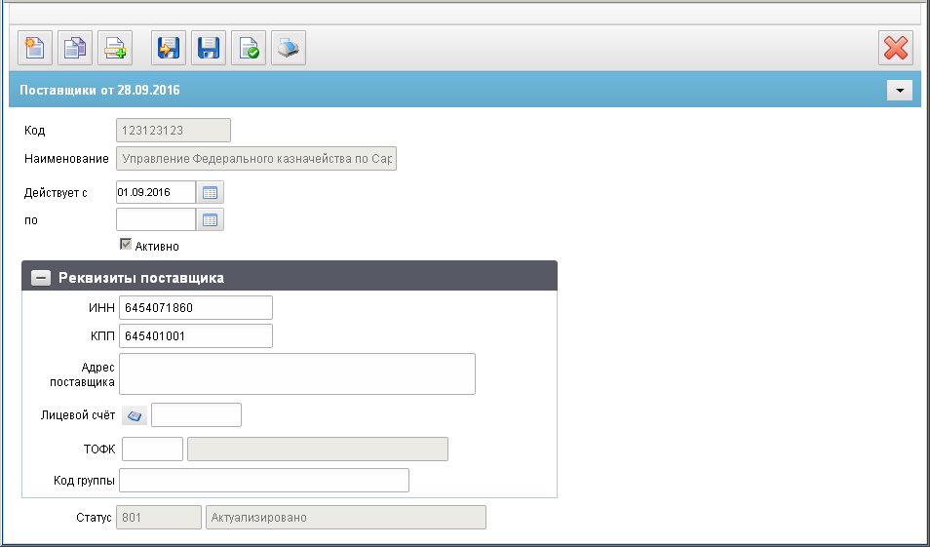
49. ЭФ записи справочника «Поставщики»
Перечень полей справочника «Поставщики» приведен в таблице 44.
44. Описание полей справочника «Поставщики»
Наименование поля | Описание поля
Код | Код поставщика.  Значение вводится вручную.
Наименование | Полное наименование поставщика.  Значение вводится вручную.
Действует с | Дата начала предоставления услуг.  Значение может вводиться вручную, выбираться пользователем из календаря дат.
По | Дата окончания предоставления услуг.  Значение может вводиться вручную, выбираться пользователем из календаря дат.
Активно | Автоматически становится активным, после того как пользователь ввёл запись (статус 001-введено); так же может быть проставлен пользователем вручную.
Статус | Код и наименование бизнес-статуса.  Заполняется автоматически на основании значения кода по справочнику «Статусы».
Группа полей «Реквизиты поставщика»
ИНН | ИНН поставщика.  Значение вводится вручную.
КПП | КПП поставщика.  Значение вводится вручную.
Адрес поставщика | Адрес поставщика.  Значение вводится вручную.
Лицевой счёт | ЛС поставщика.  Значение вводится вручную или выбирается из справочника «Информация о лицевых счетах».
ТОФК | Код и наименование ТОФК поставщика.  Значение подтягивается автоматически после заполнения поля «ЛС поставщика». Наименование подтягивается по коду из справочника органов ФК
Код группы | Значение вводится вручную.

Сводный реестр распорядителей и получателей бюджетных средств (СРРПБС)
Справочник «Сводный реестр распорядителей и получателей бюджетных средств» представляет собой структурированный перечень, включающий сведения обо всех главных распорядителях, распорядителях, получателях, администраторах поступлений бюджета.
Справочник, предназначен для хранения информация о бюджетных учреждениях, обслуживающихся в рамках бюджета, и служит для автоматизированного ввода информации в документы.
Справочник «Сводный реестр распорядителей и получателей бюджетных средств» ведется, централизованно в OEBS ЦАФК (в части федерального бюджета) и в OEBS УФК (в части бюджетов субъектов РФ или муниципальных образований). Часть справочника, о лицевых и банковских счетах, а так же дополнение к справочнику, ведется локально в каждом УФК и ЦАФК для обслуживаемых организаций, до АРМ ДУБП не доводится.
Рассылка осуществляется от ЦАФК вниз по иерархии органов Федерального казначейства и их клиентам (ПБС, РБС, ГРБС, ФО и т.д.) через СУФД.
Выгрузка изменений справочника «Сводный реестр распорядителей и получателей бюджетных средств» полученных от OEBS МОУ (в части федерального бюджета) для КПЭ осуществляется в отдельный каталог, в виде структурированного файла во внутренних/внешних форматах ТФФ, дополнительно упакованного в архив.
Для работы со справочником «Сводный реестр распорядителей и получателей бюджетных средств» следует перейти в пункт меню «Справочники – Пользовательские – Организации – Сводный реестр распорядителей и получателей бюджетных средств».

Доступные операции
Для всех УБП доступны следующие операции над справочником:
- просмотр;
- печать;
- экспорт во внешнюю систему;
- импорт из OEBS (для ЦАФК, УФК);
- экспорт в OEBS (для УФК).
Изменение СРРПБС осуществляется только на основании заявок на внесение, изменение или исключение данных БУ из СРРПБС. Заявки подготавливаются ДУБП в соответствующих АРМ СУФД или в своих системах и передаются в электронном и/или бумажном виде в ОрФК, обслуживающий данное ведомство. В случае если это не ЦАФК, документ пересылается в ЦАФК, где и обрабатывается. Заявки, поступившие от подведомственных ДУБП, направляются ФК в ГРБС/ГАДБ/ГАИФ на подтверждение. ГРБС/ГАДБ/ГАИФ формируют уведомление о подтверждении/аннулировании заявок и направляют обратно в ЦАФК для исполнения. В случае успешной регистрации уведомления на подтверждение заявки, документ исполняется в ЦАФК и на его основе вносятся соответствующие изменения в СРРПБС. Информация об изменениях реестровых записей доводится до соответствующих УБП. Более подробно процесс обработки данных документов-оснований для изменения СРРПБС описан в Руководстве пользователя «Сводный реестр участников бюджетного процесса» (OEBS).
На АРМ ОФК, ГРБС, РБС, ПБС обеспечена возможность ручного ввода и импорта ЭД «Заявка на внесение/изменение данных организации в РУБП», ЭД «Заявка на исключение данных организации из РУБП». Данные ЭД проверяются на корректность, подписываются и доставляются в ППО OEBS АСФК ЦАФК.
На АРМ ГРБС обеспечена возможность ручного ввода ЭД «Уведомление о подтверждении/аннулировании заявок». Данные ЭД проверяются на корректность, подписываются и доставляются в ППО OEBS АСФК ЦАФК для дальнейшей обработки.
В результате внесенных в СРРПБС изменений в OEBS ЦАФК формируются ЭД «Извещение о включении (изменении)/исключении реквизитов УБП», которые доводятся через СУФД до остальных УБП. На АРМ ОФК, ГРБС, РБС, ПБС обеспечен доступ к списку извещений о включении (изменении)/исключении реквизитов УБП.

Экранная форма справочника
ЭФ записи справочника «Сводный реестр распорядителей и получателей бюджетных средств» представлена на рисунке 50. Форма содержит следующие закладки:
- «Основная информация (1)»;
- «Юридическое дело (2)»;
- «Дополнительно (3)»;
- «Учредительные док. (4)»;
- «Информация о ЛС (5)»;
- «Банковские счета (6)»;
- «История изменений (7)».
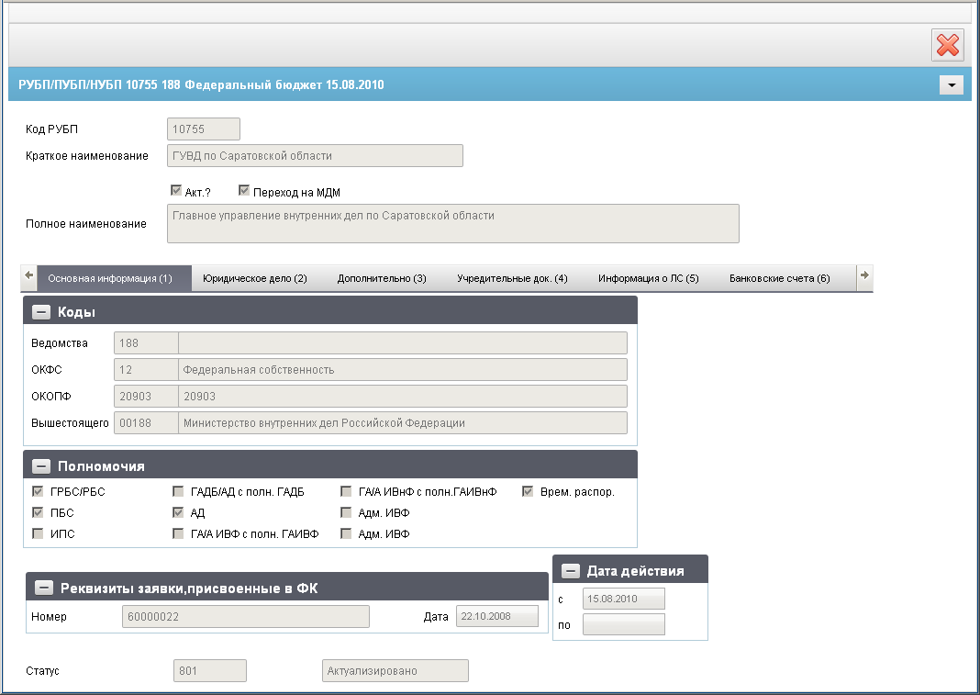
50. ЭФ записи справочника «Сводный реестр распорядителей и получателей бюджетных средств», закладки «Основная информация (1)»
Перечень полей справочника «Сводный реестр распорядителей и получателей бюджетных средств», закладки «Основная информация (1)» приведен в таблице 45.
45. Описание полей справочника «Сводный реестр распорядителей и получателей бюджетных средств», закладки «Основная информация (1)»
Наименование поля | Описание поля
Код РУБП | Код организации по СРРПБС .
Краткое наименование | Краткое наименование организации по СРРПБС.
Акт? | Признак актуальности кода.  Если запись актуальна, то имеется маркер.
Переход на МДМ | Признак перехода на МДМ.  Чекбокс. Возможные значения тега: Y, N. Импорт из OEBS.
Полное наименование | Полное наименование организации по СРРПБС.
Закладка «Основная информация (1)», группа полей «Коды»
Ведомства | Код и наименование административной подчиненности по ППП.  Соответствуют справочнику «Ведомства».
ОКФС | Код и наименование ОКФС. Импорт из OEBS.  В соответствии со справочником ОКФС.
ОКОПФ | Код и наименование ОКОПФ. Импорт из OEBS.  Наименование подтягивается по коду из справочника «ОКОПФ».
Вышестоящего | Код и наименование вышестоящего учреждения по подведомственной сети. Импорт из OEBS.
Закладка «Основная информация (1)», группа полей «Полномочия». Перечень полей-признаков, расстановка маркеров в которых соответствует полномочиям, присвоенным учреждению
ГРБС/РБС | Главный распорядитель/распорядитель бюджетных средств.
ГАДБ/АД с полн. ГАДБ | Главный администратор доходов бюджетов/администратор доходов с полномочиями главного администратор доходов бюджетов.
ГА/А ИвнФ с полн. ГАИВнФ | Главный администратор/администратор источников внешнего финансирования с полномочиями главного администратора источников внешнего финансирования.
Врем. Распор. | Полномочия по осуществлению операций со средствами, поступающими во временное распоряжение учреждения.
ПБС | Получатель бюджетных средств.
АД | Администратор доходов.
Адм. ИВФ | Администратор источников внутреннего финансирования.
ИПС | Иной получатель бюджетных средств.
ГА/А ИВФ с полн. ГАИВФ | Главный администратор/администратор источников внутреннего финансирования с полномочиями главного администратора источников внутреннего финансирования.
Адм. ИвнФ | Администратор источников внешнего финансирования.
Закладка «Основная информация (1)», группа полей «Реквизиты заявки, присвоенные в ФК»
Номер | Номер заявки на внесение данных организации в СРРПБС.
Дата | Дата заявки на внесение данных организации в СРРПБС.
Закладка «Основная информация (1)». Группа полей «Дата действия»
с | Дата начала действия кода организации в СРРПБС.
По | Дата окончания действия кода организации в СРРПБС.
Статус | Код и наименование бизнес-статуса.  Наименование заполняется автоматически на основании значения кода по справочнику «Статусы».
ЭФ записи справочника «Сводный реестр распорядителей и получателей бюджетных средств», закладки «Юридическое дело (2)» представлена на рисунке 51, закладка отображает юридические реквизиты организации, отобранные по кодам «РУБП + Бюджет + ППП» из скрытого справочника «Дополнение СРРПБС».
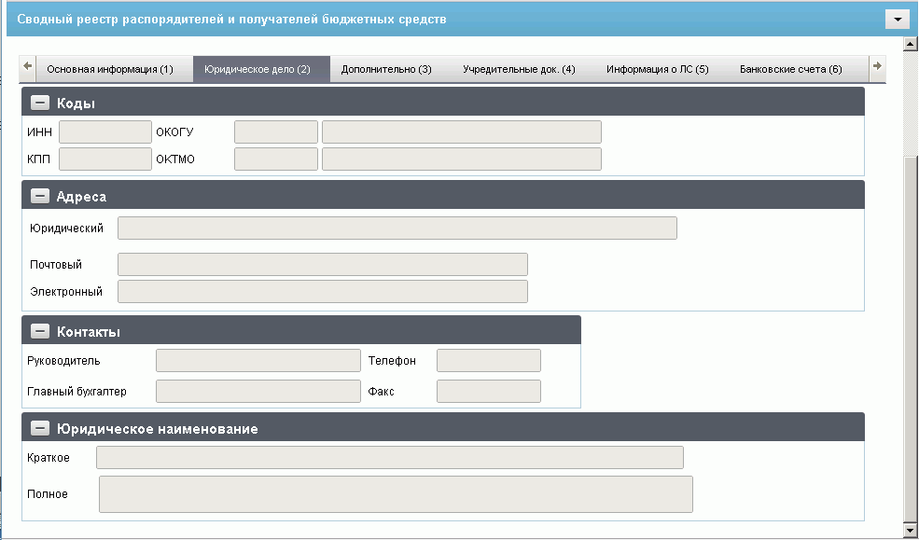
51. ЭФ записи справочника «Сводный реестр распорядителей и получателей бюджетных средств», закладки «Юридическое дело (2)»
Перечень полей записи справочника «Сводный реестр распорядителей и получателей бюджетных средств», закладки «Юридическое дело (2)» приведен в таблице 46.
46. Описание полей справочника «Сводный реестр распорядителей и получателей бюджетных средств», закладки «Юридическое дело (2)»
Наименование поля | Описание поля
Группа полей «Коды»
ИНН | ИНН БУ.  Значение подтягивается из справочника «Дополнение к СРРПБС» по коду РУБП.
КПП | КПП БУ.  Значение подтягивается из справочника «Дополнение к СРРПБС.
ОКОГУ | 7-разрядный код и наименование ОКОГУ.  Значение подтягивается из справочника «Дополнение к СРРПБС».
ОКТМО | Код и наименование по ОКТМО.  Значение подтягивается из справочника «Дополнение к СРРПБС».
Группа полей «Адреса»
Юридический | Юридический адрес БУ.  Значение подтягивается из справочника «Дополнение к СРРПБС».
Почтовый | Почтовый адрес БУ.  Значение подтягивается из справочника «Дополнение к СРРПБС».
Электронный | Адрес электронной почты БУ.  Значение подтягивается из справочника «Дополнение к СРРПБС».
Группа полей «Контакты»
Руководитель | Ф.И.О. руководителя БУ.  Значение подтягивается из справочника «Дополнение к СРРПБС.
Главный бухгалтер | Ф.И.О. главного бухгалтера БУ.  Значение подтягивается из справочника «Дополнение к СРРПБС.
Телефон | Номер контактного телефона БУ.  Значение подтягивается из справочника «Дополнение к СРРПБС.
Факс | Номер факса БУ.  Значение подтягивается из справочника «Дополнение к СРРПБС.
Группа полей «Юридическое наименование»
Краткое | Краткое юридическое наименование учреждения.  Значение подтягивается из справочника «Дополнение к СРРПБС.
Полное | Полное юридическое наименование учреждения.  Значение подтягивается из справочника «Дополнение к СРРПБС.
ЭФ записи справочника «Сводный реестр распорядителей и получателей бюджетных средств», закладки «Дополнительно (3)» представлена на рисунке 52.
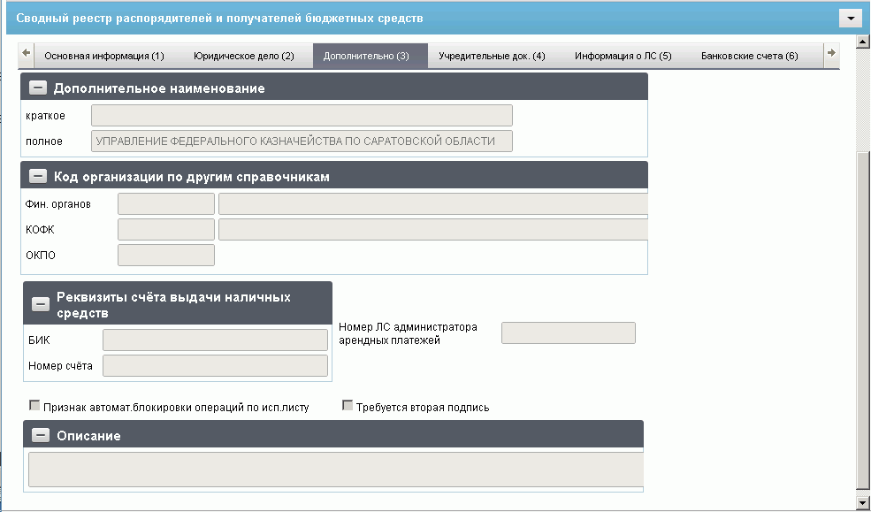
52. ЭФ записи справочника «Сводный реестр распорядителей и получателей бюджетных средств», закладка «Дополнительно (3)»
Перечень полей справочника «Сводный реестр распорядителей и получателей бюджетных средств», закладки «Дополнительно (3)» приведен в таблице 47.
47. Описание полей справочника «Сводный реестр распорядителей и получателей бюджетных средств», закладки «Дополнительно (3)»
Наименование поля | Описание поля
Группа полей «Дополнительное наименование»
краткое | Дополнительное краткое наименование.
Полное | Дополнительное полное наименование.
Группа полей «Код организации по другим справочникам»
Фин. Органов | Код и наименование ФО по справочнику ФО.
КОФК | Код и наименование ОрФК по справочнику ОрФК.
ОКПО | Код по ОКПО.  Значение подтягивается из справочника «Дополнение к СРРПБС».
Группа полей «Реквизиты счета выдачи наличных средств»
БИК | БИК банка.  Значение подтягивается из справочника «Дополнение к СРРПБС».
Номер счёта | Номер счета выдачи наличных.  Значение подтягивается из справочника «Дополнение к СРРПБС».
Номер ЛС администратора арендных платежей | Значение подтягивается из справочника «Дополнение к СРРПБС».
Признак автомат.блокировки операций по исп.листу | Маркер показывает, что наложена автоматическая блокировка операций по исполнительному листу для БУ.
Требуется вторая подпись | Маркер показывает, что требуется вторая подпись на документах БУ.
Описание | Значение подтягивается из справочника «Дополнение к СРРПБС».
ЭФ записи справочника «Сводный реестр распорядителей и получателей бюджетных средств», закладки «Учредительные док. (4)» представлена на рисунке 53.
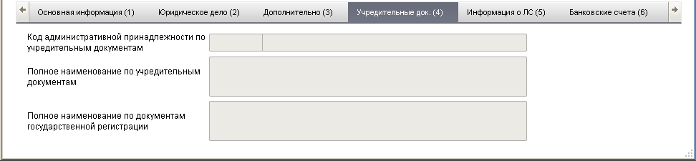
53. ЭФ записи справочника «Сводный реестр распорядителей и получателей бюджетных средств», закладки «Учредительные док. (4)»
Перечень полей справочника «Сводный реестр распорядителей и получателей бюджетных средств», закладки «Учредительные док. (4)» приведен в таблице 48.
48. Описание полей справочника «Сводный реестр распорядителей и получателей бюджетных средств», закладки «Учредительные документы (4)»
Наименование поля | Описание поля
Код административной принадлежности по учредительным документам | Код и наименование ведомства. Передается из OEBS.
Наименование административной принадлежности по учредительным документам | Значение подтягивается по коду из справочника «Ведомств».
Полное наименование по учредительным документам | Передается из OEBS.
Полное наименование по документам государственной регистрации | Передается из OEBS.
ЭФ записи справочника «Сводный реестр распорядителей и получателей бюджетных средств», закладки «Информация о ЛС (5)» представлена на рисунке 54, закладка содержит табличные поля, значения которых подставляются по коду «РУБП» из справочников «Лицевые счета» и «Информация о лицевых счетах».
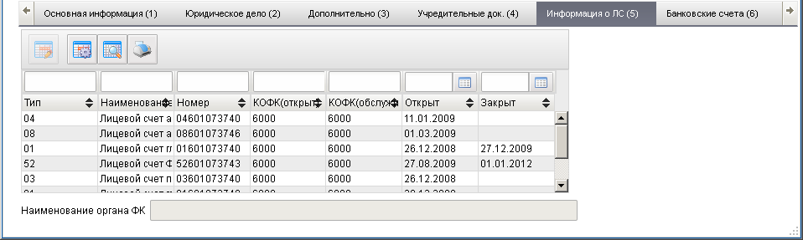
54. ЭФ записи справочника «Сводный реестр распорядителей и получателей бюджетных средств», закладки «Информация о ЛС (5)»
Перечень полей справочника «Сводный реестр распорядителей и получателей бюджетных средств», закладки «Информация о ЛС (5)» приведен в таблице 49.
49. Описание полей справочника «Сводный реестр распорядителей и получателей бюджетных средств», закладки «Информация о ЛС (5)»
Наименование поля | Описание поля
Тип | Код типа лицевого счета.
Наименование | Наименование типа лицевого счета.
Номер | Номер лицевого счета.
КОФК(открыт) | Код ОрФК (по справочнику ОрФК), в котором открыт л/с.
КОФК(обслуживается) | Наименование ОрФК (по справочнику ОрФК), в котором обслуживается л/с.
Открыт | Дата открытия счета.
Закрыт | Дата закрытия счета.
Наименование органа ФК | Наименование органа ФК.
ЭФ записи справочника «Сводный реестр распорядителей и получателей бюджетных средств)», закладки «Банковские счета (6)» представлена на рисунке 55, закладка содержит табличные поля, значения которых подставляются по коду «РУБП» из справочника «Банковские счета бюджетополучателей».
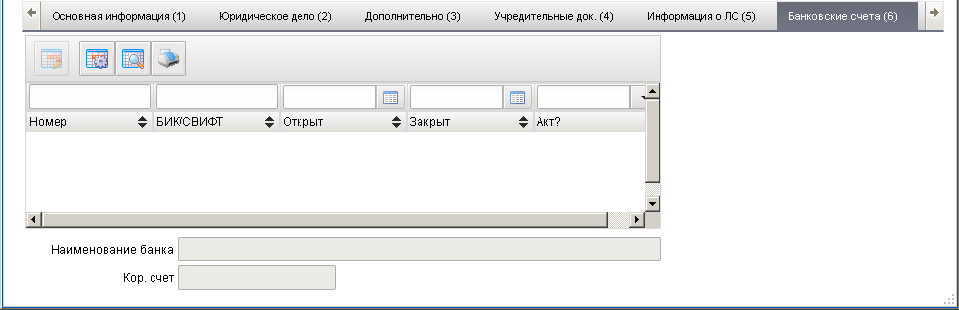
55. ЭФ записи справочника «Сводный реестр распорядителей и получателей бюджетных средств)», закладки «Банковские счета (6)»
Перечень полей справочника «Сводный реестр распорядителей и получателей бюджетных средств», закладки «Банковские счета (6)» приведен в таблице 50.
50. Описание полей справочника «Сводный реестр распорядителей и получателей бюджетных средств», закладки «Банковские счета (6)»
Наименование поля | Описание поля
Номер | Номер банковского счета.
БИК/СВИФТ | БИК/СВИФТ банка.
Открыт | Дата открытия банковского счета.
Закрыт | Дата закрытия банковского счета.
Акт? | Признак активности банковского счета.
Наименование банка | Краткое наименование банка.
Кор. счет | Корреспондирующий счет банка.
ЭФ записи справочника «Сводный реестр распорядителей и получателей бюджетных средств», закладки «История изменений (7)» представлена на рисунке 56, закладка содержит строки, отображающие значения полей, соответствующие определенным версиям реестровой записи.
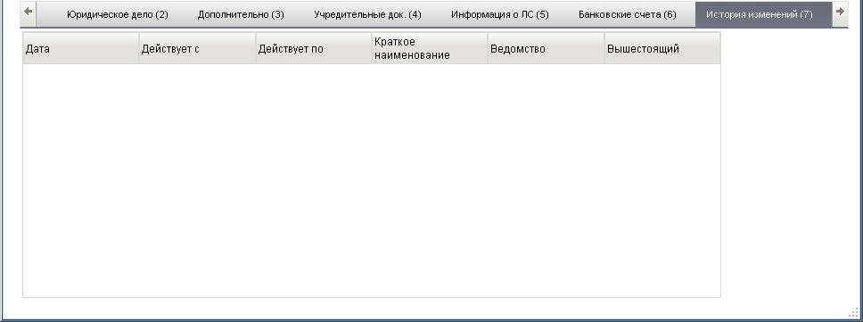
56. ЭФ записи справочника «Сводный реестр распорядителей и получателей бюджетных средств», закладки «История изменений (7)»
Перечень полей справочника «Сводный реестр распорядителей и получателей бюджетных средств», закладки «История изменений (7)» приведен в таблице 51.
51. Описание полей справочника «Сводный реестр распорядителей и получателей бюджетных средств», закладки «История изменений (7)»
Наименование поля | Описание поля
Дата | Дата изменения записи.
Действует с | Дата окончания существования версии записи СРРПБС.
Действует по | Дата окончания существования версии записи СРРПБС.
Краткое наименование | Краткое наименование БУ.
Ведомство | Код ведомства.
Вышестоящий | Код вышестоящего БУ.

Справочник участников бюджетного процесса субъектов РФ (МО)
Данный справочник содержит информацию об УБП по бюджетам субъектов РФ и МО.
Справочник ведется централизованно в УФК и изменяется на основе первичных документов «Перечень УБП субъектов РФ (МО)», предоставляемых финансовыми органами, обслуживающими местный бюджет. Документ «Перечень УБП субъекта РФ (МО)» формируется ФО и содержит список изменений данных по УБП, обслуживаемым в рамках определенного бюджета субъекта РФ (МО).
Для работы со справочником «Справочник участников бюджетного процесса субъектов РФ (МО)» следует перейти в пункт меню «Справочники – Пользовательские – Организации – Справочник участников бюджетного процесса субъектов РФ (МО)».

Доступные операции
Для всех УБП доступны следующие операции над справочником:
- просмотр;
- печать;
- экспорт во внешнюю систему;
- импорт из OEBS (для ЦАФК, УФК).
На АРМ ФО обеспечена возможность ручного ввода и импорта ЭД «Перечень УБП субъекта РФ (МО)». Созданный документ проверяется на корректность, подписывается и доводится через ППО СУФД АСФК до ППО OEBS АСФК УФК. Полученный документ регистрируется и исполняется в ППО OEBS АСФК УФК, при этом на основании данного документа вносятся изменения в справочник «УБП субъектов РФ (МО)».
Все изменения, внесенные в справочник «УБП субъектов РФ (МО)» доводятся до АРМ ФО, обслуживающего данный бюджет, а также до АРМ ДУБП соответствующих измененных организаций.
Более подробно процесс ведения справочника «УБП субъектов РФ (МО)» описан в Руководстве пользователя «Справочники» (OEBS).

Экранная форма справочника
ЭФ записи справочника содержит заголовочную часть и закладки аналогичные ЭФ записи СРРПБС (см. п. 4.3.6.2), за исключением закладки «Основная информация (1)».
ЭФ записи справочника «Справочник УБП субъектов РФ (МО)», закладки «Основная информация (1)» представлена на рисунке 57.
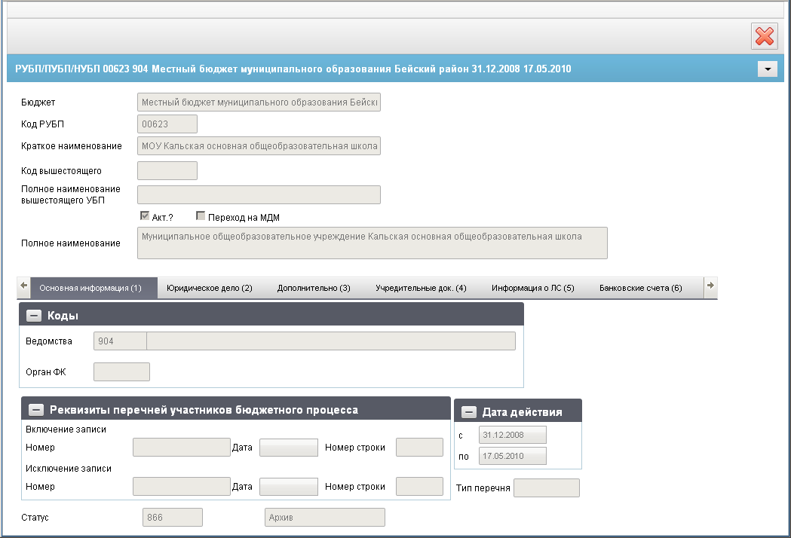
57. ЭФ записи справочника «УБП субъектов РФ (МО)», закладки «Основная информация (1)»
Перечень полей справочника «УБП субъектов РФ (МО)», закладки «Основная информация (1)» приведен в таблице 52.
52. Описание полей справочника «Справочник участников бюджетного процесса субъектов РФ (МО)», закладки «Основная информация (1)»
Наименование поля | Описание поля
Бюджет | Код и наименование бюджета, в котором обслуживается УБП.  Значение подтягивается по коду бюджета из справочника «Бюджеты».
Код РУБП | Импорт из OEBS.
Краткое наименование | Краткое наименование УБП. Импорт из OEBS.
Код вышестоящего | Код вышестоящего учреждения по подведомственной сети.  Импорт из OEBS.
Полное наименование вышестоящего УБП | Полное наименование вышестоящего УБП. Импорт из OEBS.
Акт? | Признак актуальности кода.  Если запись актуальна, то имеется маркер.
Переход на МДМ | Признак перехода на МДМ.  Чекбокс. Возможные значения тега: Y, N. Импорт из OEBS.
Полное наименование | Полное наименование УБП. Импорт из OEBS.
Закладка «Основная информация (1)», группа полей «Коды»
Ведомства | Код и наименование административной подчиненности по ППП.  Соответствуют справочнику «Ведомства».
Орган ФК | Код органа Федерального казначейства.  Соответствует справочнику «Органы ФК».
Закладка «Основная информация (1)», группа полей «Реквизиты перечней участников бюджетного процесса»
Включение записи. Номер | Номер документа «Перечень УБП», на основании которого была заведена данная запись справочника.
Включение записи. Дата | Дата документа «Перечень УБП», на основании которого была заведена данная запись справочника.
Включение записи. Номер строки | Номер строки документа «Перечень УБП», на основании которой была заведена данная запись справочника.
Исключение записи. Номер | Номер документа «Перечень УБП», на основании которого данная запись была исключена из справочника.
Исключение записи. Дата | Дата документа «Перечень УБП», на основании которого данная запись была исключена из справочника.
Исключение записи. Номер строки | Номер строки документа «Перечень УБП», на основании которой данная запись была исключена из справочника.
Закладка «Основная информация (1)», группа полей «Дата действия»
с | Дата начала действия записи справочника. Импорт из OEBS.  Поля для закладки передаются справочником «Дополнение из СРРПБС».
По | Дата окончания действия записи справочника. Импорт из OEBS.  Поля для закладки передаются справочником «Дополнение из СРРПБС».
Закладка «Основная информация (1)»
Тип перечня | Тип перечня.
Статус | Код и наименование текущего бизнес-статуса записи.  Наименование заполняется автоматически на основании значения кода по справочнику «Статусы».
Описание оставшихся закладок соответствует закладкам п. 4.3.6.

Справочник неучастников бюджетного процесса
Данный справочник содержит информацию о неучастниках бюджетного процесса.
Ввод данных, редактирование и удаление данных в справочнике осуществляется на уровне ЦАФК/УФК в ППО АСФК. Данные в справочнике на уровне ОФК изменению не подлежат.
Для работы со справочником «Справочник неучастников бюджетного процесса» следует перейти в пункт меню «Справочники – Пользовательские – Организации – Справочник неучастников бюджетного процесса».

Доступные операции
Для ЦАФК, УФК, ОФК, НУБП, УП доступны следующие операции над справочником:
- просмотр;
- импорт из OEBS (для ЦАФК, УФК).

Экранная форма справочника
Справочник НУБП является частью СРРПБС. Визуально отображается отдельно, однако в системе этот справочник хранится в одной таблице вместе со справочниками РУБП/ПУБП.
Экранная форма справочника доступна в следующих подсистемах АСФК:
- УФК/ЦАФК;
- ОФК-оффлайн;
- АРМ НУБП;
- АРМ УП.
ЭФ записи справочника содержит заголовочную часть и закладки аналогичные ЭФ записи СРРПБС (см. п. 4.3.6.2).
Закладки «Основная информация (1)» и «Учредительные док.(4)» недоступны для пользователя. Содержание закладок «Информация о ЛС (5)», «Банковские счета (6)», «История изменений (7)» аналогично содержанию одноименных закладок справочника «СРРПБС».
ЭФ записи справочника «Справочник неучастников бюджетного процесса», закладки «Юридическое дело (2)» представлена на рисунке 58.
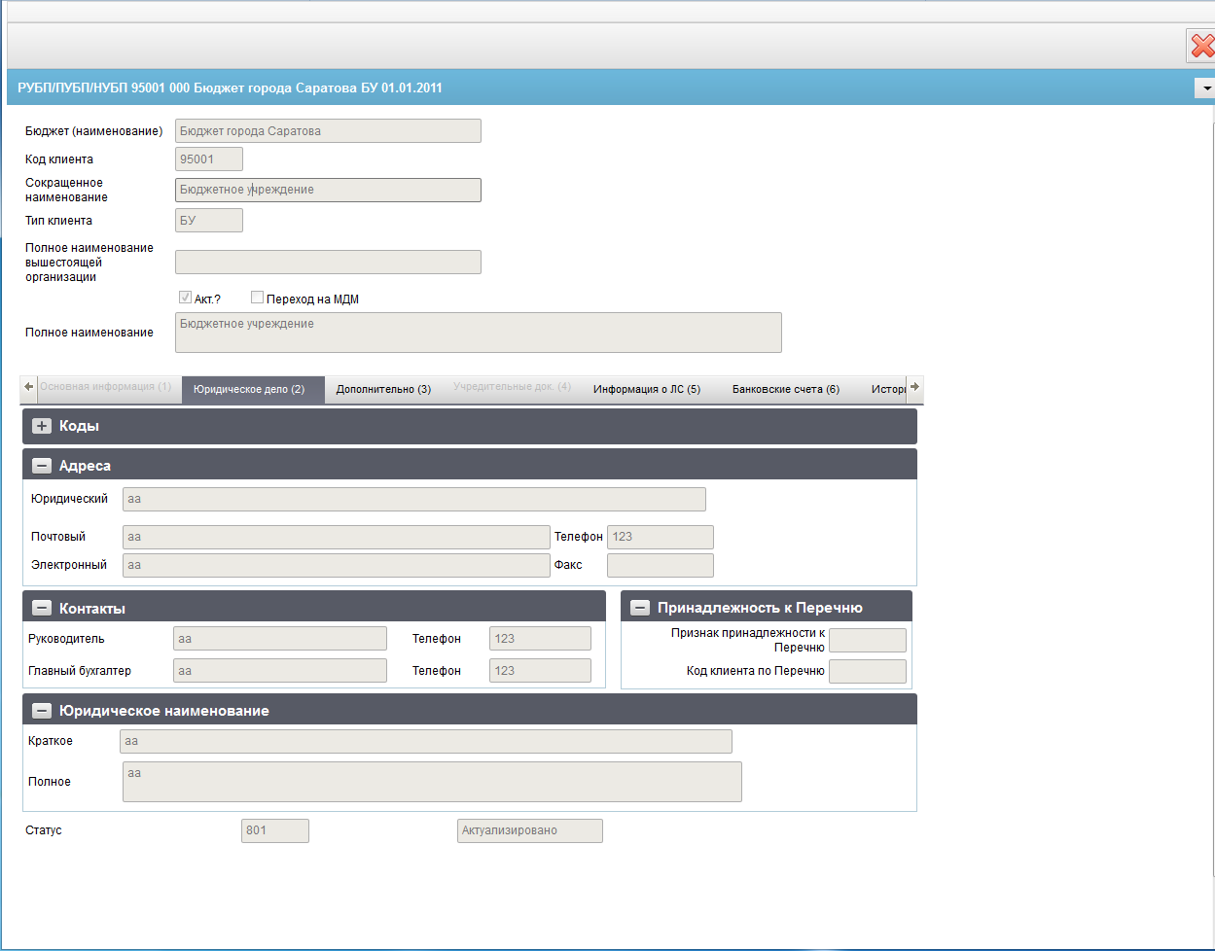
58. ЭФ записи справочника «Неучастники бюджетного процесса», закладки «Юридическое дело (2)»
Перечень полей справочника «Неучастники бюджетного процесса», закладки «Юридическое дело (2)» приведен в таблице 53.
53. Описание полей справочника «Неучастники бюджетного процесса», закладки «Юридическое дело (2)»
Наименование поля | Описание поля
Бюджет (наименование) | При значении поля «Тип клиента (код)» = «0» – поле скрыто с визуальной формы. При значениях «1» или «2» – отображается.
Код клиента | Импорт из OEBS.
Сокращенное наименование | Импорт из OEBS.
Тип клиента | Заполняется в соответствии с полем «Тип клиента (код)»: при значении «0» = «НУБП», «1» – «БУ», «2» – «АУ», «3» – «УП», «4» – «ЮЛ».
Полное наименование вышестоящей организации | Импорт из OEBS. Заполняется только для обособленных подразделений и НУБП 2-го уровня: не ГК РАД.
Акт.? | Признак актуальности кода. Импорт из OEBS.  Если запись актуальна, то имеется маркер.
Переход на МДМ | Признак перехода на МДМ.  Чекбокс. Возможные значения тега: Y, N. Импорт из OEBS.
Полное наименование | Импорт из OEBS.
Закладка «Юридическое дело (2)», группа полей «Коды»
ИНН | Импорт из OEBS.
КПП | Импорт из OEBS.
ОКПО | Импорт из OEBS.
ОКПО вышестоящей организации | Импорт из OEBS.
Орган ФК | Код органа ФК.
ОКПО учредителя | ОКПО учредителя.
Код ОрФК предыдущего обслуживания | Код ОрФК предыдущего обслуживания.
Учредитель: код | 5-значный код учредителя. Импорт из OEBS.
Наименование | Наименование учредителя. Импорт из OEBS.
Закладка «Юридическое дело (2)», группа полей «Дата действия»
с | Импорт из OEBS.
По | Импорт из OEBS.
Закладка «Юридическое дело (2)», группа полей «Адреса»
Юридический | Импорт из OEBS.
Почтовый | Импорт из OEBS.
Электронный | Импорт из OEBS.
Телефон | Импорт из OEBS.
Факс | Импорт из OEBS.
Закладка «Юридическое дело (2)», группа полей «Контакты»
Руководитель | Фамилия, имя, отчество руководителя. Импорт из OEBS.
Телефон | Номер контактного телефона. Импорт из OEBS.
Главный бухгалтер | Фамилия, имя, отчество главного бухгалтера. Импорт из OEBS.
Телефон | Номер контактного телефона. Импорт из OEBS.
Закладка «Юридическое дело (2)», группа полей «Принадлежность к Перечню»
Признак принадлежности к Перечню | Признак принадлежности к Перечню.
Код клиента по Перечню | Код клиента по Перечню.
Закладка «Юридическое дело (2)», группа полей «Юридическое наименование»
Краткое | Краткое юридическое наименование учреждения.  Импорт из OEBS.
Полное | Полное юридическое наименование учреждения.  Импорт из OEBS.
Закладка «Юридическое дело (2)»
Статус | Код и наименование текущего бизнес-статуса записи.  Наименование заполняется автоматически на основании значения кода по справочнику «Статусы».
ЭФ записи справочника «Справочник неучастников бюджетного процесса», закладки «Дополнительно (3)» представлена на рисунке 59.
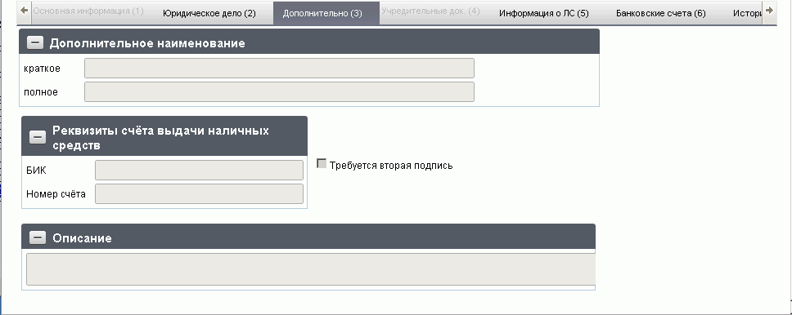
59. ЭФ записи справочника «Справочник неучастников бюджетного процесса», закладки «Дополнительно (3)»
Перечень полей справочника «Справочник неучастников бюджетного процесса», закладки «Дополнительно (3)» приведен в таблице 54.
54. Описание полей справочника «Справочник неучастников бюджетного процесса», закладки «Дополнительно (3)»
Наименование поля | Описание поля
Группа полей «Дополнительное наименование»
краткое | Дополнительное краткое наименование.  Импорт из OEBS (передается в 9РД).
Полное | Дополнительное полное наименование.  Импорт из OEBS (передается в 9РД).
Группа полей «Реквизиты счёта выдачи наличных средств»
БИК | БИК банка. Импорт из OEBS (передается в 9РД).
Номер счёта | Номер счета выдачи наличных.  Импорт из OEBS (передается в 9РД).
Поля без группы
Требуется вторая подпись | Маркер показывает, что требуется вторая подпись на документах БУ.
Описание | Импорт из OEBS (передается в 9РД).

Перечень блокировок л/с
Справочник «Перечень блокировок л/с» содержит информацию о возможных блокировках лицевых счетов со ссылкой на тип документа, порождающий блокировку (для автоматической установки блокировки). Справочник ведется централизованно в ЦАФК с последующей рассылкой по УФК, ОФК и бюджетным учреждениям (как федерального бюджета, так и бюджета субъектов, муниципальных образований).
Для работы со справочником «Перечень блокировок л/с» следует перейти в пункт меню «Справочники – Пользовательские – Организации – Перечень блокировок л/с».

Доступные операции
Для всех УБП доступны следующие операции над справочником:
- просмотр;
- печать;
- импорт из OEBS (для ЦАФК, УФК);
- экспорт в OEBS (для УФК).

Экранная форма справочника
ЭФ записи справочника «Перечень блокировок л/c» представлена на рисунке 60.
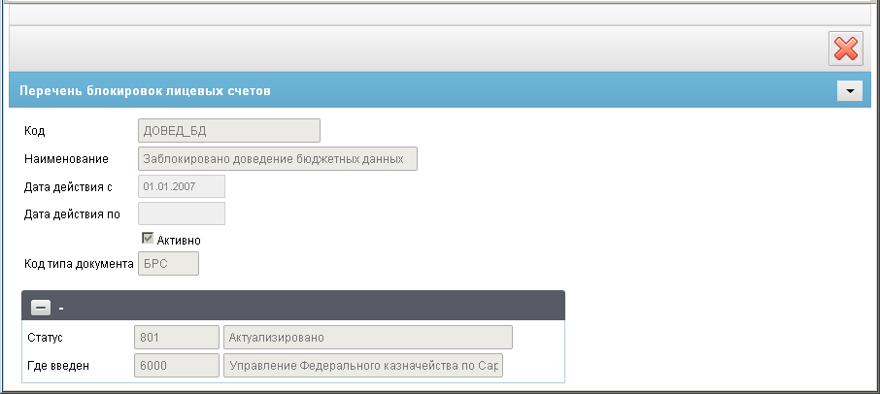
60. ЭФ записи справочника «Перечень блокировок л/с»
Перечень полей справочника «Перечень блокировок лицевых счетов» приведен в таблице 55.
55. Описание полей справочника «Перечень блокировок лицевых счетов»
Наименование поля | Описание поля
Код | Код типа блокировки лицевого счета.
Наименование | Наименование типа блокировки лицевого счета.
Дата действия с | Дата начала действия кода.
Дата действия по | Дата окончания действия кода.
Активно | Признак актуальности записи.  Если запись актуальна, то имеется маркер.
Код типа документа | Код типа документа.  Соответствует справочнику «Типы документов».
Статус | Код и наименование бизнес-статуса статуса записи.
Где введен | Код и наименование органа ФК, который создал данную запись. Соответствуют справочнику «Органы казначейства».

Признаки типов лицевых счетов
Справочник «Признаки типов лицевых счетов» содержит информацию о принадлежности типов лицевых счетов к определенным группам. Справочник ведется централизованно в ЦАФК с последующей рассылкой по УФК, ОФК и бюджетным учреждениям (как федерального бюджета, так и бюджета субъектов, муниципальных образований).
Для работы со справочником «Признаки типов лицевых счетов» следует перейти в пункт меню «Справочники – Пользовательские – Организации – Признаки типов лицевых счетов».

Доступные операции
Для всех УБП доступны следующие операции над справочником:
- просмотр;
- печать;
- импорт в OEBS (для ЦАФК УФК);
- экспорт в OEBS (для УФК).

Экранная форма справочника
ЭФ записи справочника «Признаки типов лицевых счетов» представлена на рисунке 61.
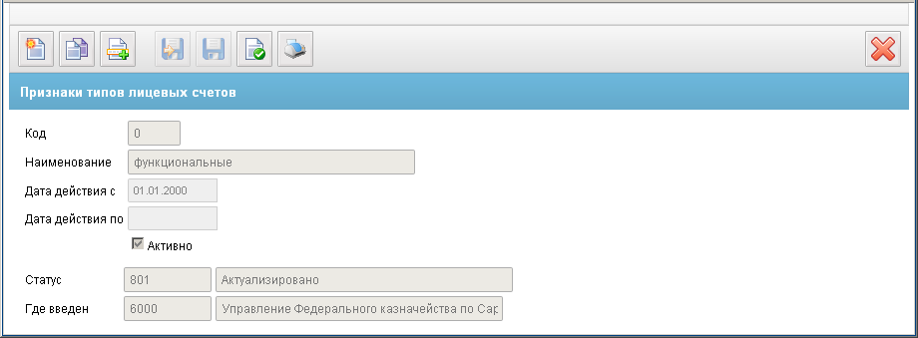
61. ЭФ записи справочника «Признаки типов лицевых счетов»
Перечень полей справочника «Признаки типов лицевых счетов» приведен в таблице 56.
56. Описание полей справочника «Признаки типов лицевых счетов»
Наименование поля | Описание поля
Код | Код признака типа лицевого счета:  - 0 – функциональные;  - 1 – технические;  - 2 – системные.
Наименование | Наименование признака типа лицевого счета.
Дата действия с | Дата начала действия кода.
Дата действия по | Дата окончания действия кода.
Активно | Признак актуальности записи.  Если запись актуальна, то имеется маркер.
Статус | Код и наименование бизнес-статуса статуса записи.  Подтягивается по коду.
Где введен | Код и наименование органа ФК, который создал данную запись.  Соответствуют справочнику «Органы казначейства». Подтягивается по коду.

Типы л/с
Справочник предназначен для хранения данных о типах лицевых счетов (код, наименование) и использования данных справочника при создании документов. Справочник ведется централизованно в ЦАФК, с последующей рассылкой по УФК, ОФК и бюджетным учреждениям (как федерального бюджета, так и бюджета субъектов РФ и МО).
Для работы со справочником «Типы л/с» следует перейти в пункт меню «Справочники – Пользовательские – Организации – Типы л/с».

Доступные операции
Для всех УБП доступны следующие операции над справочником:
- просмотр (для ЦАФК, УФК);
- печать;
- импорт в OEBS (для ЦАФК, УФК);
- экспорт в OEBS (для УФК).

Экранная форма справочника
ЭФ записи справочника «Типы л/с» представлена на рисунке 62.
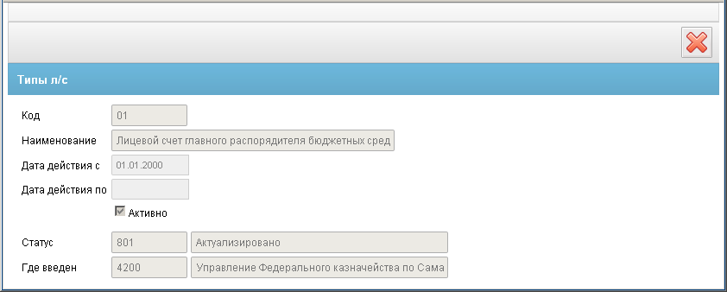
62. ЭФ записи справочника «Типы л/с»
Перечень полей справочника «Типы лицевых счетов» приведен в таблице 57.
57. Описание полей справочника «Типы лицевых счетов»
Наименование поля | Описание поля
Код | Код типа лицевого счета. Допустимые значения (иерархия):  - 00 – все типы;  - 10 – расходы;  - 11 – лимитируемые расходы;  - 12 – нелимитируемые расходы;  - 20 – доходы;  - 30 – источники;  - 31 – внутренние источники;  - 32 – внешние источники.
Наименование | Наименование типа лицевого счета.
Дата действия с | Дата начала действия кода.
Дата действия по | Дата окончания действия кода.
Активно | Признак актуальности записи.  Если запись актуальна, то имеется маркер.
Статус | Код и наименование бизнес-статуса статуса записи.  Наименование поля заполняются по коду из справочника бизнес-статусов.
Где введён | Код и наименование органа ФК, который создал данную запись.  Соответствуют справочнику «Органы казначейства».

Перечень показателей лицевых счетов
Справочник «Перечень показателей лицевых счетов» содержит информацию о возможных показателях лицевых счетов со ссылкой на тип документа. Справочник ведется централизованно в ЦАФК с последующей рассылкой по УФК, ОФК и бюджетным учреждениям (как федерального бюджета, так и бюджета субъектов РФ и МО).
Для работы со справочником «Перечень показателей лицевых счетов» следует перейти в пункт меню «Справочники – Пользовательские – Организации – Перечень показателей лицевых счетов».

Доступные операции
Для всех УБП доступны следующие операции над справочником:
- просмотр;
- импорт в OEBS (для ЦАФК, УФК).

Экранная форма справочника
ЭФ записи справочника «Перечень показателей лицевых счетов» представлена на рисунке 63.
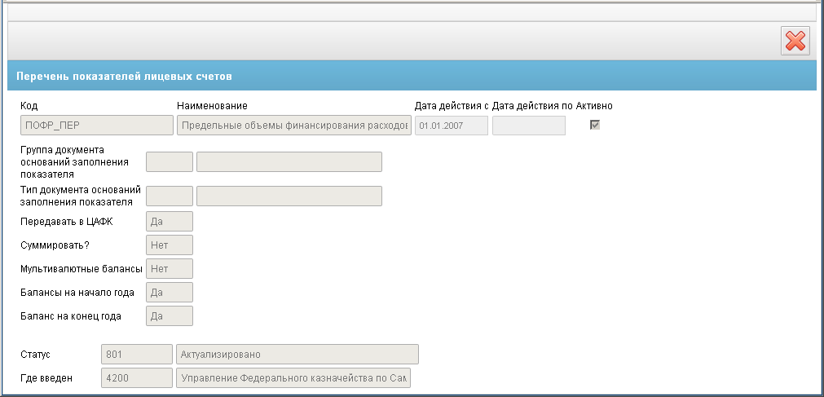
63. ЭФ записи справочника «Перечень показателей лицевых счетов»
Перечень полей справочника «Перечень показателей лицевых счетов» приведен в таблице 58.
58. Описание полей справочника «Перечень показателей лицевых счетов»
Наименование поля | Описание поля
Код | Код показателя лицевого счета. Передается из OEBS.
Наименование | Наименование показателя лицевого счета.  Передается из OEBS.
Дата действия с | Дата начала действия кода.
Дата действия по | Дата окончания действия кода.
Активно | Признак актуальности записи.  Если запись актуальна, то имеется маркер.  Передается из OEBS.
Группа документа оснований заполнения показателя | Код и наименование группы документа.  Соответствуют справочнику «Группы документов».  Передается из OEBS.
Тип документа оснований заполнения показателя | Код и наименование типа документа.  Соответствуют справочнику «Типы документов».  Передается из OEBS.
Передавать в ЦАФК | Отметка о передаче показателя в ЦАФК.  Допустимые значения: «N» – нет, «У» – да.
Суммировать? | Отметка о суммировании показателя.  Допустимые значения: «N» – нет, «У» – да.
Мультивалютные балансы | Отметка об учете показателя в мультивалютном балансе.  Допустимые значения: «N» – нет, «У» – да.
Балансы на начало года | Отметка об учете показателя в балансе на начала года.  Допустимые значения: «N» – нет, «У» – да.
Баланс на конец года | Отметка об учете показателя в балансе на конец года.  Допустимые значения: «N» – нет, «У» – да.
Статус | Код и наименование бизнес-статуса записи.  Передается из OEBS.
Где введен | Код и наименование ОрФК, который ввел данный код.  Соответствуют справочнику «Органы ФК».  Передается из OEBS.

Допустимые показатели лицевого счета
Справочник «Допустимые показатели лицевого счета» содержит данные о показателях, допустимых для определенных лицевых счетов.
Справочник ведется, локально в ППО OEBS АСФК ЦАФК и в ППО OEBS АСФК УФК по месту открытия лицевых счетов, откуда распространяется по обслуживаемым бюджетным учреждениям.
Для работы со справочником «Допустимые показатели лицевого счета» следует перейти в пункт меню «Справочники – Пользовательские – Организации – Допустимые показатели лицевого счета».

Доступные операции
Для всех УБП доступны следующие операции над справочником:
- просмотр;
- экспорт во внешнюю систему;
- импорт из OEBS (для ЦАФК, УФК).

Экранная форма справочника
ЭФ записи справочника «Допустимые показатели лицевого счета» представлена на рисунке 64.
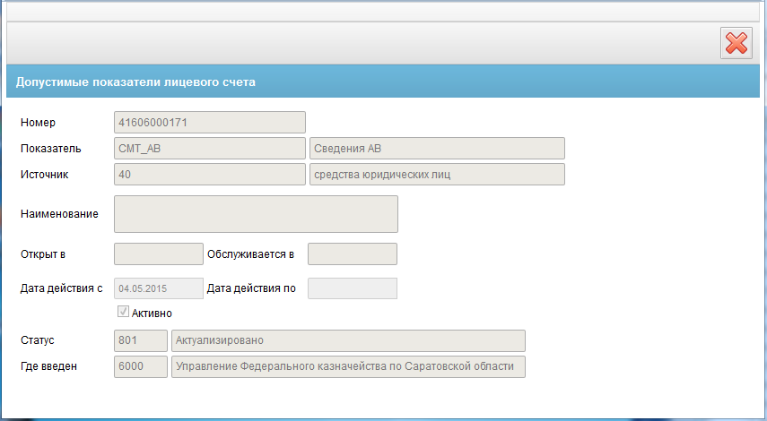
64. ЭФ записи справочника «Допустимые показатели лицевого счета»
Перечень полей справочника «Допустимые показатели лицевого счета» приведен в таблице 59.
59. Описание полей справочника «Допустимые показатели лицевого счета»
Наименование поля | Описание поля
Номер | Номер л/с.  Передается из OEBS.
Показатель | Код и наименование показателя л/с из справочника «Перечень показателей лицевых счетов».  Передается из OEBS.
Источник | Код и наименование источника из справочника «Источники финансирования».  Передается из OEBS.
Открыт в | Значение передаётся из OEBS. Указывается значение аналогичного поля из справочника «Ведение лицевых счетов», определенное по л/с, по которому установлен допустимый показатель.
Обслуживается в | Значение передаётся из OEBS. Указывается значение аналогичного поля из справочника «Ведение лицевых счетов», определенное по л/с, по которому установлен допустимый показатель.
Наименование | Примечание к записи.  Передается из OEBS.
Дата действия с | Дата начала действия записи.  Передается из OEBS.
Дата действия по | Дата окончания действия записи.  Передается из OEBS.
Активно | Признак актуальности записи.  Если запись актуальна, то имеется маркер.  Передается из OEBS.
Статус | Код и наименование бизнес-статуса записи.  Передается из OEBS.
Где введен | Код и наименование ОрФК, который ввел данный код.  Соответствуют справочнику «Органы ФК».  Передается из OEBS.

ОКВ
Справочник «ОКВ» (прежнее название «ФАИП») содержит информацию о Федеральных адресных инвестиционных программах (ФАИП) и входящих в их состав Федеральных целевых программах (ФЦП).
Ввод и редактирование данных в справочнике осуществляется на уровне МОУ в ППО OEBS АСФК. Данные в справочнике на уровне МОУ и ОФК изменению не подлежат.
Экранная форма справочника доступна в подсистемах АСФК уровня МОУ, УФК и ОФК Off-line.
Для работы со справочником «ОКВ» следует перейти в пункт меню «Справочники – Пользовательские – Организации – ОКВ».

Доступные операции
Для ЦАФК, УФК, ОФК, ГРБС, РБС, ПБС, АП, ФО, НУБП доступны следующие операции над справочником:
- просмотр;
- печать;
- импорт из OEBS (для ЦАФК, УФК);
- экспорт во внешнюю систему (для ПБС, НУБП).
Примечание. Справочник автоматически выгружается только в разрезе кода главы.

Экранная форма справочника
ЭФ записи справочника «Объект капитального вложения», закладки «Атрибутный состав (1)» представлена на рисунке 65.
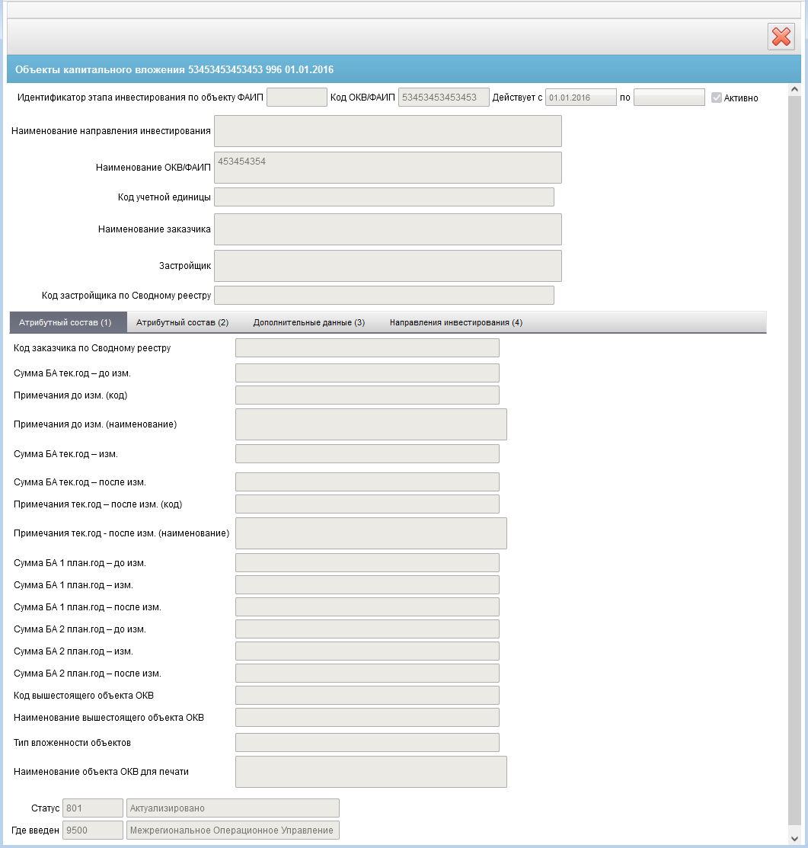
65. ЭФ записи справочника «Объект капитального вложения», закладки «Атрибутный состав (1)»
Перечень полей справочника «Объект капитального вложения», закладки «Атрибутный состав (1)» приведен в таблице 60.
60. Описание полей справочника «Объект капитального вложения», закладки «Атрибутный состав (1)»
Наименование поля | Описание поля
Идентификатор этапа инвестирования по объекту ФАИП | Указывается идентификатор этапа инвестирования по объекту ФАИП (в переделах финансового года).  Передается из ППО OEBS АСФК.
Код ОКВ/ФАИП | Указывается цифровое значение кода объекта капитального вложения.  Передается из ППО OEBS АСФК.
Действует с | Указывается дата начала действия записи.  Передается из ППО OEBS АСФК.
Действует по | Указывается дата окончания действия записи.  Передается из ППО OEBS АСФК.
Активно | Флаг активности.  Передается из ППО OEBS АСФК.
Наименование направления инвестирования | Указывается наименование направления инвестирования.  Передается из ППО OEBS АСФК.
Наименование ОКВ/ФАИП | Указывается наименование объекта капитального вложения.  Передается из ППО OEBS АСФК.
Код учетной единицы | Указывается код учетной единицы объекта ФАИП.  Передается из ППО OEBS АСФК.
Наименование заказчика | Указывается полное (сокращенное) наименование заказчика.  Передается из ППО OEBS АСФК.
Застройщик | Указывается полное наименование застройщика.  Передается из ППО OEBS АСФК.
Код застройщика по Сводному реестру | Указывается код застройщика по Сводному реестру.  Передается из ППО OEBS АСФК. Поле не доступно для редактирования.
Закладка «Атрибутный состав (1)»
Код заказчика по Сводному реестру | Указывается код заказчика по Сводному реестру.  Передается из ППО OEBS АСФК.
Сумма БА тек.год – до изм. | Указывается объем бюджетных ассигнований на текущий финансовый год (до внесения изменений) в рублях.  Передается из ППО OEBS АСФК.
Примечания до изм. (код) | Указывается код примечания по объемам БА (до внесения изменений).  Передается из ППО OEBS АСФК.
Примечания до изм.  (наименование) | Указывается наименование примечания по объемам БА (до внесения изменений).  Передается из ППО OEBS АСФК.
Сумма БА тек.год – изм. | Указывается объем бюджетных ассигнований на текущий финансовый год (текущие изменения) в рублях.  Передается из ППО OEBS АСФК.
Сумма БА тек.год – после изм. | Указывается объем бюджетных ассигнований на текущий финансовый год (после внесения изменений) в рублях.  Передается из ППО OEBS АСФК.
Примечания тек.год – после изм. (код) | Указывается код примечания по объемам БА (после внесения изменений).  Передается из ППО OEBS АСФК.
Примечания тек.год – после изм. (наименование) | Указывается наименование примечания по объемам БА (после внесения изменений).  Передается из ППО OEBS АСФК.
Сумма БА 1 план.год – до изм. | Указывается объем бюджетных ассигнований на первый год планового периода (до внесения изменений), рублей.  Передается из ППО OEBS АСФК.
Сумма БА 1 план.год – изм. | Указывается объем бюджетных ассигнований на первый год планового периода (текущие изменения), рублей.  Передается из ППО OEBS АСФК.
Сумма БА 1 план.год – после изм. | Указывается объем бюджетных ассигнований на первый год планового периода (после внесения изменений), рублей.  Передается из ППО OEBS АСФК.
Сумма БА 2 план.год – до изм. | Указывается объем бюджетных ассигнований на второй год планового периода (до внесения изменений), рублей.  Передается из ППО OEBS АСФК.
Сумма БА 2 план.год – изм. | Указывается объем бюджетных ассигнований на второй год планового периода (текущие изменения), рублей.  Передается из ППО OEBS АСФК.
Сумма БА 2 план.год – после изм. | Указывается объем бюджетных ассигнований на второй год планового периода (после внесения изменений), рублей.  Передается из ППО OEBS АСФК.
Код вышестоящего объекта ОКВ | Указывается код вышестоящего объекта ОКВ.  Передается из ППО OEBS АСФК.
Наименование вышестоящего объекта ОКВ | Указывается наименование вышестоящего объекта ОКВ.  Заполняется из справочника «ФАИП» соответствующим наименованием из записи, найденной на основании значения поля «Код вышестоящего объекта ОКВ».
Тип вложенности объектов | Указывается тип вложенности объектов.  Значение заполняется на основании значения поля «Тип вложенности объектов (код)». Допустимые значения:  - «В том числе»;  - «Из них».
Наименование объекта ОКВ для печати | Указывается наименование объекта ОКВ для печати. Поле не доступно для редактирования.  Передается из ППО OEBS АСФК.
Статус | Указывается код и наименование статуса записи.  Передается из ППО OEBS АСФК.
Где введен | Код и наименование ОрФК, который ввел данный код.  Значение кода передается из ППО OEBS АСФК. Наименование заполняется из справочника «Органы ФК» на основании кода.
ЭФ записи справочника «Объект капитального вложения», закладки «Атрибутный состав (2)» представлена на рисунке 66.
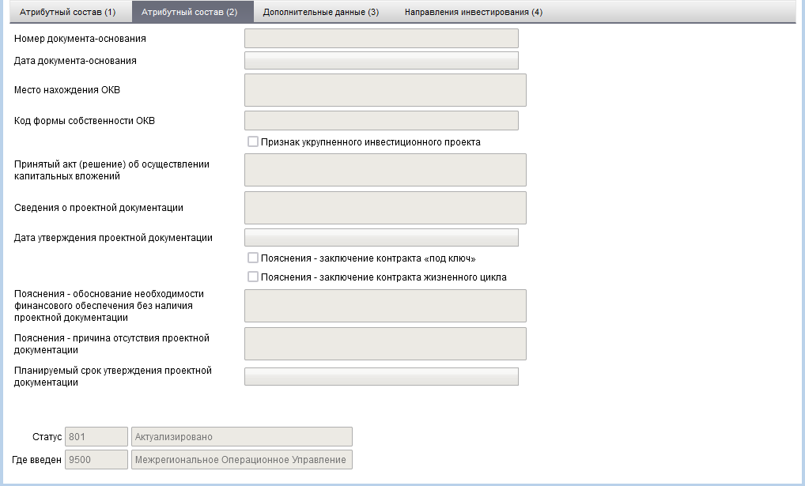
66. ЭФ записи справочника «Объект капитального вложения», закладки «Атрибутный состав (2)»
Перечень полей справочника «Объект капитального вложения», закладки «Атрибутный состав (2)» приведен в таблице 61.
61. Описание полей справочника «Объект капитального вложения», закладки «Атрибутный состав (2)»
Наименование поля | Описание поля
Номер документа-основания | Указывается номер-документа-основания.  Передается из ППО OEBS АСФК.
Дата документа-основания | Указывается дата-документа основания.  Передается из ППО OEBS АСФК.
Место нахождения ОКВ | Указывается место нахождения ОКВ.
Код формы собственности ОКВ | Указывается код формы собственности. Возможные варианты значений:  - «1» - федеральная собственность;  - «2» - собственность субъекта Российской Федерации;  - «3» - муниципальная собственность;  - «4» - частная собственность.
Признак укрупненного инвестиционного проекта | Чекбокс. Указывается признак укрупненного инвестиционного проекта.
Принятый акт (решение) об осуществлении капитальных вложений | Принятый акт (решение) об осуществлении капитальных вложений.
Сведения о проектной документации | Указываются сведения о проектной документации.
Сведения о проектной документации | Указывается дата утверждения проектной документации.
Пояснения – заключение контракта «под ключ» | Чекбокс. Указывается признак пояснения – заключение контракта «под ключ».
Пояснения – заключение контракта жизненного цикла | Чекбокс. Указывается признак пояснения – заключение контракта жизненного цикла
Пояснения – обоснование необходимости финансового обеспечения без наличия проектной документации | Указывается пояснение - обоснование необходимости финансового обеспечения без наличия проектной документации.
Пояснения – причина отсутствия проектной документации | Указывается пояснение - причина отсутствия проектной документации.
Планируемый срок утверждения проектной документации | Указывается планируемый срок утверждения проектной документации.
ЭФ записи справочника «Объект капитального вложения», закладки «Дополнительные данные (3)» представлена на рисунке 66.
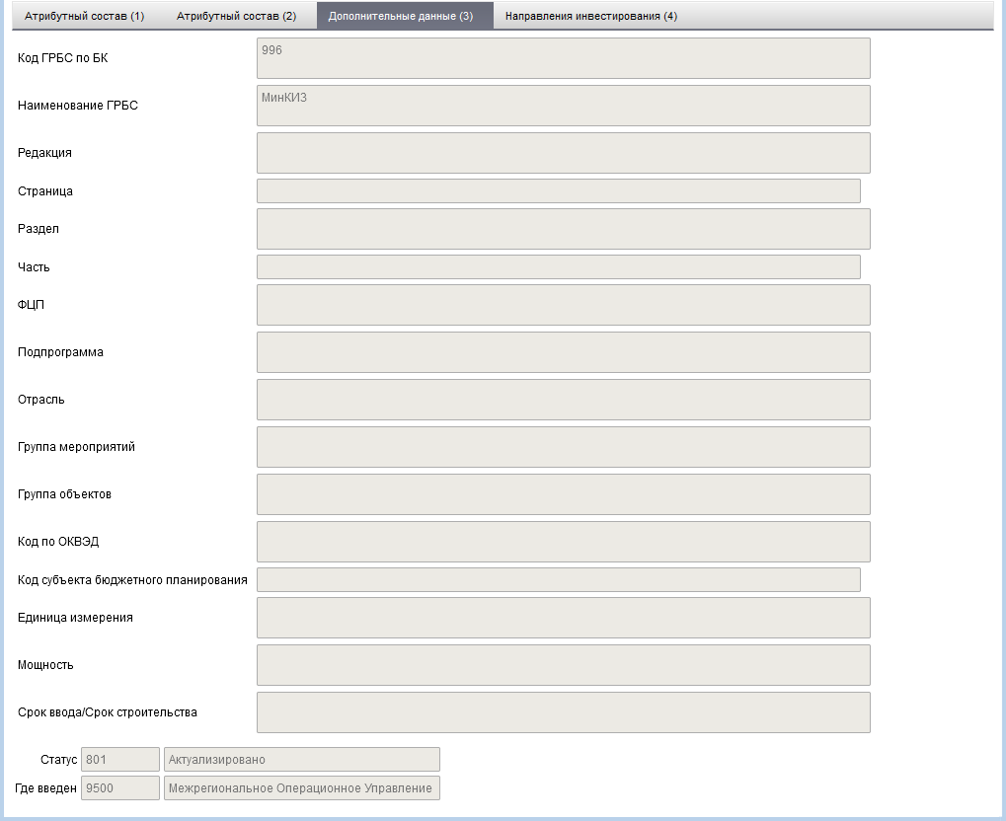
67. ЭФ записи справочника «Объект капитального вложения», закладки «Дополнительные данные (3)»
Перечень полей справочника «Объект капитального вложения», закладки «Дополнительные данные (3)» приведен в таблице 61.
62. Описание полей справочника «Объект капитального вложения», закладки «Дополнительные данные (3)»
Наименование поля | Описание поля
Код ГРБС по БК | Указывается код ГРБС по БК.  Передается из ППО OEBS АСФК.
Наименование ГРБС | Указывается полное (сокращенное) наименование ГРБС.  Передается из ППО OEBS АСФК.
Редакция | Указываются сведения о редакции ОКВ.  Передается из ППО OEBS АСФК.
Страница | Указывается страница в документе.  Передается из ППО OEBS АСФК.
Раздел | Указывается раздел ОКВ.  Передается из ППО OEBS АСФК.
Часть | Указывается признак программной части. Допустимые значения:  - «Программная часть»;  - «Непрограммная часть».
ФЦП | Указывается наименование федеральной целевой программы.  Передается из ППО OEBS АСФК.
Подпрограмма | Указывается наименование подпрограммы.  Передается из ППО OEBS АСФК.
Отрасль | Указывается наименование отрасли.  Передается из ППО OEBS АСФК.
Группа мероприятий | Указывается наименование группы мероприятий.  Передается из ППО OEBS АСФК.
Группа объектов | Указывается наименование группы объектов.  Передается из ППО OEBS АСФК.
Код по ОКВЭД | Указывается код по ОКВЭД.  Передается из ППО OEBS АСФК.
Код субъекта бюджетного планирования | Указывается код субъекта бюджетного планирования.  Передается из ППО OEBS АСФК.
Единица измерения | Указывается наименование единицы измерения.  Передается из ППО OEBS АСФК.
Мощность | Указывается мощность объекта ОКВ.  Передается из ППО OEBS АСФК.
Срок ввода в эксплуатацию/Срок строительства | Указывается срок ввода в эксплуатацию и/или разработки проектной документации.  Передается из ППО OEBS АСФК.
ЭФ записи справочника «Объект капитального вложения», закладки «Направления инвестирования (4)» представлена на рисунке 68.
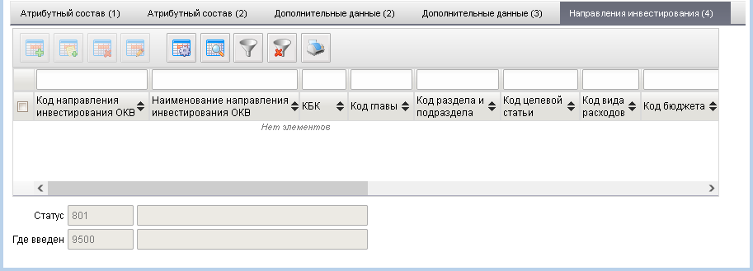
68. ЭФ записи справочника «Объект капитального вложения», закладки «Направления инвестирования (4)»
Перечень полей справочника «Объект капитального вложения», закладки «Направления инвестирования (4)» приведен в таблице 63.
63. Описание полей справочника «Объект капитального вложения», закладки «Направления инвестирования (4)»
Наименование поля | Описание поля
Код направления инвестирования ОКВ | Указывается код направления инвестирования ОКВ.  Передается из ППО OEBS АСФК. Поле не доступно для редактирования.
Наименование направления инвестирования ОКВ | Указывается наименование направления инвестирования по объекту ОКВ, соответствующее коду объекта ОКВ, согласно доведенной Минфином России информации по ОКВ.  Передается из ППО OEBS АСФК. Поле не доступно для редактирования.
КБК | Указывается код бюджетной классификации.  Передается из ППО OEBS АСФК. Поле не доступно для редактирования.
Код главы | Указывается код главы ОКВ.  Передается из ППО OEBS АСФК. Поле не доступно для редактирования.
Код раздела и подраздела | Указывается код раздела и подраздела.  Передается из ППО OEBS АСФК. Поле не доступно для редактирования.
Код целевой статьи | Указывается код целевой статьи.  Передается из ППО OEBS АСФК. Поле не доступно для редактирования.
Код вида расходов | Указывается код вида расходов.  Передается из ППО OEBS АСФК. Поле не доступно для редактирования.
Код бюджета | Указывается код бюджета ОКВ.  Передается из ППО OEBS АСФК. Поле не доступно для редактирования.
Наименование бюджета | Указывается наименование бюджета.  Передается из ППО OEBS АСФК. Поле не доступно для редактирования.
Код примечания (стало) | Передается из ППО OEBS АСФК. Поле не доступно для редактирования.
Примечания (стало) | Передается из ППО OEBS АСФК. Поле не доступно для редактирования.
Код по ОКВЭД | Указывается код по ОКВЭД.  Передается из ППО OEBS АСФК. Поле не доступно для редактирования.
Единица измерения | Указывается единица измерения.  Передается из ППО OEBS АСФК. Поле не доступно для редактирования.
Мощность | Указывается мощность объекта ОКВ.  Передается из ППО OEBS АСФК. Поле не доступно для редактирования.
Код субъекта бюджетного планирования | Указывается код субъекта бюджетного планирования.  Передается из ППО OEBS АСФК. Поле не доступно для редактирования.

Реестр участников бюджетного процесса, а также юридических лиц, не являющихся участниками бюджетного процесса
Справочник «Реестр участников бюджетного процесса, а также юридических лиц, не являющихся участниками бюджетного процесса» предназначен для хранения информация о бюджетных учреждениях, обслуживающихся в рамках бюджета, а также о юридических лицах, не являющихся участниками бюджетного процесса.
Справочник «Реестр участников бюджетного процесса, а также юридических лиц, не являющихся участниками бюджетного процесса» ведется во внешней системе – в НСИ ЭБ. Рассылка осуществляется от системы НСИ ЭБ в сторону МОУ СУФД, далее передается в OEBS МОУ, откуда посредством СУФД доставляется вниз по иерархии ОрФК, а далее их клиентам (ПБС, РБС, ГРБС, ФО и т.д.).
Для работы со справочником «Реестр участников бюджетного процесса, а также юридических лиц, не являющихся участниками бюджетного процесса» следует перейти в пункт меню «Справочники – Пользовательские – Организации – Реестр участников бюджетного процесса, а также юридических лиц, не являющихся участниками бюджетного процесса».

Доступные операции
Для всех УБП доступны следующие операции над справочником:
- просмотр;
- импорт из НСИ ЭБ (для МОУ);
- экспорт в OEBS (для МОУ).

Экранная форма справочника
ЭФ записи справочника «Реестр участников бюджетного процесса, а также юридических лиц, не являющихся участниками бюджетного процесса», закладки «Основные реквизиты» представлена на рисунке 69.
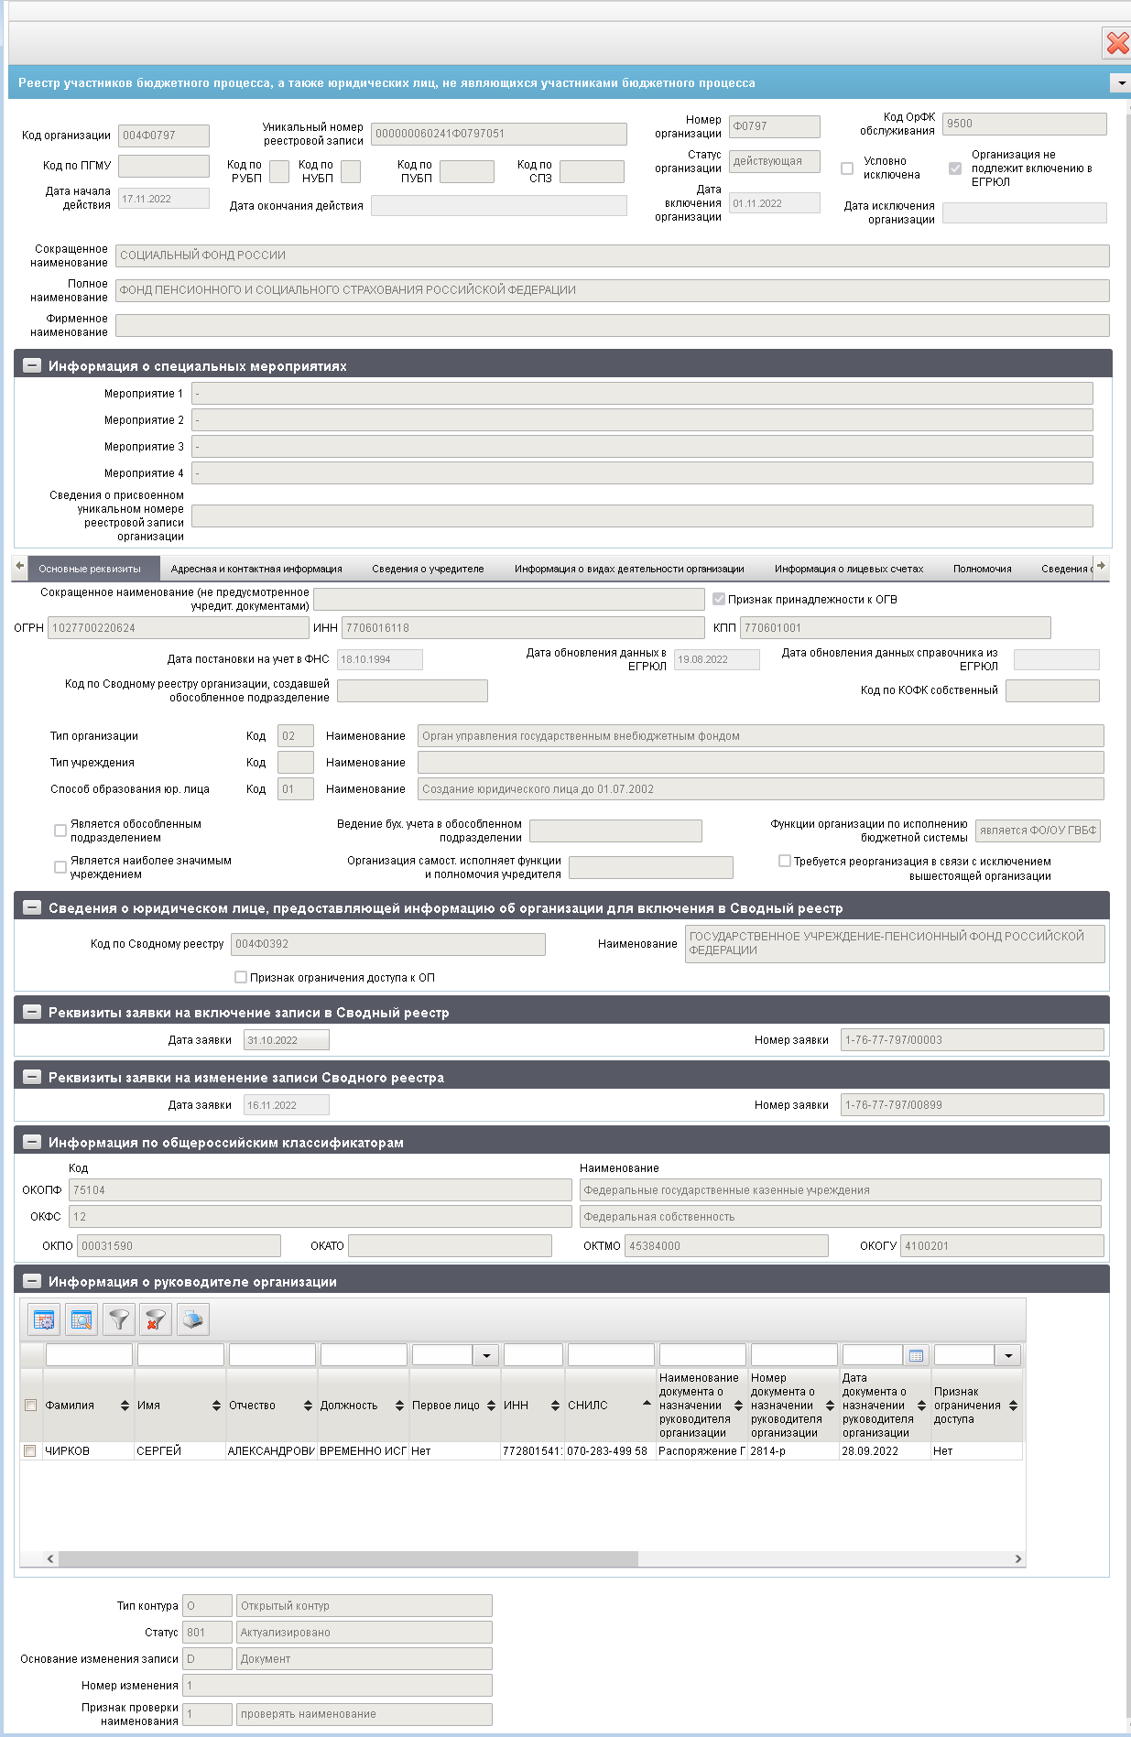
69. ЭФ записи справочника «Реестр участников бюджетного процесса, а также юридических лиц, не являющихся участниками бюджетного процесса», закладки «Основные реквизиты»
Перечень полей справочника «Реестр участников бюджетного процесса, а также юридических лиц, не являющихся участниками бюджетного процесса», закладки «Основные реквизиты» приведен в таблице 64.
64. Описание полей справочника «Реестр участников бюджетного процесса, а также юридических лиц, не являющихся участниками бюджетного процесса», закладки «Основные реквизиты»
Наименование поля | Описание поля
Код организации | Код организации по СР.
Уникальный номер реестровой записи | Уникальный номер реестровой записи.
номер организации | Учетный номер клиента.  Используется для поиска записи в СР по коду УБП.
Код ОрФК обслуживания | Код ОрФК обслуживания.
Код по ПГМУ | Код по ПГМУ.
Код по РУБП | Код по РУБП.
Код по НУБП | Код по НУБП.
Код по ПУБП | Код по ПУБП.
Код по СПЗ | Код по СПЗ.
Статус организации | Статус организации.  Соответствующие коды и значения:  - 1 – действующая;  - 2 – недействующая;  - 3 – отсутствуют правоотношения;  - 4 – специальные указания.
Условно исключена | Условно исключена.
Организация не подлежит включению в ЕГРЮЛ | Организация не подлежит включению в ЕГРЮЛ.
Дата начала действия | Дата начала действия.
Дата окончания действия | Дата окончания действия.
Дата включения организации | Дата включения в Сводный реестр.
Дата исключения организации | Дата исключения из Сводного реестра.
Сокращенное наименование | Сокращенное наименование.
Полное наименование | Полное наименование.
Фирменное наименование | Фирменное наименование.
Группа полей «Информация о специальных мероприятиях»
Код специального мероприятия 1 | Коды и наименования специального мероприятия в отношении организации:  - 1 – реорганизация;  - 2 – ликвидация;  - 3 – изменение подведомственности;  - 4 – изменение типа учреждения;  - 5 – изменение уровня бюджета.
Наименование специального мероприятия 1
Код специального мероприятия 2 | Коды и наименования специального мероприятия в отношении организации:  1 – реорганизация;  2 – ликвидация;  3 – изменение подведомственности;  4 – изменение типа учреждения;  5 – изменение уровня бюджета.
Наименование специального мероприятия 2
Код специального мероприятия 3 | Коды и наименования специального мероприятия в отношении организации:  1 – реорганизация;  2 – ликвидация;  3 – изменение подведомственности;  4 – изменение типа учреждения;  5 – изменение уровня бюджета.
Наименование специального мероприятия 3
Код специального мероприятия 4 | Коды и наименования специального мероприятия в отношении организации:  1 – реорганизация;  2 – ликвидация;  3 – изменение подведомственности;  4 – изменение типа учреждения;  5 – изменение уровня бюджета.
Наименование специального мероприятия 4
Сведения о присвоенном уникальном номере реестровой записи организации. | Сведения о присвоенном уникальном номере реестровой записи организации, в отношении которой осуществляются специальные мероприятия.
Закладка «Основные реквизиты»
Сокращенное наименование (не предусмотренное учредит. Документами) | Сокращенное наименование (не предусмотренное учредительными документами).
Признак принадлежности к ОГВ | Признак принадлежности к ОГВ.
ОГРН | ОГРН.
ИНН | ИНН.
КПП | КПП.
Дата постановки на учет в ФНС | Дата постановки на учет в ФНС.
Дата обновления данных в ЕГРЮЛ | Дата обновления данных об организации в ЕГРЮЛ.
Дата обновления данных справочника из ЕГРЮЛ | Дата обновления данных справочника из ЕГРЮЛ.
Код по Сводному реестру организации, создавшей обособленное подразделение | Код по Сводному реестру организации, создавшей обособленное подразделение.
Код по КОФК собственный | Код по КОФК собственный.
Тип организации | Код и наименование типа организации.  Указывается тип организации в соответствии со следующими значениями:  - 01 - «федеральный орган государственной власти, федеральный государственный орган, орган государственной власти субъекта Российской Федерации, государственный орган субъекта Российской Федерации, орган местного самоуправления, в том числе его территориальные органы»;  - 02 - «орган управления государственным внебюджетным фондом»;  - 03 - «учреждение»;  - 05 - «унитарное предприятие»;  - 09 - «государственная корпорация, государственная компания (в том числе госкорпорация «Росатом»)»;  - 20 - «иные юридические лица, иные неучастники бюджетного процесса»;  - 22 – «Центральный банк Российской Федерации (Банк России)».
Тип учреждения | Код и наименование типа учреждения.  Указывается тип учреждения в соответствии со следующими значениями:  - 1 - «казенное»;  - 2 - «бюджетное»;  - 3 - «автономное».
Способ образования юр. Лица | Код и наименование способа образования юр. Лица.  Отображается значение из БД.
Является обособленным подразделением | Является обособленным подразделением.
Является наиболее значимым учреждением | Формируемая запись содержит сведения об организации, которая является наиболее значимым учреждением. Признак заполняется при:  - тип организации = 03;  - тип учреждения = 02.
Ведение бух. учета в обособленном подразделении | Ведение бух. учета в обособленном подразделении.
Функции организации по исполнению бюджетной системы | Функции организации по исполнению бюджетной системы.
Организация самост. исполняет функции и полномочия учредителя | Организация самост. исполняет функции и полномочия учредителя.
Требуется реорганизация в связи с исключением вышестоящей организации | Требуется реорганизация в связи с исключением вышестоящей организации.
Группа полей «Сведения о юридическом лице, предоставляющем информацию об организации для включения в Сводный реестр»
Код по Сводному реестру | Код уполномоченной организации по Сводному реестру.
Наименование | Наименование уполномоченной организации по Сводному реестру.
Признак ограничения доступа к ОП | Чекбокс. Содержит информацию со сведениями о обособленном подразделении для ограниченного доступа, т.е. не подлежит раскрытию и размещению при наличии признака ограничения доступа к сведениям обособленного подразделения.
Группа полей «Реквизиты заявки на включение записи в Сводный реестр»
Дата заявки | Дата заявки.
Номер заявки | Номер заявки.
Группа полей «Реквизиты заявки на изменение записи Сводного реестра»
Дата заявки | Дата заявки.
Номер заявки | Номер заявки.
Группа полей «Информация по общероссийским классификаторам»
ОКОПФ | Код и наименование ОКОПФ.
ОКФС | Код и наименование ОКФС.
ОКПО | ОКПО.
ОКАТО | ОКАТО.
ОКТМО | ОКТМО.
ОКОГУ | ОКОГУ.
Группа полей «Информация о руководителе организации – многострочный блок
Фамилия | Фамилия.
Имя | Имя.
Отчество | Отчество.
Должность | Должность.
Первое лицо | Первое лицо.
ИНН | ИНН.
СНИЛС | СНИЛС.
Наименование документа о назначении руководителя организации | Наименование документа о назначении руководителя организации.
Номер документа о назначении руководителя организации | Номер документа о назначении руководителя организации.
Дата документа о назначении руководителя организации | Дата документа о назначении руководителя организации.
Признак ограничения доступа | Содержит информацию со сведениями о руководителе для ограниченного доступа, т.е. не подлежит раскрытию и размещению при наличии признака ограничения доступа к сведениям о руководителе организации (лице, имеющем право без доверенности действовать от имени юридического лица).
Системные поля
Тип контура | Тип контура.
Статус | Статус.
Основание изменения записи | Основание изменения записи.  Возможные значения:  - «Документ»,  - «ЕГРЮЛ»,  - «Изменение сведений о л/с»,  - «Техзаявка по СвР»,  - «Техзаявка по БС ФК»,  - «Техзаявка по КБК»;  - «Изменение сведений о к/с».
Номер изменения | Номер изменения.
Признак проверки наименования | Возможные значения: 1 и 2.
ЭФ записи справочника «Реестр участников бюджетного процесса, а также юридических лиц, не являющихся участниками бюджетного процесса», закладки «Адресная и контактная информация» представлена на рисунке 70.
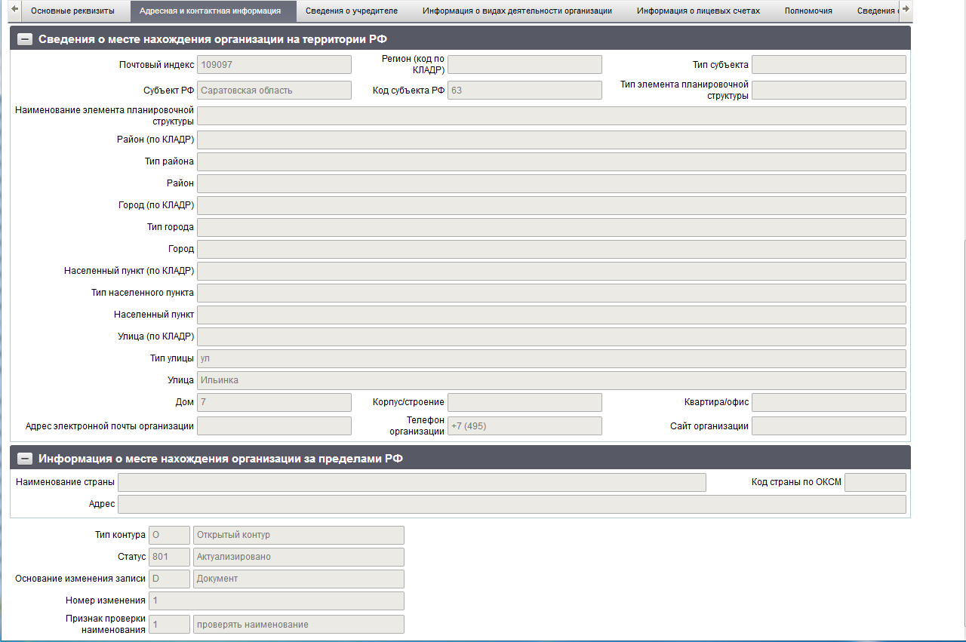
70. ЭФ записи справочника «Реестр участников бюджетного процесса, а также юридических лиц, не являющихся участниками бюджетного процесса», закладки «Адресная и контактная информация»
Перечень полей справочника «Реестр участников бюджетного процесса, а также юридических лиц, не являющихся участниками бюджетного процесса», закладки «Адресная и контактная информация» приведен в таблице 65.
65. Описание полей справочника «Реестр участников бюджетного процесса, а также юридических лиц, не являющихся участниками бюджетного процесса», закладки «Адресная и контактная информация»
Наименование поля | Описание поля
Группа полей «Сведения о месте нахождения организации на территории РФ»
Почтовый индекс | Почтовый индекс.
Регион (код по КЛАДР) | Регион (код по КЛАДР).
Тип субъекта | Тип субъекта.
Субъект РФ | Субъект РФ.
Код субъекта РФ | Код субъекта РФ.
Тип элемента планировочной структуры | Тип элемента планировочной структуры.
Наименование элемента планировочной структуры | Наименование элемента планировочной структуры.
Район (по КЛАДР) | Район (по КЛАДР).
Тип района | Тип района.
Район | Район.
Город (по КЛАДР) | Город (по КЛАДР).
Тип города | Тип города.
Город | Город.
Населенный пункт (по КЛАДР) | Населенный пункт (по КЛАДР).
Тип населенного пункта | Тип населенного пункта.
Населенный пункт | Населенный пункт.
Улица (по КЛАДР) | Улица (по КЛАДР).
Тип улицы | Тип улицы.
Улица | Улица.
Дом | Дом.
Корпус/строение | Корпус/строение.
Квартир/офисы | Квартира/офисы.
Адрес электронной почты организации | Адрес электронной почты организации.
Телефон организации | Телефон организации.
Сайт организации | Сайт организации.
Группа полей «Информация о месте нахождения организации за пределами РФ»
Наименование страны | Наименование страны.
Код страны по ОКСМ | Код страны по ОКСМ.
Адрес | Адрес.
ЭФ записи справочника «Реестр участников бюджетного процесса, а также юридических лиц, не являющихся участниками бюджетного процесса», закладки «Сведения о учредителе» представлена на рисунке 71.
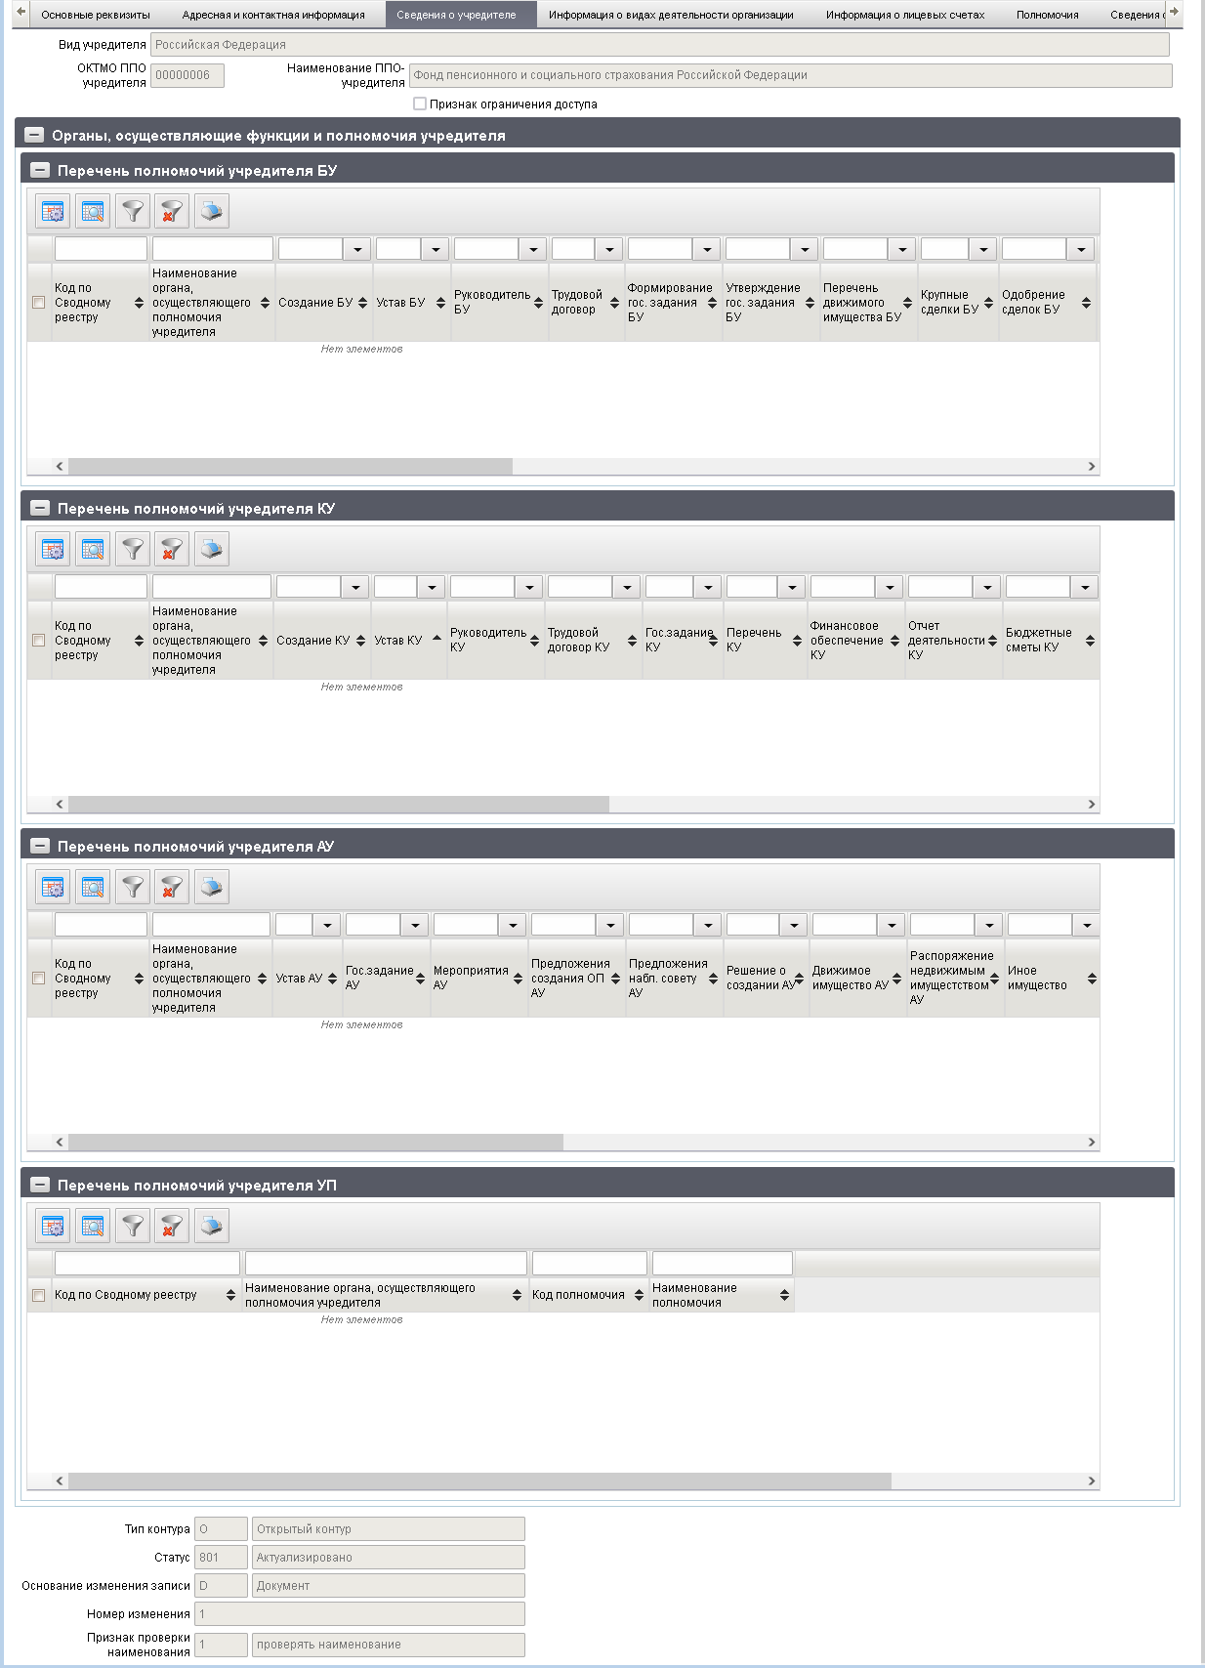
71. ЭФ записи справочника «Реестр участников бюджетного процесса, а также юридических лиц, не являющихся участниками бюджетного процесса», закладки «Сведения о учредителе»
Перечень полей справочника «Реестр участников бюджетного процесса, а также юридических лиц, не являющихся участниками бюджетного процесса», закладки «Сведения о учредителе» приведен в таблице 66.
66. Описание полей справочника «Реестр участников бюджетного процесса, а также юридических лиц, не являющихся участниками бюджетного процесса», закладки «Сведения о учредителе»
Наименование поля | Описание поля
Вид учредителя | Вид учредителя.  10 – Российская Федерация;  20 – субъект Российской Федерации;  21 – город федерального значения;  31 – городской округ;  32 – муниципальный район;  33 – городское поселение;  34 – сельское поселение;  35 – городской округ с внутригородским делением;  36 – внутригородская территория (внутригородское муниципальное образование) города федерального значения;  37 – внутригородской район.
Вид ППО (для ОГВ) | Вид ППО (для ОГВ).
ОКТМО | ОКТМО.
Наименование ППО-учредителя организации | Наименование ППО-учредителя организации.  Указывается соответствующее ОКТМО наименование ППО из справочника «Таблица соответствия ОКАТО-ОКТМО».
Признак ограничения доступа | Чекбокс. Информация со сведениями об учредителе (участнике) для ограниченного доступа, т.е. не подлежит раскрытию и размещению при наличии признака ограничения доступа к сведениям о учредителе (участнике).
Группа «Органы, осуществляющие функции и полномочия учредителя»:
Группа полей «Перечень полномочий учредителя БУ»
Код по Сводному реестру | Код по Сводному реестру.
Наименование органа, осуществляющего полномочия учредителя | Наименование органа, осуществляющего полномочия учредителя.  Указывается полное наименование организации, соответствующей указанному коду по Сводному реестру из текущего справочника.
Создание БУ | Создание БУ.  Выполняет функции и полномочия учредителя БУ при его создании, реорганизации, изменении типа и ликвидации.
Дата действия с | Дата действия с.
Дата действия по | Дата действия по.
Устав БУ | Устав БУ.  Утверждает устав БУ, а также вносимые в него изменения.
Руководитель БУ | Руководитель БУ.  Назначает руководителя БУ и прекращает его полномочия.
Трудовой договор | Трудовой договор.  Заключает и прекращает трудовой договор с руководителем БУ.
Формирование гос. Задания БУ | Формирование гос. Задания БУ.  Формирует гос. Задание на оказание государственных (муниципальных) услуг (выполнение работ) юридическим лицам в соответствии с предусмотренными уставом БУ основными видами деятельности.
Утверждение гос. Задания БУ | Утверждение гос. Задания БУ.  Утверждает гос. Задание в соответствии с предусмотренными уставом БУ основными видами деятельности.
Перечень движимого имущества БУ | Перечень движимого имущества БУ.  Определяет перечень особо ценного движимого имущества, закрепленного за бюджетным учреждением учредителем или приобретенного бюджетным учреждением за счет средств, выделенных ему учредителем на приобретение такого имущества (далее – особо ценное движимое имущество).
Крупные сделки БУ | Крупные сделки БУ.  Предварительно согласовывает совершение БУ крупных сделок, соответствующих критериям, установленным в п. 13 ст. 9.2 ФЗ «О некоммерческих организациях».
Одобрение сделок БУ | Одобрение сделок БУ.  Принимает решения об одобрении сделок с участием БУ, в совершении которых имеется заинтересованность в соответствии с критериями, установленными в ст. 27 ФЗ «О некоммерческих организациях».
Порядок оплаты БУ | Порядок оплаты БУ.  Устанавливает порядок определения платы для физических и юридических лиц за услуги (работы), относящиеся к основным видам деятельности БУ, оказываемые им сверх установленного гос. Задания.
Отчет деятельности БУ | Отчет деятельности БУ.  Определяет порядок составленного, утверждаемого отчета о результатах деятельности БУ и об использовании закрепленного за ним государственного (муниципального) имущества.
Распоряжение движимым имуществом БУ | Распоряжение движимым имуществом БУ.  Согласовывает распоряжение особо ценным движимым имуществом, закрепленным за БУ учредителем, либо приобретенным БУ.
Распоряжение недвижимым имуществом БУ | Распоряжение недвижимым имуществом БУ.  Согласовывает распоряжение недвижимым имуществом БУ, в том числе передачу его в аренду по договорам.
Уставной капитал БУ | Уставной капитал БУ.  Согласовывает внесение БУ денежных средств, иного имущества, за исключением особо ценного движимого имущества, а также недвижимого имущества, в уставный капитал хоз. Обществ.
Передача средств БУ | Передача средств БУ.  Согласовывает передачу некоммерческим организациям в качестве их учредителя, или участника денежных средств и иного имущества, за исключением особо ценного движимого имущества, закреплённого за БУ собственником, а также недвижимого имущества.
Финансовое обеспечение БУ | Финансовое обеспечение БУ.  Осуществляет финансовое обеспечение выполнения гос. Задания.
План деятельности БУ | План деятельности БУ.  Определяет порядок составного и утверждённого плана финансово-хозяйственной деятельности БУ.
Предел задолженности БУ | Предел задолженности БУ.  Определяет пред. Допустимое значение просроченной кредиторской задолженности БУ, превышение которого влечет расторжение трудового договора с руководителем БУ.
Контроль БУ | Контроль БУ.  Осуществляет контроль за деятельностью БУ в соответствии с законодательством РФ.
Иные полномочия БУ | Иные полномочия БУ.  Осуществляет иные функции и полномочия учредителя, установленные ФЗ и НПА Президента РФ. Правит РФ.
Группа полей «Перечень полномочий учредителя КУ»
Код по Сводному реестру | Код по Сводному реестру.
Наименование органа, осуществляющего полномочия учредителя | Наименование органа, осуществляющего полномочия учредителя.  Указывается полное наименование организации, соответствующей указанному коду по Сводному реестру из текущего справочника.
Создание КУ | Создание КУ.  Выполняет функции и полномочия учредителя казённого учреждения при его создании, реорганизации, изменении типа и ликвидации.
Устав КУ | Устав КУ.  Утверждает устав казенного учреждения, а также вносимые в него изменения.
Руководитель КУ | Руководитель КУ.  Назначает руководителя казенного учреждения и прекращает его полномочия.
Трудовой договор КУ | Трудовой договор КУ.  Заключает и прекращает трудовой договор с руководителем казенного учреждения.
Гос.задание КУ | Гос.задание КУ.  Формирует и утверждает гос. Задание для казенного учреждения в соответствии с предусмотренными его уставом основными видами деятельности.
Перечень КУ | Перечень КУ.  Определяет на основании правового акта перечень казенных учреждений, которым устанавливается гос. Задание.
Финансовое обеспечение КУ | Финансовое обеспечение КУ.  Осуществляет финансовое обеспечение деятельности казенного учреждения, в том числе выполнения гос. Задания в случае его утверждения.
Отчет деятельности КУ | Отчет деятельности КУ.  Определяет порядок составного и утверждённого отчета о результатах деятельности казенного учреждения и об использовании закрепленного за ним гос. Имущества.
Бюджетные сметы КУ | Бюджетные сметы КУ.  Устанавливает порядок составления, утверждения и ведения бюджетных смет федеральных казенных учреждений.
Недвижимое имущество КУ | Недвижимое имущество КУ.  Согласовывает распоряжение недвижимым имуществом казенного учреждения, в том числе передачу его в аренду.
Движимое имущество КУ | Движимое имущество КУ.  Согласовывает распоряжение движимым имуществом казенного учреждения.
Контроль КУ | Контроль КУ.  Осуществляет контроль за деятельностью казенного учреждения в соответствии с законодательством РФ.
Иные полномочия КУ | Иные полномочия КУ.  Осуществляет иные функции и полномочия учредителя, установленные ФЗ и НПА Президента РФ и Правительства РФ.
Группа полей «Перечень полномочий учредителя АУ»
Код по Сводному реестру | Код по Сводному реестру.
Наименование органа, осуществляющего полномочия учредителя | Наименование органа, осуществляющего полномочия учредителя.  Указывается полное наименование организации, соответствующей указанному коду по Сводному реестру из текущего справочника.
Устав АУ | Устав АУ.  Утверждает устав АУ, а также вносимые в него изменения.
Гос.задание АУ | Гос.задание АУ.  Формирует и утверждает гос. Задание АУ в соответствии с видами деятельности, отнесенными к его основной деятельности.
Мероприятия АУ | Мероприятия АУ.  Определяет перечень мероприятий, направленных на развитие АУ.
Предложения создания ОП АУ | Предложения создания ОП АУ.  Рассматривает предложения руководителя АУ о создании или ликвидации филиалов АУ, открытии или закрытии его представительств.
Предложения набл. Совету АУ | Предложения набл. Совету АУ.  Представляет на рассмотрение наблюдательного совета АУ предложения:  - о внесении изменений в устав АУ;  - о создании или ликвидации филиалов АУ, открытии или закрытии его представительств;  - о реорганизации или ликвидации АУ;  - об изъятии имущества.
Решение о создании АУ | Решение о создании АУ.  Принимает решения:  - о создании или ликвидации филиалов АУ, открытии или закрытии его представительств.  - о реорганизации или ликвидации федерального АУ;
Движимое имущество АУ | Движимое имущество АУ.  Определяет перечень особо ценного движимого имущества.
Распоряжение недвижимым имуществом АУ | Распоряжение недвижимым имуществом АУ.  Дает АУ согласие на распоряжение недвижимым имуществом, закрепленным за ним учредителем, а также дает согласие на распоряжение особо ценным движимым имуществом.
Иное имущество | Иное имущество.  Дает согласие на внесение АУ денежных средств и иного имущества в уставный капитал других юридических лиц.
Закрепление недвиж. имущества | Закрепление недвиж. имущества.  Вносит предложения о закреплении за АУ недвижимого имущества и об изъятии данного имущества.
Создание БУ из АУ | Создание БУ из АУ.  Представляет в установленном порядке предложение о создании БУ путем изменения типа федерального АУ.
Руководитель АУ | Руководитель АУ.  Назначает руководителя АУ и прекращает его полномочия.
Трудовой договор АУ | Трудовой договор АУ.  Заключает и прекращает трудовой договор с руководителем АУ.
Одобрение сделки АУ | Одобрение сделки АУ.  Принимает решения об одобрении сделки с имуществом АУ, в совершении которой имеется заинтересованность.
Финансовое обеспечение АУ | Финансовое обеспечение АУ.  Осуществляет финансовое обеспечение государственного задания.
Иные вопросы АУ | Иные вопросы АУ.  Решает иные вопросы, предусмотренные ФЗ «Об АУ».
Группа полей «Перечень полномочий учредителя УП»
Код по Сводному реестру | Код по Сводному реестру.
Наименование органа, осуществляющего полномочия учредителя | Наименование органа, осуществляющего полномочия учредителя.
Код полномочия | Код полномочия.
Наименование полномочия | Наименование полномочия.
ЭФ записи справочника «Реестр участников бюджетного процесса, а также юридических лиц, не являющихся участниками бюджетного процесса», закладки «Информация о видах деятельности организации» представлена на рисунке 72.
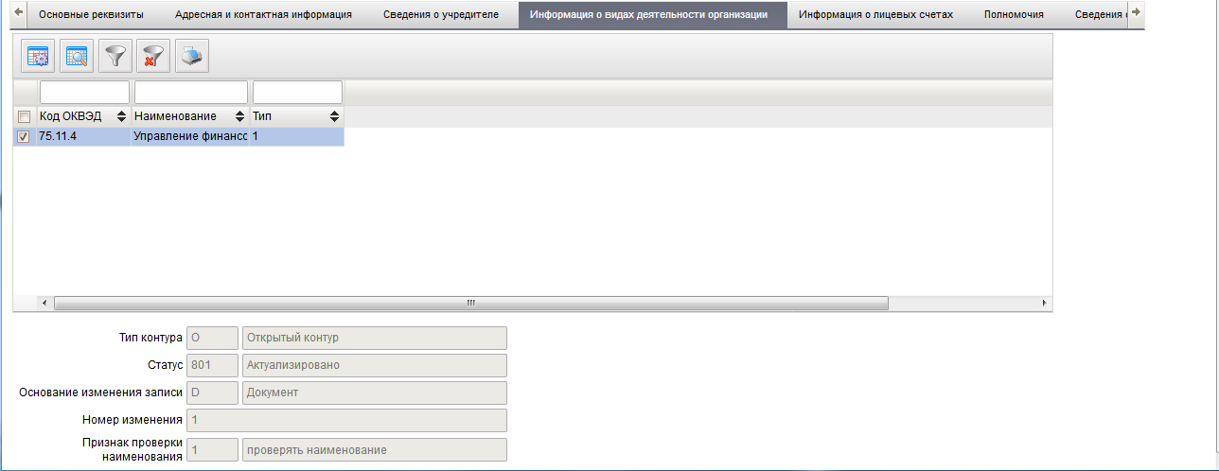
72. ЭФ записи справочника «Реестр участников бюджетного процесса, а также юридических лиц, не являющихся участниками бюджетного процесса», закладки «Информация о видах деятельности организации»
Перечень полей справочника «Реестр участников бюджетного процесса, а также юридических лиц, не являющихся участниками бюджетного процесса», закладки «Информация о видах деятельности организации» приведено в таблице 67.
67. Описание полей справочника «Реестр участников бюджетного процесса, а также юридических лиц, не являющихся участниками бюджетного процесса», закладки «Информация о видах деятельности организации»
Наименование поля | Описание поля
Код ОКВЭД | Код ОКВЭД.
Наименование | Наименование.
Тип | Тип.  1 - «основной»;  2 - «дополнительный».
ЭФ записи справочника «Реестр участников бюджетного процесса, а также юридических лиц, не являющихся участниками бюджетного процесса», закладки «Сведения о лицевых счетах» представлена на рисунке 73.
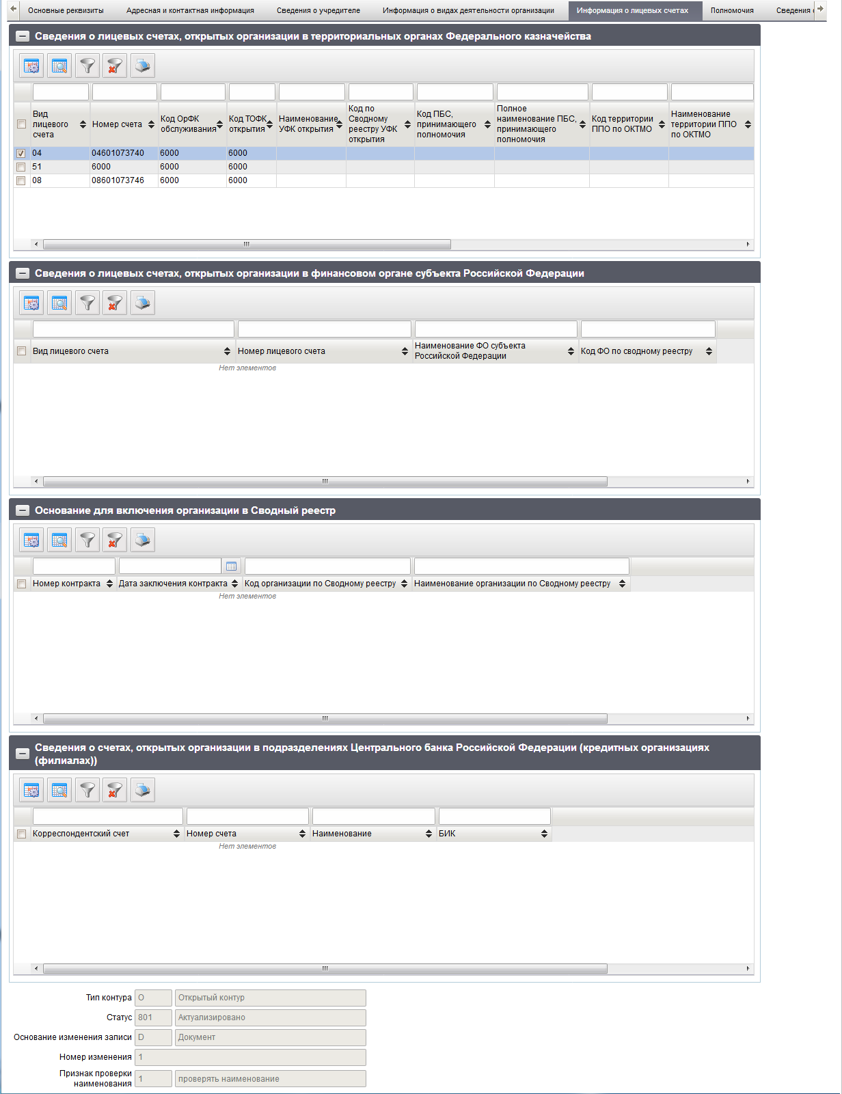
73. ЭФ записи справочника «Реестр участников бюджетного процесса, а также юридических лиц, не являющихся участниками бюджетного процесса», закладки «Информация о лицевых счетах»
Перечень полей справочника «Реестр участников бюджетного процесса, а также юридических лиц, не являющихся участниками бюджетного процесса», закладки «Информация о лицевых счетах» приведен в таблице 68.
68. Описание полей справочника «Реестр участников бюджетного процесса, а также юридических лиц, не являющихся участниками бюджетного процесса», закладки «Информация о лицевых счетах»
Наименование поля | Описание поля
Группа полей «Сведения о лицевых счетах, открытых в ОрФК, открытых организации в территориальных органах Федерального казначейства»
Вид лицевого счета | Вид лицевого счета.
Номер счета | Номер счета.
Код ОрФК обслуживания | Код ОрФК обслуживания.
Код ТОФК открытия | Код ТОФК открытия.
Наименование УФК открытия | Наименование УФК открытия.
Код по Сводному реестру УФК открытия | Код по Сводному реестру УФК открытия.
Код ПБС, принимающего полномочия | Код ПБС, принимающего полномочия.
Полное наименование ПБС, принимающего полномочия | Полное наименование ПБС, принимающего полномочия.
Код территории ППО по ОКТМО | Код территории ППО по ОКТМО.
Наименование территории ППО по ОКТМО | Наименование территории ППО по ОКТМО.
Дата открытия | Указывается дата открытия банковского счета.
Дата закрытия | Указывается дата закрытия банковского счета.
Группа полей «Информация о лицевых счетах, открытых организации в финансовом органе субъекта Российской Федерации»
Вид лицевого счета | Вид лицевого счета.
Номер лицевого счета | Номер лицевого счета.
Наименование ФО субъекта Российской Федерации | Наименование ФО субъекта Российской Федерации.
Код ФО по Сводному реестру | Код ФО по Сводному реестру.
Группа полей «Основание для включения организации в Сводный реестр»
Номер контракта | Номер контракта.
Дата заключения контракта | Дата заключения контракта.
Код организации по Сводному реестру | Код организации по Сводному реестру.
Наименование организации по Сводному реестру | Наименование организации по Сводному реестру.
Группа полей «Сведения о счетах, открытых в организации в подразделениях Центрального банка Российской Федерации (кредитных организациях (филиалах))»
Корреспондентский счет | Корреспондентский счет.
Номер счета | Номер счета.
Наименование | Наименование.
БИК | БИК.
ЭФ записи справочника «Реестр участников бюджетного процесса, а также юридических лиц, не являющихся участниками бюджетного процесса», закладки «Полномочия» представлена на рисунке 74.
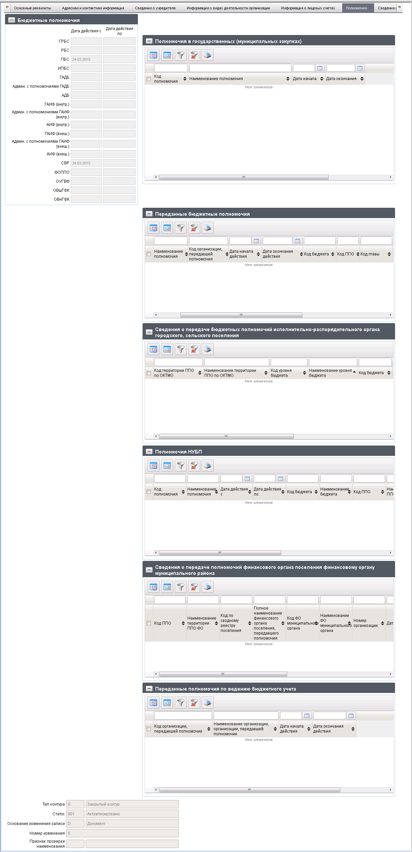
74. ЭФ записи справочника «Реестр участников бюджетного процесса, а также юридических лиц, не являющихся участниками бюджетного процесса», закладки «Полномочия»
Перечень полей справочника «Реестр участников бюджетного процесса, а также юридических лиц, не являющихся участниками бюджетного процесса», закладки «Полномочия» приведен в таблице 69.
69. Описание полей справочника «Реестр участников бюджетного процесса, а также юридических лиц, не являющихся участниками бюджетного процесса», закладки «Полномочия»
Наименование поля |  | Описание поля
Группа полей «Бюджетные полномочия»
ГРБС | Дата действия с | Дата действия с.
ГРБС | Дата действия по | Дата действия по.
РБС | Дата действия с | Дата действия с.
РБС | Дата действия по | Дата действия по.
ПБС | Дата действия с | Дата действия с.
ПБС | Дата действия по | Дата действия по.
ИПБС | Дата действия с | Дата действия с.
ИПБС | Дата действия по | Дата действия по.
ГАДБ | Дата действия с | Дата действия с.
ГАДБ | Дата действия по | Дата действия по.
Администратор с полномочиями ГАДБ | Дата действия с | Дата действия с.
Администратор с полномочиями ГАДБ | Дата действия по | Дата действия по.
АДБ | Дата действия с | Дата действия с.
АДБ | Дата действия по | Дата действия по.
ГАИФ (внутр.) | Дата действия с | Дата действия с.
ГАИФ (внутр.) | Дата действия по | Дата действия по.
Администратор с полномочиями ГАИФ (внутр.) | Дата действия с | Дата действия с.
Администратор с полномочиями ГАИФ (внутр.) | Дата действия по | Дата действия по.
АИФ (внутр.) | Дата действия с | Дата действия с.
АИФ (внутр.) | Дата действия по | Дата действия по.
ГАИФ (внеш.) | Дата действия с | Дата действия с.
ГАИФ (внеш.) | Дата действия по | Дата действия по.
Администратор с полномочиями ГАИФ (внеш.) | Дата действия с | Дата действия с.
Администратор с полномочиями ГАИФ (внеш.) | Дата действия по | Дата действия по.
АИФ (внеш.) | Дата действия с | Дата действия с.
АИФ (внеш.) | Дата действия по | Дата действия по.
СВР | Дата действия с | Дата действия с.
СВР | Дата действия по | Дата действия по.
ФОППО | Дата действия с | Дата действия с.
ФОППО | Дата действия по | Дата действия по.
ОУГВФ | Дата действия с | Дата действия с.
ОУГВФ | Дата действия по | Дата действия по.
ОВшГФК | Дата действия с | Дата действия с.
ОВшГФК | Дата действия по | Дата действия по.
ОВнГФК | Дата действия с | Дата действия с.
ОВнГФК | Дата действия по | Дата действия по.
Группа полей «Полномочия в государственных (муниципальных закупках)»
Код полномочия |  | Код полномочия.
Наименование полномочия |  | Наименование полномочия.
Дата начала |  | Дата начала.
Дата окончания |  | Дата окончания.
Группа полей «Переданные полномочия»
Код полномочия |  | Код полномочия.
Код по Сводному реестру организации, передавшей полномочия |  | Код по Сводному реестру организации, передавшей полномочия.
Дата действия с |  | Дата действия с.
Дата действия по |  | Дата действия по.
Код бюджета |  | Код бюджета.
Код ППО |  | Код ППО.
Код Главы по БК |  | Код Главы по БК.
Область применения полномочий |  | Область применения полномочий.  Может принимать значения:  РУБП, НУБП, ПУБП.
Учетный номер организации при применении полномочий |  | Учетный номер организации при применении полномочий.
Группа полей «Полномочия НУБП»
Код полномочия |  | Код полномочия.
Наименование полномочия |  | Наименование полномочия.
Дата действия с |  | Дата действия с.
Дата действия по |  | Дата действия по.
Код бюджета |  | Код бюджета.
Наименование бюджета |  | Наименование бюджета.
Код ППО |  | Код ППО.
Наименование ППО |  | Наименование ППО.
Код главы по БК |  | Код главы по БК.
Наименование главы по БК |  | Наименование главы по БК.
Учетный номер организации |  | Учетный номер организации.
Группа полей «Сведения о передаче полномочий финансового органа поселения финансовому органу муниципального района»
Код ППО |  | Код территории публично-правового образования финансового органа, передавшего полномочия.
Наименование территории ППО ФО |  | Наименование территории публично-правового образования финансового органа, передавшего полномочия.
Код по сводному реестру поселения |  | Код по сводному реестру поселения.
Полное наименование финансового органа поселения, передавшего полномочия |  | Полное наименование финансового органа поселения, передавшего полномочия.
Код ФО муниципального органа |  | Код ФО муниципального органа.
Наименование ФО муниципального органа |  | Наименование ФО муниципального органа.
Номер организации |  | Номер организации.
Дата начала действия |  | Дата начала действия.
Дата окончания действия |  | Дата окончания действия.
Код бюджета |  | Код бюджета.
Код главы по БК |  | Код главы по БК.
Группа полей «Переданные полномочия по ведению бюджетного учета»
Код организации, передавшей полномочие |  | Код организации, передавшей полномочие.
Наименование организации, организации, передавшей полномочие |  | Наименование организации, организации, передавшей полномочие.
Дата начала действия |  | Дата начала действия.
Дата окончания действия |  | Дата окончания действия.
ЭФ записи справочника «Реестр участников бюджетного процесса, а также юридических лиц, не являющихся участниками бюджетного процесса», закладки «Сведения о бюджете» представлена на рисунке 75.
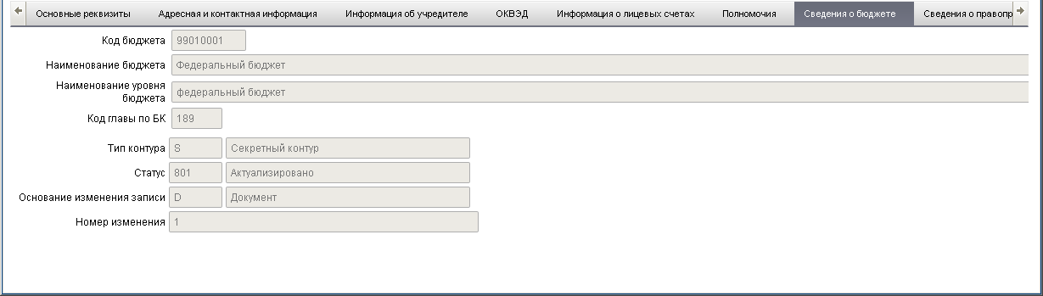
75. ЭФ записи справочника «Реестр участников бюджетного процесса, а также юридических лиц, не являющихся участниками бюджетного процесса», закладки «Сведения о бюджете»
Перечень полей справочника «Реестр участников бюджетного процесса, а также юридических лиц, не являющихся участниками бюджетного процесса», закладки «Сведения о бюджете» приведен в таблице 70.
70. Описание полей справочника «Реестр участников бюджетного процесса, а также юридических лиц, не являющихся участниками бюджетного процесса», закладки «Сведения о бюджете»
Наименование поля | Описание поля
Код бюджета | Код бюджета.
Наименование бюджета | Наименование бюджета.
Наименование уровня бюджета | Наименование уровня бюджета.  Указывается наименование, соответствующее коду:  - 00 - не определен;  - 10 - федеральный бюджет;  - 20 - бюджет субъекта Российской Федерации;  - 30 - местный бюджет;  - 31 - бюджет городского округа;  - 32 - бюджет муниципального района;  - 33 - бюджет городского поселения;  - 34 - бюджет сельского поселения;  - 35 - бюджет городского округа с внутригородским делением;  - 36 - бюджет внутригородского муниципального образования города федерального значения;  - 37 - бюджет внутригородского района;  - 38 - «бюджет муниципального округа»;  - 40 - бюджет государственного внебюджетного фонда Российской Федерации;  - 41 - фонд пенсионного и социального страхования Российской Федерации;  - 42 - бюджет Фонда социального страхования Российской Федерации;  - 43 - бюджет Федерального фонда обязательного медицинского страхования;  - 50 - бюджет территориального государственного внебюджетного фонда.
Код главы по БК | Код главы по БК.
ЭФ записи справочника «Реестр участников бюджетного процесса, а также юридических лиц, не являющихся участниками бюджетного процесса», закладки «Сведения о правопреемстве» представлена на рисунке 76.
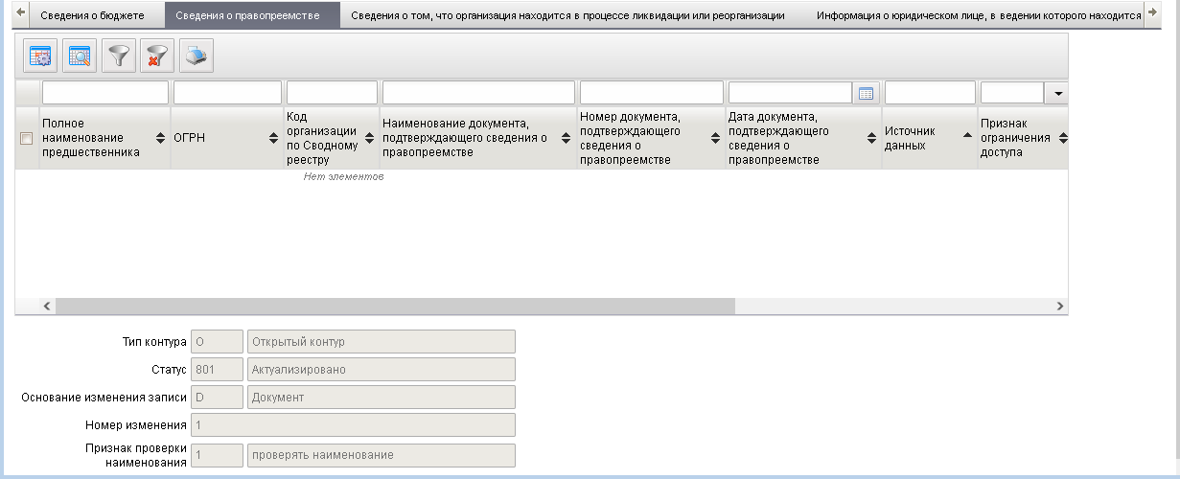
76. ЭФ записи справочника «Реестр участников бюджетного процесса, а также юридических лиц, не являющихся участниками бюджетного процесса», закладки «Сведения о правопреемстве»
Перечень полей справочника «Реестр участников бюджетного процесса, а также юридических лиц, не являющихся участниками бюджетного процесса», закладки «Сведения о правопреемстве» приведен в таблице 71.
71. Описание полей справочника «Реестр участников бюджетного процесса, а также юридических лиц, не являющихся участниками бюджетного процесса», закладки «Сведения о правопреемстве»
Наименование поля | Описание поля
Полное наименование предшественника | Полное наименование предшественника.  Полное наименование юридического лица, правопреемником которого является организация, созданная в результате реорганизации.
ОГРН | ОГРН юридического лица, преемником которого является организация, созданная в результате реорганизации.
Код организации по Сводному реестру | Код организации по Сводному реестру юридического лица, преемником которого является организация, созданная в результате реорганизации.
Наименование документа, подтверждающего сведения о правопреемстве | Наименование документа, подтверждающего сведения о правопреемстве.
Номер документа, подтверждающего сведения о правопреемстве | Номер документа, подтверждающего сведения о правопреемстве.
Дата документа, подтверждающего сведения о правопреемстве | Дата документа, подтверждающего сведения о правопреемстве.
Источник данных | Источник данных.
Признак ограничения доступа | Содержит информацию со сведениями о правопреемстве для ограниченного доступа, т.е. не подлежит раскрытию и размещению при наличии признака ограничения доступа к сведениям о правопреемнике.
ЭФ записи справочника «Реестр участников бюджетного процесса, а также юридических лиц, не являющихся участниками бюджетного процесса», закладки «Сведения о том, что организация находится в процессе ликвидации или реорганизации» представлена на рисунке 77.
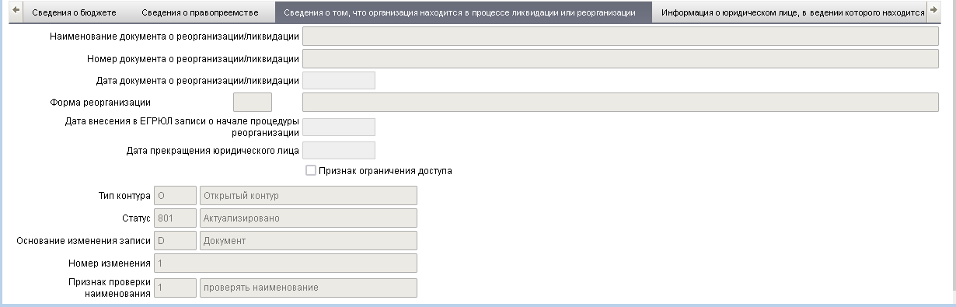
77. ЭФ записи справочника «Реестр участников бюджетного процесса, а также юридических лиц, не являющихся участниками бюджетного процесса», закладки «Сведения о том, что организация находится в процессе ликвидации или реорганизации»
Перечень полей справочника «Реестр участников бюджетного процесса, а также юридических лиц, не являющихся участниками бюджетного процесса», закладки «Сведения о том, что организация находится в процессе ликвидации или реорганизации» приведен в таблице 72.
72. Описание полей справочника «Реестр участников бюджетного процесса, а также юридических лиц, не являющихся участниками бюджетного процесса», закладки «Сведения о том, что организация находится в процессе ликвидации или реорганизации»
Наименование поля | Описание поля
Наименование документа о реорганизации или ликвидации | Наименование документа о реорганизации или ликвидации.
Номер документа о реорганизации или ликвидации | Номер документа о реорганизации или ликвидации.
Дата документа о реорганизации или ликвидации | Дата документа о реорганизации или ликвидации.
Форма реорганизации | Код и наименование формы реорганизации.
Дата внесения в ЕГРЮЛ записи о начале процедуры реорганизации | Дата внесения в ЕГРЮЛ записи о начале процедуры реорганизации.
Дата прекращения юридического лица | Дата прекращения юридического лица.
Признак ограничения доступа | Чекбокс. Содержит информацию со сведениями о реорганизации для ограниченного доступа, т.е. не подлежит раскрытию и размещению при наличии признака ограничения доступа к сведениям о реорганизации.
ЭФ записи справочника «Реестр участников бюджетного процесса, а также юридических лиц, не являющихся участниками бюджетного процесса», закладки «Информация о юридическом лице, в ведении которого находится организация (вышестоящий участок бюджетного процесса)» представлена на рисунке 78.
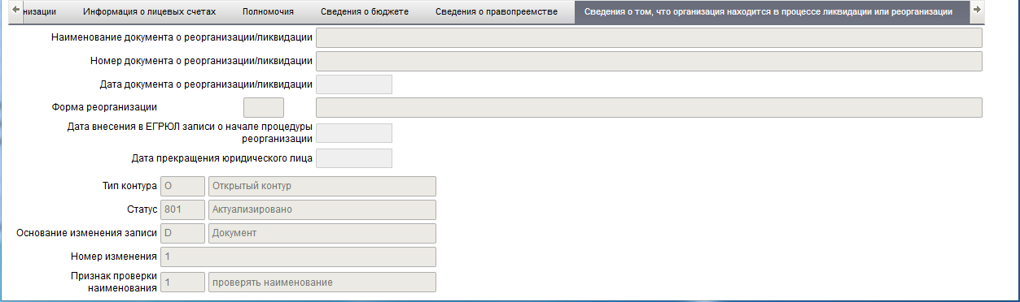
78. ЭФ записи справочника «Реестр участников бюджетного процесса, а также юридических лиц, не являющихся участниками бюджетного процесса», закладки «Информация о юридическом лице, в ведении которого находится организация (вышестоящий участок бюджетного процесса)»
Перечень полей справочника «Реестр участников бюджетного процесса, а также юридических лиц, не являющихся участниками бюджетного процесса», закладки «Информация о юридическом лице, в ведении которого находится организация (вышестоящий участок бюджетного процесса)» приведен в таблице 73.
73. Описание полей справочника «Реестр участников бюджетного процесса, а также юридических лиц, не являющихся участниками бюджетного процесса», закладки «Информация о юридическом лице, в ведении которого находится организация (вышестоящий участок бюджетного процесса)»
Наименование поля | Описание поля
Наименование вышестоящей организации | Наименование вышестоящей организации.
Код вышестоящей организации по Сводному реестру | Код вышестоящей организации по Сводному реестру.
Код главы по БК | Код главы по БК.
ЭФ записи справочника «Реестр участников бюджетного процесса, а также юридических лиц, не являющихся участниками бюджетного процесса», закладки «Дополнительные реквизиты» представлена на рисунке 79.
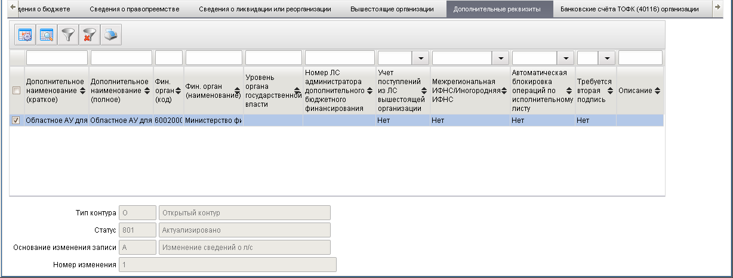
79. ЭФ записи справочника «Реестр участников бюджетного процесса, а также юридических лиц, не являющихся участниками бюджетного процесса», закладки «Дополнительные реквизиты»
Перечень полей справочника «Реестр участников бюджетного процесса, а также юридических лиц, не являющихся участниками бюджетного процесса», закладки «Дополнительные реквизиты» приведен в таблице 74.
74. Описание полей справочника «Реестр участников бюджетного процесса, а также юридических лиц, не являющихся участниками бюджетного процесса», закладки «Дополнительные реквизиты»
Наименование поля | Описание поля
Дополнительное наименование (краткое) | Дополнительное наименование (краткое).
Дополнительное наименование (полное) | Дополнительное наименование (полное).
Фин. Орган (код) | Фин. Орган (код).
Фин. Орган (наименование) | Фин. Орган (наименование).
Уровень органа государственной власти | Уровень органа государственной власти.
Номер ЛС администратора дополнительного бюджетного финансирования | Номер ЛС администратора дополнительного бюджетного финансирования.
Учет поступлений из ЛС вышестоящей организации | Учет поступлений из ЛС вышестоящей организации.
Межрегиональная ИФНС/Иногородняя ИФНС | Межрегиональная ИФНС/Иногородняя ИФНС.
Автоматическая блокировка операций по исполнительному листу | Автоматическая блокировка операций по исполнительному листу.
Требуется вторая подпись | Требуется вторая подпись.
Описание | Описание.
ЭФ записи справочника «Реестр участников бюджетного процесса, а также юридических лиц, не являющихся участниками бюджетного процесса», закладки «Банковские счета ТОФК (40116) организации» представлена на рисунке 80.
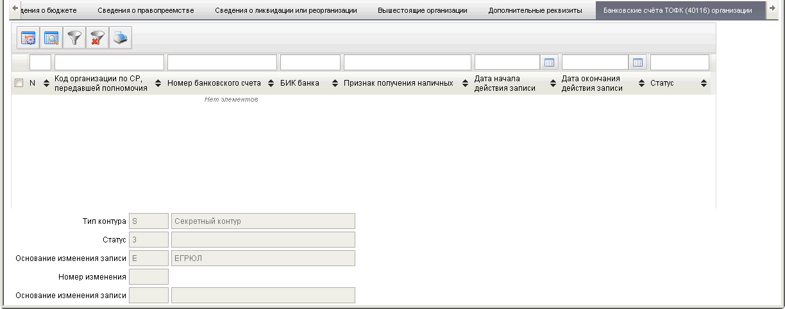
80. ЭФ записи справочника «Реестр участников бюджетного процесса, а также юридических лиц, не являющихся участниками бюджетного процесса», закладки «Банковские счета ТОФК (40116) организации»
Перечень полей справочника «Реестр участников бюджетного процесса, а также юридических лиц, не являющихся участниками бюджетного процесса», закладки «Банковские счета ТОФК (40116) организации» приведен в таблице 75.
75. Описание полей справочника «Реестр участников бюджетного процесса, а также юридических лиц, не являющихся участниками бюджетного процесса», закладки «Банковские счета ТОФК (40116) организации»
Наименование поля | Описание поля
Код организации по СР, передавшей полномочия | Код организации по СР, передавшей полномочия.
Номер банковского счета | Номер банковского счета.
БИК банка | БИК банка.
Признак получения наличных | Признак получения наличных.
Дата начала действия записи | Дата начала действия записи.
Дата окончания действия записи | Дата окончания действия записи.
Статус записи | Статус записи.
ЭФ записи справочника «Реестр участников бюджетного процесса, а также юридических лиц, не являющихся участниками бюджетного процесса», закладки «Дополнительная информация об организации» представлена на рисунке 81.
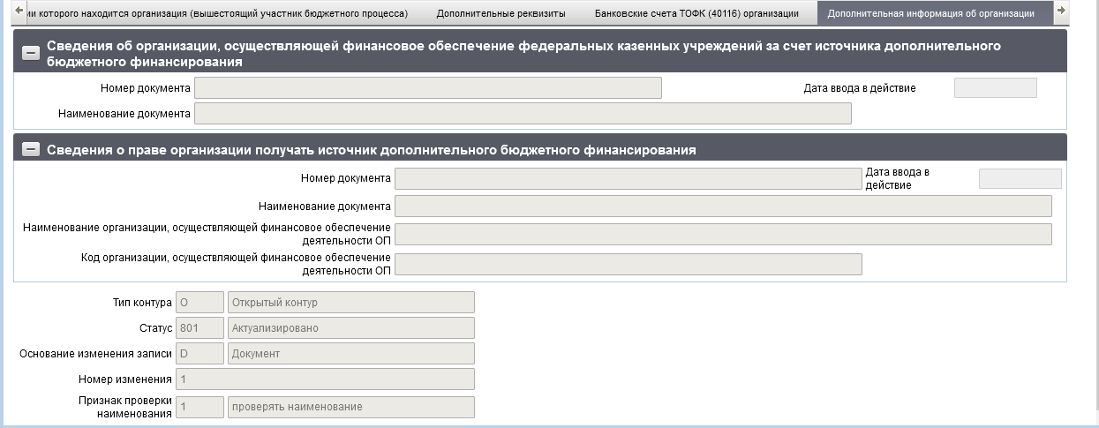
81. ЭФ записи справочника «Реестр участников бюджетного процесса, а также юридических лиц, не являющихся участниками бюджетного процесса», закладки «Дополнительная информация об организации»
Перечень полей справочника «Реестр участников бюджетного процесса, а также юридических лиц, не являющихся участниками бюджетного процесса», закладки «Банковские счета ТОФК (40116) организации» приведен в таблице 76.
76. Описание полей справочника «Реестр участников бюджетного процесса, а также юридических лиц, не являющихся участниками бюджетного процесса», закладки «Дополнительная информация об организации»
Наименование поля | Описание поля
Группа полей «Сведения об организации, осуществляющей финансовое обеспечение федеральных казенных учреждений за счет источника дополнительного бюджетного финансирования»
Номер документа | Номер документа.
Дата ввода в действие | Дата ввода в действие.
Наименование документа | Наименование документа.
Группа полей «Сведения о праве организации получать источник дополнительного бюджетного финансирования»
Номер документа | Номер документа.
Дата ввода в действие | Дата ввода в действие.
Наименование документа | Наименование документа.
Наименование организации, осуществляющей финансовое обеспечение деятельности ОП | Поле не доступно для редактирования.  Указывается наименование по Сводному реестру организации, осуществляющей финансовое обеспечение деятельности обособленного подразделения организации.  Обязательно для заполнения в отношении организации, являющейся обособленным подразделением.
Код организации, осуществляющей финансовое обеспечение деятельности ОП | Поле не доступно для редактирования.  Указывается код по Сводному реестру организации, осуществляющей финансовое обеспечение деятельности обособленного подразделения организации.  Обязательно для заполнения в отношении организации, являющейся обособленным подразделением.
ЭФ записи справочника «Реестр участников бюджетного процесса, а также юридических лиц, не являющихся участниками бюджетного процесса», закладки «Казначейские счета» представлена на рисунке 81.
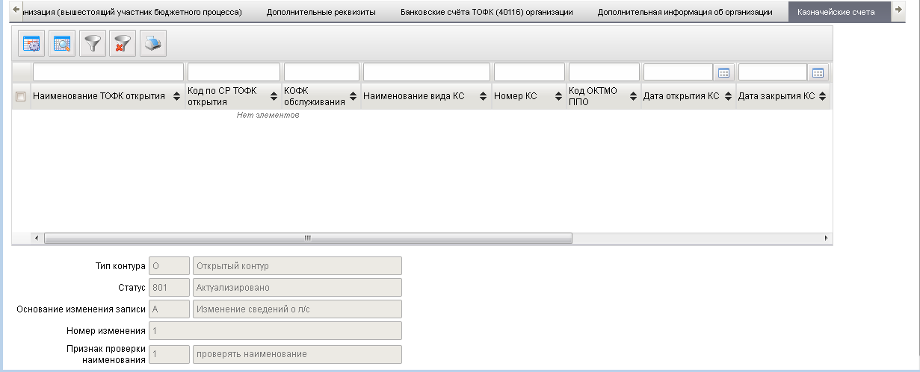
82. ЭФ записи справочника «Реестр участников бюджетного процесса, а также юридических лиц, не являющихся участниками бюджетного процесса», закладки «Казначейские счета»
Перечень полей справочника «Реестр участников бюджетного процесса, а также юридических лиц, не являющихся участниками бюджетного процесса», закладки «Казначейские счета» приведен в таблице 76.
77. Описание полей справочника «Реестр участников бюджетного процесса, а также юридических лиц, не являющихся участниками бюджетного процесса», закладки «Казначейские счета»
Наименование поля | Описание поля
Наименование ТОФК открытия | Полное наименование ТОФК по месту открытия.  Указывается наименование УФК по месту открытия лицевого счета организации.
Код по СР ТОФК открытия | Код ТОФК по месту открытия по Сводному реестру.  Указывается код УФК по месту открытия лицевого счета организации
КОФК обслуживания | Код ТОФК по месту обслуживания.  Указывается код УФК по месту обслуживания казначейского счета организации
Наименование вида КС | Указывается наименование вида КС.
Номер КС | Указывается номер казначейского счета.
Код ОКТМО ППО | Указывается ОКТМО ППО.
Дата открытия КС | Указывается дата открытия казначейского счета.
Дата закрытия КС | Указывается дата закрытия казначейского счета.

Пользователи системы передачи финансовых сообщений Банка России
Система передачи финансовых сообщений Банка России (СПФС), функционирующая на базе информационно-телекоммуникационной системы Банка России, создана в качестве альтернативного канала межбанковского взаимодействия с целью обеспечения гарантированного и бесперебойного предоставления услуг по передаче электронных сообщений по финансовым операциям (далее – финансовые сообщения), снижению рисков, влияющих на безопасность и конфиденциальность оказания услуг по передаче финансовых сообщений.
СПФС реализует функцию Банка России по организации оказания услуг по передаче финансовых сообщений, в том числе:
- передачи сообщений формата SWIFT;
- передачи сообщений в собственных форматах пользователей;
- контроля финансовых сообщений формата SWIFT;
- возможности определения участником СПФС списка своих контрагентов и типов принимаемых от них финансовых сообщений.
Справочник «Пользователи системы передачи финансовых сообщений Банка России» хранит данные об участниках системы финансовых сообщений для осуществления обмена между ними.
Для работы со справочником «Пользователи системы передачи финансовых сообщений Банка России» следует перейти в пункт меню «Справочники – Пользовательские – Организации – Пользователи системы передачи финансовых сообщений Банка России».

Доступные операции
Для ЦАФК, УФК, ОФК, ГРБС, РБС, ПБС, АП, ФО доступны следующие операции над справочником:
- просмотр;

Экранная форма справочника
ЭФ записи справочника «Пользователи системы передачи финансовых сообщений Банка России», закладки «Основные реквизиты» представлена на рисунке 83.
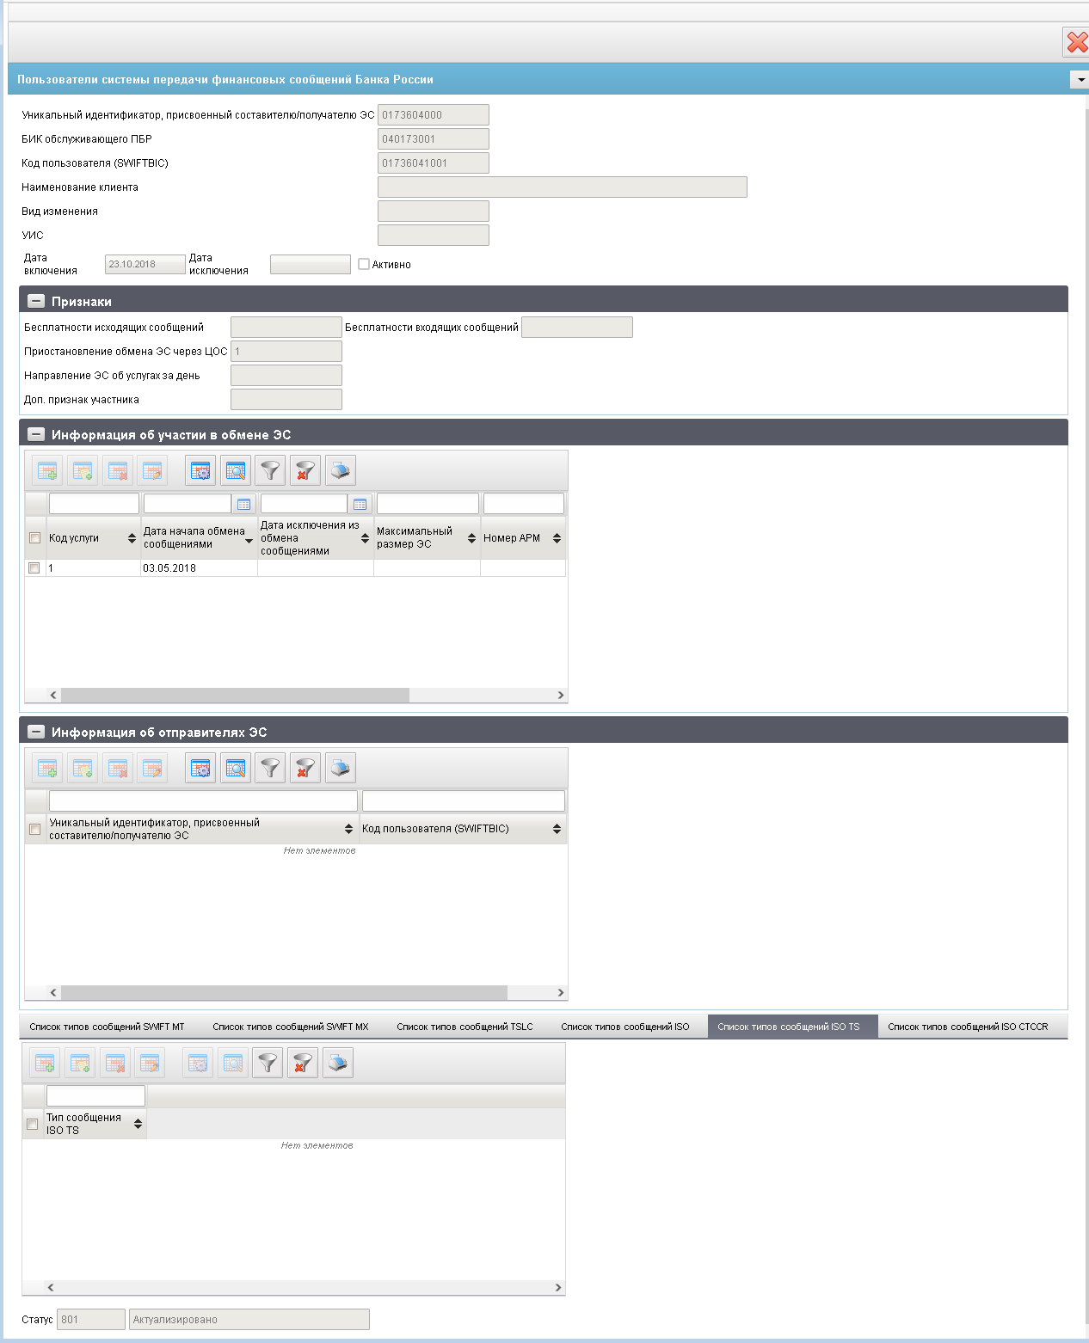
83. ЭФ записи справочника «Пользователи системы передачи финансовых сообщений Банка России», закладки «Основные реквизиты»
Перечень полей справочника «Пользователи системы передачи финансовых сообщений Банка России», закладки «Основные реквизиты» приведен в таблице 78.
78. Описание полей справочника «Пользователи системы передачи финансовых сообщений Банка России», закладки «Основные реквизиты»
Наименование поля | Описание поля
Группа полей «Основные реквизиты»
Уникальный идентификатор, присвоенный составителю/получателю ЭС | Указывается уникальный идентификатор составителя ЭС.
БИК обслуживающего ПБР | Указывается банковский идентификационный код.
Код пользователя (SWIFTBIC) | Указывается идентификационный код пользователя.
Наименование клиента | Указывается наименование клиента.
Вид изменения | Указывается код:  - 1 - Добавление пользователя;  - 2 - Удаление пользователя;  - 3 - У пользователя изменен признак приостановления обмена ЭС через ЦОС.
УИС | Указывается уникальный идентификатор составителя.  Не указывается при направлении участникам СПФС.  При направлении в адрес клиента сервис-бюро заполняется значением УИС сервис-бюро.
Дата начала действия записи | Дата начала действия из OEBS.
Дата окончания действия записи | Дата окончания действия из OEBS.
Активно? | Признак актуальности.
Группа полей «Признаки»
Бесплатности исходящих сообщений | Указывается код:  - 1 – Услуги предоставляются бесплатно;  - 2 – Услуги предоставляются платно.
Бесплатности входящих сообщений | Указывается код:  - 1 – Услуги предоставляются бесплатно;  - 2 – Услуги предоставляются платно.
Приостановление обмена ЭС через ЦОС | Указывается код:  - 1 – Без ограничений;  - 2 – Приостановление обмена.
Направление ЭС об услугах за день | Указывается код:  - 1 – Не направлять;  - 2 – Направлять.
Доп. признак участника | Не заполняется при направлении участникам СПФС.
Группа полей «Информация об участии в обмене ЭС»
Код услуги | Указывается код:  - 1 – Финансовые сообщения в виде ЭС;  - 2 – Сообщения собственного формата;  - 3 – Специализированные финансовые сообщения по казначейскому обеспечению обязательств;  - 4 – Cообщения юридических лиц формата ISO;  - 5– Сообщения юридических лиц формата ISO_TS в рамках торговых операций;  - 6 – Сообщения формата ISO_CTCCR в рамках осуществления валютного контроля».
Дата начала обмена сообщениями | Указывается дата начала обмена сообщениями.
Дата исключения из обмена сообщениями | Указывается дата исключения из обмена сообщениями.
Максимальный размер ЭС | Указывается максимальный размер ЭС.
Номер АРМ | Указывается номер АРМ.
Группа полей «Информация об отправителях ЭС»
Уникальный идентификатор, присвоенный составителю/получателю ЭС | Указывается уникальный идентификатор, присвоенный составителю/получателю ЭС.
Код пользователя (SWIFTBIC) | Указывается идентификационный код пользователя
Группа полей «Список типов сообщений SWIFT MT»
Тип сообщения SWIFT MT | Указывается тип сообщения SWIFT MT.
Группа полей «Список типов сообщений SWIFT MX»
Тип сообщения SWIFT MX | Указывается тип сообщения SWIFT MX.  Указывается фиксированное значение «999999999999999».
Группа полей «Список типов сообщений TSLC»
Тип сообщения TSLC | Указывается тип сообщения TSLC.
Группа полей «Список типов сообщений ISO»
Тип сообщения ISO | Указывается тип сообщения ISO.
Группа полей «Список типов сообщений ISO TS»
Тип сообщения ISO | Указывается тип сообщения ISO TS.
Группа полей «Список типов сообщений ISO CTCCR»
Тип сообщения ISO | Указывается тип сообщения ISO CTCCR.

Группа справочников «Документы»
Подгруппа пользовательских справочников «Документы» включает справочники, служащие для классификации документов по группам и типам.
Доступ к справочникам данной подгруппы осуществляется на панели навигации по следующему пути «Справочники – Пользовательские – Документы» (рис. 84).
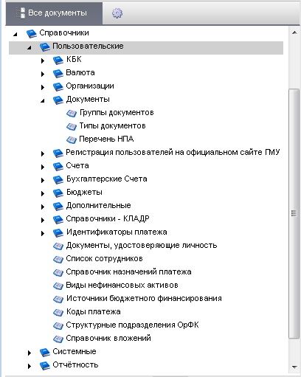
84. Группа справочников «Документы»

Группы документов
Справочник предназначен для хранения информации о группах документов. Используется при заполнении полей других справочников и документов.
Справочник «Группы документов» ведется централизованно в ЦАФК OEBS.
Предусматривается доведение данных справочника до всех уровней. Рассылка справочника и его обновлений осуществляется от ЦАФК до УФК, далее до ОФК и от органов ФК до бюджетных учреждений через СУФД.
Для работы со справочником «Группы документов» следует перейти в пункт меню «Справочники – Пользовательские – Документы – Группы документов».

Доступные операции
Для УБП (ОФК, ГРБС, РБС, ПБС, АП, ФО) доступны следующие операции над справочником:
- просмотр и редактирование;
- добавление и удаление;
- печать.

Экранная форма справочника
ЭФ справочника «Группы документов» представлена на рисунке 85.
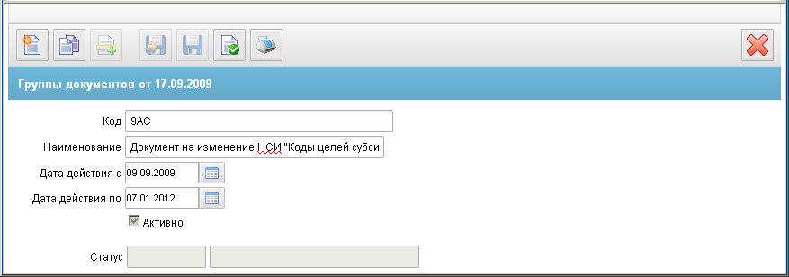
85. ЭФ записи справочника «Группа документов»
Перечень полей справочника «Группы документов» приведен в таблице 79.
79. Описание полей справочника «Группы документов»
Наименование поля | Описание поля
Код | Код группы документов.
Наименование | Наименование группы документов.
Источник | Код и наименование источника из справочника «Источники финансирования».  Передается из OEBS.
Дата действия с | Дата начала действия кода группы.
Дата действия по | Дата окончания действия кода группы.
Активно | Признак актуальности кода.  Если запись актуальна, то имеется маркер.
Статус | Код и наименование бизнес-статуса записи.

Типы документов
Справочник предназначен для хранения информации о типах документов и при заполнении пользователем полей других справочников и документов.
Справочник «Типы документов» ведется централизованно в ЦА ФК OEBS.
Предусматривается доведение данных справочника до всех уровней. Рассылка справочника, а также изменений к нему осуществляется от ЦАФК до УФК, далее до ОФК и от органов ФК до бюджетных учреждений через СУФД.
Для работы со справочником «Типы документов» следует перейти в пункт меню «Справочники – Пользовательские – Документы – Типы документов».

Доступные операции
Доступны следующие операции над справочником:
- просмотр (для ЦАФК, УФК, ОФК, ГРБС, РБС, ПБС, АП, ФО);
- импорт из OEBS (для ЦАФК, УФК).

Экранная форма справочника
ЭФ записи справочника «Типы документов» представлена на рисунке 86.
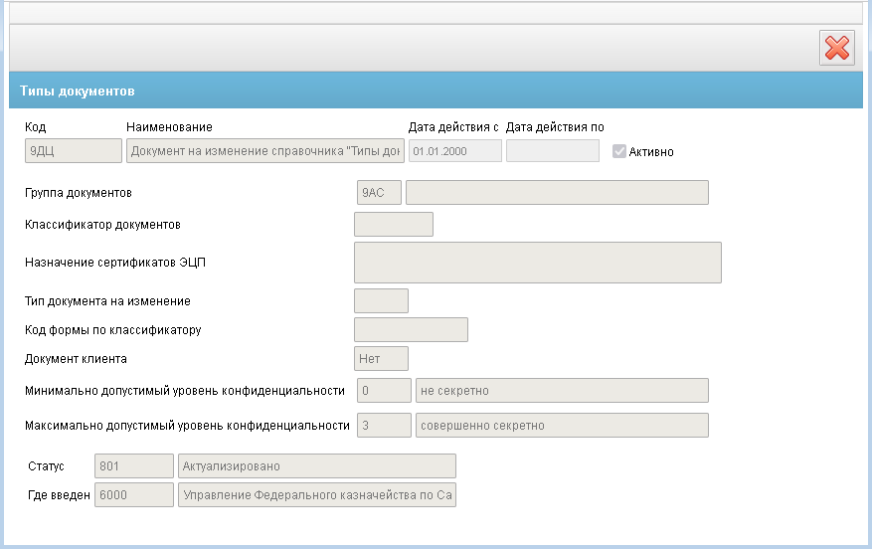
86. ЭФ записи справочника «Типы документов»
Перечень полей справочника «Типы документов» приведен в таблице 80.
80. Описание полей справочника «Типы документов»
Наименование поля | Описание поля
Код | Код типа документа.
Наименование | Наименование типа документа.
Дата действия с | Дата начала действия показателя.
Дата действия по | Дата окончания действия показателя.
Активно | Признак актуальности кода.  Если запись актуальна, имеется маркер.
Группа документов | Код и наименование группы документов по справочнику «Группа документов».  Значение подтягивается по коду из справочника «Группы документов».
Классификатор документов | Код вида классификатора документов.
Назначение сертификатов ЭП | Сертификаты ЭП.
Тип документа на изменение | Код типа документа.
Код формы по классификатору | Код формы по классификатору документов.
Документ клиента | Заполняется по правилу:  «Y» = «Да», «N» = «Нет».
Минимально допустимый уровень конфиденциальности | Код и наименование минимально допустимого уровня конфиденциальности.
Максимально допустимый уровень конфиденциальности | Код и наименование максимально допустимого уровня конфиденциальности.
Статус | Код и наименование бизнес-статуса записи.  Наименование подтягивается по коду из системного справочника «Статусы».
Где введен | Код и наименование ОрФК, который ввел данный код.  Соответствуют справочнику «Органы ФК», подтягиваются из справочника «Органы ФК» по полю «Где введен (код)».

Перечень НПА
Справочник «Перечень НПА» содержит информацию о федеральных законах, иных нормативных правовых актах Российской Федерации, определяющих основания для поступления, возврата или перечисления средств, поступающих во временное распоряжение получателей средств федерального бюджета, находящихся в их ведении.
Справочник «Перечень НПА» ведется централизованно на уровне МОУ ФК в НСИ ЭБ. В НСИ ЭБ в справочнике «Перечень НПА» записи на статус «Архив» пользователем переводятся, если они заведены ошибочно (либо с допущением ошибок), либо никогда не действующие записи, и у таких записей реквизит «Период действия по» может быть не заполнен. В НСИ ЭБ действующие записи остаются всегда на статусе «Актуальная», для каждого периода действия («Период действия с» и «Период действия по») будет актуальная запись.
Записи справочника «Перечень НПА» по мере их изменения автоматически выгружаются из НСИ ЭБ для распространения в ППО АСФК. С использованием ППО СУФД АСФК полученные записи импортируются в ППО OEBS АСФК уровня МОУ ФК.
Для работы со справочником «Перечень НПА» следует перейти в пункт меню «Справочники – Пользовательские – Документы – Перечень НПА».

Доступные операции
Для ЦАФК, УФК, ОФК, ГРБС, РБС, ПБС, АП, ФО доступны следующие операции над справочником:
- просмотр;
- печать;
- импорт из ППО OEBS АСФК (для ЦАФК, УФК);
- экспорт в ППО OEBS АСФК (для УФК);
- экспорт во внешнюю систему (кроме ФО).

Экранная форма справочника
ЭФ записи справочника «Перечень НПА» представлена на рисунке 87.
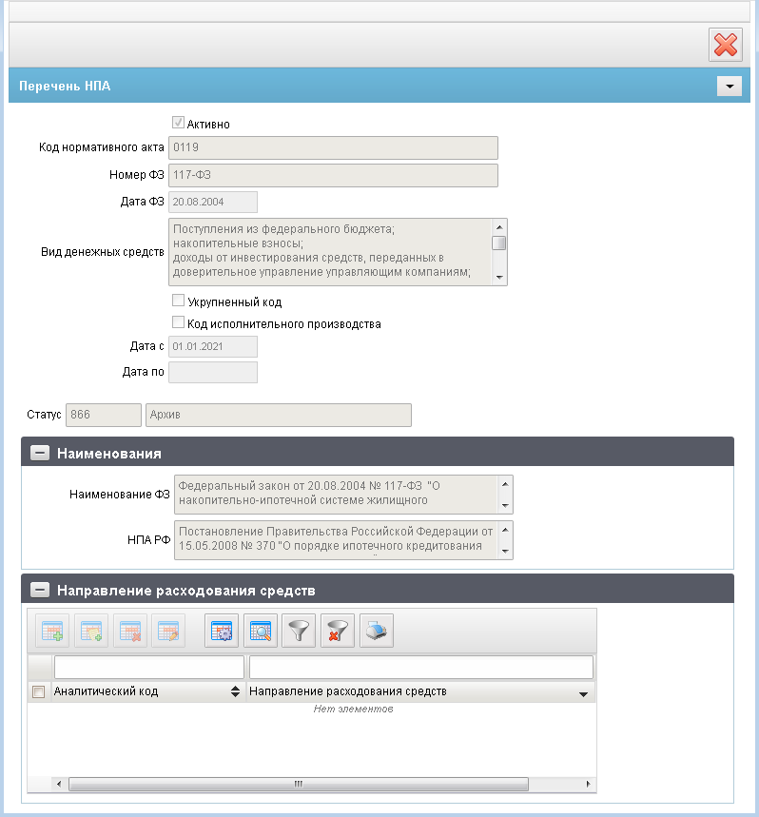
87. ЭФ записи справочника «Перечень НПА»
Перечень полей справочника «Перечень НПА» приведен в таблице 81.
81. Описание полей справочника «Перечень НПА»
Наименование поля | Описание поля
Активно | Указывается признак активности записи.
Код нормативного акта | Указывается код нормативного акта.
Номер ФЗ | Указывается номер ФЗ.
Дата ФЗ | Указывается дата ФЗ.
Вид денежных средств | Указывается вид денежных средств.
Укрупненный код | Указывается признак укрупненного кода.
Код исполнительного производства | Указывается признак кода исполнительного производства.
Дата с | Указывается дата начала действия записи.
Дата по | Указывается дата окончания действия записи.
Статус | Указываются код статуса записи и его расшифровка.  Принимает значения:  - «801» (Актуализировано);  - «866» (Архив).
Группа полей «Наименования»
Наименование ФЗ | Указывается наименование ФЗ.
НПА РФ | Указывается наименование НПА.
Группа полей «Направление расходования средств»
Аналитический код | Указывается аналитический код, соответствующий направлению расходования средств:  - «01» – «Возврат денежных средств»;  - «02» – «Перечисление денежных средств по назначению»;  - «03» – «Перечисление денежных средств в доход бюджетов Российской Федерации»;  - «11» – «Возврат денежных средств по уточненным реквизитам плательщика».
Направление расходования средств | Указывается направление расходования средств.

Группа справочников «Регистрация пользователей на официальном сайте ГМУ»
Доступ к справочникам данной группы осуществляется на панели навигации по следующему пути «Справочники – Пользовательские – Регистрация пользователей на официальном сайте ГМУ» (рис. 88).
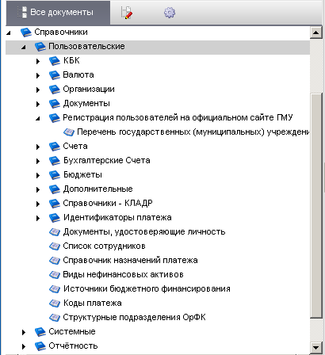
88. Группа справочников «Регистрация пользователей на официальном сайте ГМУ»

Перечень государственных (муниципальных) учреждений
Справочник «Перечень государственных (муниципальных) учреждений» содержит сведения обо всех государственных (муниципальных) учреждениях (далее – ГМУ), а также их учредителях.
Первоначальное формирование данных справочника «ПГМУ» осуществляется на основании реквизитов организаций, содержащихся в справочниках-источниках: «Сводный реестр распорядителей и получателей бюджетных средств», «Перечень участников бюджетного процесса», «Неучастники бюджетного процесса», «Сводный перечень заказчиков» в ППО OEBS АСФК на уровне ЦАФК (с репликацией на уровень УФК).
Дальнейшее обновление справочника ПГМУ осуществляется при обновлении информации, содержащейся в справочниках источниках, на основании сведений, предоставляемых учреждением в ФК и на основании информации, поступающей с официального сайта в сети Интернет для размещения информации государственным (муниципальным) учреждением (далее – Официальный сайт ГМУ).
Если учреждение не зарегистрировано в УС ФК, от него требуется предоставление документа, реквизитный состав которого удовлетворяет требованиям, предъявляемых к справочнику ПГМУ – «Заявка на изменение реквизитов справочника ПГМУ» (далее – Заявка на изменение ПГМУ).
Редактирование данных справочника ПГМУ путем внесения изменений, не влекущих изменение справочников СПЗ, СРРПБС, ПУБП, НУБП, также осуществляется на основании Заявки на изменение ПГМУ.
В случае изменения реквизитов в справочнике СПЗ, СРРПБС, ПУБП, НУБП, измененные реквизиты должны обновляться в справочнике ПГМУ.
Пополнение реквизитного состава справочника ПГМУ осуществляется на основании информации, формируемой и передаваемой с ОС ГМУ в формате документа «Заявка на изменение ПГМУ», содержащего дополнительные реквизиты.
Информация из справочника ПГМУ передается на сайт ГМУ на уровне ФК.
Для работы со справочником «Перечень государственных (муниципальных) учреждений» следует перейти в пункт меню «Справочники – Пользовательские – Регистрация пользователей на официальном сайте ГМУ – Перечень государственных (муниципальных) учреждений».

Доступные операции
Для всех УБП доступны следующие операции над справочником:
- просмотр;
- экспорт во внешнюю систему (для ЦАФК);
- импорт из OEBS (для ЦАФК, УФК).

Экранная форма справочника
ЭФ записи справочника «Перечень государственных (муниципальных) учреждений», закладки «Основные реквизиты учреждения» представлена на рисунке 89.
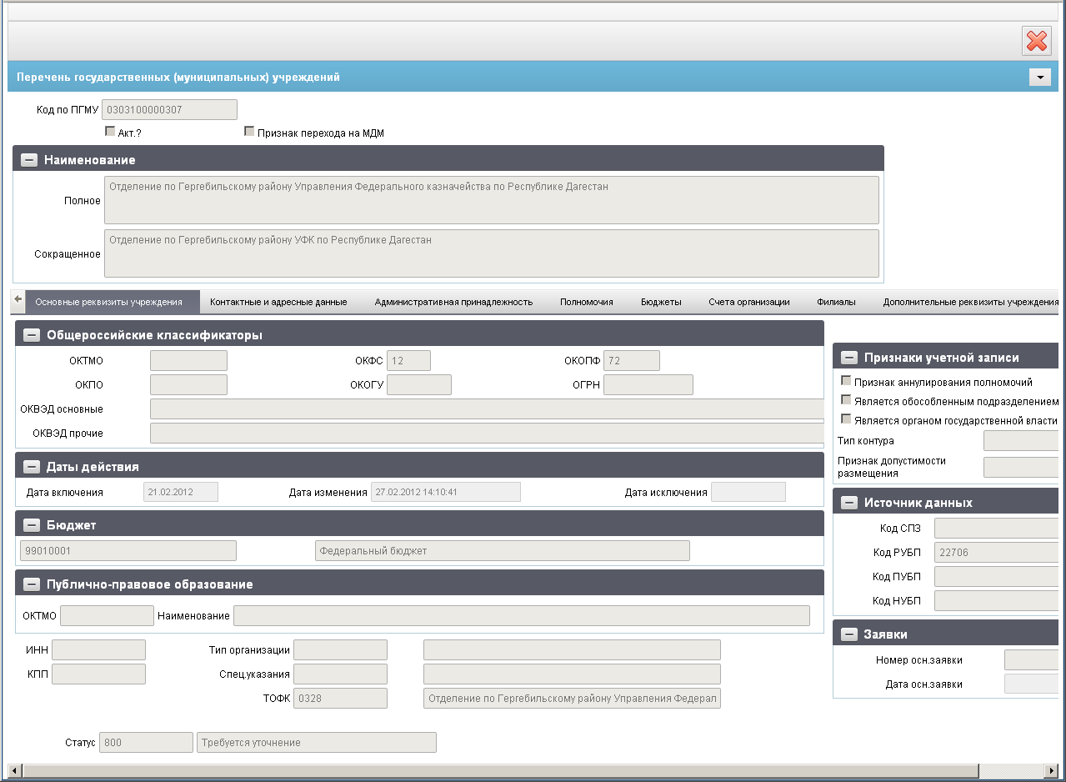
89. ЭФ записи справочника «Перечень государственных (муниципальных) учреждений», закладки «Основные реквизиты учреждения»
Перечень полей справочника «Перечень государственных (муниципальных) учреждений», закладки «Основные реквизиты учреждения» приведен в таблице 82.
82. Описание полей справочника «Перечень государственных (муниципальных) учреждений», закладки «Основные реквизиты учреждения»
Наименование поля | Описание поля
Код по ПГМУ | Уникальный код клиента, присвоенный клиенту ФК (по справочнику ПГМУ).  Передается из OEBS.
Акт.? | Признак активности записи.  Передается из OEBS.
Статус | Код и наименование статуса записи справочника.  Передается из OEBS. Заполняется в соответствии с кодом из системного справочника «Статусы».  Возможные значения:  - «801» – «Актуализировано» (включена);  - «800» – Требует уточнения (условно включена);  - «866» – Архив (исключена).
Группа полей «Наименование»
Полное | Полное наименование клиента.  Передается из OEBS.
Сокращенное | Сокращенное наименование клиента.  Передается из OEBS.
Закладка «Основные реквизиты учреждения», группа полей «Общероссийские классификаторы»
ОКТМО | Передается из OEBS.
ОКФС | Передается из OEBS.
ОКОПФ | Передается из OEBS.
ОКПО | Передается из OEBS.
ОКОГУ | Передается из OEBS.
ОГРН | Передается из OEBS.
ОКВЭД основные | Указываются коды основных видов деятельности по ОКВЭД.  Передается из OEBS.
ОКВЭД прочие | Указываются коды прочих видов деятельности по ОКВЭД.  Передается из OEBS.
Закладка «Основные реквизиты учреждения», группа полей «Даты действия»
Дата включения | Дата включения в ПГМУ.  Передается из OEBS. Заполняется при создании записи.
Дата изменения | Передается из OEBS. Заполняется при изменении записи.
Дата исключения | Дата исключения из ПГМУ.  Передается из OEBS. Заполняется при исключении записи.
Закладка «Основные реквизиты учреждения», группа полей «Публично-правовое образование»
ОКТМО ППО | Передается из OEBS.
Наименование | Передается из OEBS.
Поля без группы
Бюджет | Код и наименование бюджета.  Передается из OEBS. Наименование заполняется автоматически по коду из справочника «Бюджеты».
ИНН | ИНН организации.  Передается из OEBS.
КПП | КПП организации.  Передается из OEBS.
Тип организации | Код и наименование типа организации по внутреннему классификатору.  Передается из OEBS. Наименование заполняется из списка возможных значений на основании кода типа организации.  Возможные значения:  - 01 – федеральный орган исполнительной власти, орган исполнительной власти субъекта Российской Федерации, федеральный орган государственной власти (орган государственной власти субъекта Российской Федерации, орган местного самоуправления), в том числе его территориальные органы, государственный орган, муниципальный орган;  - 02 – орган управления государственным внебюджетным фондом;  - 03 – бюджетное учреждение;  - 04 – организация с долей государственного участия;  - 05 – унитарное предприятие;  - 06 – субъект естественных монополий;  - 07 – иная организация (используется для учета в Реестре специализированных организаций и оператора ООС);  - 08 – казенное учреждение;  - 09 – государственная корпорация, государственная компания (в том числе госкорпорация «Росатом»);  - 10 – автономное учреждение;  - 11 – организация, осуществляющая регулируемые виды деятельности;  - 12 – «хозяйственное общество с долей государства, муниципального образования более 50 процентов»;  - 13 – дочернее хозяйственное общество;  - 14 – специализированная организация;  - 15 – «оператор общероссийского официального сайта»;  - 16 – «оператор электронной площадки»;  - 17 – «орган аудита»;  - 18 – «банк»;  - 19 – «орган контроля»;  - 20 – «иное юридическое лицо».
Спец.указания | Код и наименование специальных указаний.  Передается из OEBS. Наименование заполняется из списка возможных значений в соответствии с кодом.  Возможные значения:  - «04» – организации не предоставляются субсидии;  - «05» – организации предоставляются субсидии.
ТОФК | Код и наименование ТОФК клиента.  Передается из OEBS. Наименование заполняется в соответствии с кодом из справочника «Органы ФК».
Закладка «Основные реквизиты учреждения», группа полей «Признаки учетной записи»
Признак аннулирования полномочий | Передается из OEBS.
Является обособленным подразделением | Передается из OEBS.
Является органом государственной власти | Передается из OEBS.
Тип контура | Заполняется автоматически в соответствии со значением кода типа контура.  Допустимые значения:  - «Открытый» (организация не включена в закрытую часть Сводного реестра);  - «Закрытый» (организация включена в закрытую часть Сводного реестра).
Признак допустимости размещения | Заполняется автоматически в соответствии со значением «Признак допустимости размещения (код)».  Допустимые значения:  - «0» – «Допускается размещение». Информация об организации не включает сведения, допустимые к размещению на ОС ГМУ;  - «1» – «Не допускается размещение». Информация об организации включает сведения, не допустимые к размещению на ОС ГМУ.
Закладка «Основные реквизиты учреждения», группа полей «Источник данных»
Код СПЗ | Код клиента по справочнику «СПЗ».  Передается из OEBS.
Код РУБП | Код клиента по справочнику СРРПБС.  Передается из OEBS.
Код ПУБП | Код клиента по справочнику СРРПБС.  Передается из OEBS.
Код НУБП | Код клиента по справочнику СРРПБС.  Передается из OEBS.
Закладка «Основные реквизиты учреждения», группа полей «Заявки»
Номер осн.заявки | Передается из OEBS.
Дата осн.заявки | Передается из OEBS.
ЭФ записи справочника «Перечень государственных (муниципальных) учреждений», закладки «Контактные и адресные данные» представлена на рисунке 90.
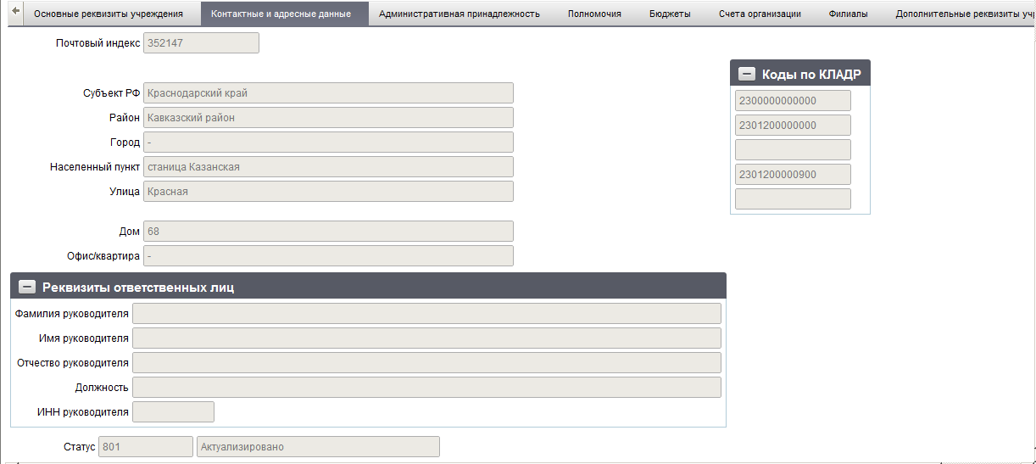
90. ЭФ записи справочника «Перечень государственных (муниципальных) учреждений», закладки «Контакты и адресные данные»
Перечень полей справочника «Перечень государственных (муниципальных) учреждений», закладки «Контакты и адресные данные» приведен в таблице 83.
83. Описание полей справочника «Перечень государственных (муниципальных) учреждений», закладки «Контакты и адресные данные»
Наименование поля | Описание поля
Почтовый индекс | Передается из OEBS.
Субъект РФ | Передается из OEBS.
Район | Передается из OEBS.
Город | Передается из OEBS.
Населенный пункт | Передается из OEBS.
Улица | Передается из OEBS.
Дом | Передается из OEBS.
Офис/квартира | Передается из OEBS.
Группа полей «Реквизиты ответственных лиц»
Фамилия руководителя | Передается из OEBS.
Имя руководителя | Передается из OEBS.
Отчество руководителя | Передается из OEBS.
Должность | Передается из OEBS.
ИНН руководителя | Передается из OEBS.
Группа полей «Коды по КЛАДР»
Код субъекта РФ по КЛАДР | Передается из OEBS.
Код района по КЛАДР | Передается из OEBS.
Код города по КЛАДР | Передается из OEBS.
Код населенного пункта по КЛАДР | Передается из OEBS.
Код улицы по КЛАДР | Передается из OEBS.
ЭФ записи справочника «Перечень государственных (муниципальных) учреждений», закладки «Административная принадлежность» представлена на рисунке 91.
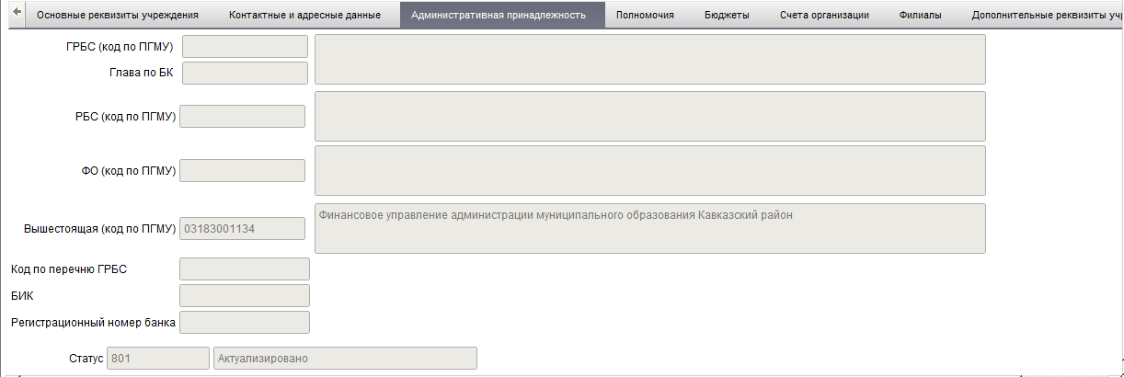
91. ЭФ записи справочника «Перечень государственных (муниципальных) учреждений», закладки «Административная принадлежность»
Перечень полей справочника «Перечень государственных (муниципальных) учреждений», закладки «Административная принадлежность» приведен в таблице 84.
84. Описание полей справочника «Перечень государственных (муниципальных) учреждений», закладки «Административная принадлежность»
Наименование поля | Описание поля
ГРБС (код по ПГМУ) | Код по ПГМУ и полное наименование ГРБС.  Передается из OEBS.
Глава по БК | Код главы ГРБС.  Передается из OEBS. Заполняется на сайте ГМУ.
РБС (код по ПГМУ) | Код по ПГМУ и полное наименование РБС.  Передается из OEBS.
ФО (код по ПГМУ) | Код по ПГМУ и полное наименование Финоргана.  Передается из OEBS.
Вышестоящая (код по ПГМУ) | Код по ПГМУ и наименование по СПЗ вышестоящей организации.  Передается из OEBS.
Код по перечню ГРБС | Код по перечню ГРБС.  Передается из OEBS .
БИК | Передается из OEBS.
Регистрационный номер банка | Передается из OEBS.
ЭФ записи справочника «Перечень государственных (муниципальных) учреждений», закладки «Полномочия» представлена на рисунке 92.
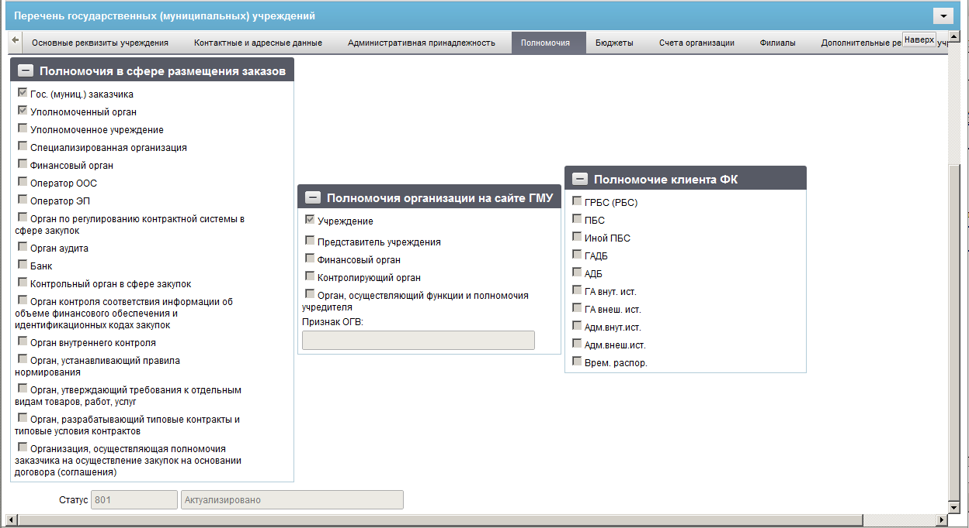
92. ЭФ записи справочника «Перечень государственных (муниципальных) учреждений», закладки «Полномочия»
Перечень полей справочника «Перечень государственных (муниципальных) учреждений», закладки «Полномочия» приведен в таблице 85.
85. Описание полей справочника «Перечень государственных (муниципальных) учреждений», закладки «Полномочия»
Наименование поля | Описание поля
Группа полей «Полномочия в сфере размещения заказов»
Гос. (муниц.) заказчика | Полномочия государственного (муниципального) заказчика.  Передается из OEBS.
Уполномоченный орган | Полномочия уполномоченного органа по осуществлению закупок.  Передается из OEBS.
Уполномоченное учреждение | Полномочия уполномоченного учреждения.  Передается из OEBS.
Специализированная организация | Полномочия специализированной организации.  Передается из OEBS.
Финансовый орган | Полномочия финансового органа.  Передается из OEBS.
Оператор ООС | Полномочия оператора ООС.  Передается из OEBS.
Оператор ЭП | Полномочия оператора электронной площадки.  Передается из OEBS.
Орган по регулированию контрактной системы в сфере закупок | Полномочие органа по регулированию контрактной системы в сфере закупок.  Передается из OEBS.
Орган аудита | Полномочия органа аудита.  Передается из OEBS.
Банк | Полномочия банка.  Передается из OEBS.
Контрольный орган в сфере закупок | Полномочия контрольного органа в сфере закупок.  Передается из OEBS.
Орган контроля соответствия информации об объеме финансового обеспечения и идентификационных кодах закупок | Полномочия органа контроля соответствия информации об объеме финансового обеспечения и идентификационных кодах закупок.  Передается из OEBS.
Орган внутреннего контроля | Полномочия органа внутреннего контроля.  Передается из OEBS.
Орган, устанавливающий правила нормирования | Полномочия органа, устанавливающего правила нормирования.  Передается из OEBS.
Орган, утверждающий требования к отдельным видам товаров, работ, услуг | Полномочия органа, утверждающего требования к отдельным видам товаров, работ, услуг.  Передается из OEBS.
Орган, разрабатывающий типовые контракты и типовые условия контрактов | Полномочия органа, разрабатывающего типовые контракты и типовые условия контрактов.  Передается из OEBS.
Организация, осуществляющая полномочия заказчика на осуществление закупок на основании договора (соглашения) | Полномочия организации, осуществляющей полномочия заказчика на осуществление закупок на основании договора (соглашения).  Передается из OEBS.
Группа полей «Полномочия организации на сайте ГМУ»
Учреждение | Полномочия учреждения.  Передается из OEBS.
Представитель учреждения | Полномочия уполномоченного органа.  Передается из OEBS.
Финансовый орган | Полномочие Финансового органа.  Передается из OEBS.
Контролирующий орган | Полномочия контролирующего органа.  Передается из OEBS.
Орган, осуществляющий функции и полномочия учредителя | Полномочия органа, осуществляющего функции и полномочия учредителя.  Передается из OEBS.
Признак ОГВ: | Признак органа государственной власти.  Заполняется автоматически.  Возможные значения:  - «0» – не является ОГВ;  - «1» – является ОГВ;  - пустое значение.
Группа полей «Полномочие клиента ФК»
ГРБС (РБС) | Передается из OEBS.
ПБС | Передается из OEBS.
Иной ПБС | Передается из OEBS.
ГАДБ | ГАДБ / АД с полн. ГАДБ.  Передается из OEBS.
АДБ | Передается из OEBS.
ГА внут. Ист. | ГА / АИВФ с полн. ГАИВФ.  Передается из OEBS.
ГА внеш. Ист. | ГА / АИВнФ с полн. ГАИВнФ.  Передается из OEBS.
Адм.внут.ист. | Адм. ИВФ.  Передается из OEBS.
Адм.внеш.ист. | Адм. ИвнФ.  Передается из OEBS.
Врем. Распор. | Передается из OEBS.
ЭФ записи справочника «Перечень государственных (муниципальных) учреждений», закладки «Бюджеты» представлена на рисунке 93.
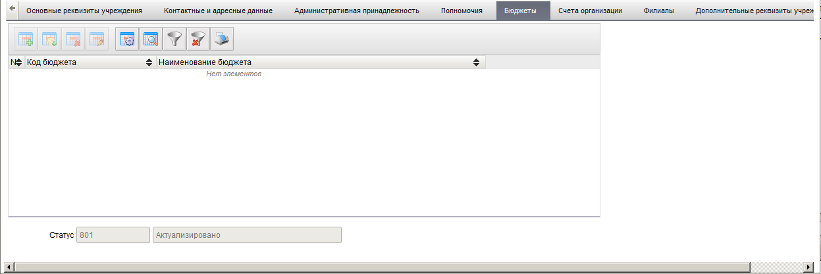
93. ЭФ записи справочника «Перечень государственных (муниципальных) учреждений», закладки «Бюджеты»
Перечень полей справочника «Перечень государственных (муниципальных) учреждений», закладки «Бюджеты» приведен в таблице 86.
86. Описание полей справочника «Перечень государственных (муниципальных) учреждений», закладки «Бюджеты»
Наименование поля | Описание поля
Табличная часть «Информация о бюджетах финансирования»
Код бюджета | Передается из OEBS.
Наименование бюджета | Передается из OEBS.
ЭФ записи справочника «Перечень государственных (муниципальных) учреждений», закладки «Счета организации» представлена на рисунке 94.
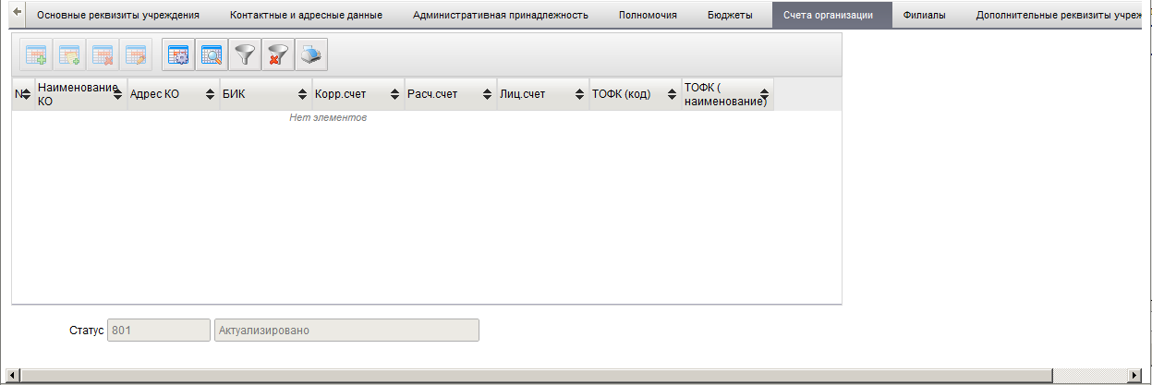
94. ЭФ записи справочника «Перечень государственных (муниципальных) учреждений», закладки «Счета организации»
Перечень полей справочника «Перечень государственных (муниципальных) учреждений», закладки «Счета организации» приведен в таблице 87.
87. Описание полей справочника «Перечень государственных (муниципальных) учреждений», закладки «Счета организации»
Наименование поля | Описание поля
Наименование КО | Наименование кредитной организации.  Передается из OEBS.
Адрес КО | Адрес кредитной организации.  Передается из OEBS.
БИК | БИК банка, в котором открыт счет.  Передается из OEBS.
Корр.счет | Корреспондентский счет банка, в котором открыт счет.  Передается из OEBS.
Расч.счет | Счет организации.  Передается из OEBS.
Лиц.счет | Лицевой счет, открытый организации в ОрФК.  Передается из OEBS.
ТОФК (код) | Код ТОФК открытия лицевого счета.  Передается из OEBS.
ТОФК (наименование) | Полное наименование ОрФК.  Передается из OEBS.
ЭФ записи справочника «Перечень государственных (муниципальных) учреждений», закладки «Филиалы» представлена на рисунке 95.
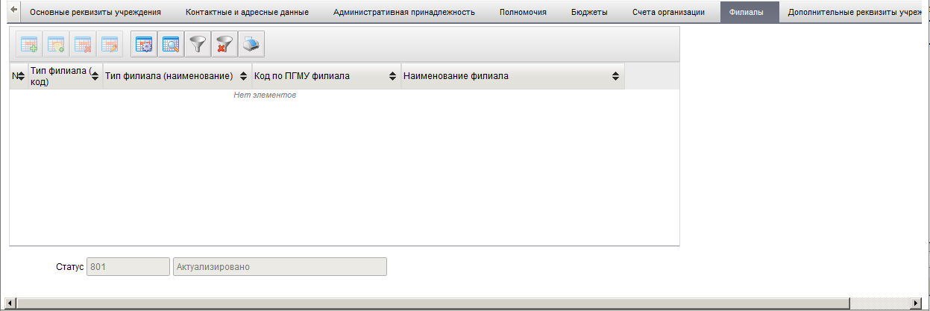
95. ЭФ записи справочника «Перечень государственных (муниципальных) учреждений», закладки «Филиалы»
Перечень полей справочника «Перечень государственных (муниципальных) учреждений», закладки «Филиалы» приведен в таблице 88.
88. Описание полей справочника «Перечень государственных (муниципальных) учреждений», закладки «Филиалы»
Наименование поля | Описание поля
Табличная часть «Филиалы и представительства»
Тип филиала (код) | Тип филиала.  Передается из OEBS.  Заполняется на сайте ГМУ.
Тип филиала (наименование) | Заполняется из списка возможных значений на основании кода.  Возможные значения:  - 01 – филиал;  - 02 – обособленное структурное подразделение;  - 03 – представительство.
Код по ПГМУ филиала | Код филиала по ПГМУ.  Передается из OEBS.  Заполняется на сайте ГМУ.
Наименование филиала | Полное наименование филиала.  Передается из OEBS.
ЭФ записи справочника «Перечень государственных (муниципальных) учреждений», закладки «Дополнительные реквизиты учреждения» представлена на рисунке 96.
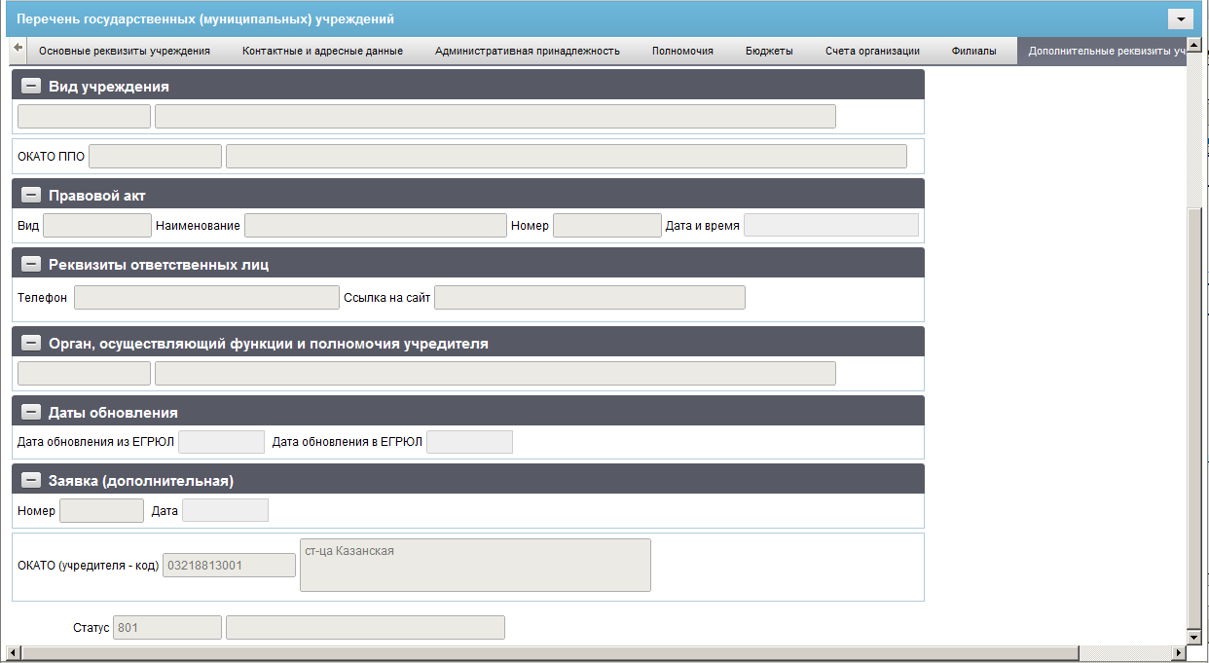
96. ЭФ записи справочника «Перечень государственных (муниципальных) учреждений», закладки «Дополнительные реквизиты учреждения»
Перечень полей справочника «Перечень государственных (муниципальных) учреждений», закладки «Дополнительные реквизиты учреждения» приведен в таблице 89.
89. Описание полей справочника «Перечень государственных (муниципальных) учреждений», закладки «Дополнительные реквизиты учреждения»
Наименование поля | Описание поля
Вид учреждения | Код и наименование вида учреждения.  Передается из OEBS. Наименование заполняется в соответствии с кодом из справочника «Виды учреждений».
ОКАТО ППО | Код и наименование ОКАТО ППО.  Передается из OEBS.
Группа полей «Правовой акт»
Вид | Передается из OEBS.
Наименование | Передается из OEBS.
Номер | Передается из OEBS.
Дата и время | Передается из OEBS.
Группа полей «Реквизиты ответственных лиц»
Телефон | Передается из OEBS.
Ссылка на сайт | Передается из OEBS.
Закладка «Дополнительные реквизиты учреждения»
Орган, осуществляющий функции и полномочия учредителя | Код и наименование Органа, осуществляющего функции и полномочия учредителя.  Передается из OEBS.
Группа полей «Даты обновления»
Дата обновления из ЕГРЮЛ | Дата и время обновления данных организации из ЕГРЮЛ.  Передается из OEBS.
Дата обновления в ЕГРЮЛ | Дата обновления данных организации в ЕГРЮЛ.  Передается из OEBS.
Группа полей «Заявка (дополнительная)»
Номер | Передается из OEBS.
Дата | Передается из OEBS.
ОКАТО (учредителя – код) | Код и наименование ОКАТО учредителя.
ЭФ записи справочника «Перечень государственных (муниципальных) учреждений», закладки «Учредители» представлена на рисунке 97.
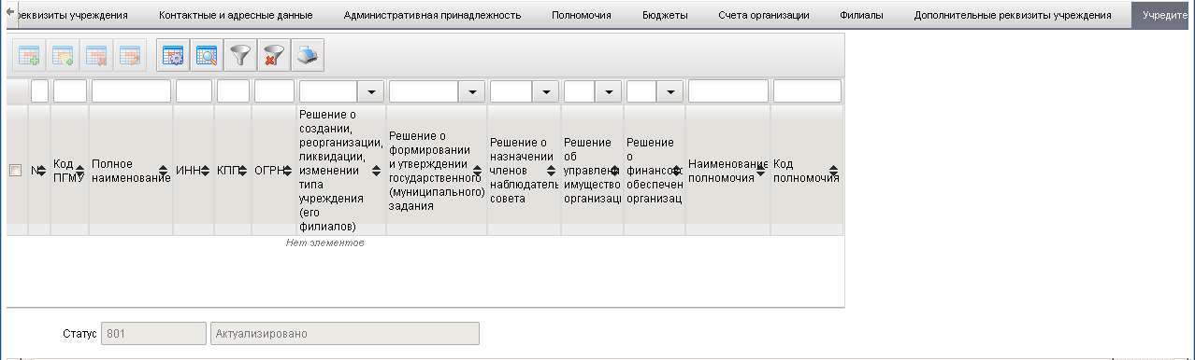
97. ЭФ записи справочника «Перечень государственных (муниципальных) учреждений», закладки «Учредители»
Перечень полей справочника «Перечень государственных (муниципальных) учреждений», закладки «Учредители» приведен в таблице 90.
90. Описание полей справочника «Перечень государственных (муниципальных) учреждений», закладки «Учредители»
Наименование поля | Описание поля
Код ПГМУ | Код учредителя по справочнику ПГМУ.  Передается из OEBS.
Полное наименование | Наименование учредителя.  Передается из OEBS.
ИНН | ИНН учредителя.  Передается из OEBS.
КПП | КПП учредителя.  Передается из OEBS.
ОГРН | ОГРН учредителя.  Передается из OEBS.
Группа полей «Полномочия учредителя по данным ГМУ»
Решение о создании, реорганизации, ликвидации, изменении типа учреждения (его филиалов) | Передается из OEBS.
Решение о формировании и утверждении государственного (муниципального) задания | Передается из OEBS.
Решение о назначении членов наблюдательного совета | Передается из OEBS.
Решение об управлении имуществом организации | Передается из OEBS.
Решение о финансовом обеспечении организации | Передается из OEBS.
Группа полей «Полномочия учредителя по данным Сводного реестра»
Наименование полномочия | Наименование полномочия учредителя по данным Сводного реестра.  Передается из OEBS.
Код полномочия | Код полномочия по справочнику «Полномочие организации».  Передается из OEBS.

Группа справочников «Счета»
Подгруппа пользовательских справочников «Счета» включает справочники, служащие для классификации счетов и хранения информации о банковских и лицевых счетах организаций.
Доступ к справочникам данной группы осуществляется на панели навигации по следующему пути «Справочники – Пользовательские – Счета» (рис. 98).
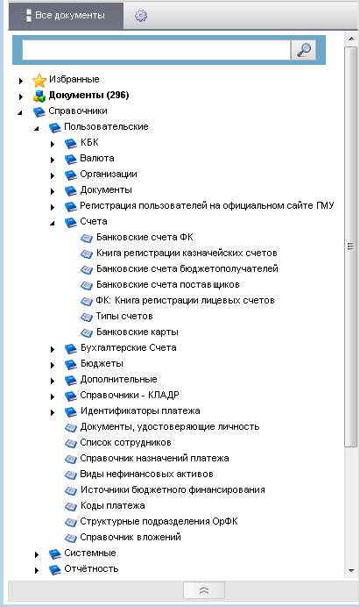
98. Группа справочников «Счета»

Банковские счета ФК
Справочник «Банковские счета ФК» предназначен для хранения информации о банковских счетах организаций, используется при заполнении пользователем полей других справочников и документов.
Справочник «Банковские счета ФК» ведется ОС и перераспределен в ППО OEBS АСФК ЦАФК (в части федерального бюджета) и в ППО OEBS АСФК УФК (в части бюджетов субъектов РФ или МО).
Рассылка осуществляется от ЦАФК вниз по иерархии органов Федерального казначейства и их клиентам (ПБС, РБС, ГРБС, ФО, АП) через СУФД.
Для работы со справочником «Банковские счета ФК» следует перейти в пункт меню «Справочники – Пользовательские – Счета – Банковские счета ФК».

Доступные операции
Для всех УБП доступны следующие операции над справочником:
- просмотр;
- печать;
- экспорт во внешнюю систему (кроме ФО);
- импорт из OEBS (для ЦАФК, УФК);
- экспорт в OEBS (для УФК).

Экранная форма справочника
ЭФ записи справочника «Банковские счета ФК» представлена на рисунке 99.
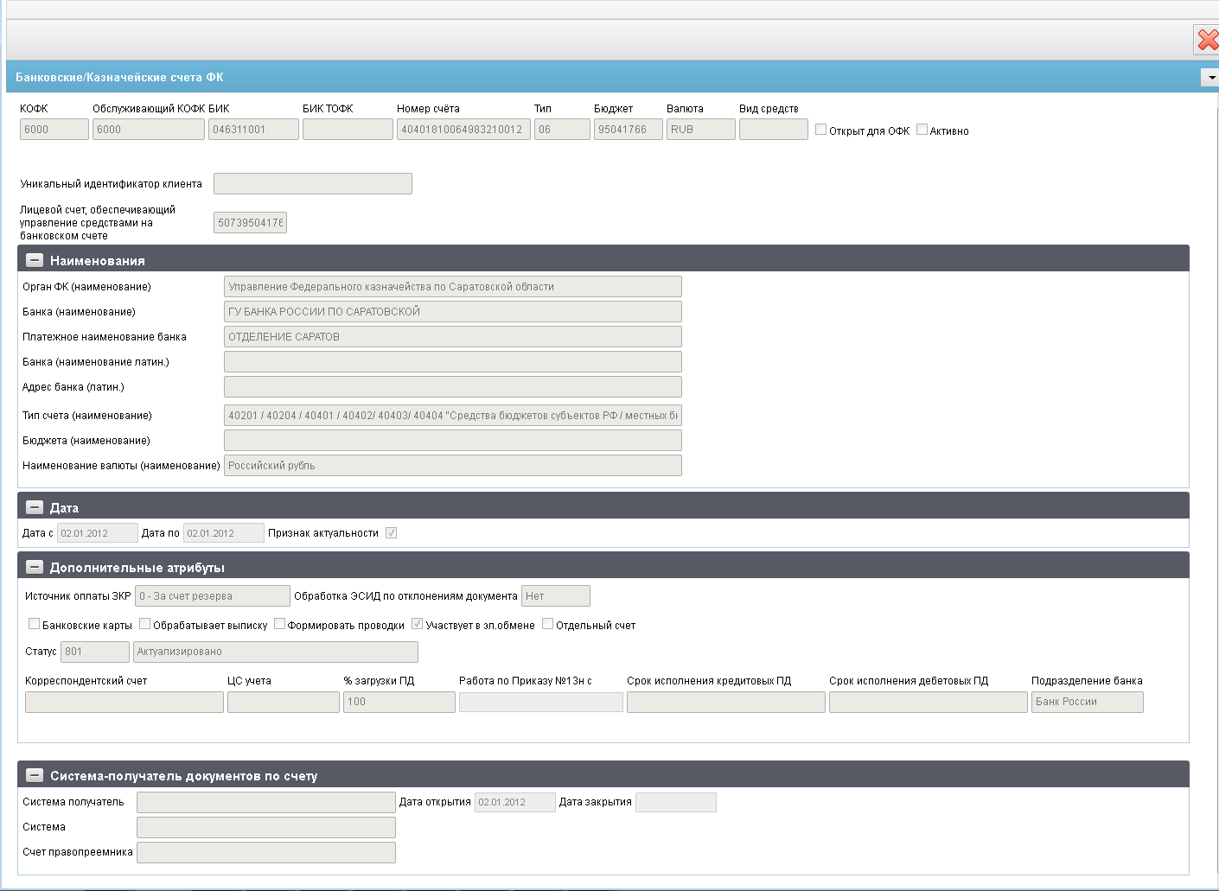
99. ЭФ записи справочника «Банковские/Казначейские счета ФК»
Перечень полей справочника «Банковские счета ФК» приведен в таблице 91.
91. Описание полей справочника «Банковские счета ФК»
Наименование поля | Описание поля
КОФК | Код ТОФК.  Передается из OEBS.
Обслуживающий КОФК | Код обслуживающего КОФК.  Передается из OEBS.
БИК | БИК/СВИФТ.  Передается из OEBS.
БИК ТОФК | Указывается БИК ТОФК для казначейского обслуживания.
Номер счёта | Номер.  Передается из OEBS.
Тип | Тип счета.  Передается из OEBS.
Бюджет | Код бюджета.  Передается из OEBS.
Валюта | Код валюты.  Передается из OEBS.
Вид средств | Передается из OEBS.
Открыт для ОФК | Передается из OEBS.
Активно | Передается из OEBS.
Уникальный идентификатор клиента | Передается из OEBS.
Лицевой счет, обеспечивающий управление средствами на банковском счете | Передается из OEBS.
Группа полей «Наименования»
Органа ФК (наименование) | Наименование ТОФК.  Автозаполнение из справочника «Органы ФК» на основании кода.
Банка (наименование) | Наименование банка.  Автозаполнение из справочника «Банки» на основании БИК.
Платежное наименование банка | Автозаполнение из справочника «Банки» на основании БИК.
Банка (наименование латин.) | Наименование банка, написанное латиницей. Передается из OEBS.
Адрес банка (латин.) | Адрес банка, написанный латиницей. Передается из OEBS.
Типа счета (наименование) | Автозаполнение из справочника «Типы счетов» на основании кода.
Бюджета (наименование) | Наименование бюджета.  Автозаполнение из справочника «Бюджеты» на основании кода.
Наименование валюты (наименование) | Вид валюты.  Автозаполнение из справочника «Валюта» на основании кода.
Группа полей «Дата»
Дата с | Передается из OEBS.
Дата по | Передается из OEBS.
Признак актуальности | Признак актуальности.
Дополнительные атрибуты
Источник оплаты ЗКР | Передается из OEBS.
Обработка ЭСИД по отклонению документа | Передается из OEBS.
Банковские карты | Передается из OEBS.
Обрабатывает выписку | Передается из OEBS.
Формировать проводки | Передается из OEBS.
Участвует в эл.обмене | Передается из OEBS.
Отдельный счет | Отдельный счет в банке.  Передается из OEBS.
Статус | Код и наименование бизнес-статуса записи справочника.  Передается из OEBS. Наименование заполняется по коду из системного справочника «Статусы».
Корреспондентский счет | Поле заполняется, если банк не является ГРКЦ/РКЦ.  Передается из OEBS
ЦС учета | Указывается ЦС учета. Передается из OEBS.
% загрузки ПД | Доля (в %) строк выписки банка, имеющих связанные загруженные платежные документы.  Передается из OEBS.
Работа по Приказу №13н с | Передается из OEBS.
Срок исполнения кредитовых ПД | Срок исполнения платежных документов по зачислению денежных средств на счет. Передается из OEBS.
Срок исполнения дебетовых ПД | Срок исполнения платежных документов по списанию денежных средств со счета. Передается из OEBS.
Подразделение банка | Передается из OEBS.
Группа полей «Система-получатель документов по счету»
Система получатель | Передается из OEBS.
Дата открытия | Передается из OEBS.
Дата закрытия | Передается из OEBS.
Система | Передается из OEBS.
Счет правопреемника | Указывается номер казначейского счета или банковского счета, открываемого взамен текущего банковского счета.  Передается из OEBS.

Книга регистрации казначейских счетов
Справочник «Книга регистрации казначейских счетов» предназначен для хранения информации о казначейских счетах.
Справочник «Книга регистрации казначейских счетов» ведется централизовано в НСИ ЭБ. Актуализация данных справочника осуществляется централизованно при наличии изменений в базе данных ППО OEBS АСФК уровня МОУ ФК на основании информации из Модуля НСИ ЭБ.
Для работы со справочником «Книга регистрации казначейских счетов» следует перейти в пункт меню «Справочники – Пользовательские – Счета – Книга регистрации казначейских счетов».

Доступные операции
Для всех УБП доступны следующие операции над справочником:
- просмотр;
- печать;
- экспорт во внешнюю систему (кроме ФО);
- импорт из OEBS (для ЦАФК, УФК);
- экспорт в OEBS (для УФК).

Экранная форма справочника
ЭФ записи справочника «Книга регистрации казначейских счетов» представлена на рисунке 99.
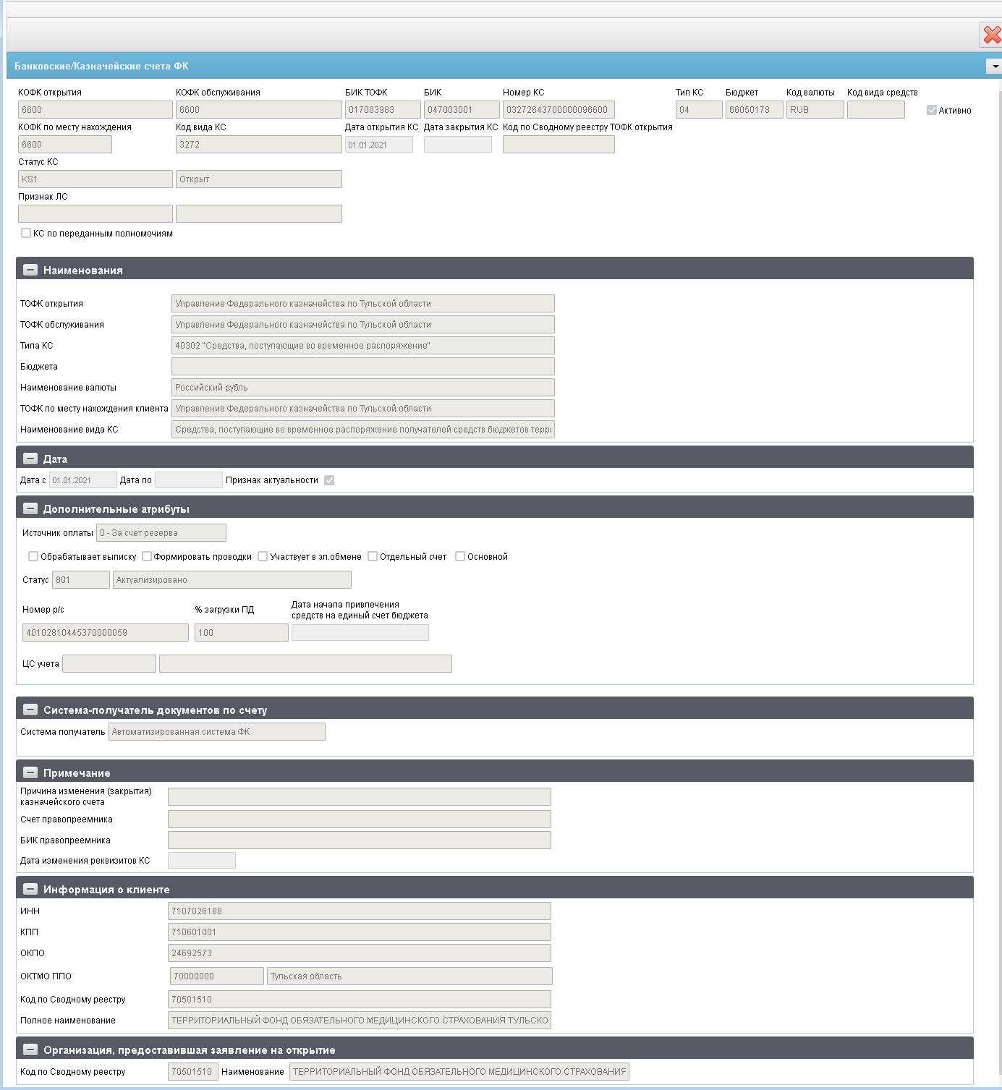
100. ЭФ записи справочника «Банковские/Казначейские счета ФК»
Перечень полей справочника «Банковские счета ФК» приведен в таблице 91.
92. Описание полей справочника «Банковские счета ФК»
Наименование поля | Описание поля
КОФК открытия | Код ТОФК открытия.  Указывается код ТОФК.
КОФК обслуживания | Код ТОФК обслуживания.  Указывается код ТОФК, где обслуживается КС.
БИК ТОФК | Указывается БИК ТОФК.
БИК | Указывается БИК банка.  Для банковского счета 40102 (рублевого) указывается БИК участника (ТОФК), для 40105 и 40102 (валютного) указывается БИК банка в котором открыт банковский счет ТОФК.
Номер КС | Номер КС.  Указывается номер казначейского счета.
Тип КС | Код типа КС.  Указывается код типа казначейского счета.
Бюджет | Код бюджета.  Указывается код бюджета, для обслуживания которого открывается казначейский счет.
Код валюты | Код валюты счета.  Указывается код валюты казначейского счета.  При передаче реквизита «Код валюты счета», полученного из НСИ ЭБ, полученное значение преобразовывается из цифрового в буквенное в соответствии со справочником «Валюты».
Код вида средств | Поле заполняется для счетов № 03211, открытых ФК и МОУ ФК.  Возможные значения:  - «0000» – «Единый казначейский счет»;  - «0001» – «Резервный фонд»;  - «0002» – «Фонд национального благосостояния»;  - «0003» – «Нефтегазовые доходы».
КОФК по месту нахождения | Код ТОФК по месту нахождения клиента.  Указывается код ТОФК по месту нахождения организации.
Код вида КС | Указывается код вида казначейского счета.
Дата открытия КС | Дата открытия казначейского счета.  Указывается дата открытия казначейского счета.  Поле не доступно для редактирования.
Дата закрытия КС | Дата закрытия казначейского счета.  Указывается дата закрытия казначейского счета.  Поле доступно для редактирования, если значение поля «Статус КС» = «KS2» (Условно закрыт).
Код по Сводному реестру ТОФК открытия | Указывается код по Сводному реестру ТОФК открытия.
Статус КС | Статус КС.  Указывается код и наименование статуса казначейского счета.  Если заполнено поле код статуса казначейского счета, то наименование статуса КС автоматически отображается в следующем порядке.  - если в поле «Код статуса казначейского счета» указано значение «KS1», то заполняется значением «Открыт»;  - если в поле «Код статуса казначейского счета» указано значение «KS2», то заполняется значением «Условно закрыт»;  - если в поле «Код статуса казначейского счета» указано значение «KS3», то заполняется значением «Закрыт».
Признак ЛС | Указывается код и наименование признака ЛС.  Если заполнено поле «Код признака ЛС», то наименование признака ЛС автоматически отображается в следующем порядке:  - если в поле «Код признака ЛС» указано значение «LS1», то заполняется значением «открытие ЛС в органах ФК»;  - если в поле «Код признака ЛС» указано значение «LS2», то заполняется значением «открытие ЛС бюджета ФО (ОУ ГВФ)»
КС по переданным полномочиям | Указывается признак открытия казначейского счета по переданным полномочиям.  Возможные значения: Y/N.
Группа полей «Наименования»
ТОФК открытия | Наименование ТОФК открытия.  Указывается полное наименование ТОФК  Автозаполнение из справочника «Органы ФК» на основании кода.
ТОФК обслуживания | Наименование ТОФК обслуживания.  Указывается полное наименование ТОФК. Автозаполнение из справочника «Органы ФК» на основании кода.
Типа КС | Наименование типа КС.  Указывается наименование типа казначейского счета.
Бюджета | Наименование бюджета.  Указывается наименование бюджета, для обслуживания которого открывается казначейский счет. Автозаполнение из справочника «Бюджеты» на основании кода.
Наименование валюты | Указывается наименование валюты.
ТОФК по месту нахождения | Наименование ТОФК по месту нахождения клиента.  Указывается полное наименование ТОФК. Автозаполнение из справочника «Органы ФК» на основании кода.
Наименование вида КС | Наименование вида КС.  Указывается наименование вида КС.
Группа полей «Дата»
Дата с | Дата вступления изменений в силу.  Указывается дата, начиная с которой данная запись справочника вступает в силу.
Дата по | Дата окончания действия записи.  Указывается дата окончания действия записи.
Признак актуальности | Признак актуальности.
Группа полей «Дополнительные атрибуты»
Источник оплаты | Источник оплаты. Возможные значения:  - «0» – «За счет резерва»;  - «1» – «Консолидированная заявка»;  - «2» – «-» (прочерк);  - «3» – «За счет лимита».  Для счетов, по которым для исполнения платежных документов клиентов требуется предварительное поступление средств с единого счета бюджета, указывается значение «1». Для счетов, по которым для исполнения платежных документов клиентов не требуется предварительное поступление средств с единого счета бюджета, указывается значение «0». Данный признак определяет, включаются ли платежные документы в заявку на подкрепление счета (консолидированную).  Для счетов 3222 (3232), 3224 (3234), 3225 (3235), работающих по Приказу 13н, устанавливается значение «1».  Для уровня УФК указываются значения «0» или «1». Значение «2» устанавливается только для счета № 03211 на уровне МОУ.
Обрабатывать выписку | Указывается признак необходимости обработки выписки по КС. Значение передается из OEBS.
Формировать проводки | Указывается признак необходимости формирования проводок по КС. Значение передается из OEBS.
Участвует в эл. обмене | Указывается признак необходимости участия записи справочника в электронном обмене информацией. Значение передается из OEBS.
Отдельный счет | Отдельный счет. Указывается признак отдельного счета. Возможные значения: «Y» / «N».
Основной | Указывается признак того, что лицевой счет является основным. По умолчанию установлено значение «Нет».
Статус | Указывается код статуса записи и его расшифровка.  Принимает значения:  - «801» (Актуализировано);  - «866» (Архив).  При передаче реквизита «Статус», полученного из НСИ ЭБ, полученные значения преобразовываются по правилам:  - если получено значение «ACTIVE», то преобразуется в «801»;  - если получено значение «ARCHIVE», то преобразуется в «866».  Наименование поля заполняется по коду из справочника бизнес статусов. Закрыто для редактирования.
Номер р/с | Номер счета.  Указывается номер счета.
% загрузки ПД | Указывается доля (в %) строк выписки, имеющих связанные загруженные платежные документы, необходимой для запуска процедуры обработки выписки. Поле обязательно для заполнения. Значение передается из OEBS.
Дата начала привлечения средств на единый счет бюджета | Дата начала привлечения средств на единый счет бюджета.  При наличии указывается дата начала действия привлечения средств на единый счет бюджета субъекта РФ (местного бюджета) по подкреплению счетов № 03222 (03232), № 03224 (03234) со счетов № 03221 (№ 03231).
ЦС учета | Код и наименование ЦС учета.  Указывается код и наименование ТОФК, в котором ведется учет.
Группа полей «Система получатель документов по счету»
Система получатель | Система получатель документов по счету.  Возможные значения:  - «TSE» – подсистема управления расходами в части казначейского сопровождения (ПУР КС);  - «FAMABS» – подсистема управления денежными средствами;  - «ARP» – подсистема учета и отчетности;  - «EXP» – подсистема управления расходами;  - «REV» – подсистема управления доходами;  - «ASFK» – автоматизированная система ФК;  - «INC» – подсистема управления расходами НУБП (АУ/БУ).
Группа полей «Примечание»
Причина изменения (закрытия) казначейского счета | Причина изменения (закрытия) казначейского счета.  Указываются причины изменения реквизитов (закрытия) казначейского счета и иная необходимая информация о изменении реквизитов (закрытии) казначейского счета.
Счет правопреемника | Счет правопреемника.  Указывается номер казначейского или банковского счета правопреемника.
БИК правопреемника | БИК правопреемника.  Указывается БИК правопреемника.
Дата изменения реквизитов КС | Дата изменения реквизитов казначейского счета.  Указывается дата изменения реквизитов казначейского счета.
Группа полей «Информация о клиенте»
ИНН | Указывается ИНН клиента.
КПП | Указывается КПП клиента.
ОКПО | Указывается ОКПО клиента.
ОКТМО | Указывается ОКТМО клиента.
ОКТМО ППО | Код и наименование ОКТМО ППО.  Указывается код и наименование ОКТМО ППО клиента.
Код по Сводному реестру | Код по сводному реестру.  Указывается код клиента, для обслуживания бюджета которого открывается казначейский счет.
Полное наименование | Наименование клиента.  Указывается полное наименование клиента.
Группа полей «Организация, предоставившая заявление на открытие»
Код по Сводному реестру
Наименование

Банковские счета бюджетополучателей
Справочник «Банковские счета бюджетополучателей» предназначен для хранения информации о банковских счетах ПБС, используется при заполнении документов и ведется локально на АРМ ОФК и АРМ ДУБП. Данные справочника передаются в УФК, ЦАФК в составе заявок на платеж.
Для работы со справочником «Банковские счета бюджетополучателей» следует перейти в пункт меню «Справочники – Пользовательские – Счета – Банковские счета бюджетополучателей».

Доступные операции
Для ОФК, ГРБС, РБС, ПБС, АП и ФО доступны следующие операции над справочником:
- просмотр и редактирование;
- добавление и удаление.

Экранная форма справочника
ЭФ записи справочника «Банковские счета бюджетополучателей» представлена на рисунке 101.
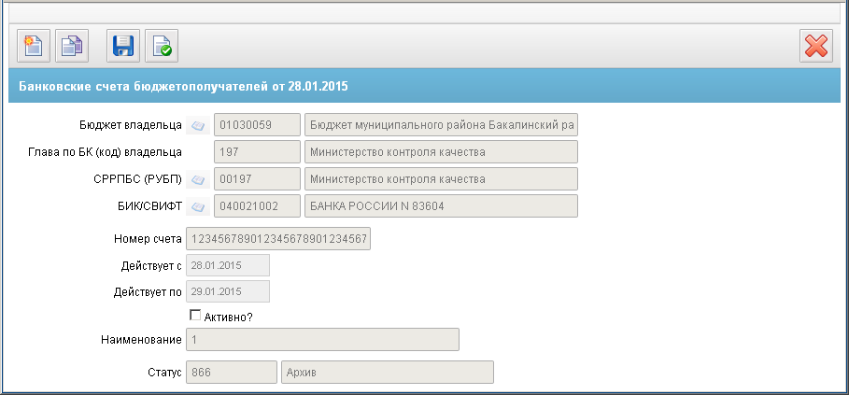
101. ЭФ записи справочника «Банковские счета бюджетополучателей»
Перечень полей справочника «Банковские счета бюджетополучателей» приведен в таблице 93.
93. Описание полей справочника «Банковские счета бюджетополучателей»
Наименование поля | Описание поля
Бюджет владельца | Код и наименование бюджета владельца БС, где обслуживается владелец счета.  Значение выбирается пользователем из справочника Бюджетов или вводиться вручную.
Глава по БК (код) владельца | Код и наименование административной подчиненности владельца БС главе по БК.  Значение подтягивается по коду из справочника СРРПБС. Значение наименования подтягивается по коду из справочника Ведомств.
СРРПБС (РУБП) | Код и наименование СРРПБС.  Код выбирается пользователем из Справочника СРРПБС или вводиться вручную. Наименование подтягивается по коду из справочника СРРПБС или вводиться вручную.
БИК/СВИФТ | Код и наименование банка, в котором открыт счет ПБС.  Заполняется из списка Банков (9 знаков – БИК, 11 знаков – СФИФТ).  Для БИК используются цифры, для СВИФТ – цифры и буквы.
Номер счета | Номер банковского счета ПБС.  При создании записи номер вводится вручную (20 знаков – для БИК, 32 – для СВИФТ). Для российских банков счет проверяется на ключевание.
Дата действия с | Дата открытия счета.  Заполняется путём выбора из календаря дат либо вручную.
Дата действия по | Дата закрытия счета.  Заполняется путём выбора из календаря дат либо вручную.
Активно? | Признак актуальности кода.  Если запись актуальна, то имеется маркер.
Наименование | Наименование счета.  При создании записи заполняется вручную.
Статус | Код и наименование бизнес-статуса записи.

Банковские счета поставщиков
Справочник предназначен для хранения информации о банковских счетах поставщиков и используется при создании документов. Справочник ведется локально на АРМ ОФК и АРМ ДУБП. Данные справочника передаются в УФК, ЦАФК в составе заявок на платеж и карточек учета БО.
Для работы со справочником «Банковские счета поставщиков» следует перейти в пункт меню «Справочники – Пользовательские – Счета – Банковские счета поставщиков».

Доступные операции
Для АРМ ОФК, РБС, ПБС и ФО доступны следующие операции над справочником:
- просмотр и редактирование;
- добавление и удаление;
- импорт из внешней системы.

Экранная форма справочника
ЭФ записи справочника «Банковские счета поставщиков» представлена на рисунке 102.
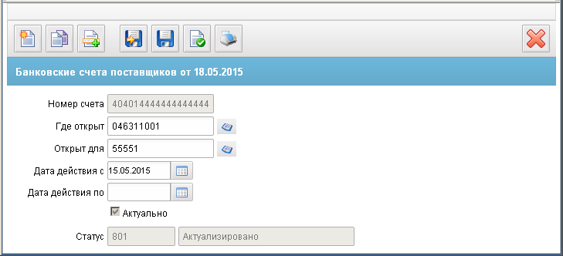
102. ЭФ записи справочника «Банковские счета поставщиков»
Перечень полей справочника «Банковские счета поставщиков» приведен в таблице 94.
94. Описание полей справочника «Банковские счета поставщиков»
Наименование поля | Описание поля
Номер счета | Номер банковского счета.  Значение вводится вручную.  Проверяется на ключевание.
Где открыт | Код БИК/СВИФТ банка, в котором открыт счет поставщика.  При создании записи код выбирается пользователем из справочника «Банки».
Открыт для | Наименования поставщика.  При создании записи выбирается из списка наименований поставщиков, сформированного по справочнику «Поставщики».
Дата действия с | Дата открытия счета.  Заполняется путём выбора из системного календаря.
Дата действия по | Дата закрытия счета.  Заполняется путём выбора из системного календаря.
Актуально | Значения Y/N из списка «Да/Нет», говорит о том, что ввод записи закончен полностью, и она может быть использована.  По умолчанию (при ручном вводе) – N. При загрузке устанавливается в Y.
Статус | Код и наименование бизнес-статуса записи.

ФК: Книга регистрации лицевых счетов
Справочник «ФК: Книга регистрации лицевых счетов» хранит всю информацию о лицевых счетах УБП (ГРБС, РБС, ПБС, НУБП) и используется при формировании документов, осуществлении проверок документов, распределении распорядителем бюджетных средств бюджетных показателей.
Справочник «ФК: Книга регистрации лицевых счетов» ведется централизованно в НСИ ЭБ, собирая данные по открытым счетам от клиентов ФК, а по закрытым счетам получая информацию из МОУ ФК.
Для работы со справочником «ФК: Книга регистрации лицевых счетов» следует перейти в пункт меню «Справочники – Пользовательские – Счета – ФК: Книга регистрации лицевых счетов».

Доступные операции
Для всех УБП доступны следующие операции над справочником:
- просмотр;
- импорт из OEBS (для ЦАФК, УФК);
- экспорт во внешнюю систему в формате ТФФ (для ГРБС, РБС).
Экспорт справочника во внешние системы осуществляется в формате ТФФ (маркер CH), инициируется по кнопке «Экспорт. Формат СЭД (все)» на АРМ ГРБС и РБС.
По кнопке «Экспорт. Формат СЭД (выделенные)» на АРМ ГРБС и РБС осуществляется выгрузка в формате ТФФ (маркер CH) только выбранных записей справочника «Лицевые счета» с учётом активности записи.

Экранная форма справочника
ЭФ записи справочника «ФК: Книга регистрации лицевых счетов» представлена на рисунках 103-107. Форма содержит следующие закладки:
- «Информация о владельце счета (1)»;
- «Блокировки по л/с (2)»;
- «Допустимые показатели л/с (3)»;
- «Документы основания (4)»;
- «Дополнительные реквизиты (5)».
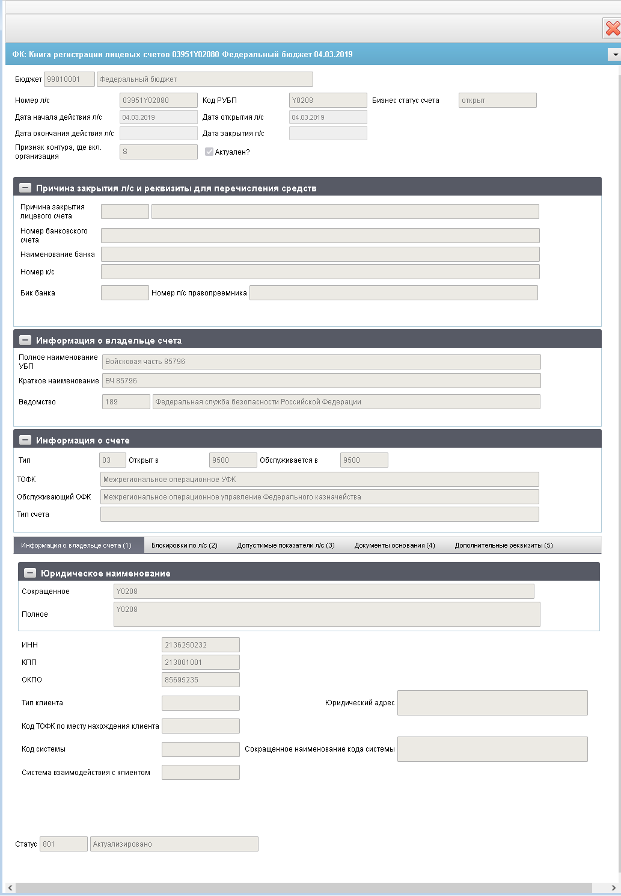
103. ЭФ записи справочника «ФК: Книга регистрации лицевых счетов», закладки «Информация о владельце счета (1)»
Перечень полей справочника «ФК: Книга регистрации лицевых счетов», закладки «Информация о владельце счета (1)» приведен в таблице 95.
95. Описание полей справочника «ФК: Книга регистрации лицевых счетов», закладки «Информация о владельце счета (1)»
Наименование поля | Описание поля
Бюджет | Указывается код бюджета, по всем лицевым счетам и наименование бюджета, где обслуживается владелец счета.  Код бюджета передается из OEBS.  Наименование бюджета заполняется автоматически по коду бюджета из справочника «Бюджеты».
Номер л/с | Номер лицевого счёта.  Передается из OEBS.
Код РУБП | Код РУБП.  Передается из OEBS.
Бизнес статус счета | Передается из OEBS.  Допустимые значения:  - «0» – не находится в процессе закрытия;  - «1» – находится в процессе закрытия;  - «2» – зарезервирован;  - «3» – закрыт.
Дата начала действия л/с | Дата начала действия л/с.  Передается из OEBS.
Дата окончания действия л/с | Дата окончания действия л/с.  Передается из OEBS.
Дата открытия ЛС | Дата открытия ЛС.  Передается из OEBS.
Дата закрытия ЛС | Дата закрытия ЛС.  Передается из OEBS.
Признак контура, где вкл. организация | Указывается код типа контура, где включена организация. Передается из OEBS.  Возможные значения:  «O» – Открытый;  «S» – Закрытый.
Актуален? | Признак актуальности записи.  Если ввод записи закончен полностью, и она может быть использована, в поле устанавливается маркер.  Передается из OEBS.
Группа полей «Причина закрытия л/с и реквизиты для перечисления средств»
Причина закрытия лицевого счета | Передается из OEBS.
Номер банковского счета | Передается из OEBS.
Наименование банка | Передается из OEBS.
Номер к/с | Передается из OEBS.
Бик банка | Передается из OEBS.
Номер л/с правопреемника | Передается из OEBS.
Группа полей «Информация о владельце счета»
Полное наименование УБП | Полное наименование УБП по СРРПБС (для федерального бюджета) или по справочнику «УБП субъектов РФ (МО)» (для прочих бюджетов).  Значение поля заполняется автоматически.
Краткое наименование | Краткое наименование УБП, согласно СРРПБС (или «УБП субъектов РФ (МО)»).  Значение поля заполняется автоматически.
Ведомство | Код и наименование административной подчиненности по ППП.  Передается из OEBS.  Значение наименования подтягивается по коду «ППП» из справочника «Ведомства» относительно значения поля «Ведомство (код)» с учетом бюджета.
Группа полей «Информация о счёте»
Тип | Тип счета из справочника «Типы л/с».  Передается из OEBS.
Открыт в | КОФК открытия л/с.  Передается из OEBS.
Обслуживается в | КОФК обслуживания л/с.  Передается из OEBS.
ТОФК | Наименование ТОФК, в котором открыт л/с.  Значение автоматически заполняется из справочника «Органы ФК» относительно значения поля «Открыт в».
Обслуживающий ОФК | Наименование ОФК (если УБП обслуживается в ОФК). Соответствует справочнику «Органы ФК».  Значение автоматически заполняется из справочника «Органы ФК» относительно значения поля «Обслуживается».
Тип счёта | Наименование типа л/с.  Значение автоматически заполняется из справочника «Типы ЛС» относительно значения поля «Тип».
Закладка «Информация о владельце счёта (1)», группа полей «Юридическое наименование»
Сокращённое | Сокращённое юридическое наименование.  Значение автоматически заполняется из справочников «СРР ПБС», «ПУБП», «НУБП» (поиск осуществляется по 2-м полям: «Код по сводному реестру» и «Бюджет (код)»).
Полное | Полное юридическое наименование.  Значение автоматически заполняется из справочников «СРР ПБС», «ПУБП», «НУБП» (поиск осуществляется по 2-м полям: «Код по сводному реестру» + «Бюджет (код)»).
ИНН | ИНН владельца счета.  Значение автоматически заполняется из справочников «СРР ПБС», «ПУБП», «НУБП» (поиск осуществляется по 2-м полям: «Код по сводному реестру» + «Бюджет (код)»).
КПП | КПП владельца счета.  Значение автоматически заполняется из справочников «СРР ПБС», «ПУБП», «НУБП» (поиск осуществляется по 2-м полям: «Код по сводному реестру» и «Бюджет (код)»).
ОКПО | Передается из OEBS.
Тип клиента | Передается из OEBS.
Юридический адрес | Юридический адрес владельца счета.  Значение автоматически заполняется из справочников «СРР ПБС», «ПУБП», «НУБП» (поиск осуществляется по 2-м полям: «Код по сводному реестру» + «Бюджет (код)»).
Код ТОФК по месту нахождения клиента | Передается из OEBS.
Код системы | Передается из OEBS.
Сокращенное наименование кода системы | Передается из OEBS.
Система взаимодействия с клиентом | Указывается наименование внешней подсистемы, где обслуживается клиент. Передается из OEBS.
Статус | Код и наименование бизнес-статуса.  Передается из OEBS.  Значение поля наименования подтягивается по коду из справочника «Статусы документов».
ЭФ записи справочника «ФК: Книга регистрации лицевых счетов», закладки «Блокировки по л/с (2)» представлена на рисунке 104.
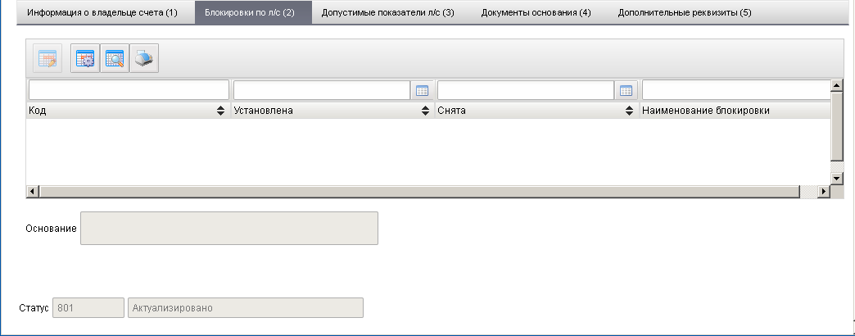
104. ЭФ записи справочника «ФК: Книга регистрации лицевых счетов», закладки «Блокировки по л/с (2)»
Перечень полей справочника «ФК: Книга регистрации лицевых счетов», закладки «Блокировки по л/с (2)» приведен в таблице 96.
96. Описание полей справочника «ФК: Книга регистрации лицевых счетов», закладки «Блокировки по л/с (2)»
Наименование поля | Описание поля
Код | Код блокировки л/с.  Подтягиваются из справочника «Блокировки по лицевым счетам» на основании поля «Номер».
Установлена | Дата установки блокировки.  Подтягиваются из справочника «Блокировки по лицевым счетам» на основании поля «Номер».
Снята | Дата снятия блокировки.  Подтягиваются из справочника «Блокировки по лицевым счетам» на основании поля «Номер».
Наименование блокировки | Подтягиваются из справочника «Блокировки по лицевым счетам» на основании поля «Номер».
Основание | Поле «Основание» принадлежит выделенной строке таблицы.
ЭФ записи справочника «ФК: Книга регистрации лицевых счетов», закладки «Допустимые показатели л/c (3)» представлена на рисунке 105.
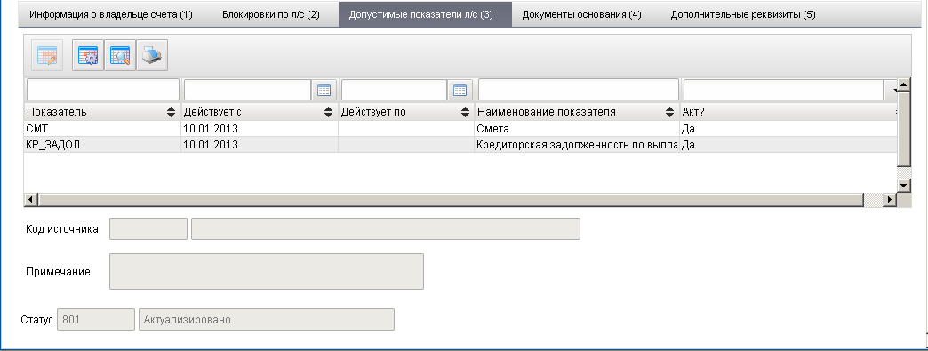
105. ЭФ записи справочника «ФК: Книга регистрации лицевых счетов», закладки «Допустимые показатели л/c (3)»
Перечень полей справочника «ФК: Книга регистрации лицевых счетов», закладки «Допустимые показатели л/c (3)» приведен в таблице 97.
97. Описание полей справочника «ФК: Книга регистрации лицевых счетов», закладки «Допустимые показатели л/c (3)»
Наименование поля | Описание поля
Показатель | Код показателя.  Подтягиваются из справочника «Допустимые показатели лицевого счета» на основании поля «Номер».
Действует с | Дата начала действия показателя.  Подтягиваются из справочника «Допустимые показатели лицевого счета» на основании поля «Номер».
По | Дата окончания действия показателя.  Подтягиваются из справочника «Допустимые показатели лицевого счета» на основании поля «Номер».
Наименование показателя | Подтягиваются из справочника «Допустимые показатели лицевого счета» на основании поля «Номер».
Акт? | Признак актуальности показателя.  Подтягиваются из справочника «Допустимые показатели лицевого счета» на основании поля «Номер».
Код источника | Принадлежат выделенной строке таблицы.
Примечание | Принадлежат выделенной строке таблицы.
ЭФ записи справочника «ФК: Книга регистрации лицевых счетов», закладки «Документы основания (4)» представлена на рисунке 106.
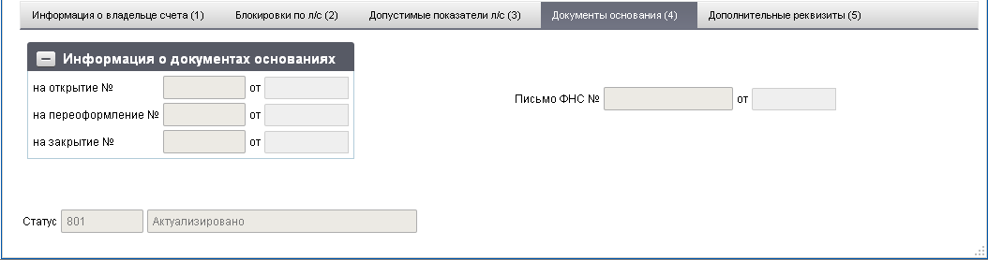
106. ЭФ записи справочника «ФК: Книга регистрации лицевых счетов», закладки «Документы основания (4)»
Перечень полей справочника «ФК: Книга регистрации лицевых счетов», закладки «Документы основания (4)» приведен в таблице 98.
98. Описание полей справочника «ФК: Книга регистрации лицевых счетов», закладки «Документы основания (4)»
Наименование поля | Описание поля
На открытие № | Номер запроса на открытие л/с.  Передается из OEBS.
От | Дата запроса на открытие л/с.  Передается из OEBS.
На переоформление № | Номер запроса на переоформление л/с.  Передается из OEBS.
От | Дата запроса на переоформление л/с.  Передается из OEBS.
На закрытие № | Номер запроса на закрытие л/с.  Передается из OEBS.
От | Дата запроса на закрытие л/с.  Передается из OEBS.
Письмо ФНС № | Номер письма ФНС.  Передается из OEBS.
От | Дата письма ФНС.  Передается из OEBS.
Статус | Статус.  Передается из OEBS.
ЭФ записи справочника «ФК: Книга регистрации лицевых счетов», закладки «Дополнительные реквизиты (5)» представлена на рисунке 107.
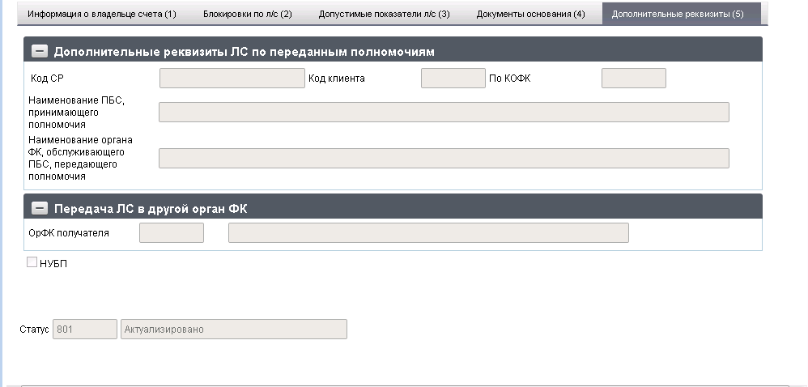
107. ЭФ записи справочника «ФК: Книга регистрации лицевых счетов», закладки «Дополнительные реквизиты (5)»
Перечень полей справочника «ФК: Книга регистрации лицевых счетов», закладки «Дополнительные реквизиты (5)» приведен в таблице 99.
99. Описание полей справочника «Лицевые счета», закладки «Дополнительные реквизиты (5)»
Наименование поля | Описание поля
Группа полей «Дополнительные реквизиты ЛС по переданным полномочиям»
Код СР | Код по Сводному реестру.  Передается из OEBS.
Код клиента | Код клиента.  Передается из OEBS.
По КОФК | Передается из OEBS.
Наименование ПБС, принимающего полномочия | Наименование ПБС, согласно СРРПБС.  Передается из OEBS.
Наименование органа ФК, обслуживающего ПБС, передающего полномочия. | Наименование ОрФК, согласно справочнику «Органы ФК».  Передается из OEBS.
Группа полей «Передача ЛС в другой орган ФК»
ОрФК получателя | Код и наименование ОрФК получателя. Передается из OEBS.
НУБП | Признак принадлежности клиента к справочнику «НУБП».  Передается из OEBS.

Типы счетов
Справочник «Типы счетов» предназначен для классификации банковских счетов, хранения данных о типах банковских счетов. Используется при создании документов. Справочник ведется централизованно в ЦАФК, с последующей рассылкой по УФК, ОФК и бюджетным учреждениям (как федерального бюджета, так и бюджета субъектов, муниципальных образований).
Для работы со справочником «Типы счетов» следует перейти в пункт меню «Справочники – Пользовательские – Счета – Типы счетов».

Доступные операции
Для всех УБП доступны следующие операции над справочником:
- просмотр;
- печать;
- экспорт во внешнюю систему;
- импорт из OEBS (для ЦАФК, УФК);
- экспорт в OEBS (для УФК).

Экранная форма справочника
ЭФ записи справочника «Типы счетов» представлена на рисунке 108.
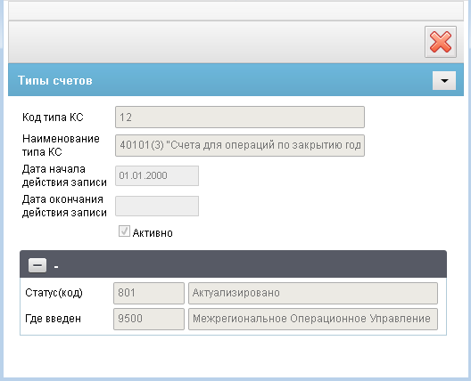
108. ЭФ записи справочника «Типы счетов»
Перечень полей справочника «Типы счетов» приведен в таблице 100.
100. Описание полей справочника «Типы счетов»
Наименование поля | Описание поля
Код типа КС | Указывается код типа казначейского счета.
Наименование типа КС | Указывается наименование типа казначейского счета.
Дата начала действия записи | Указывается дата включения записи в справочник.
Дата окончания действия записи | Указывается дата исключения (прекращения действия) записи в справочнике. Поле обязательно для заполнения, если значение поля «Статус» равно «866».
Активно | Признак актуальности кода.  Если запись актуальна, то в поле стоит маркер.  Значения Y/N из списка «Да/Нет», говорит о том, что ввод записи закончен полностью, и она может быть использована. При загрузке устанавливается в Y.
Статус (код) | Указывается код статуса записи. Допустимые значения «801», «866».  Наименование поля подтягивается по коду.
Где введен | Код и наименование ОрФК (по справочнику «Органы ФК»), в котором был введен тип банковского счета.  Наименование поля подтягивается по коду.

Банковские карты
Справочник содержит информацию о банковских картах.
Ведение справочника «Банковские карты» предназначено для учета банковских карт, выданных получателям бюджетных средств, для обеспечения получения денежных средств на основании полученных Заявок на кассовый расход.
Справочник «Банковские карты» ведется вручную, централизованно в ППО OEBS АСФК УФК и реплицируется в СУФД. Репликация в СУФД ОФК/АРМ выполняется в зависимости от атрибутов справочника:
- в ОФК, в случае если значение поля справочника «КОФК» равно коду соответствующего ОФК;
- в АРМ ДУБП (ПБС), в случае если значения полей справочника «Бюджет» и «Код РУБП/УНК» равны соответствующим кодам АРМ;
- в АРМ ФО, в случае если значение поля справочника «Бюджет» равно соответствующему коду АРМ.
Для работы со справочником «Банковские карты» следует перейти в пункт меню «Справочники – Пользовательские – Счета – Банковские карты».

Доступные операции
Для ЦАФК, УФК, ПБС, ФО и НУБП доступны следующие операции над справочником:
- просмотр;
- импорт из OEBS (для ЦАФК, УФК).

Экранная форма справочника
ЭФ записи справочника «Банковские счета карты» представлена на рисунках 109, 110. Форма содержит следующие закладки:
- «Основная информация (1)»;
- «Владелец карты (2)».
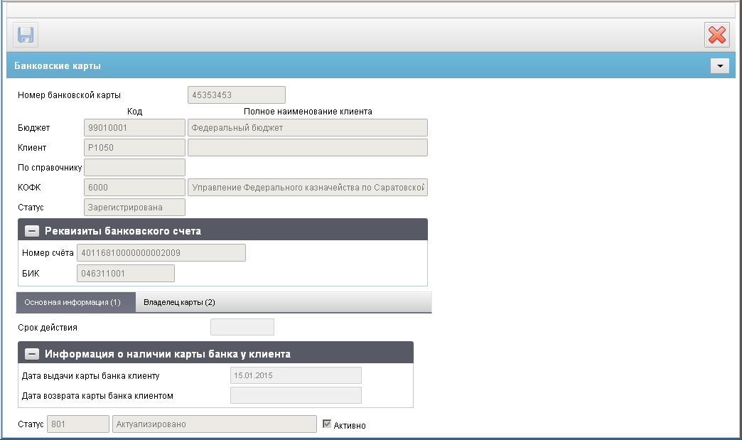
109. ЭФ записи справочника «Банковские карты», закладки «Основная информация (1)»
Перечень полей справочника «Банковские карты», закладки «Основная информация (1)» приведен в таблице 102.
101. Описание полей справочника «Банковские карты», закладки «Основная информация (1)»
Наименование поля | Описание поля
Номер банковской карты | Номер банковской карты.
Бюджет | Код Бюджета ПБС.
Бюджет | Полное наименование Бюджета: подтягивается по Коду бюджета из справочника «Бюджеты».
Клиент | Код РУБП/УНК.
Клиент | Полное наименование РУБП: подтягивается по коду РУБП/УНК из справочника «СРРПБС»/«ПУБП».
По справочнику | Признак принадлежности Клиента справочнику «Уполномоченные подразделения».
КОФК | Код КОФК.
КОФК | Полное наименование КОФК.
Статус | Код и наименование статус карты. Передается код, по нему подтягивается наименование из списка:  - «Выдана»;  - «Возвращена»;  - «Заблокирована».
Группа полей «Реквизиты банковского счета»
Номер счета | Банковский счет ФК.
БИК | БИК счета ФК.
Отдельные поля
Статус | Код и наименование бизнес-статуса.  Наименование бизнес-статуса подтягивается по коду из справочника «Статусы».
Активно | Флаг активности/неактивности.
Закладка «Основная информация (1)»
Дата получения в банке | Дата получения карты Органом ФК в банке.  Формат: дд.мм.гггг.
Срок действия | Срок действия.  Формат: дд.мм.гггг.
Дата выдачи клиенту | Дата выдачи клиенту.  Формат: дд.мм.гггг.
Дата возврата в банк ОрФК | Дата возврата карты в банк Орган ФК.  Формат: дд.мм.гггг.
Группа полей «Информация о наличии карты банка у клиента»
Дата выдачи карты банка клиенту | Дата выдачи карты банка клиенту Банком.  Формат: дд.мм.гггг.
Дата возврата карты банка клиентом | Дата возврата карты банка клиентом в Банк.  Формат: дд.мм.гггг.
Закладка «Владелец карты (2)» (рис. 110)
Фамилия | Фамилия владельца карты.
Имя | Имя владельца карты.
Отчество | Отчество владельца карты.
Группа полей «Реквизиты Заявки»
Номер заявления | Номер заявления.
Дата заявления | Дата заявления. Формат: дд.мм.гггг.
ЭФ записи справочника «Банковские карты», закладки «Владелец карты (2)» представлена на рисунке 110.
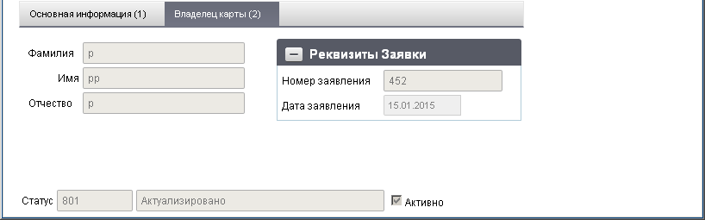
110. ЭФ записи справочника «Банковские карты», закладки «Владелец карты (2)»
Перечень полей справочника «Банковские карты», закладки «Владелец карты (2)» приведен в таблице 102.
102. Описание полей справочника «Банковские карты», закладки «Владелец карты (2)»
Наименование поля | Описание поля
Фамилия | Фамилия владельца карты.
Имя | Имя владельца карты.
Отчество | Отчество владельца карты.
Группа полей «Реквизиты Заявки»
Номер заявления | Номер заявления.
Дата заявления | Дата заявления. Формат: дд.мм.гггг.

Группа справочников «Бухгалтерские Счета»
Группа пользовательских справочников «Бухгалтерские счета» включает справочники, служащие для классификации счетов бухучета по типам и группам, формирования и ведения плана счетов.
Доступ к справочникам данной группы осуществляется на панели навигации по следующему пути «Справочники – Пользовательские – Бухгалтерские счета» (рис. 111).
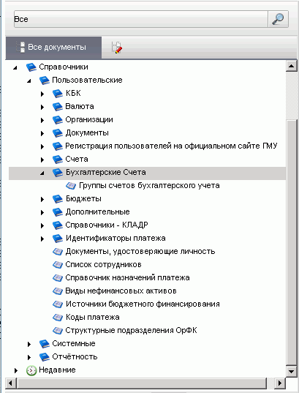
111. Группа справочников «Бухгалтерские Счета»

Группы счетов бухгалтерского учета
Справочник «Группы счетов бухгалтерского учета» предназначен для классификации бухгалтерских счетов, содержащий перечень типов счетов бухгалтерского учета и используется при заполнении документов и других справочников.
Справочник ведется централизованно в ППО OEBS АСФК ЦАФК (в части федерального бюджета) и в OEBS УФК (в части бюджетов субъектов РФ или МО).
Рассылка осуществляется от ЦАФК (УФК) вниз по иерархии органов Федерального казначейства и их клиентам (ПБС, РБС, ГРБС, ФО и т.д.) через СУФД.
Для работы со справочником «Группы счетов бухгалтерского учета» следует перейти в пункт меню «Справочники – Пользовательские – Бухгалтерские Счета – Группы счетов бухгалтерского учета».

Доступные операции
Для ЦАФК, УФК, ПБС, ФО и НУБП доступны следующие операции над справочником:
- просмотр;
- печать;
- экспорт во внешнюю систему;
- импорт из OEBS (для ЦАФК, УФК);
- экспорт в OEBS (для УФК).

Экранная форма справочника
ЭФ записи справочника «Группы счетов бухгалтерского учета» представлена на рисунке 112.
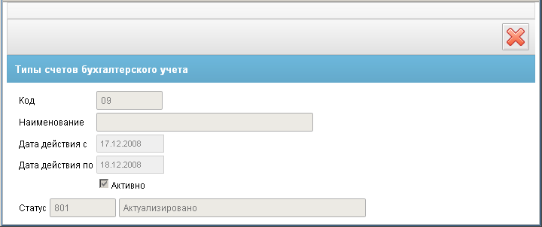
112. ЭФ записи справочника «Группы счетов бухгалтерского учёта»
Перечень полей справочника «Группы счетов бухгалтерского учета» приведен в таблице 103.
103. Описание полей справочника «Группы счетов бухгалтерского учета»
Наименование поля | Описание поля
Код | Код типа бухгалтерского счета.
Наименование | Наименование типа бухгалтерского счета.
Дата действия с | Дата начала действия типа бухгалтерского счета.
Дата действия по | Дата окончания действия типа бухгалтерского счета.
Активно | Признак актуальности записи.  Если запись актуальна, то имеется маркер.
Статус | Код и наименование бизнес-статуса записи.  Подтягивается из справочника «Статусы».

Счета бухгалтерского учета
В состав справочника «Счета бухгалтерского учета» входит кодификатор синтетических и аналитических счетов бухгалтерского учета (счетов БУ).
Счета БУ детализируются признаком «Принадлежность к балансовым или забалансовым счетам», реализуемым как настроечный набор значений (без регистрации в реестре справочников).
Справочник «Счета БУ» ведется централизованно в ППО OEBS АСФК ЦАФК (в части федерального бюджета) и в ППО OEBS АСФК УФК (в части бюджетов субъектов РФ или муниципальных образований).
Рассылка осуществляется от ЦАФК (УФК) вниз по иерархии органов ФК и их клиентам (ГРБС, РБС, ПБС, ФО и т.д.) через СУФД.
Для работы со справочником «Счета бухгалтерского учета» следует перейти в пункт меню «Справочники – Пользовательские – Бухгалтерские Счета – Счета бухгалтерского учета».

Доступные операции
Для всех УБП доступны следующие операции над справочником:
- просмотр;
- печать;
- экспорт во внешнюю систему;
- импорт из OEBS (для ЦАФК, УФК);
- экспорт в OEBS (для УФК).

Экранная форма справочника
ЭФ записи справочника «Счета бухгалтерского учета» почти аналогична ЭФ записи справочника «Типы л/с» (рис. 62).
Перечень полей справочника приведен в таблице 104.
104. Описание полей справочника «Счета бухгалтерского учета»
Наименование поля | Описание поля
Код счета | Код бухгалтерского счета.  Заполняется из списка счетов БУ.
КОСГУ | Заполняется из списка Экономических статей.
Наименование | Наименование бухгалтерского счета.
Дата действия с | Дата начала действия бухгалтерского счета.
Дата действия по | Дата окончания действия бухгалтерского счета.
Активно | Признак актуальности записи.  Если запись актуальна, то имеется маркер.
Статус | Код и наименование бизнес-статуса записи.  Значения кода:  - N – новая;  - C – изменена;  - U – используется;  - A – архив;  - D – удалена в архив.  По умолчанию – N.  Наименование подтягивается из справочника «Статусы».

План счетов бухгалтерского учета
Справочник «План счетов бухгалтерского учета» связывает счета БУ с кодами КОСГУ и видами деятельности.
Справочник «План счетов бухгалтерского учета» ведется централизованно в ППО OEBS АСФК ЦАФК (в части федерального бюджета) и в ППО OEBS АСФК УФК (в части бюджетов субъектов РФ или МО).
Рассылка осуществляется от ЦАФК (УФК) вниз по иерархии органов Федерального казначейства и их клиентам (ПБС, РБС, ГРБС, ФО и т.д.) через СУФД.
Для работы со справочником «План счетов бухгалтерского учета» следует перейти в пункт меню «Справочники – Пользовательские – Бухгалтерские Счета – План счетов бухгалтерского учета».

Доступные операции
Для всех УБП доступны следующие операции над справочником:
- просмотр;
- печать;
- экспорт во внешнюю систему;
- импорт из OEBS (для ЦАФК, УФК);
- экспорт в OEBS (для УФК).

Экранная форма справочника
ЭФ записи справочника «План счетов бухгалтерского учета» представлена на рисунке 113.
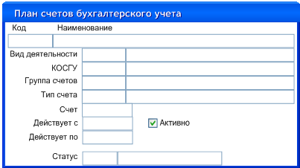
113. ЭФ записи справочника «План счетов бухгалтерского учёта»
Перечень полей справочника приведен в таблице 105.
105. Описание полей справочника «План счетов бухгалтерского учета»
Наименование поля | Описание поля
Код счета | Код счета БУ.
Наименование | Наименование бухгалтерского счета.
Вид деятельности | Код и наименование вида деятельности (из справочника «Виды деятельности»).  Наименование подтягивается по коду из справочника «Виды деятельности».
КОСГУ | Код и наименование по КОСГУ.  Наименование подтягивается по коду из справочника «КОСГУ».
Группа счетов | Код и наименование группы счетов БУ.  Наименование подтягивается по коду из справочника «Группы бухгалтерских счетов».
Тип счета | Код и наименование типа счета БУ.  Наименование подтягивается по коду из справочника «Типы бухгалтерских счетов».
Счет | Номер счета БУ.
Действует с | Дата начала действия бухгалтерского счета.
Действует по | Дата окончания действия бухгалтерского счета.
Активно | Признак актуальности записи. Если запись актуальна, то имеется маркер.
Статус | Код и наименование бизнес-статуса записи.  Наименование подтягивается из справочника «Статусы».

Группа справочников «Бюджеты»
Группа справочников «Бюджеты» включает справочники, предназначенные для хранения нормативно-справочной информации по классификации и ведению бюджетов.
Доступ к справочникам данной группы осуществляется на панели навигации по следующему пути «Справочники – Пользовательские – Бюджеты» (рис. 114).
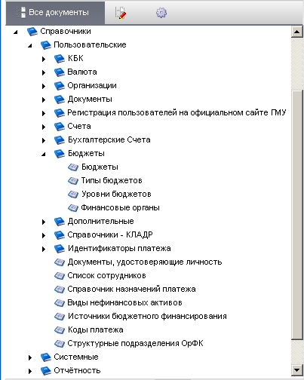
114. Группа справочников «Бюджеты»

Бюджеты
Справочник «Бюджеты» является объектом НСИ, содержащим данные о бюджете. Справочник ведется распределено для каждого из бюджетов в органе ФК, где обслуживается данный бюджет.
Справочник ведется распределено в ЦАФК и УФК. Используется для федерального бюджета, бюджета субъектов и местных бюджетов. Выгрузка изменений справочника «Бюджеты» полученных от OEBS МОУ (в части федерального бюджета) для КПЭ осуществляется в отдельный каталог, в виде структурированного файла во внутренних/внешних форматах ТФФ, дополнительно упакованного в архив.
Для работы со справочником «Бюджеты» следует перейти в пункт меню «Справочники – Пользовательские – Бюджеты – Бюджеты».

Доступные операции
Для ЦАФК, УФК, ОФК, ГРБС, РБС, ПБС, АП, ФО доступны следующие операции над справочником:
- просмотр;
- печать;
- импорт из OEBS (для ЦАФК, УФК);
- экспорт в OEBS (для УФК).

Экранная форма справочника
ЭФ записи справочника представлена на рисунке 115.
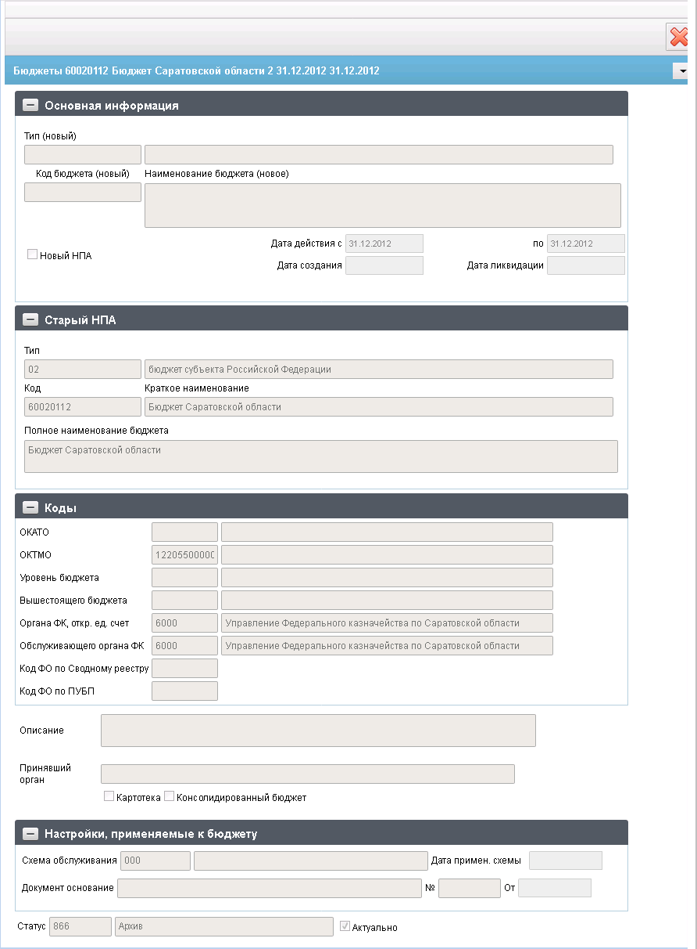
115. ЭФ записи справочника «Бюджеты»
Перечень полей справочника «Бюджеты» приведен в таблице 106.
106. Описание полей справочника «Бюджеты»
Наименование поля | Описание поля
Группа полей «Основная информация»
Тип (новый) | Подтягивается наименование актуальной записи справочника «Типы бюджетов по коду».
Код бюджета (новый) | Код бюджета (новый).
Наименование бюджета (новое) | Наименование бюджета (новое).
Новое НПА | Новое НПА.
Группа полей «Старый НПА»
Тип (код) | Код типа бюджета.  Импорт из OEBS.
Тип (наименование) | Наименование типа бюджета.  Заполняется автоматически на основании справочника «Типы бюджетов».
Код | Код бюджета.  Импорт из OEBS.
Краткое наименование | Сокращенное наименование бюджета.  Импорт из OEBS.
Полное наименование бюджета | Полное наименование бюджета.  Импорт из OEBS.
Акт? | Признак актуальности записи.  Если запись актуальна, то в поле стоит маркер.  Импорт из OEBS.
Группа полей «Даты»
Дата действия: с | Дата начала действия.  Импорт из OEBS.
Дата действия: по | Дата окончания действия.  Импорт из OEBS.
Дата создания | Дата создания действия.
Дата ликвидации | Дата ликвидации.
Группа полей «Коды»
ОКАТО | Подтягивается наименование актуальной записи справочника ОКАТО по коду.
ОКТМО (код) | Код АТО бюджета.  Импорт из OEBS.
ОКТМО (наименование) | Наименование АТО бюджета.  Заполняется из справочника «ОКТМО».
Уровень бюджета | Код уровня бюджета.  Наименование уровня бюджета.
Вышестоящего бюджета | Код и наименование вышестоящего бюджета.  Передается из OEBS.  Наименование вышестоящего бюджета заполняется автоматически на основании справочника «Бюджеты».
Органа ФК, откр. Ед. счет | Код ТОФК, где открыт ЕКС бюджета.  Импорт из OEBS.  Наименование органа ФК, где открыт ЕКС бюджета, заполняется автоматически на основании справочника «Органы казначейства».
Обслуживающего органа ФК | Код обслуживающего органа ФК.  Импорт из OEBS.  Наименование органа ФК, где открыт ЕКС бюджета, заполняется автоматически на основании справочника «Органы казначейства».
Код ФО по Сводному реестру | Код ФО по Сводному реестру.
Код ФО по ПУБП | Код ФО по ПУБП.
Описание | Описание.  Импорт из OEBS.
Принявший орган | Импорт из OEBS.
Картотека | Импорт из OEBS.
Консолидированный бюджет | Консолидированный бюджет.
Группа полей «Настройки, применяемые к бюджету»
Схема обслуживания | Код и наименование схемы обслуживания.  Код импортируется из OEBS.  Наименование заполняется автоматически по справочнику «Схемы обслуживания».
Дата примен. Схемы | Дата применения схемы обслуживания.  Импорт из OEBS.
Документ основание | Наименование документа-основания.  Импорт из OEBS.
№ | Номер документа основания.  Импорт из OEBS.
От | Дата документа основания.  Импорт из OEBS.
Статус | Код бизнес-статуса.  Наименование бизнес-статуса.  Заполняется автоматически из системного справочника «Статусы».
Санкционирование ФО | Импорт из OEBS.

Типы бюджетов
Справочник «Типы бюджетов» содержит информацию о типах бюджетов в соответствии с КБК доходов и источников (код элемента). Справочник ведется централизованно в ЦАФК.
Для работы со справочником «Типы бюджетов» следует перейти в пункт меню «Справочники – Пользовательские – Бюджеты – Типы бюджетов».

Доступные операции
Для всех УБП доступны следующие операции над справочником:
- просмотр;
- печать.

Экранная форма справочника
ЭФ записи справочника «Типы бюджетов» представлена на рисунке 116.
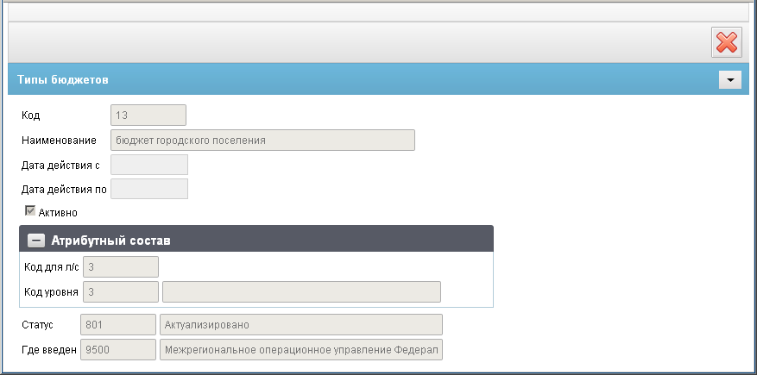
116. ЭФ записи справочника «Типы бюджетов»
Перечень полей справочника «Типы бюджетов» приведен в таблице 107.
107. Описание полей справочника «Типы бюджетов»
Наименование поля | Описание поля
Код | Код типа бюджета.
Наименование | Наименование типа бюджета.
Дата действия с | Дата начала действия типа бюджета.
Дата действия по | Дата окончания действия типа бюджета.
Активно | Признак актуальности записи.  Если запись актуальна, то имеется маркер.
Статус | Код и наименование бизнес-статуса записи.  Наименование подтягивается из справочника «Статусы».  Закрыто для редактирования.
Где введен | Код и наименование ОрФК (по справочнику «Органы ФК»), в котором был введен тип бюджета.
Группа полей «Атрибутный состав»
Код для л/с | Код для использования в нумерации лицевых счетов.
Код уровня | Код наименование уровня бюджета.

Уровни бюджетов
Справочник «Уровни бюджетов» содержит информацию об уровнях бюджета в соответствии с планом счетов БУ. Справочник ведется централизованно в ППО OEBS АСФК ЦАФК. Рассылка осуществляется от ЦАФК вниз по иерархии органов Федерального казначейства и их клиентам (ПБС, РБС, ГРБС, АП, ФО) через СУФД.
Справочник используется при заполнении справочника «Бюджеты».
Для работы со справочником «Уровни бюджетов» следует перейти в пункт меню «Справочники – Пользовательские – Бюджеты – Уровни бюджетов».

Доступные операции
Для всех УБП доступны следующие операции над справочником:
- просмотр;
- печать.

Экранная форма справочника
ЭФ записи справочника «Уровни бюджетов» представлена на рисунке 117.
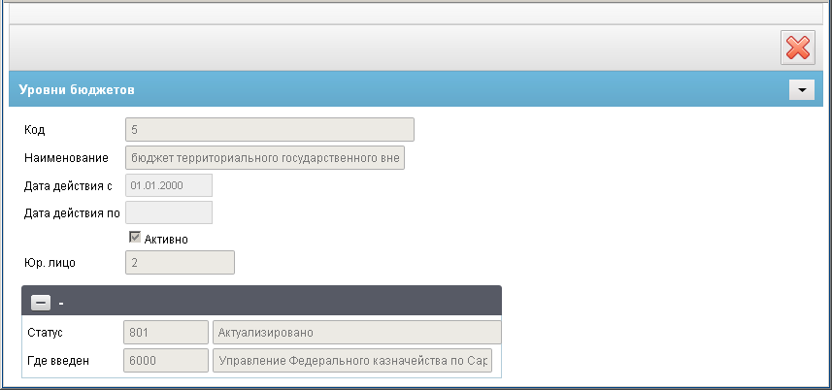
117. ЭФ записи справочника «Уровни бюджетов»
Перечень полей справочника «Уровни бюджетов» приведен в таблице 108.
108. Описание полей справочника «Уровни бюджетов»
Наименование поля | Описание поля
Код | Код уровня бюджета.  Значения:  - 1 – Российская Федерация;  - 2 – субъект Российской Федерации;  - 3 – муниципальное образование;  - 4 – городские и сельские поселения;  - 0 – не определен.
Наименование | Наименование уровня бюджета.
Дата действия с | Дата начала действия.
Дата действия по | Дата окончания действия.
Активно | Признак актуальности записи.  Если запись актуальна, то в поле имеется маркер.
Юр. Лицо | Юридическое лицо.
Статус | Код и наименование бизнес-статуса записи.  Наименование подтягивается из справочника «Статусы».
Где введен | Код и наименование ОрФК (по справочнику «Органы ФК»), в котором был введен тип бюджета.  Значение наименования подтягивается на визуальную форму по коду из справочника Органы ФК.

Финансовые органы
Справочник «Финансовые органы» содержит информацию о высшем и уполномоченных ФО бюджета, хранит данные о реквизитах ФО и используется для формирования документов и получения информации о ФО. Ведется распределено в ППО OEBS АСФК ЦАФК и ППО OEBS АСФК УФК. Для каждого из бюджетов записи вносятся в органе ФК, где обслуживается данный бюджет.
Рассылка осуществляется от ЦАФК вниз по иерархии органов Федерального казначейства и их клиентам (ПБС, РБС, ГРБС, ФО, АП) через СУФД.
Для работы со справочником «Финансовые органы» следует перейти в пункт меню «Справочники – Пользовательские – Бюджеты – Финансовые органы».

Доступные операции
Для всех УБП доступны следующие операции над справочником:
- просмотр;
- импорт из OEBS (для ЦАФК, УФК);
- экспорт в OEBS (для УФК).

Экранная форма справочника
ЭФ записи справочника представлена на рисунках 118 и 119. Форма содержит следующие закладки:
- «Информация о лицевых счетах (1)»;
- «Информация о банковских счетах (2)».
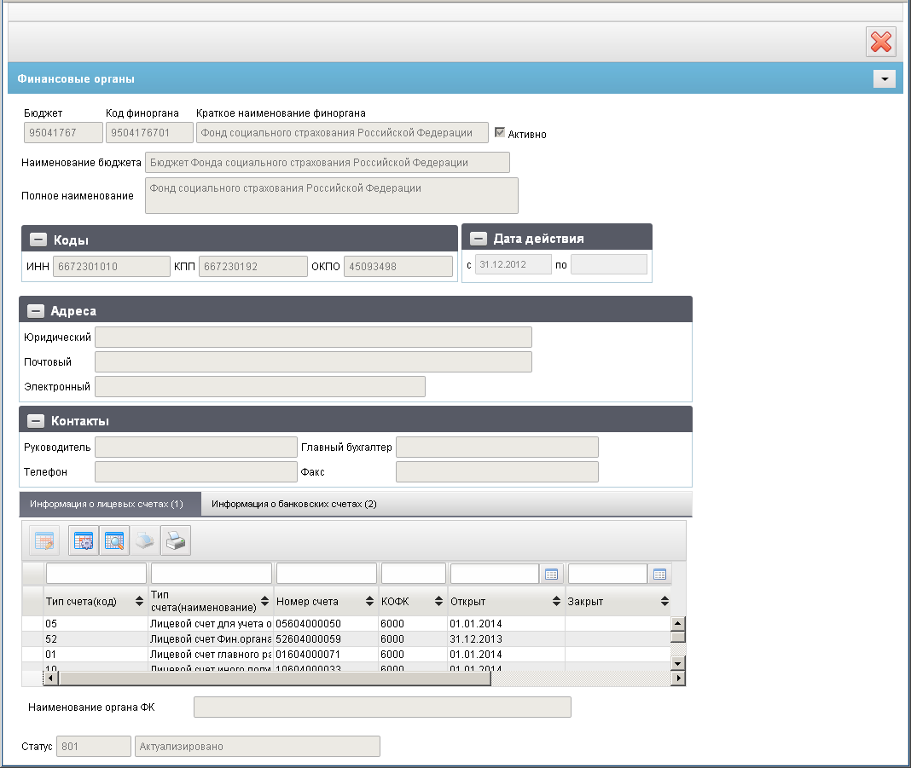
118. ЭФ записи справочника «Финансовые органы», закладки «Информация о лицевых счетах (1)»
Перечень полей справочника «Финансовые органы», закладки «Информация о лицевых счетах (1)» приведен в таблице 109.
109. Описание полей справочника «Финансовые органы», закладки «Информация о лицевых счетах (1)»
Наименование поля | Описание поля
Бюджет | Код бюджета. Соответствуют справочнику «Бюджеты».
Код финоргана | Код финоргана.
Краткое наименование финоргана | Краткое наименование финоргана.
Активно | Признак актуальности записи.  Если запись актуальна, то в поле стоит маркер.
Наименование бюджета | Наименование бюджета по справочнику «Бюджеты», соответствующее коду бюджета.
Полное наименование | Полное наименование ФО.
Группа полей «Коды»
ИНН | ИНН финоргана.
КПП | КПП финоргана.
ОКПО | Код по ОКПО.
Группа полей «Дата действия»
с | Дата начала действия записи.
По | Дата окончания действия записи.
Группа полей «Адреса»
Юридический | Юридический адрес.
Почтовый | Почтовый адрес.
Электронный | Электронная почта.
Группа полей «Контакты»
Руководитель | ФИО руководителя.
Главный бухгалтер | ФИО главного бухгалтера.
Телефон | Номер контактного телефона.
Факс | Номер факса.
Отдельные поля
Статус | Код и наименование бизнес-статуса.  Наименование бизнес-статуса подтягивается по коду из справочника «Статусы».
Закладка «Информация о лицевых счетах (1)»
Строки таблицы. Данные подтягиваются из справочника «Информация о лицевых счетах» по связке: Код РУБП + Код бюджета + Код Главы по БК
Тип счета (код) | Код типа л/с.
Тип счета (наименование) | Наименование типа л/с.
Номер счета | Номер л/с.
КОФК | Код ТОФК, в котором открыт л/с.
Открыт | Дата открытия л/с.
Закрыт | Дата закрытия л/с.
Наименование органа ФК | Наименование ТОФК, в котором открыт л/с.  Отображается значение, соответствующее коду ТОФК в выделенной строке таблицы.  Подтягивается из справочника «Органов ФК».
ЭФ записи справочника «Финансовые органы», закладки «Информация о банковских счетах (2)» представлена на рисунке 119.
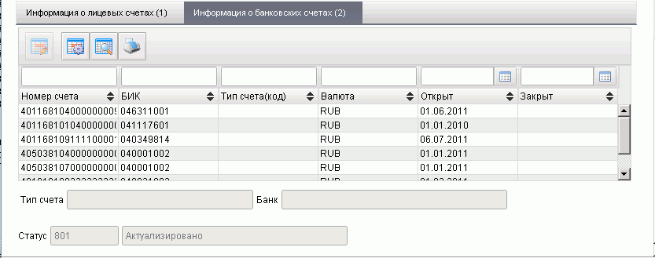
119. ЭФ записи справочника «Финансовые органы», закладки «Информация о банковских счетах (2)»
Перечень полей справочника «Финансовые органы», закладки «Информация о банковских счетах (2)» приведен в таблице 110.
110. Описание полей справочника «Финансовые органы», закладки «Информация о банковских счетах (2)»
Наименование поля | Описание поля
Закладка «Информация о банковских счетах (2)»
Строки таблицы. Данные подтягиваются из справочника «Банковские счета ФК»
Номер счета | Номер счета.
БИК | БИК банка.
Тип счета (код) | Код типа банковского счета.
Валюта | Валюта банковского счета.
Открыт | Дата открытия банковского счета.
Закрыт | Дата закрытия банковского счета.
Тип счета | Значение поля подтягивается по полю.  Тип счёта (код) из справочника «Типы счетов».  Поле принадлежит выделенной строке в таблице.
Банк | Значение поля подтягивается по БИК из справочника «Банки».  Поле принадлежит выделенной строке в таблице.

Группа справочников «Дополнительные»
Группа пользовательских справочников «Дополнительные» располагается на панели навигации по следующему пути «Справочники – Пользовательские – Дополнительные» (рис. 120).
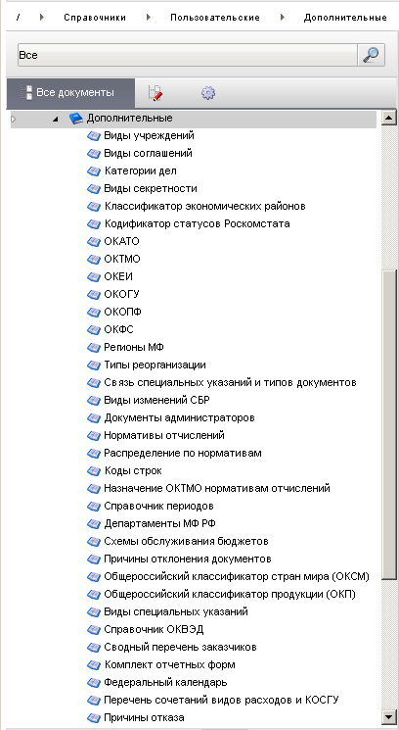
120. Группа справочников «Дополнительные»

Виды учреждений
Справочник «Виды учреждений» является обеспечивающим в части обмена с Официальным сайтом Российской Федерации в сети «Интернет» для размещения информации о Государственных (муниципальных) учреждениях.
Справочник ведется в ППО OEBS АСФК (на основании предоставленной Минфином России информации) на уровне ЦАФК и выгружается в ППО СУФД АСФК. Изменения справочника рассылаются из ЦАФК в УФК, а также экспортируются на уровне ЦАФК на официальный сайт ГМУ в формате XML в соответствии с Требованиями к форматам ГМУ.
Примечание. Для справочника «Виды учреждений» реализована возможность пакетной выгрузки для ОС ГМУ (в виде многострочного файла XML).
Для работы со справочником «Виды учреждений» следует перейти в пункт меню «Справочники – Пользовательские – Дополнительные – Виды учреждений».

Доступные операции
На ЦАФК доступны следующие операции над справочником:
- просмотр;
- импорт из ППО OEBS АСФК;
- экспорт во внешние системы.

Экранная форма справочника
ЭФ записи справочника «Виды учреждений» представлена на рисунке 121.
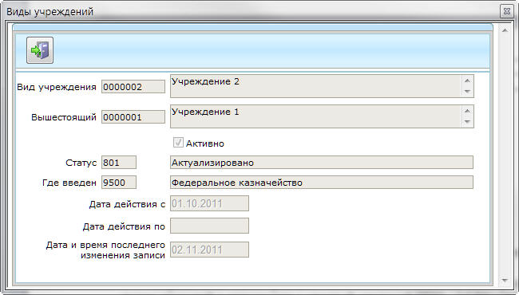
121. ЭФ записи справочника «Виды учреждений»
Перечень полей справочника «Виды учреждений» приведен в таблице 111.
111. Описание полей справочника «Виды учреждений»
Наименование поля | Описание поля
Вид учреждения | Код и наименование вида учреждения.  Значение импортируется из ППО OEBS АСФК.
Вышестоящий | Код и наименование вышестоящего учреждения.  Значение импортируется из ППО OEBS АСФК.
Активно | Признак актуальности записи.  Если запись актуальна, то в поле имеется маркер. Значение импортируется из ППО OEBS АСФК.
Статус | Код и наименование бизнес-статуса записи. Значение импортируется из ППО OEBS АСФК.  Наименование подтягивается из справочника «Статусы».
Где введен | Значение кода импортируется из ППО OEBS АСФК.  Значение наименования подтягивается на визуальную форму по коду ТОФК из справочника Органы ФК.
Дата действия с | Дата начала действия.  Значение импортируется из ППО OEBS АСФК.
Дата действия по | Дата окончания действия.  Значение импортируется из ППО OEBS АСФК.
Дата и время последнего изменения записи | Значение импортируется из ППО OEBS АСФК.

Виды соглашений
Справочник предназначен для осуществления контроля на корректность указанных значений в документах группы «Реестр соглашений». Ведется в ПУР ЭБ, импортируется в ППО OEBS АСФК и выгружается в ППО СУФД АСФК, где используется в неизменном виде, поэтому все поля формы являются не доступными для редактирования, служат только для отображения данных.
Для работы со справочником «Виды соглашений» следует перейти в пункт меню «Справочники – Пользовательские – Дополнительные – Виды соглашений».

Доступные операции
Для МОУ, УФК, ОФК, ГРБС, ПБС доступны следующие операции над справочником:
- просмотр;
- печать;
- импорт из OEBS (для МОУ и УФК).

Экранная форма справочника
ЭФ записи справочника «Виды соглашений» представлена на рисунке 122.
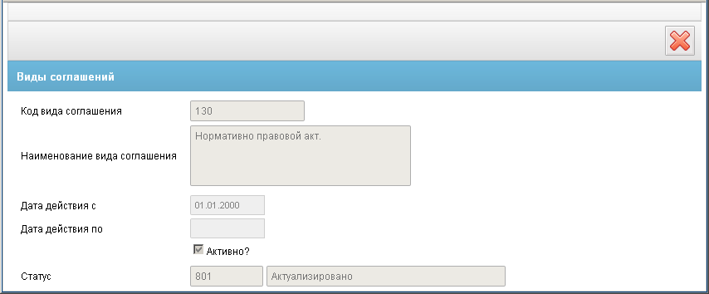
122. ЭФ записи справочника «Виды соглашений»
Перечень полей справочника «Виды соглашений» приведен в таблице 112.
112. Описание полей справочника «Виды соглашений»
Наименование поля | Описание поля
Код вида соглашения | Импорт из OEBS.
Наименование вида соглашения | Импорт из OEBS.
Дата действия с | Импорт из OEBS.
Дата действия по | Импорт из OEBS.
«Активно» | Чекбокс. Импорт из OEBS.
Статус | Код и наименование бизнес-статуса. Импорт из OEBS.  Наименование заполняется автоматически на основании кода по справочнику «Статусы».

Категории дел
Данный справочник существует для упрощения ведения отчетности по Исполнительным документам.
Справочник «Категории дел» является системным. Ручного редактирования пользователем значений и интеграция с учетной системой ППО OEBS АСФК не предусмотрена.
Для работы со справочником «Категории дел» следует перейти в пункт меню «Справочники – Пользовательские – Дополнительные – Категории дел».

Доступные операции
Для всех УБП доступны следующие операции над справочником:
- просмотр;
- печать.
ЭФ записи справочника «Категории дел» представлена на рисунке 123.
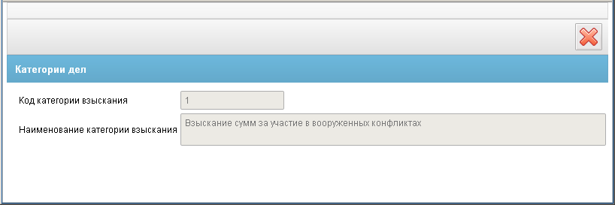
123. ЭФ записи справочника «Категории дел»
Состав справочника «Категории дел» указан в таблице 113.
113. Состав справочника «Категории дел»
Наименование поля | Описание поля
Код категории взыскания | Возможные значения: 1, 2, 3, 4, 5, 6, 7, 8, 9, 10, 11.
Наименование категории взыскания | Возможные значения:  - 1 – Взыскание сумм за участие в вооруженных конфликтах;  - 2 – Трудовые (служебные) споры;  - 3 – Возврат средств из бюджетов бюджетной системы Российской Федерации;  - 4 – Взыскание суммы основного долга по неисполненному договору (контракту);  - 5 – Взыскание неустойки (пени, штрафы и иные санкции) и убытков, причиненных неисполнением договоров (контрактов);  - 6 – Взыскания в пользу арбитражных управляющих;  - 7 – Взыскания, связанные с катастрофой на Чернобыльской АЭС;  - 8 – Государственная пошлина;  - 9 – Взыскания по обязательствам, возникающим вследствие причинения вреда жизни и здоровью;  - 10 – Взыскания по обязательствам, возникающим вследствие причинения вреда имуществу;  - 11 – Иные взыскания.

Виды конфиденциальности
Справочник «Виды конфиденциальности» предназначен для хранения данных о видах конфиденциальности (код, наименование) и использования данных справочника при создании документов. Справочник ведется централизованно в ЦАФК, с последующей рассылкой по УФК, ОФК и бюджетным учреждениям (как федерального бюджета, так и бюджета субъектов, муниципальных образований).
Для работы со справочником «Виды конфиденциальности» следует перейти в пункт меню «Справочники – Пользовательские – Дополнительные – Виды конфиденциальности».

Доступные операции
Для всех УБП доступны следующие операции над справочником:
- просмотр;
- экспорт во внешние системы;
- импорт из ППО OEBS АСФК (для ЦАФК, УФК);
- экспорт в ППО OEBS АСФК (для УФК).

Экранная форма справочника
ЭФ записи справочника «Виды конфиденциальности» представлена на рисунке 124.
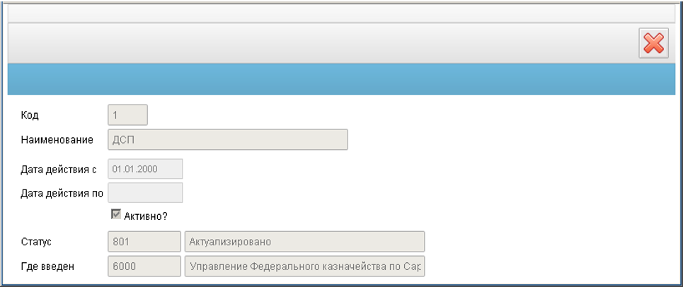
124. ЭФ записи справочника «Виды конфиденциальности»
Перечень полей справочника «Виды конфиденциальности» приведен в таблице 114.
114. Описание полей справочника «Виды конфиденциальности»
Наименование поля | Описание поля
Код | Код вида конфиденциальности.  Допустимые значения:  - «0» – не секретно;  - «1» – ДСП;  - «2» – секретно;  - «3» – совершенно секретно.  Значение импортируется из ППО OEBS АСФК.
Наименование | Наименование вида конфиденциальности.
Дата действия с | Дата начала действия.  Значение импортируется из ППО OEBS АСФК.
Дата действия по | Дата окончания действия.  Значение импортируется из ППО OEBS АСФК.
Активно | Признак актуальности записи.  Если запись актуальна, то в поле имеется маркер.  Значение импортируется из ППО OEBS АСФК.
Статус | Код и наименование бизнес-статуса записи.  Значение импортируется из ППО OEBS АСФК.  Наименование подтягивается из справочника «Статусы».
Где введен | Значение кода импортируется из ППО OEBS АСФК.  Наименование подтягивается по коду из справочника Органов ФК.

Классификатор экономических районов
Справочник предназначен для хранения информации о кодах экономических районов и предназначен для заполнения пользователем полей справочников и документов.
Справочник «Классификатор экономических районов» ведется централизованно в ЦАФК OEBS. Данные для ведения справочника предоставляет Госкомстат в электронном виде. Предусматривается доведение данных справочника до всех уровней, участвующих в исполнении соответствующего бюджета.
Рассылка справочника осуществляется от ЦАФК до УФК, далее до ОФК и от органов ФК до бюджетных учреждений через СУФД.
Для работы со справочником «Классификатор экономических районов» следует перейти в пункт меню «Справочники – Пользовательские – Дополнительные – Классификатор экономических районов».

Доступные операции
Для всех УБП доступны следующие операции над справочником:
- просмотр;
- печать;
- экспорт во внешние системы (для ОФК, РБС, ПБС, ГРБС, АП, ФО);
- импорт из ППО OEBS АСФК (для ЦАФК, УФК);
- экспорт в ППО OEBS АСФК (для УФК).

Экранная форма справочника
ЭФ записи справочника «Классификатор экономических районов» представлена на рисунке 125.
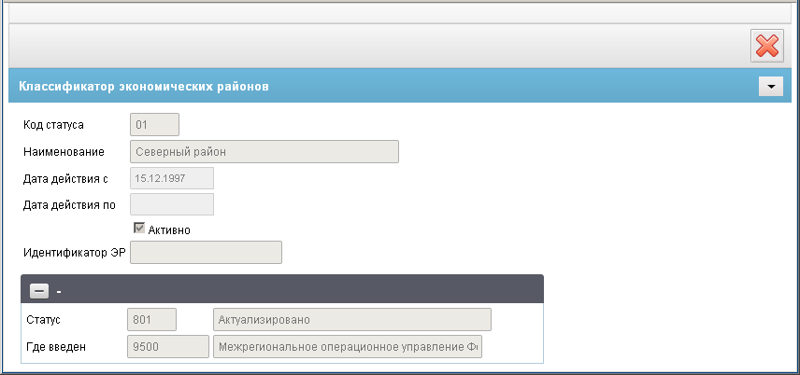
125. ЭФ записи справочника «Классификатор экономических районов»
Перечень полей справочника «Классификатор экономических районов» приведен в таблице 115.
115. Описание полей справочника «Классификатор экономических районов»
Наименование поля | Описание поля
Код | Код экономического района.
Наименование | Полное наименование экономического района.
Дата действия с | Дата начала действия кода.
Дата действия по | Дата окончания действия кода.
Активно | Признак актуальности записи.  Если запись актуальна, то в поле имеется маркер.
Идентификатор ЭР | Идентификатор экономического района.
Статус | Код и наименование бизнес-статуса записи.  Наименование подтягивается по коду.
Где введен | Код и наименование ОрФК, который создал данную запись. Соответствуют справочнику «Органы ФК».  Наименование подтягивается по коду из справочника «Органы ФК».

Кодификатор статусов Роскомстата
Справочник предназначен для хранения информации о статусах записей справочников используемых Роскомстатом.
Справочник «Кодификатор статусов Роскомстата» ведется централизованно в ППО OEBS АСФК ЦАФК. Данные для ведения справочника предоставляет Госкомстат в электронном виде.
Предусматривается доведение данных справочника до всех уровней, участвующих в исполнении соответствующего бюджета. Рассылка справочника, а также изменений к нему осуществляется от ЦАФК до УФК, далее до ОФК и от органов ФК до бюджетных учреждений через СУФД.
Для работы со справочником «Кодификатор статусов Роскомстата» следует перейти в пункт меню «Справочники – Пользовательские – Дополнительные – Кодификатор статусов Роскомстата».

Доступные операции
Для всех УБП доступны следующие операции над справочником:
- просмотр;
- печать;
- импорт из OEBS (для ЦАФК, УФК);
- экспорт в OEBS (для УФК);
- экспорт во внешнюю систему (кроме ЦАФК и УФК).

Экранная форма справочника
ЭФ записи справочника «Кодификатор статусов Роскомстата» представлена на рисунке 126.
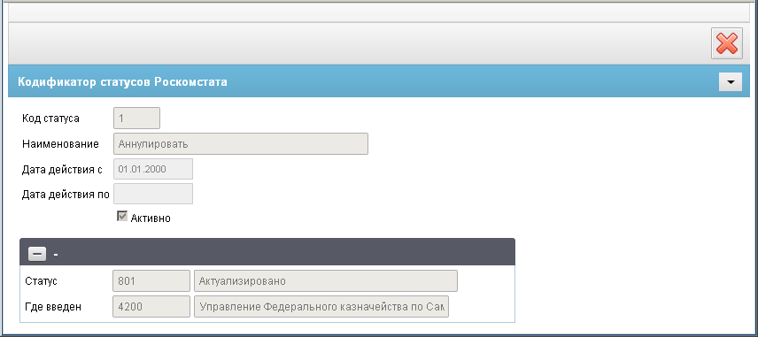
126. ЭФ записи справочника «Кодификатор статусов Роскомстата»
Перечень полей справочника «Кодификатор статусов Роскомстата» приведен в таблице 116.
116. Описание полей справочника «Кодификатор статусов Роскомстата»
Наименование поля | Описание поля
Код | Код статуса Роскомстата.
Наименование | Наименование статуса Роскомстата.
Дата действия с | Дата начала действия кода.
Дата действия по | Дата окончания действия кода.
Актуально | Признак актуальности записи.  Если запись актуальна, то в поле имеется маркер.
Статус | Код и наименование бизнес-статуса записи.  Наименование подтягивается по коду.
Где введен | Код и наименование органа ФК, который создал данную запись.  Наименование подтягивается по коду из справочника Органов ФК.

ОКАТО
Справочник предназначен для хранения информации о кодах административно территориальных образований и используется при заполнении других справочников и документов.
Справочник «ОКАТО» ведется централизованно в ППО OEBS АСФК ЦАФК. Данные для ведения справочника предоставляет Госкомстат в электронном виде. Рассылка справочника осуществляется от ЦАФК до УФК, далее до ОФК и от органов ФК до бюджетных учреждений через СУФД.
Для работы со справочником «ОКАТО» следует перейти в пункт меню «Справочники – Пользовательские – Дополнительные – ОКАТО».

Доступные операции
Для всех УБП доступны следующие операции над справочником:
- просмотр;
- печать;
- экспорт во внешние системы (для ОФК, РБС, ПБС, ГРБС, АП, ФО);
- импорт из ППО OEBS АСФК (для ЦАФК, УФК);
- экспорт в ППО OEBS АСФК (для УФК).

Экранная форма справочника
ЭФ записи справочника представлена на рисунке 127.
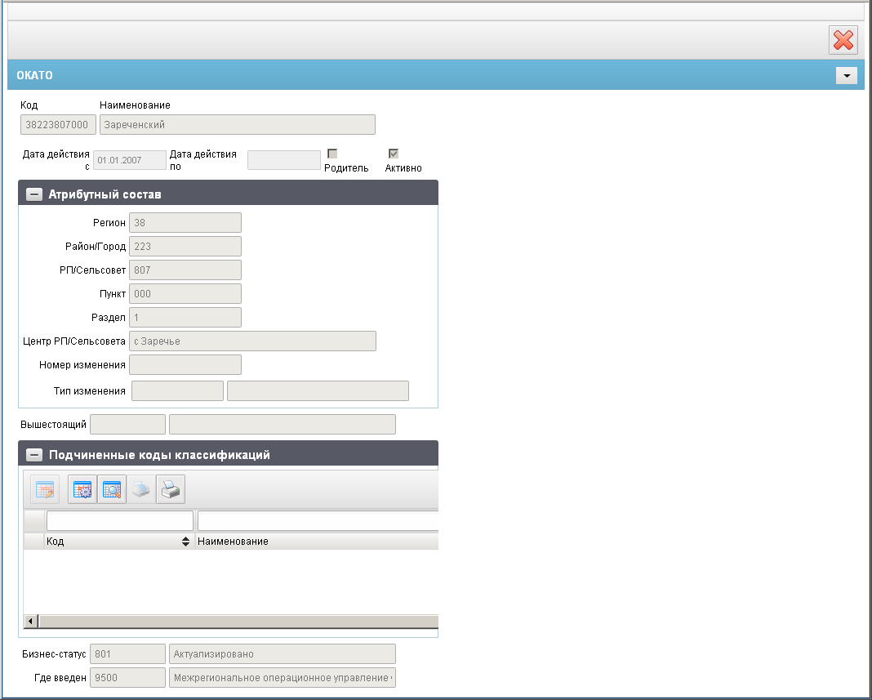
127. ЭФ записи справочника «ОКАТО»
Перечень полей справочника «ОКАТО» приведен в таблице 117.
117. Описание полей справочника «ОКАТО»
Наименование поля | Описание поля
Код | Код административно-территориального образования.
Наименование | Наименование административно-территориального образования.
Дата действия с | Дата начала действия кода.
Дата действия по | Дата окончания действия кода.
Активно | Признак актуальности записи.  Если запись актуальна, то в поле имеется маркер.
Родитель | Признак родительской записи.  Признак того, что данный код имеет подчиненные коды.
Вышестоящий | Код и наименование вышестоящего административно-территориального образования.
Бизнес-статус | Код и наименование бизнес-статуса записи.  Наименование поля заполняется по коду из справочника бизнес-статусов. Закрыто для редактирования.
Где введен | Код и наименование органа ФК, который создал данную запись.  Наименование подтягивается по коду из справочника «Органы ФК».
Группа полей «Атрибутный состав»
Регион | Код территории.
Район/Город | Код района/города.
РП/Сельсовет | Код рабочего поселка/сельсовета.
Пункт | Код сельского населенного пункта.
Раздел | Раздел ОКАТО.
Центр РП/Сельсовета | Наименование центра рабочего поселка/сельсовета.
Номер изменения | Номер изменения.
Тип изменения | Код и наименование изменения в соответствии со справочником «Виды изменений».  Наименование подтягивается по коду изменения из справочника «Виды изменений».
Таблица «Подчиненные коды классификации». Каждая строка таблицы содержит информацию о коде ОКАТО, подчиненном текущему коду ОКАТО
Код | Код подчиненного вышестоящего административно-территориального образования.
Наименование | Наименование подчиненного вышестоящего административно-территориального образования.  Наименование поля заполняются по коду из справочника «Органы ФК».  Закрыто для редактирования.

ОКТМО
Справочник предназначен для хранения информации о данных «Общероссийский классификатор территорий муниципальных образований» и предназначен для заполнения пользователем полей справочников и документов.
Справочник «ОКТМО» ведется централизованно в МОУ (OEBS). Данные для ведения справочника предоставляет Росстат (Роскомстат) в электронном виде.
Записи справочника могут быть введены или изменены, только на том уровне, где создается и администрируется данный справочник (МОУ (OEBS)).
На всех уровнях АРМ СУФД допускается только использование справочника без возможности его изменения. Предусматривается доведение данных справочника до всех уровней, участвующих в исполнении соответствующего бюджета.
Рассылка справочника, а также изменений к нему осуществляется от ЦАФК до УФК, далее до ОФК и от органов ФК до бюджетных учреждений через СУФД.
Для работы со справочником «ОКТМО» следует перейти в пункт меню «Справочники – Пользовательские – Дополнительные – ОКТМО».

Доступные операции
Для всех УБП доступны следующие операции над справочником:
- просмотр;
- печать;
- импорт из ППО OEBS АСФК (для МОУ и УФК);
- экспорт в ППО OEBS АСФК (для УФК).

Экранная форма справочника
ЭФ записи справочника «ОКТМО» представлена на рисунке 128.
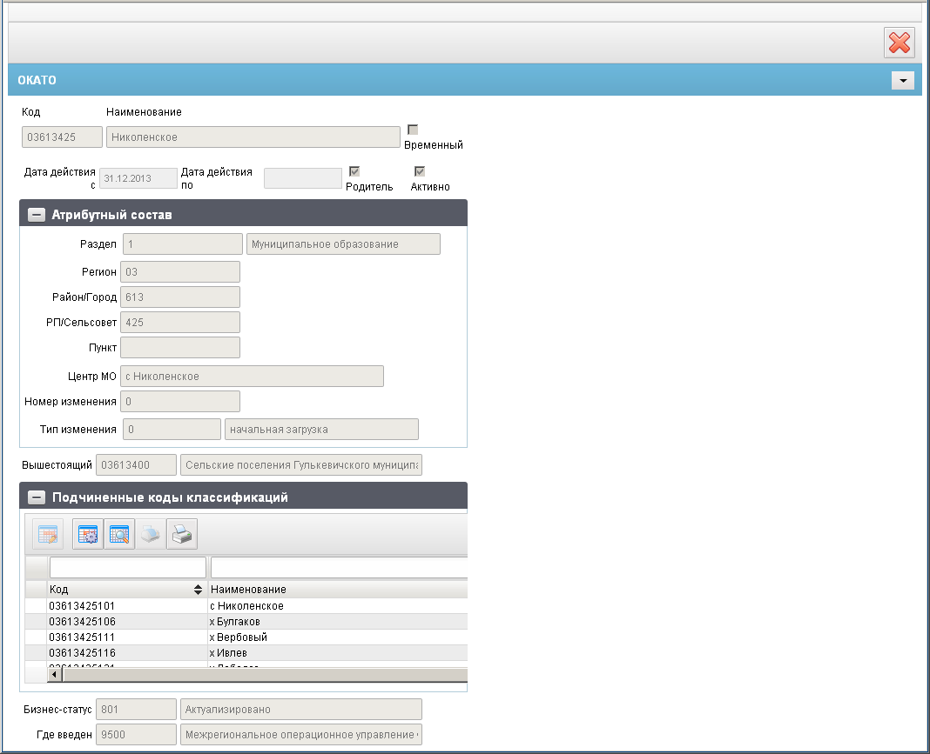
128. ЭФ записи справочника «ОКТМО»
Перечень полей справочника «ОКТМО» приведен в таблице 106.
118. Описание полей справочника «ОКТМО»
Наименование поля | Описание поля
Код | Код ОКТМО.  Если значение поля «Раздел» равно «1», то размерность поля «Код» строго равна 8.  Если значение поля «Раздел» равно «2», то размерность поля «Код» строго равна 11.
Наименование | Наименование ОКТМО.
Временный | Временный ОКТМО.  Значения Y/N или пусто.  Указывается признак отнесения кода ОКТМО к временному коду. Заполняется значением «Y» для временных кодов ОКТМО.
Дата действия с | По НПА дата действия кодов ОКТМО начинается с 01.01.2014.
Дата действия по | Окончание даты действия (включительно).
Родитель | Чек-бокс.
Актуально | Чек-бокс.
Вышестоящий | Код и наименование вышестоящего.
Бизнес-статус | Код и наименование бизнес-статуса.  Наименование заполняется автоматически на основании кода по справочнику «Соответствия типов и статусов».
Где введен | Код и наименование органа ФК.  Наименование заполняется автоматически на основании кода по справочнику «Органы ФК».
Группа полей «Атрибутный состав»
Раздел | Номер и наименование раздела ОКАТО.  Наименование заполняется автоматически на основании кода по правилу:  - если «1», то «Муниципальное образование;  - если «2», то «Населенный пункт».
Регион | Наименование региона.
Район/Город | Наименование района/города.
РП/Сельсовет | Наименование рп/сельсовета.
Пункт | Наименование пункта.
Центр МО | Наименование центра МО.
Номер изменения | Номер изменения.
Тип изменения | Код и наименование типа изменения.  Наименование заполняется автоматически на основании кода по правилу:  - 1 – «аннулирован»;  - 2 – «изменён реквизит, кроме кода»;  - 3 – «включён»;  - 0 – «начальная загрузка».
Таблица «Подчиненные коды классификации». Поля многострочной таблицы. Каждая строка таблицы соответствует коду ОКАТО.
Код | Код.
Наименование | Наименование заполняется автоматически по коду.

ОКЕИ
Справочник «ОКЕИ» предназначен для хранения данных о единицах измерений, используемых в СУФД, и соответствующих им кодов ОКЕИ. Справочник используется при заполнении документов. Справочник ведется централизованно в ЦАФК, с последующей рассылкой по УФК, ОФК и ДУБП (как федерального бюджета, так и бюджета субъектов, муниципальных образований).
Для работы со справочником «ОКЕИ» следует перейти в пункт меню «Справочники – Пользовательские – Дополнительные – ОКЕИ».

Доступные операции
Для всех УБП доступны следующие операции над справочником:
- просмотр;
- печать;
- экспорт во внешнюю систему;
- импорт из OEBS (для ЦАФК, УФК);
- экспорт в OEBS (для УФК).

Экранная форма справочника
ЭФ записи справочника «ОКЕИ» представлена на рисунке 129.
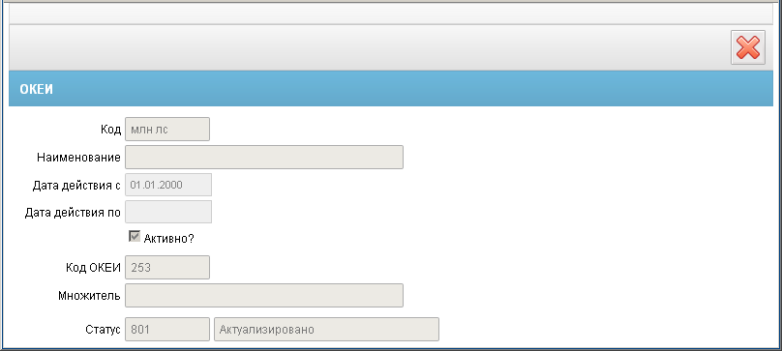
129. ЭФ записи справочника «ОКЕИ»
Перечень полей справочника «ОКЕИ» приведен в таблице 119.
119. Описание полей справочника «ОКЕИ»
Наименование поля | Описание поля
Код | Код единицы измерения (возможные значения: «Руб.», «Тыс. руб.»).
Наименование | Наименование единицы измерения (возможные значения: «Рубли», «Тысяча рублей»).
Дата действия с | Дата начала действия кода.
Дата действия по | Дата окончания действия кода.
Актуально | Признак актуальности записи.  Если запись актуальна, то в поле имеется маркер.
Код ОКЕИ | Код единицы измерения по ОКЕИ (возможные значения: «383», «384»).
Множитель | Множитель по отношению к базовой единице измерений. Возможные значения: 1; 1000.
Статус | Код и наименование бизнес-статуса записи.  Наименование подтягивается по коду.

ОКОГУ
Общероссийский классификатор органов государственной власти и управления предназначен для:
- упорядочения и систематизации информации об органах государственной власти и управления;
- характеристики ведомственной принадлежности, административной и организационной подчиненности хозяйствующих субъектов, в частности, для их идентификации в Едином государственном регистре предприятий и организаций;
- проведения статистического учета, обеспечения государственных статистических наблюдений.
Объектами классификации в ОКОГУ являются:
- федеральные органы представительной (законодательной), исполнительной и судебной власти;
- органы государственной власти субъектов Российской Федерации;
- органы местного самоуправления;
- объединения предприятий и организаций, выполняющие важные экономические функции в народном хозяйстве.
Справочник применяется для хранения и расшифровки кодов органов государственной власти и управления. Используется другими справочниками.
Справочник «ОКОГУ» ведется централизованно в ППО OEBS АСФК ЦАФК. Данные для ведения справочника предоставляет Госкомстат в электронном виде.
Рассылка справочника осуществляется от ЦАФК до УФК, далее до ОФК и от органов ФК до ДУБП через СУФД.
Для работы со справочником «ОКОГУ» следует перейти в пункт меню «Справочники – Пользовательские – Дополнительные – ОКОГУ».

Доступные операции
Для всех УБП доступны следующие операции над справочником:
- просмотр;
- печать;
- экспорт во внешние системы (для ОФК, ГРБС, РБС, ПБС, АП, ФО);
- импорт из ППО OEBS АСФК (для ЦАФК);
- экспорт в ППО OEBS АСФК (для УФК).

Экранная форма справочника
ЭФ записи справочника «ОКОГУ» представлена на рисунках 130, 131. Форма содержит следующие закладки.
- «Атрибутный состав»;
- «Подчиненная иерархия значений».
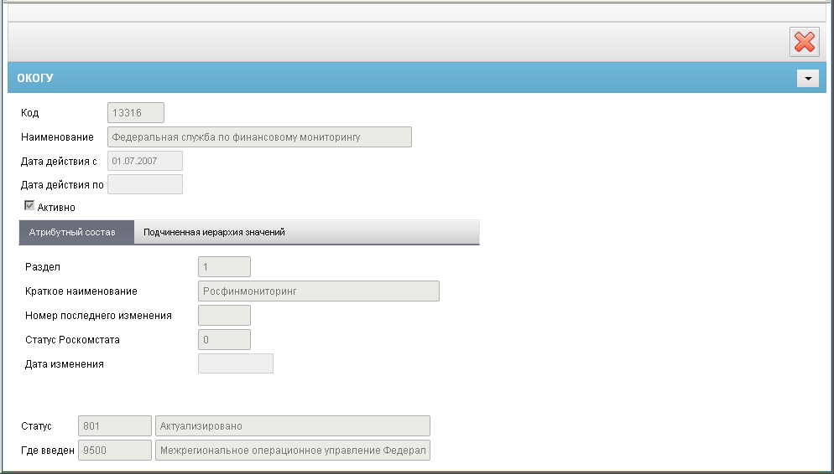
130. ЭФ записи справочника «ОКОГУ», закладки «Атрибутный состав»
Перечень полей справочника «ОКОГУ», закладки «Атрибутный состав» приведен в таблице 120.
120. Описание полей справочника «ОКОГУ», закладки «Атрибутный состав»
Наименование поля | Описание поля
Код | Код по ОКОГУ (семиразрядный цифровой код).
Наименование | Наименование.
Дата действия с | Дата начала действия кода.
Дата действия по | Дата окончания действия кода.
Активно | Признак актуальности записи.  Если запись актуальна, то в поле имеется маркер.
Статус | Код и наименование бизнес-статуса записи.  Наименование подтягивается по коду.  Наименование поля заполняются по коду из справочника бизнес статусов.
Где введен | Код и наименование ОрФК (по справочнику «Органы ФК»), который создал данную запись.
Закладка «Атрибутный состав»
Раздел | Код раздела ОКОГУ.
Краткое наименование | Краткое наименование.
Номер последнего изменения | Номер последнего изменения.
Статус Роскомстата | Код статуса Роскомстата.
Дата изменения | Дата последнего изменения.
ЭФ записи справочника «ОКОГУ», закладки «Подчиненная иерархия значений» представлена на рисунке 131.
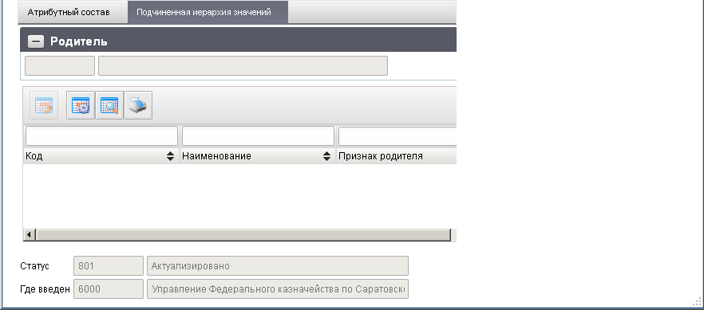
131. ЭФ записи справочника «ОКОГУ», закладки «Подчиненная иерархия значений»
Перечень полей справочника «ОКОГУ», закладки «Подчиненная иерархия значений» приведен в таблице 121.
121. Описание полей справочника «ОКОГУ», закладки «Подчиненная иерархия значений»
Наименование поля | Описание поля
Родитель | Код и наименование родительского (вышестоящего) кода ОКОГУ.
Таблица «Подчиненные коды классификации» (каждая строка таблицы содержит информацию о коде ОКОГУ, подчиненном текущему коду ОКОГУ)
Код | Подчиненный код ОКОГУ.
Наименование | Наименование подчиненного вышестоящего административно-территориального образования.  Наименование родителя подтягивается по коду родителя.
Признак родителя | Признак родительского кода (данный подчиненный код имеет свои подчиненные коды).

ОКОПФ
Общероссийский классификатор организационно-правовых форм учреждений содержит информацию о возможных типах форм учреждения. Справочник предназначен для хранения и расшифровки кодов форм учреждений и используется в других справочниках.
Справочник «ОКОПФ» ведется централизованно в ЦАФК OEBS. Данные для ведения справочника предоставляет Госкомстат в электронном виде.
Рассылка справочника осуществляется от ЦАФК до УФК, далее до ОФК и от органов ФК до бюджетных учреждений через СУФД.
Для работы со справочником «ОКОПФ» следует перейти в пункт меню «Справочники – Пользовательские – Дополнительные – ОКОПФ».

Доступные операции
Для всех УБП доступны следующие операции над справочником:
- просмотр;
- печать;
- экспорт во внешние системы (для ОФК, ГРБС, РБС, ПБС, АП, ФО);
- импорт из ППО OEBS АСФК (для ЦАФК, УФК);
- экспорт в ППО OEBS АСФК (для УФК).

Экранная форма справочника
ЭФ записи справочника «ОКОПФ» представлена на рисунках 132, 133. Форма содержит следующие закладки.
- «Атрибутный состав»;
- «Подчиненная иерархия значений».
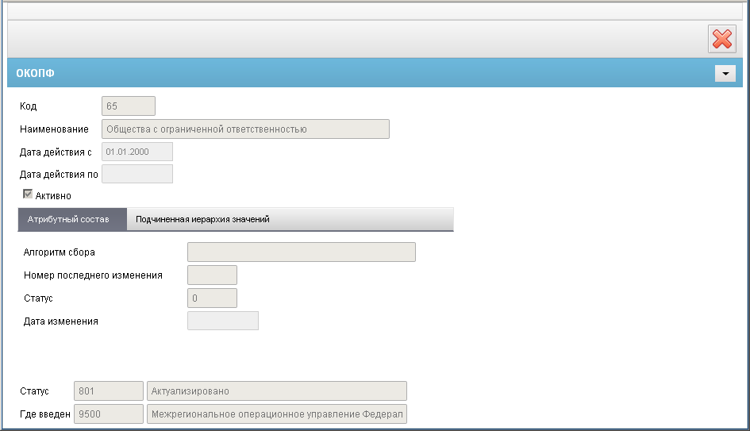
132. ЭФ записи справочника «ОКОПФ», закладки «Атрибутный состав»
Перечень полей справочника «ОКОПФ», закладки «Атрибутный состав» приведен в таблице 123.
122. Описание полей справочника «ОКОПФ», закладки «Атрибутный состав»
Наименование поля | Описание поля
Код | Код по ОКОПФ (пятиразрядный цифровой код).
Наименование | Наименование организационно-правовой формы.
Дата действия с | Дата начала действия кода.
Дата действия по | Дата окончания действия кода.
Активно | Признак актуальности записи.  Если запись актуальна, то в поле имеется маркер.
Статус | Код и наименование бизнес-статуса записи.  Наименование подтягивается по коду.  Наименование поля заполняются по коду из справочника бизнес статусов.  Закрыто для редактирования.
Где введен | Код и наименование ОрФК (по справочнику «Органы ФК»), который создал данную запись.
Группа полей «Атрибутный состав»
Алгоритм сбора | Код алгоритма сбора.
Номер последнего изменения | Номер последнего изменения.
Статус Роскомстата | Код статуса Роскомстата.
Дата изменения | Дата последнего изменения.
ЭФ записи справочника «ОКОПФ», закладки «Подчиненная иерархия значений» представлена на рисунке 133
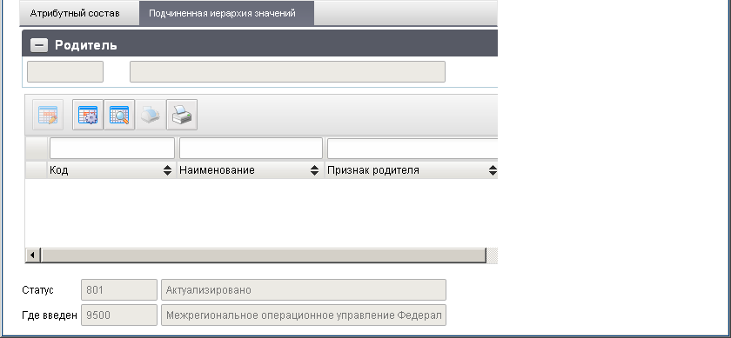
133. ЭФ записи справочника «ОКОПФ», закладки «Подчиненная иерархия значений»
Перечень полей справочника «ОКОПФ» приведен в таблице 123.
123. Описание полей справочника «ОКОПФ»
Наименование поля | Описание поля
Родитель | Код и наименование родительского (вышестоящего) кода ОКОПФ.
Таблица «Подчиненные коды классификации» (каждая строка таблицы содержит информацию о коде ОКОПФ, подчиненном текущему коду ОКОПФ)
Код | Подчиненный код ОКОПФ.
Наименование | Наименование подчиненного вышестоящего административно-территориального образования.  Наименование родителя подтягивается по коду родителя.
Признак родителя | Признак родительского кода (данный подчиненный код имеет свои подчиненные коды).

ОКОФС
Объектами классификации справочника «ОКФС» являются формы собственности, установленные Конституцией РФ, Гражданским кодексом РФ.
Общероссийский классификатор форм собственности содержит перечень возможных форм собственности, присваиваемых на территории РФ с их кодами и описанием возможных вхождением нескольких форм в одну.
Информации о форме собственности используется в других справочниках. По коду формы собственности из справочника подставляется ее наименование.
Справочник «ОКФС» ведется централизованно в ЦАФК OEBS. Данные для ведения справочника предоставляет Госкомстат в электронном виде.
Рассылка справочника, а также изменений к нему осуществляется от ЦАФК до УФК, далее до ОФК и от органов ФК до бюджетных учреждений через СУФД.
Для работы со справочником «ОКФС» следует перейти в пункт меню «Справочники – Пользовательские – Дополнительные – ОКФС».

Доступные операции
Для всех УБП доступны следующие операции над справочником:
- просмотр;
- печать;
- экспорт во внешние системы (для ОФК, ГРБС, РБС, ПБС, АП, ФО);
- импорт из ППО OEBS АСФК (для ЦАФК, УФК);
- экспорт в ППО OEBS АСФК (для УФК).

Экранная форма справочника
ЭФ записи справочника «ОКФС» по структуре аналогична справочнику «ОКОПФ», только информация, представленная в ней, относится к кодам форм собственности.
ЭФ записи справочника «ОКФС» представлена на рисунках 134 и 135.
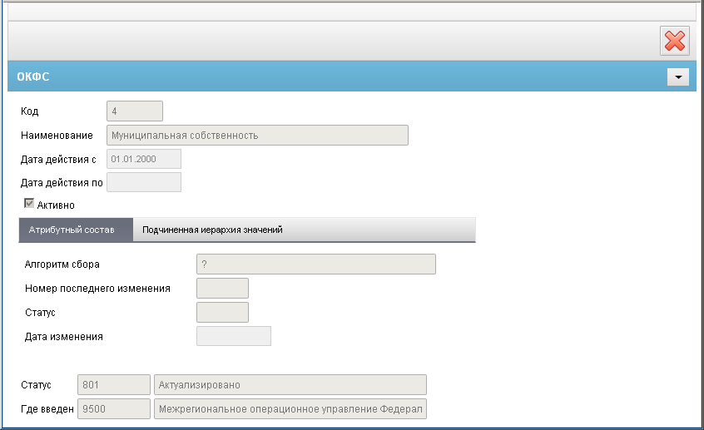
134. ЭФ записи справочника «ОКФС», закладки «Атрибутный состав»
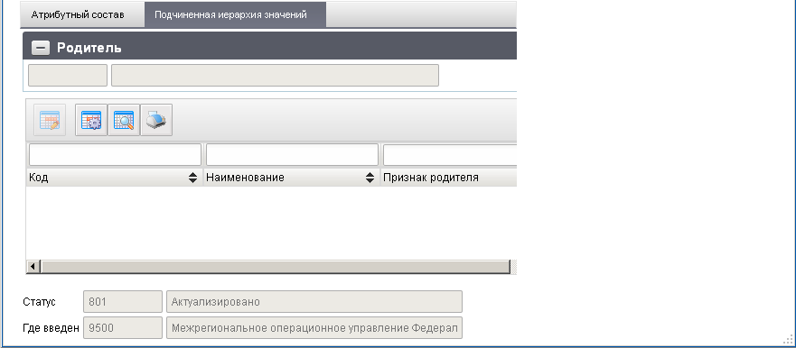
135. ЭФ записи справочника «ОКФС», закладки «Подчиненная иерархия значений»

Регионы МФ
Справочник предназначен для хранения информации о кодах регионов МФ и используется для заполнения пользователем полей справочников и документов.
Справочник «Регионы МФ» ведется централизованно в ППО OEBS АСФК ЦАФК. Данные для ведения справочника предоставляет Госкомстат в электронном виде.
Предусматривается доведение данных справочника до всех уровней, участвующих в исполнении соответствующего бюджета.
Рассылка справочника, а также изменений к нему осуществляется от ЦАФК до УФК, далее до ОФК и от органов ФК до бюджетных учреждений через СУФД.
Для работы со справочником «Регионы МФ» следует перейти в пункт меню «Справочники – Пользовательские – Дополнительные – Регионы МФ».

Доступные операции
Для всех УБП доступны следующие операции над справочником:
- просмотр;
- печать;
- экспорт во внешние системы (для ОФК, ГРБС, РБС, ПБС, АП, ФО);
- импорт из ППО OEBS АСФК (для ЦАФК, УФК);
- экспорт в ППО OEBS АСФК (для УФК).

Экранная форма справочника
ЭФ записи справочника «Регионы МФ» представлена на рисунке 136.
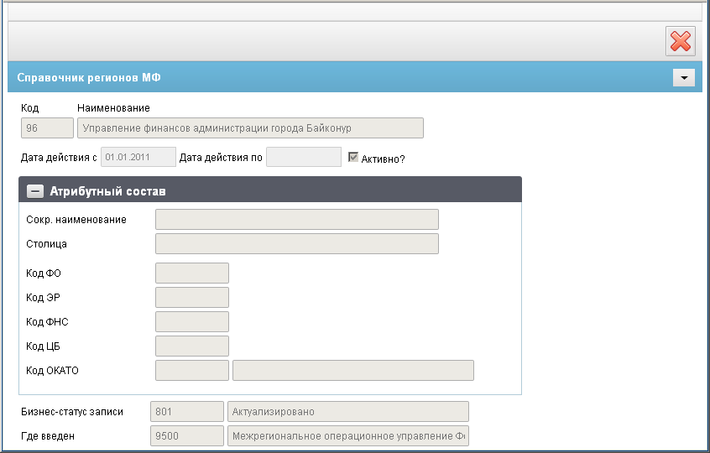
136. ЭФ записи справочника «Регионы МФ»
Перечень полей справочника «Регионы МФ» приведен в таблице 124.
124. Описание полей справочника «Регионы МФ»
Наименование поля | Описание поля
Код | Код по ОКОПФ (двухразрядный цифровой код).
Наименование | Наименование организационно-правовой формы.
Дата действия с | Дата начала действия кода.
Дата действия по | Дата окончания действия кода.
Активно? | Признак актуальности записи.  Если запись актуальна, то в поле имеется маркер.
Бизнес-статус записи | Код и наименование бизнес-статуса записи.  Наименование поля заполняются по коду из справочника бизнес статусов.  Закрыто для редактирования.
Где введен | Код и наименование ОрФК (по справочнику «Органы ФК»), который создал данную запись.  Закрыто для редактирования.
Группа полей «Атрибутный состав»
Сокр. Наименование | Краткое наименование региона.
Столица | Столица региона.
Код ФО | Код финансового органа.
Код ЭР | Код экономического района.
Код ФНС | Код ФНС.
Код ЦБ | Код ЦБ.
Код ОКАТО | Код и наименование административно-территориального образования.

Типы реорганизации
Справочник предназначен для хранения данных о типах реорганизации (код, наименование) и использования данных справочника при создании документов. Справочник ведется централизованно в ППО OEBS АСФК ЦАФК, с последующей рассылкой по УФК, от УФК по ОФК и бюджетным учреждениям (как федерального бюджета, так и бюджета субъектов, муниципальных образований) через СУФД.
Для работы со справочником «Типы реорганизации» следует перейти в пункт меню «Справочники – Пользовательские – Дополнительные – Типы реорганизации».

Доступные операции
Для всех УБП доступны следующие операции над справочником:
- просмотр;
- печать;
- экспорт во внешние системы;
- импорт из ППО OEBS АСФК (для ЦАФК, УФК);
- экспорт в ППО OEBS АСФК (для УФК).

Экранная форма справочника
ЭФ записи справочника «Типы реорганизации» представлена на рисунке 137.
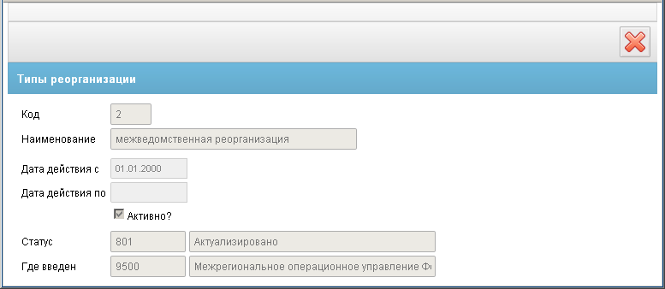
137. ЭФ записи справочника «Типы реорганизации»
Перечень полей справочника «Типы реорганизации» приведен в таблице 125.
125. Описание полей справочника «Типы реорганизации»
Наименование поля | Описание поля
Код | Код типа реорганизации.  Допустимые значения:  - «0» – нет реорганизации;  - «1» – ликвидация;  - «2» – межведомственная реорганизация;  - «3» – внутриведомственная реорганизация.
Наименование | Наименование типа реорганизации.
Дата действия с | Дата начала действия кода.
Дата действия по | Дата окончания действия кода.
Активно? | Признак актуальности записи.  Если запись актуальна, то в поле имеется маркер.
Бизнес-статус записи | Код и наименование бизнес-статуса записи.  Наименование поля заполняются по коду из справочника бизнес статусов.
Где введен | Код и наименование ОрФК (по справочнику «Органы ФК»), который создал данную запись.

Связь специальных указаний и типов документов
Справочник предназначен для хранения данных о связях специальных указаний и типов документов, и использования данных справочника при создании документов. Справочник ведется централизованно в ППО OEBS АСФК ЦАФК, с последующей рассылкой по УФК, от УФК по ОФК и бюджетным учреждениям (как федерального бюджета, так и бюджета субъектов, муниципальных образований).
Для работы со справочником «Связь специальных указаний и типов документов» следует перейти в пункт меню «Справочники – Пользовательские – Дополнительные – Связь специальных указаний и типов документов».

Доступные операции
Для всех УБП доступны следующие операции над справочником:
- просмотр;
- печать;
- экспорт во внешнюю систему;
- импорт из ППО OEBS АСФК (для ЦАФК, УФК);
- экспорт в ППО OEBS АСФК (для УФК).

Экранная форма справочника
ЭФ записи справочника «Связь специальных указаний и типов документов» представлена на рисунке 138.
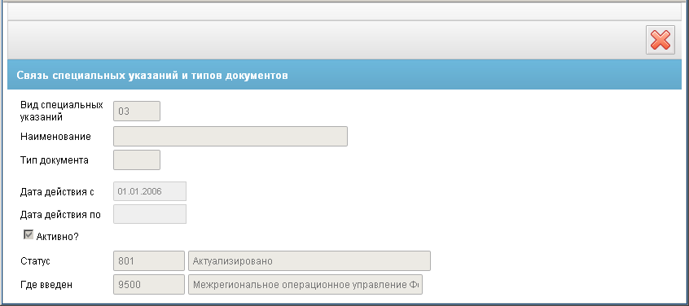
138. ЭФ записи справочника «Связь специальных указаний и типов документов»
Перечень полей справочника «Связь специальных указаний и типов документов» приведен в таблице 126.
126. Описание полей справочника «Связь специальных указаний и типов документов»
Наименование поля | Описание поля
Вид специальных указаний | Код вида специальных указаний.  Допустимые значения:  - «00» – стандартный;  - «01» – признак валюты;  - «02» – связанные кредиты;  - «03» – блокировка лимитов;  - «04» – реорганизация (отрицательное);  - «05» – реорганизация (положительное).
Наименование | Наименование вида специальных указаний.
Тип документа | Наименование типа документа.
Дата действия с | Дата начала действия кода.
Дата действия по | Дата окончания действия кода.
Активно? | Признак актуальности записи.  Если запись актуальна, то в поле имеется маркер.
Статус | Код и наименование бизнес-статуса записи.  Наименование поля заполняются по коду из справочника бизнес статусов.
Где введен | Код и наименование ОрФК (по справочнику «Органы ФК»), который создал данную запись.

Виды изменений СБР
Справочник предназначен для хранения данных о видах изменений (код, наименование) и использования данных справочника при создании документов. Справочник ведется централизованно в ЦАФК, с последующей рассылкой до УФК и ГРБС.
Для работы со справочником «Виды изменений СБР» следует перейти в пункт меню «Справочники – Пользовательские – Дополнительные – Виды изменений СБР».

Доступные операции
Для ЦАФК, УФК, ОФК доступны следующие операции над справочником:
- просмотр;
- печать;
- импорт из ППО OEBS АСФК (для ЦАФК, УФК).

Экранная форма справочника
ЭФ записи справочника «Виды изменений СБР» представлена на рисунке 139.
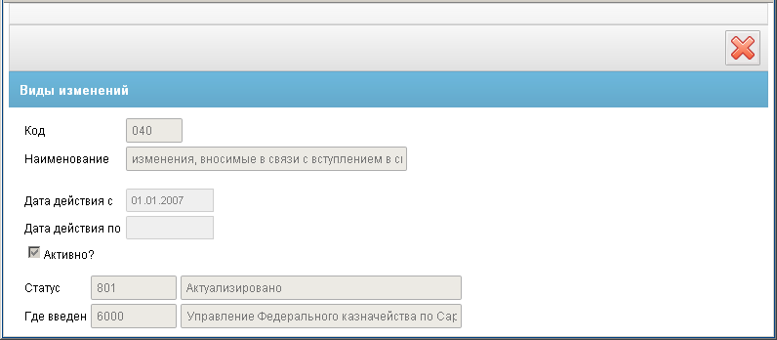
139. ЭФ записи справочника «Виды изменений СБР»
Перечень полей справочника «Виды изменений СБР» приведен в таблице 127.
127. Описание полей справочника «Виды изменений СБР»
Наименование поля | Описание поля
Код | Код вида изменений. Передается из OEBS.  Допустимые значения:  - «001» – изменения, вносимые по основаниям, установленным пунктом 1 части 1 статьи 35 Закона;  - «002» – изменения, вносимые по основаниям, установленным пунктом 2 части 1.
Наименование | Наименование вида изменений.
Дата действия с | Дата начала действия кода.  Передается из OEBS.
Дата действия по | Дата окончания действия кода.  Передается из OEBS.
Активно? | Признак актуальности записи.  Если запись актуальна, то в поле имеется маркер.
Статус | Код и наименование бизнес-статуса записи.  Код передается из OEBS.  Наименование поля заполняются по коду из справочника бизнес статусов.
Где введен | Код и наименование ОрФК (по справочнику «Органы ФК»), который создал данную запись.  Код передается из OEBS.  Наименование поля заполняются по коду из справочника «Органы ФК».

Документы администраторов
Справочник соответствия АД/АИ и поступающих от них документов содержит информацию о закреплении документов за администраторами поступлений и источников, т.е. является связкой между типами документов и организациями – администраторами доходов/источников (из справочника СРРПБС/АД/АИ и/или Ведомств).
Справочник ведется и распределен в ЦАФК и УФК. Информация в справочник вводится по месту открытия ЛС администратора или, для главного администратора (Ведомства), по месту обслуживания бюджета. Справочник рассылается соответствующим клиентам ГРБС, РБС, ПБС, АП.
Для работы со справочником «Документы администраторов» следует перейти в пункт меню «Справочники – Пользовательские – Дополнительные – Документы администраторов».

Доступные операции
Для всех УБП доступны следующие операции над справочником:
- просмотр;
- печать;
- импорт из ППО OEBS АСФК (для ЦАФК, УФК);
- экспорт в ППО OEBS АСФК (для УФК).

Экранная форма справочника
ЭФ записи справочника «Документы администраторов» представлена на рисунке 140.
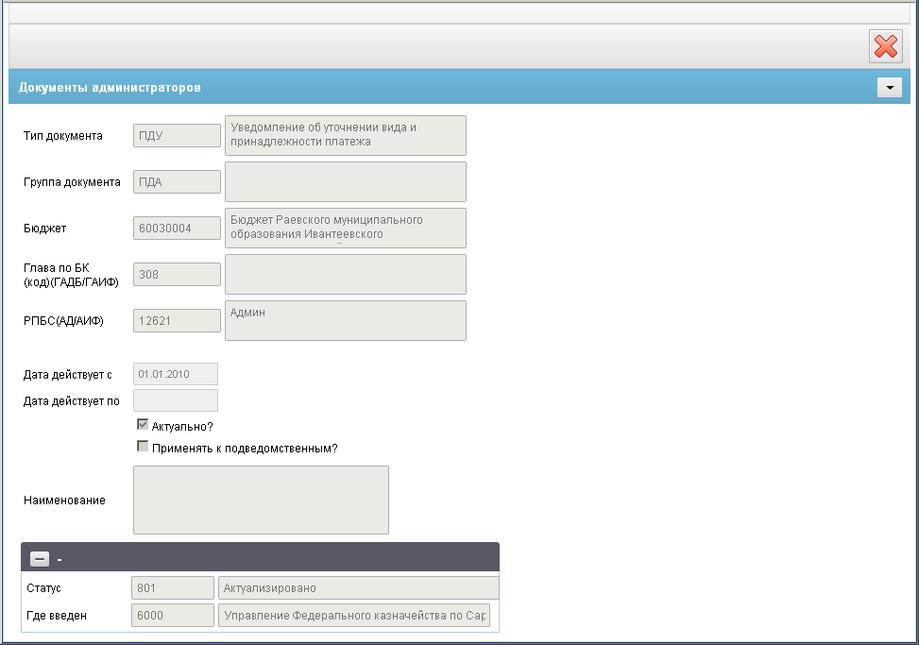
140. ЭФ записи справочника «Документы администраторов»
Перечень полей справочника «Документы администраторов» приведен в таблице 128.
128. Описание полей справочника «Документы администраторов»
Наименование поля | Описание поля
Тип документа | Код и наименование типа документов.  Код передается из OEBS.  Значение наименования подтягивается по коду их справочника «Типы документа».
Группа документа | Код и наименование группы документов.  Код передается из OEBS.  Значение наименования подтягивается по коду их справочника «Группы документа».
Бюджет | Код и наименование бюджета.  Код передается из OEBS.  Значение наименования подтягивается по коду их справочника «Бюджеты».
Глава по БК (код) | Код и наименование.  Код передается из OEBS.  Значение наименования подтягивается по коду их справочника «Ведомства».
РПБС(АД/АИФ) | Код и наименование АД/АИФ в соответствии с СРРПБС.  Код передается из OEBS.  Значение наименования подтягивается по коду «СРРПБС/УБП» в рамках выбранного бюджета и кода главы.
Дата действия с | Дата начала действия кода.  Передается из OEBS.
Дата действия по | Дата окончания действия кода.  Передается из OEBS.
Актуально? | Признак актуальности записи.  Если запись актуальна, то в поле имеется маркер.  Передается из OEBS.
Применять к подведомственным? | Признак применения связи к подведомственным учреждениям.
Наименование | Наименование контура.  Допустимые значения: «S» – закрытый, «O» – открытый.
Статус | Код и наименование бизнес-статуса записи.  Код передается из OEBS.  Наименование поля заполняются по коду из справочника бизнес статусов.
Где введен | Код и наименование ОрФК (по справочнику «Органы ФК»), который создал данную запись.  Код передается из OEBS.

Нормативы отчислений
Справочник «Нормативы отчислений» относится к группе ключевых бизнес-справочников, используемых при распределении доходов по уровням бюджетов РФ. Нормативы отчислений утверждаются законом (решением) о соответствующем бюджете.
Справочник «Нормативы отчислений» содержит данные (перечень) нормативов отчислений и информацию, являющуюся установочной для норматива (Бюджет, КБК, ОКТМО), а также данные о процентах отчислений по уровням бюджетов или конкретным бюджетам по каждому из нормативов.
Информация в справочник вводится в органе ФК, определенном в качестве органа, обслуживающего соответствующий бюджет (Минфин России/ЦАФК или ФО бюджета – в виде заявок).
Справочник «Нормативы отчислений» ведется ОС и распределен в OEBS ЦАФК и УФК. Откуда доводится соответствующим клиентам АРМ ФО. Доведение осуществляется во все подведомственные УФК и АРМ ФО бюджетов (в части нормативов данного бюджета).
Для работы со справочником «Нормативы отчислений» следует перейти в пункт меню «Справочники – Пользовательские – Дополнительные – Нормативы отчислений».

Доступные операции
Для ЦАФК, УФК, ОФК и ФО доступны следующие операции над справочником:
- просмотр;
- печать;
- импорт из ППО OEBS АСФК (для ЦАФК, УФК);
- экспорт в ППО OEBS АСФК (для УФК).
Документы-основания (заявки) на внесение изменений в справочник «Нормативы отчислений» формируются ФО бюджета, к ведению которого относится налог (поступление) и передаются в обслуживающий орган ФК.
На АРМ ОФК и АРМ ФО предусмотрена возможность ввода двух типов заявок:
- ЭД «Заявка на внесение изменений в нормативы отчислений» – используется в качестве документа-основания для создания норматива отчислений и, при необходимости, отмены существующего норматива;
- ЭД «Заявка на удаление норматива отчислений» – используется в качестве документа-основания для удаления (отмены) норматива без создания нового.
Документы вводятся и отсылаются через ППО СУФД АСФК в ППО OEBS АСФК УФК или ППО OEBS АСФК ЦАФК, где они регистрируются и исполняются, при этом на основании данных документов вносятся соответствующие изменения в справочник «Нормативы отчислений».
Все изменения, внесенные в справочник «Нормативы отчислений», доводятся до АРМ ФО, обслуживающего данный бюджет.
Более подробно процесс ведения справочника «Нормативы отчислений» описан в Руководстве пользователя «Справочники» (OEBS), раздел 21.
Для работы со справочником «Нормативы отчислений» следует перейти в пункт меню «Справочники – Пользовательские – Дополнительные – Нормативы отчислений».

Экранная форма справочника
ЭФ записи справочника «Нормативы отчислений» представлена на рисунке 141. Форма содержит следующие закладки:
- «Проценты отчислений»;
- «Действие на территории».
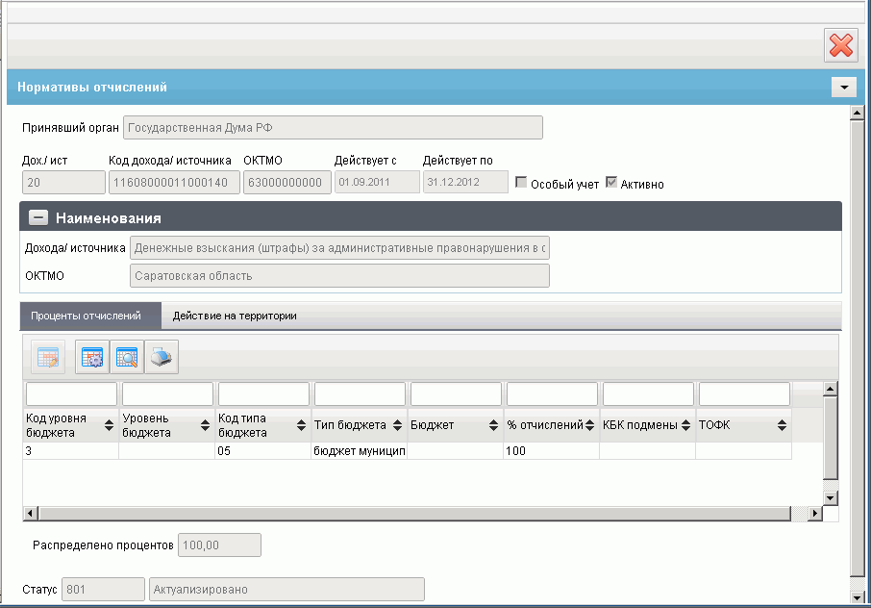
141. ЭФ записи справочника «Нормативы отчислений»
Перечень полей справочника «Нормативы отчислений» приведен в таблице 129.
129. Описание полей справочника «Нормативы отчислений»
Наименование поля | Описание поля
Принявший орган | Наименование законодательного органа, принявшего соответствующий бюджет, в рамках которого введен норматив.
Дох./ Ист. | Тип КБК.  Возможные значения:  - «20» – Доходы;  - «30» – Источники.
Код дохода/ источника | Код дохода/источника в соответствии со справочником «Коды поступлений».
ОКТМО | Код ОКТМО.
Действует с | Дата начала действия кода.
Действует по | Дата окончания действия кода.
Особый учет | Признак особого учета норматива, который показывает, участвует ли норматив во вторичном распределении (норматив по акцизам).  Если участвует, то в поле стоит маркер.
Активно | Признак актуальности записи.  Если запись актуальна, то в поле стоит маркер.
Группа полей «Наименования»
Дохода/ источника | Наименование дохода/источника.  Подтягивается из справочника «Коды поступлений», соответствующее коду дохода/источника.
ОКТМО | Наименование, соответствующее коду ОКТМО.  Заполняется автоматически из справочника «ОКТМО».
Закладка «Проценты отчислений»
Код уровня бюджета | Код уровня бюджета.
Уровень бюджета | Наименование уровня бюджета.
Код типа бюджета | Код типа бюджета.
Тип бюджета | Наименование типа бюджета.
Бюджет | Код и наименование бюджета.
% отчислений | Процент отчислений по нормативу.
КБК подмены | КБК подмены выбирается из списка КБК для вторичного распределения, соответствующего коду дохода/источника из заголовка норматива.  Перечень КБК подмены хранится в справочнике «Правила определения КБК замены» (ведется в ЦАФК).
Вид акциза | Вид акциза.
Код ТОФК | Код ТОФК, обслуживающего бюджет.
Распределено процентов | Вычисляемое поле.  Равно сумме строк колонки «% отчислений»
Закладка «Действие на территории»
ОКАТО | Код ОКТМО.
Наименование ОКАТО, на котором действует норматив | Наименование по ОКТМО.
Статус | Код и наименование бизнес-статуса записи.

Распределение по нормативам
Справочник «Распределение по нормативам» относится к группе ключевых бизнес-справочников, используемых при распределении доходов по уровням бюджетов РФ. Нормативы отчислений утверждаются законом (решением) о соответствующем бюджете.
Справочник «Распределение по нормативам» содержит данные о процентах отчислений по уровням бюджетов или конкретным бюджетам по каждому из нормативов.
Информация в справочник вводится в органе ФК, определенном в качестве органа, обслуживающего соответствующий бюджет (Минфин России/ЦАФК или ФО бюджета – в виде заявок).
Справочник «Распределение по нормативам» ведется распределено в ППО OEBS АСФК ЦАФК и УФК, откуда рассылается через СУФД соответствующим клиентам – АРМ ФО.
Для работы со справочником «Распределение по нормативам» следует перейти в пункт меню «Справочники – Пользовательские – Дополнительные – Распределение по нормативам».

Доступные операции
Для ЦАФК, УФК, ОФК и ФО доступны следующие операции над справочником:
- просмотр;
- печать;
- импорт из ППО OEBS АСФК (для ЦАФК, УФК);
- экспорт в ППО OEBS АСФК (для УФК).

Экранная форма справочника
ЭФ записи справочника «Распределение по нормативам» представлена на рисунке 142.
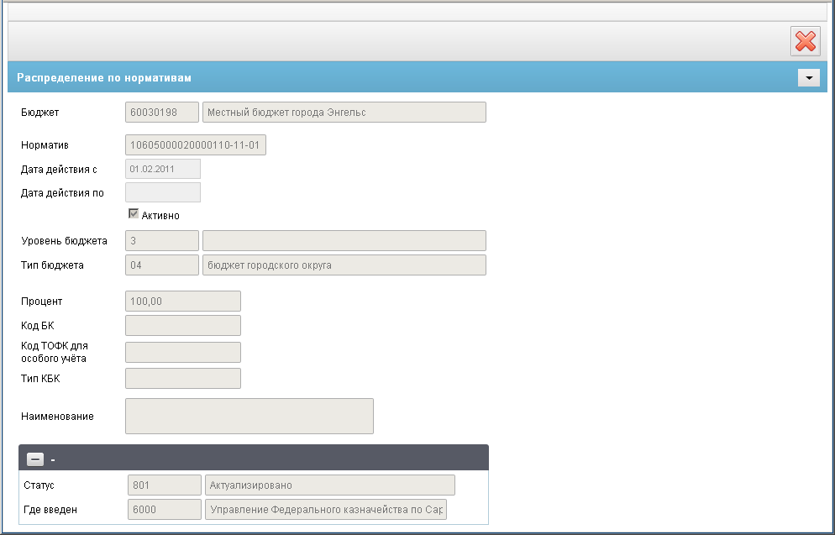
142. ЭФ записи справочника «Распределение по нормативам»
Перечень полей справочника «Распределение по нормативам» приведен в таблице 130.
130. Описание полей справочника «Распределение по нормативам»
Наименование поля | Описание поля
Бюджет | Код и наименование бюджета.
Норматив | Код норматива.
Дох./ Ист. | Тип КБК.  Возможные значения:  - «20» – Доходы;  - «30» – Источники.
Код дохода/ источника | Код дохода/источника в соответствии со справочником «Коды поступлений».
Действует с | Дата начала действия распределения.
Действует по | Дата окончания действия распределения.
Активно | Признак актуальности записи.  Если запись актуальна, то в поле стоит маркер.
Уровень бюджета | Код и наименование уровня бюджета.  Наименование уровня бюджета подтягивается автоматически из справочника «Уровни бюджетов» на основании кода.
Тип бюджета | Код и наименование типа бюджета.  Наименование подтягивается автоматически из справочника «Типы бюджетов» на основании кода.
Процент | Процент отчислений по нормативу.
Код КБК | КБК подмены выбирается из списка КБК для вторичного распределения, соответствующего коду дохода/источника из заголовка норматива.  Указан при наличии у норматива признака «Особый учет».
Код ТОФК для особого учета | Код ТОФК в соответствии со справочником «Органы ФК». Указан при наличии у норматива признака «Особый учет».
Тип КБК | Тип КБК.
Наименование | Наименование объекта.
Статус | Код и наименование бизнес-статуса записи.  Наименование подтягивается по коду.
Где введен | Код и наименование органа ФК, который создал данную запись.  Соответствуют справочнику «Органы ФК».  Наименование подтягивается по коду.

Коды строк
Справочник «Коды строк» содержит информацию по кодам строк отчетности. Используется при формировании отчетов.
Для работы со справочником «Коды строк» следует перейти в пункт меню «Справочники – Пользовательские – Дополнительные – Коды строк».

Доступные операции
Для ЦАФК, УФК, ОФК и ФО доступны следующие операции над справочником:
- просмотр;
- обновление;
- экспорт списка в Excel.

Экранная форма справочника
ЭФ записи справочника «Коды строк» представлена на рисунке 143.
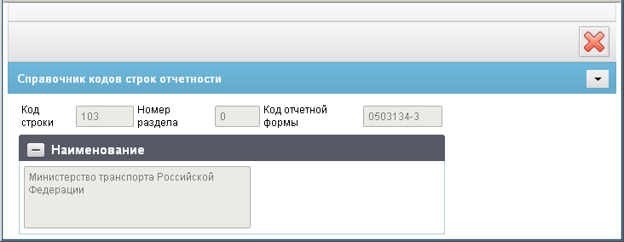
143. ЭФ записи справочника «Коды строк»
Перечень полей справочника «Коды строк» приведен в таблице 131.
131. Описание полей справочника «Коды строк»
Наименование поля | Описание поля
Код строки | Код строки.
Номер раздела | Номер раздела.
Код отчетной формы | Код отчетной формы.
Наименование | Наименование строки.

Назначение ОКТМО нормативам отчислений
Справочник «Назначение ОКТМО нормативам отчислений» относится к группе ключевых бизнес-справочников, используемых при распределении доходов по уровням бюджетов РФ. Нормативы отчислений утверждаются законом (решением) о соответствующем бюджете.
Справочник «Назначение ОКТМО нормативам отчислений» определяет соответствия кодов ОКТМО нормативам отчислений.
Информация в справочник вводится в органе ФК, определенном в качестве органа, обслуживающего соответствующий бюджет (Минфин России/ЦАФК или ФО бюджета – в виде заявок).
Справочник ведется распределено в ППО OEBS АСФК ЦАФК и УФК, откуда рассылается через СУФД соответствующим клиентам – АРМ ФО.
Для работы со справочником «Назначение ОКТМО нормативам отчислений» следует перейти в пункт меню «Справочники – Пользовательские – Дополнительные – Назначение ОКТМО нормативам отчислений».

Доступные операции
Для ЦАФК, УФК, ОФК и ФО доступны следующие операции над справочником:
- просмотр;
- печать;
- импорт из ППО OEBS АСФК (для ЦАФК, УФК);
- экспорт в ППО OEBS АСФК (для УФК).

Экранная форма справочника
ЭФ записи справочника «Назначение ОКТМО нормативам отчислений» представлена на рисунке 144.
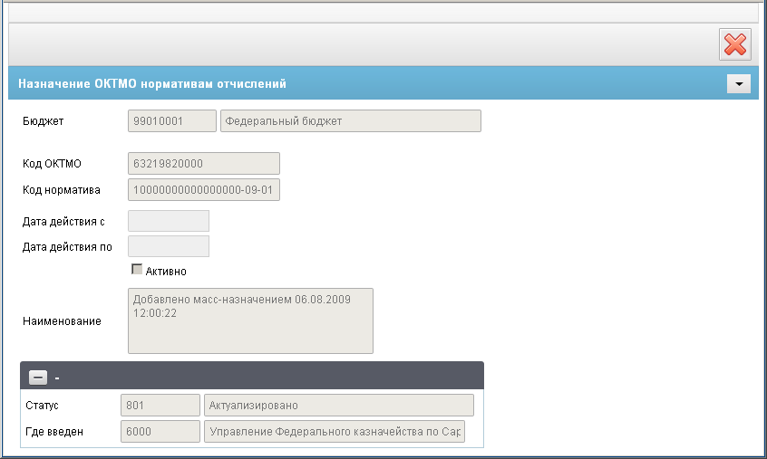
144. ЭФ записи справочника «Назначение ОКТМО нормативам отчислений»
Перечень полей справочника «Назначение ОКТМО нормативам отчислений» дано в таблице 132.
132. Описание полей справочника «Назначение ОКТМО нормативам отчислений»
Наименование поля | Описание поля
Бюджет | Код и наименование бюджета в соответствии со справочником «Бюджеты».
Код ОКТМО | Код административно-территориального образования (по справочнику «ОКТМО»), на территории которого действует норматив.
Код норматива | Код норматива отчислений согласно справочнику «Распределение по нормативам».
Действует с | Дата начала действия назначения.
Действует по | Дата окончания действия назначения.
Активно | Признак актуальности записи.  Если запись актуальна, то в поле стоит маркер.
Наименование | Наименование объекта.
Статус | Код и наименование бизнес-статуса записи.  Наименование подтягивается по коду.
Где введен | Код и наименование органа ФК, который создал данную запись.  Соответствуют справочнику «Органы ФК».  Наименование подтягивается по коду.

Справочник периодов
Справочник периодов предназначен для хранения информации об отчетных периодах, используется при создании документов, формировании отчетов. Справочник ведется локально на АРМ ОФК и АРМ ДУБП.
Для работы со справочником «Справочник периодов» следует перейти в пункт меню «Справочники – Пользовательские – Дополнительные – Справочник периодов».

Доступные операции
Для АРМ, на котором создается справочник, доступны следующие операции:
- создание;
- редактирование;
- печать;
- удаление.

Экранная форма справочника
ЭФ записи справочника «Справочник периодов» представлена на рисунке 145.
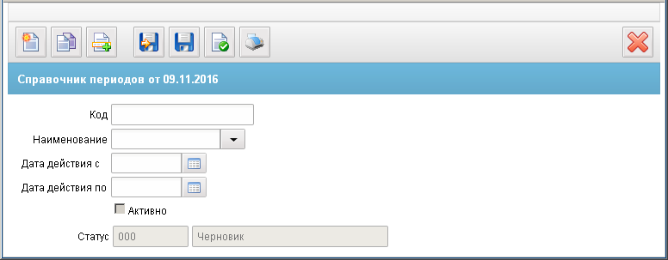
145. ЭФ записи справочника «Справочник периодов»
Перечень полей справочника «Справочник периодов» приведен в таблице 133.
133. Описание полей справочника «Справочник периодов»
Наименование поля | Описание поля
Код | Код периода.
Наименование | Наименование периода.  Допустимы значения из списка: Месяц, Квартал, Полугодие, Год.
Дата действия с | Дата начала действия записи.
Дата действия по | Дата окончания действия записи.
Активно | Признак актуальности записи.  Если запись актуальна, то в поле стоит маркер.
Статус | Код и наименование бизнес-статуса записи.  Наименование подтягивается по коду.

Департаменты МФ РФ
Справочник предназначен для хранения данных о департаментах МФ РФ (код, наименование) и используется при создании документов. Справочник ведется централизованно в ППО OEBS АСФК ЦАФК, с последующей рассылкой по УФК, ОФК и бюджетным учреждениям (как федерального бюджета, так и бюджета субъектов, муниципальных образований).
Для работы со справочником «Департаменты МФ РФ» следует перейти в пункт меню «Справочники – Пользовательские – Дополнительные – Департаменты МФ РФ».

Доступные операции
Для ЦАФК, УФК, ОФК и ФО доступны следующие операции над справочником:
- просмотр;
- печать;
- экспорт во внешнюю систему;
- импорт из ППО OEBS АСФК (для ЦАФК, УФК);
- экспорт в ППО OEBS АСФК (для УФК).

Экранная форма справочника
ЭФ записи справочника «Департаменты МФ РФ» представлена на рисунке 146.
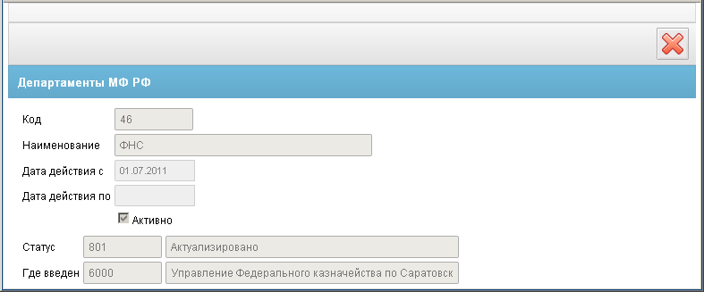
146. ЭФ записи «Департаменты МФ РФ»
Перечень полей справочника «Департаменты МФ РФ» приведен в таблице 134.
134. Описание полей справочника «Департаменты МФ РФ»
Наименование поля | Описание поля
Код | Код департамента.
Наименование | Наименование департамента.
Дата действия с | Дата начала действия кода.
Дата действия по | Дата окончания действия кода.
Активно | Признак актуальности записи.  Если запись актуальна, то в поле имеется маркер.
Статус | Код и наименование бизнес-статуса записи.  Наименования поля заполняются по коду из справочника бизнес статусов.  Закрыто для редактирования.
Где введен | Код и наименование ОрФК (по справочнику «Органы ФК»), который создал данную запись.  Наименования поля заполняются по коду из справочника Органы ФК.  Закрыто для редактирования.

Схемы обслуживания бюджетов
Справочник «Схемы обслуживания бюджетов» определяет для каждого из бюджетов вариант казначейского обслуживания с помощью указания соответствующих опций, применимых при казначейском обслуживании исполнения соответствующего бюджета (например: используются ли предельные объемы финансирования, используется ли регистрация и контроль бюджетных обязательств при организации исполнения бюджета и т.п.). Справочник ведется, централизовано в ППО OEBS АСФК ЦАФК и рассылается по УФК, ОФК и бюджетным учреждениям (как федерального бюджета, так и бюджета субъектов РФ и МО).
Для работы со справочником «Схемы обслуживания бюджетов» следует перейти в пункт меню «Справочники – Пользовательские – Дополнительные – Схемы обслуживания бюджетов».

Доступные операции
Для ЦАФК, УФК, ОФК и ФО доступны следующие операции над справочником:
- просмотр;
- печать;
- экспорт во внешнюю систему;
- импорт из ППО OEBS АСФК (для ЦАФК, УФК);
- экспорт в ППО OEBS АСФК (для УФК).

Экранная форма справочника
ЭФ записи справочника «Схемы обслуживания бюджетов» представлена на рисунке 147.
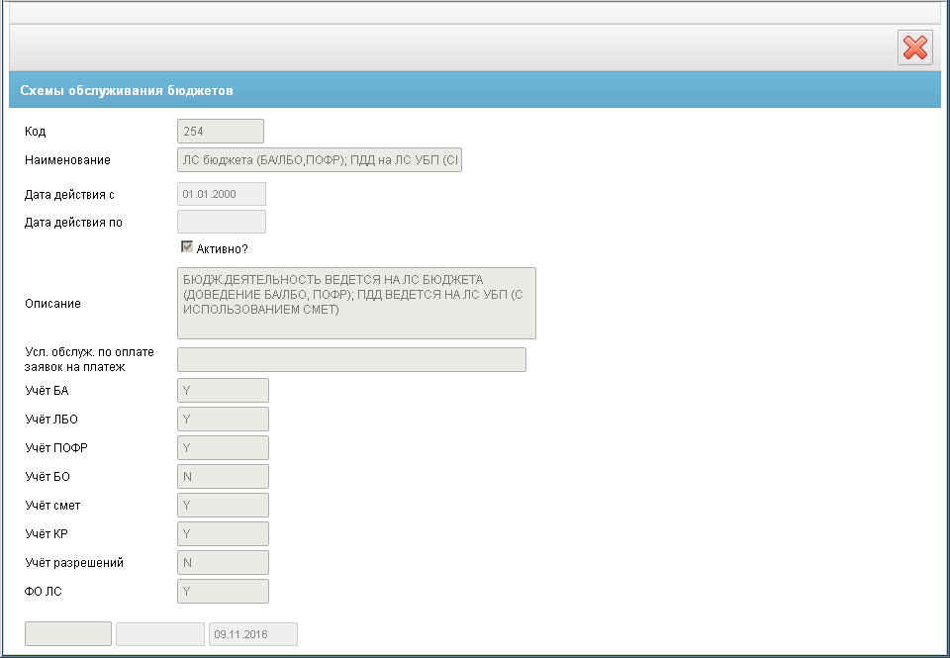
147. ЭФ записи справочника «Схемы обслуживания бюджетов»
Перечень полей справочника «Схемы обслуживания бюджетов» приведен в таблице 135.
135. Описание полей справочника «Схемы обслуживания бюджетов»
Наименование поля | Описание поля
Код | Код символа кассы.  Передается из OEBS.
Наименование | Наименование символа кассы.  Передается из OEBS.
Дата действия с | Дата начала действия записи.  Передается из OEBS.
Дата действия по | Дата окончания действия записи.  Передается из OEBS.
Активно? | Признак актуальности записи.  Если запись актуальна, то в поле имеется маркер.
Описание | Передается из OEBS.
Усл. Обслуж. По оплате заявок на платеж | Описание условий обслуживания по оплате заявок на платеж.  Передается из OEBS.
Учёт БА | Признак использования БА.  Передается из OEBS.
Учёт ЛБО | Признак использования ЛБО.  Передается из OEBS.
Учёт ПОФР | Признак использования ПОФР.  Передается из OEBS.
Учёт БО | Признак использования БО.  Передается из OEBS.
Учёт смет | Признак использования смет по приносящей доход деятельности.  Передается из OEBS.
Учёт КР | Признак использования КР.  Передается из OEBS.
Учёт разрешений | Признак использования генеральных разрешений, разрешений на ведение приносящей доход деятельности.  Передается из OEBS.
ФО ЛС | Признак использования ЛС для ФО по бюджету.  Передается из OEBS.
Статус | Код и наименование бизнес-статуса записи.  Код передается из OEBS.  Наименование поля заполняются по коду из справочника бизнес статусов.  Закрыто для редактирования.
Где введен | Код и наименование ОрФК (по справочнику «Органы ФК»), который создал данную запись.  Код передается из OEBS. Наименование поля заполняются по коду из справочника «Органы ФК».  Закрыто для редактирования

Причины отклонения документов
Справочник «Причины отклонения документов» предназначен для хранения набора стандартных обобщенных наименований причин отклонения документов.
Справочник ведется централизовано в ППО OEBS АСФК ЦАФК и рассылается через СУФД по УФК, ОФК и ДУБП.
Для работы со справочником «Причины отклонения документов» следует перейти в пункт меню «Справочники – Пользовательские – Дополнительные – Причины отклонения документов».

Доступные операции
Для всех УБП доступны следующие операции над справочником:
- просмотр;
- печать.

Экранная форма справочника
ЭФ записи справочника «Причины отклонения документов» представлена на рисунке 148.
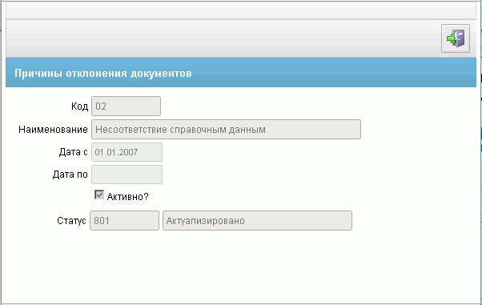
148. ЭФ записи справочника «Причины отклонения документов»
Перечень полей справочника «Причины отклонения документов» приведен в таблице 136. Значения полей передаются из OEBS.
136. Описание полей справочника «Причины отклонения документов»
Наименование поля | Описание поля
Код | Код причины отклонения.
Наименование | Наименование причины отклонения.
Дата действия с | Дата начала действия кода.
Дата действия по | Дата окончания действия кода.
Активно? | Признак актуальности записи.  Если запись актуальна, то в поле имеется маркер.
Статус | Код и наименование бизнес-статуса записи.
Где введен | Код и наименование ОрФК (по справочнику «Органы ФК»), который создал данную запись.  Наименования поля заполняются по коду из справочника Органы ФК.

Общероссийский классификатор стран мира (ОКСМ)
ОКСМ предназначен для идентификации стран мира и используется в процессе обмена информацией. Структурно классификатор состоит из трех блоков: цифровой идентификации, наименований, буквенной идентификации.
Для работы со справочником «Общероссийский классификатор стран мира (ОКСМ)» следует перейти в пункт меню «Справочники – Пользовательские – Дополнительные – Общероссийский классификатор стран мира (ОКСМ)».

Доступные операции
Для ОФК, ГРБС, РБС, ПБС, АП и ФО доступен просмотр справочника.

Экранная форма справочника
ЭФ записи справочника «Общероссийский классификатор стран мира (ОКСМ)» представлена на рисунке 149.
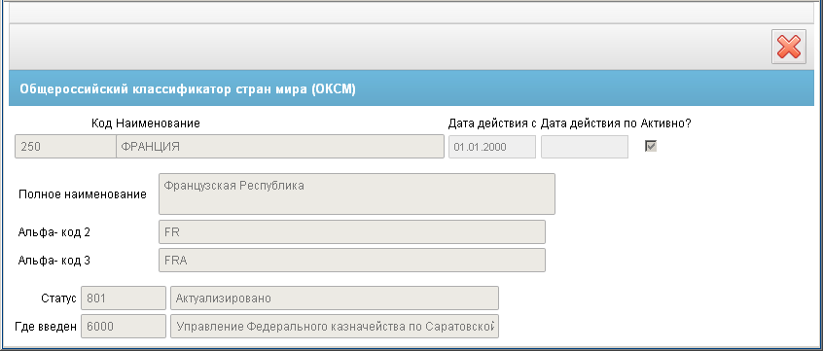
149. ЭФ записи справочника «Общероссийский классификатор стран мира (ОКСМ)»
Перечень полей справочника «Общероссийский классификатор стран мира (ОКСМ)» приведен в таблице 137.
137. Описание полей справочника «Общероссийский классификатор стран мира (ОКСМ)»
Наименование поля | Описание поля
Код | Код страны.
Наименование | Наименование страны.
Дата действия с | Дата начала действия кода.
Дата действия по | Дата окончания действия кода.
Активно? | Признак актуальности записи.  Если запись актуальна, то в поле имеется маркер.
Полное наименование | Полное наименование страны.
Альфа- код 2 | Альфа- код 2.
Альфа- код 3 | Альфа- код 3.
Статус | Код и наименование бизнес-статуса записи.  Значение подтягивается из справочника «Статусы» по коду.
Где введен | Код и наименование ОрФК (по справочнику «Органы ФК»), который создал данную запись.  Значение подтягивается из справочника «Органы ФК» по коду.

Общероссийский классификатор продукции (ОКП)
ОКСМ предназначен для идентификации стран мира и используется в процессе обмена информацией. Структурно классификатор состоит из трех блоков: цифровой идентификации, наименований, буквенной идентификации.
Для работы со справочником «Общероссийский классификатор продукции (ОКП)» следует перейти в пункт меню «Справочники – Пользовательские – Дополнительные – Общероссийский классификатор продукции (ОКП)».

Доступные операции
Для ОФК, ГРБС, РБС, ПБС, АП и ФО доступен просмотр справочника.

Экранная форма справочника
ЭФ записи справочника «Общероссийский классификатор продукции (ОКП)» представлена на рисунке 150.
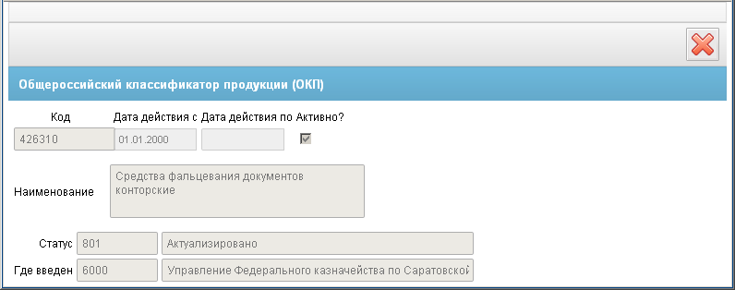
150. ЭФ записи справочника «Общероссийский классификатор продукции (ОКП)»
Перечень полей справочника «Общероссийский классификатор продукции (ОКП)» приведен в таблице 138.
138. Описание полей справочника «Общероссийский классификатор продукции (ОКП)»
Наименование поля | Описание поля
Код | Код страны.
Наименование | Наименование страны.
Дата действия с | Дата начала действия кода.
Дата действия по | Дата окончания действия кода.
Активно? | Признак актуальности записи.  Если запись актуальна, то в поле имеется маркер.
Полное наименование | Полное наименование страны.
Альфа- код 2 | Альфа- код 2.
Альфа- код 3 | Альфа- код 3.
Статус | Код и наименование бизнес-статуса записи.  Значение подтягивается из справочника «Статусы» по коду.
Где введен | Код и наименование ОрФК (по справочнику «Органы ФК»), который создал данную запись.  Значение подтягивается из справочника «Органы ФК» по коду.

Виды специальных указаний
Справочник предназначен для хранения данных о видах специальных указаний (код, наименование) и использования данных справочника при создании документов. Справочник ведется централизованно в ППО OEBS АСФК ЦАФК, с последующей рассылкой по УФК, от УФК по ОФК и бюджетным учреждениям (как федерального бюджета, так и бюджета субъектов, муниципальных образований).
Для работы со справочником «Виды специальных указаний» следует перейти в пункт меню «Справочники – Пользовательские – Дополнительные – Виды специальных указаний».

Доступные операции
Для всех УБП доступна операция просмотра справочника.

Экранная форма справочника
ЭФ записи справочника «Виды специальных указаний» представлена на рисунке 138.
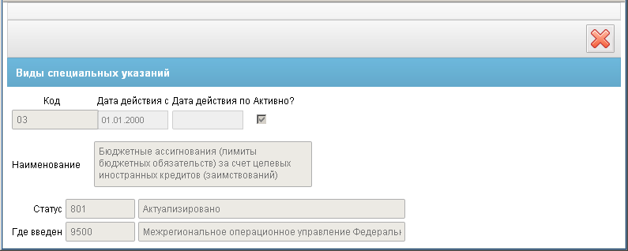
151. ЭФ записи справочника «Виды специальных указаний»
Перечень полей справочника «Виды специальных указаний» приведен в таблице 139.
139. Описание полей справочника «Виды специальных указаний»
Наименование поля | Описание поля
Код | Код вида специальных указаний.  Допустимые значения:  - «00» – стандартный;  - «01» – признак валюты;  - «02» – связанные кредиты;  - «03» – блокировка лимитов;  - «04» – реорганизация (отрицательное);  - «05» – реорганизация (положительное).
Наименование | Наименование вида специальных указаний.
Дата действия с | Дата начала действия кода.
Дата действия по | Дата окончания действия кода.
Активно? | Признак актуальности записи.  Если запись актуальна, то в поле имеется маркер.
Статус | Код и наименование бизнес-статуса записи.  Наименование поля заполняются по коду из справочника бизнес статусов.
Где введен | Код и наименование ОрФК (по справочнику «Органы ФК»), который создал данную запись.

Справочник ОКВЭД
Справочник «Справочник ОКВЭД» содержит информацию о кодах видов экономической деятельности. Справочник используется для заполнения/проверки ЭД «Сведения об организации».
Для работы со справочником «Справочник ОКВЭД» следует перейти в пункт меню «Справочники – Пользовательские – Дополнительные – Справочник ОКВЭД».

Доступные операции
Для всех УБП доступны следующие операции над справочником:
- просмотр;
- печать;
- импорт из ППО OEBS АСФК (для ЦАФК, УФК).

Экранная форма справочника
ЭФ записи справочника «Справочник ОКВЭД» представлена на рисунке 152.
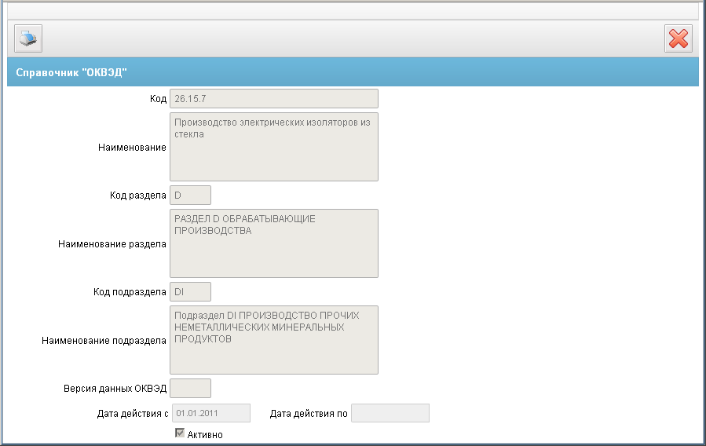
152. ЭФ записи справочника «Справочник ОКВЭД»
Перечень полей справочника «Виды специальных указаний» приведен в таблице 140.
140. Описание полей справочника «Виды специальных указаний»
Наименование поля | Описание поля
Код | Значение передается из OEBS.
Наименование | Значение передается из OEBS.
Код раздела | Значение передается из OEBS.
Наименование раздела | Значение передается из OEBS.
Код подраздела | Значение передается из OEBS.
Наименование подраздела | Значение передается из OEBS.
Дата действия с | Значение передается из OEBS.
Дата действия по | Значение передается из OEBS.

Сводный перечень заказчиков
Справочник «Сводный перечень заказчиков» содержит информацию о зарегистрированных пользователях ООС.
Создание, обновление записей справочника «Сводный перечень заказчиков» осуществляется на основании прошедшего проверку/полученного из УФК ЭД «Сведения об организации» при инициировании операции обработки ЭД в ППО OEBS АСФК уровня ЦАФК.
Для работы со справочником «Сводный перечень заказчиков» следует перейти в пункт меню «Справочники – Пользовательские – Дополнительные – Сводный перечень заказчиков».

Доступные операции
Для всех УБП доступны следующие операции над справочником:
- просмотр;
- печать;
- импорт из ППО OEBS АСФК (для ЦАФК, УФК).

Экранная форма справочника
ЭФ записи справочника «Сводный перечень заказчиков» представлена на рисунке 153. Форма содержит следующие закладки:
- «Основные (1)»;
- «Полномочия и бюджеты (2)»;
- «Счета организации (3)»;
- «Сведения о полномочиях ЕИС»;
- «Полномочия ООС».
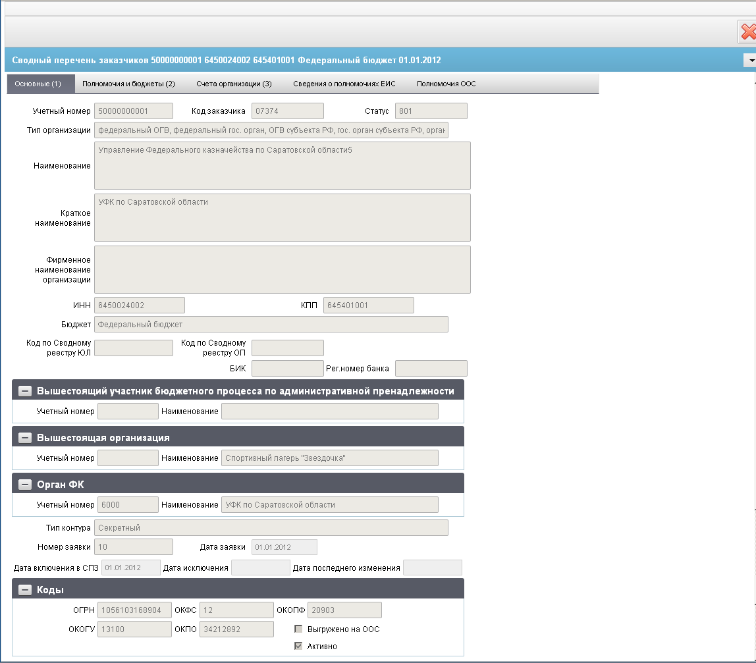
153. ЭФ записи справочника «Сводный перечень заказчиков», закладки «Основные (1)»
Перечень полей справочника «Сводный перечень заказчиков», закладки «Основные (1)» приведен в таблице 141.
141. Описание полей справочника «Сводный перечень заказчиков», закладки «Основные (1)»
Наименование поля | Описание поля
Учетный номер | Код по Сводному перечню заказчиков.  Передается из OEBS.
Код заказчика | Код клиента по Сводному перечню заказчиков.  Передается из OEBS.
Статус | Статус.
Тип организации | Значение заполняется в зависимости от значения поля «Тип организации (код)»:  - «01» – федеральный орган исполнительной власти, орган исполнительной власти субъекта Российской Федерации, федеральный орган государственной власти (орган государственной власти субъекта Российской Федерации, орган местного самоуправления), в том числе его территориальные органы, государственный орган, муниципальный орган);  - «02» – орган управления государственным внебюджетным фондом;  - «03» – бюджетное учреждение;  - «04» – организация с долей государственного участия не менее 25%;  - «05» – унитарное предприятие;  - «06» – субъект естественных монополий;  - «07» – иная организация;  - «08» – казенное учреждение;  - «09» – государственная корпорация, государственная компания;  - «10» – автономное учреждение»;  - «11» – организация, осуществляющая регулируемые виды деятельности;  - «12» – хозяйственное общество с долей государства, муниципального образования более 50 процентов;  - «13» – дочернее хозяйственное общество;  - «14» – специализированная организация;  - «15» – оператор общероссийского официального сайта;  - «16» – оператор электронной площадки;  - «17» – орган аудита;  - «18» – банк;  - «19» – орган контроля;  - «20» – иное юридическое лицо;  - «21» – организация, оказывающая услуги по обслуживанию пользователей ЕИС.  Значение поля «07 – иная организация» возможно только для ранее созданных записей справочника.
Наименование | Полное наименование организации.  Передается из OEBS.
Краткое наименование | Сокращенное наименование организации.  Передается из OEBS.
Фирменное наименование организации | Передается из OEBS.
ИНН | Передается из OEBS.
КПП | Передается из OEBS.
Бюджет | Наименование бюджета.  Передается из OEBS.
Код по Сводному реестру ЮЛ | Передается из OEBS.
Код по Сводному реестру ОП | Передается из OEBS.
БИК | Передается из OEBS.
Рег.номер банка | Передается из OEBS.
Тип контура | Отображается значение в зависимости от значения поля «Тип контура (код)»:  - O – Открытый;  - S – Закрытый.
Номер заявки | Передается из OEBS.
Дата заявки | Передается из OEBS.
Дата включения в СПЗ | Передается из OEBS.
Дата исключения | Передается из OEBS.
Дата последнего изменения | Передается из OEBS.
Группа полей «Вышестоящий участник бюджетного процесса по административной принадлежности»
Учетный номер | Учетный номер вышестоящего УБП по административной принадлежности.  Передается из OEBS.
Наименование | Наименование вышестоящего УБП по административной принадлежности.  Передается из OEBS.
Группа полей «Вышестоящая организация»
Учетный номер | Учетный номер вышестоящей организации.  Передается из OEBS.
Наименование | Наименование вышестоящей организации.  Передается из OEBS.
Группа полей «Орган ФК»
Учетный номер | Учетный номер органа ФК.  Передается из OEBS.
Наименование | Наименование органа ФК.  Передается из OEBS.
Группа полей «Коды»
ОГРН | Передается из OEBS.
ОКФС | Передается из OEBS.
ОКОПФ | Передается из OEBS.
ОКОГУ | 7-разрядный код. Передается из OEBS.
ОКПО | Передается из OEBS.
Выгружено на ООС | Передается из ППО АСФК(OEBS):  - 0 – запись не выгружена, checkbox отключен;  - 1 – запись выгружена, checkbox включен.
Активно | Передается из ППО АСФК(OEBS):  - 0 – checkbox отключен;  - 1 – checkbox включен.
ЭФ записи справочника «Сводный перечень заказчиков», закладки «Полномочия и бюджеты (2)» представлена на рисунке 154.
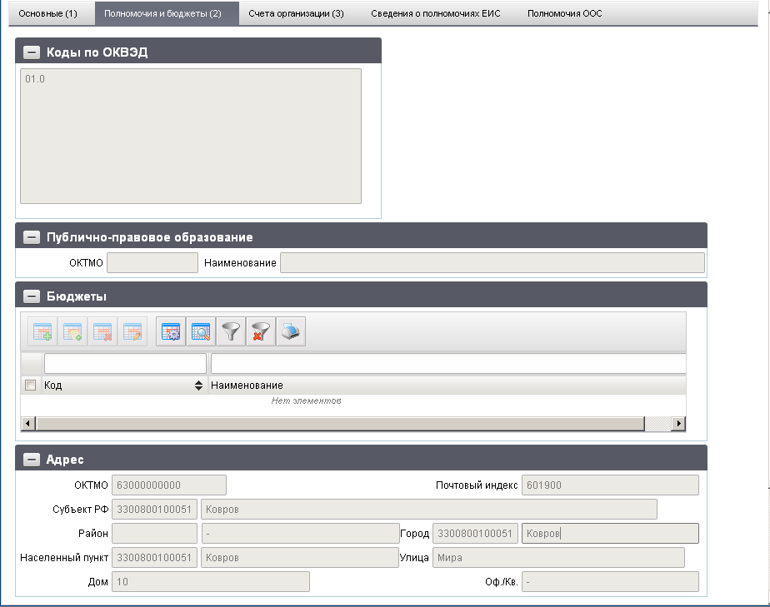
154. ЭФ записи справочника «Сводный перечень заказчиков», закладки «Полномочия и бюджеты (2)»
Перечень полей закладки «Полномочия и бюджеты (2)» приведены в таблице 142.
142. Описание полей справочника «Сводный перечень заказчиков», расположенных на закладке «Полномочия и бюджеты (2)»
Наименование поля | Описание поля
Коды по ОКВЭД | Передается из OEBS.  Список кодов ОКВЭД разделенных точкой с запятой.
Группа полей «Публично-правовое образование»
ОКТМО | Передается из OEBS.
Наименование | Передается из OEBS.
Группа полей «Бюджеты»
Код | Код бюджета.  Передается из OEBS.
Наименование | Наименование бюджета.  Передается из OEBS.
Группа полей «Адрес»
ОКТМО | Передается из OEBS.
Почтовый индекс | Передается из OEBS.
Субъект РФ | Код и наименование субъекта РФ.  Передается из OEBS.
Район | Код и наименование района.  Передается из OEBS.
Город | Код и наименование города.  Передается из OEBS.
Населенный пункт | Код и наименование населенного пункта.  Передается из OEBS.
Улица | Код и наименование улицы.  Передается из OEBS.
Дом | Номер дома.  Передается из OEBS.
Оф./Кв. | Номер офиса/квартиры.  Передается из OEBS.
ЭФ записи справочника «Сводный перечень заказчиков», закладки «Счета организации (3)» представлена на рисунке 155.
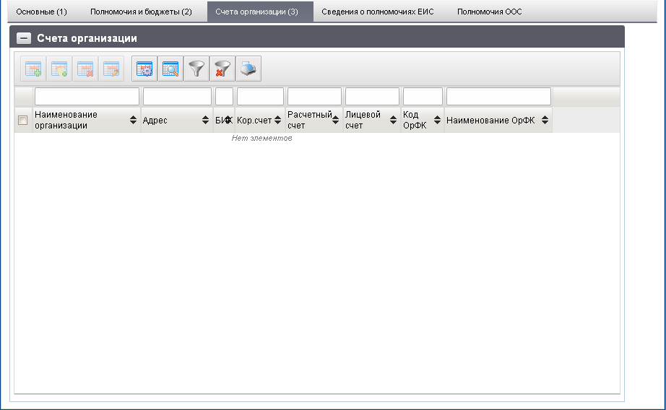
155. ЭФ записи справочника «Сводный перечень заказчиков», закладки «Счета организации (3)»
Перечень полей справочника «Сводный перечень заказчиков», закладки «Счета организации (3)» приведен в таблице 143.
143. Описание полей справочника «Сводный перечень заказчиков», закладки «Счета организации (3)»
Наименование поля | Описание поля
Наименование организации | Наименование кредитной организации.  Передается из OEBS.
Адрес | Адрес кредитной организации.  Передается из OEBS.
БИК | Передается из OEBS.
Корр.счет | Корреспондентский счет.  Передается из OEBS.
Расчетный счет | Передается из OEBS.
Лицевой счет | Передается из OEBS.
Код ОрФК | Код органа ФК.  Передается из OEBS.
Наименование ОрФК | Наименование органа ФК.  Передается из OEBS.
ЭФ записи справочника «Сводный перечень заказчиков», закладки «Сведения о полномочиях ЕИС» представлена на рисунке 156.
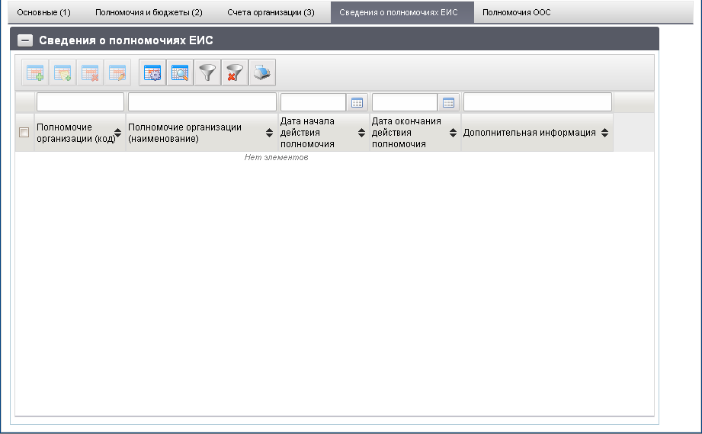
156. ЭФ записи справочника «Сводный перечень заказчиков», закладки «Сведения о полномочиях ЕИС»
Перечень полей справочника «Сводный перечень заказчиков», закладки «Сведения о полномочиях ЕИС» приведен в таблице 144.
144. Описание полей справочника «Сводный перечень заказчиков», закладки «Сведения о полномочиях ЕИС»
Наименование поля | Описание поля
Полномочие организации (код) | Передается из OEBS.
Полномочие организации (Наименование) | Значение заполняется в зависимости от значения поля «Полномочие организации (код)»:  - 01 – «заказчик»;  - 02 – «уполномоченный орган»;  - 03 – «уполномоченное учреждение»;  - 04 – «специализированная организация»;  - 05 – «контрольный орган в сфере закупок»;  - 06 – «орган, уполномоченный на осуществление контроля в соответствии с частью 5 статьи 99 Федерального закона № 44–ФЗ»;  - 07 – «орган внутреннего контроля»;  - 08 – «финансовый орган»;  - 09 – «банк»;  - 10 – «организация, оказывающая услуги по обслуживанию пользователей ЕИС»;  - 11 – «оператор электронной площадки»;  - 12 – «орган аудита в сфере закупок»;  - 13 – «орган, размещающий правила нормирования»;  - 14 – «орган, устанавливающий требования к отдельным видам товаров, работ, услуг и (или) нормативные затраты»;  - 15 – «орган, разрабатывающий типовые контракты и типовые условия контрактов»;  - 16 – «заказчик, осуществляющий закупки в соответствии с Федеральным законом № 44–ФЗ, в связи с неразмещением положения о закупке в соответствии с положениями Федерального закона № 223–ФЗ»;  - 17 – «заказчик, осуществляющий закупку на проведение обязательного аудита»;  - 18 – «заказчик, осуществляющий закупки в соответствии с частью 5 статьи 15 Федерального закона № 44–ФЗ»;  - 19 – «организация, осуществляющая полномочия заказчика на осуществление закупок на основании соглашения в соответствии с частью 6 статьи 15 Федерального закона № 44–ФЗ»;  - 20 – «оператор информационной системы, взаимодействующей с ЕИС»;  - 21 – «орган, уполномоченный на ведение библиотеки типовых контрактов, типовых условий контрактов»;  - 22 – «орган, осуществляющий мониторинг закупок»;  - 23 – «орган по регулированию контрактной системы в сфере закупок»;  - 24 – «организация, осуществляющая мониторинг соответствия в соответствии с Федеральным законом № 223–ФЗ»;  - 25 – «организация, осуществляющая оценку соответствия в соответствии с Федеральным законом № 223–ФЗ».
Дата начала действия полномочия | Передается из OEBS.
Дата окончания действия полномочия | Передается из OEBS.
Дополнительная информация | Передается из OEBS.
ЭФ записи справочника «Сводный перечень заказчиков», закладки «Полномочия ООС» представлена на рисунке 157.
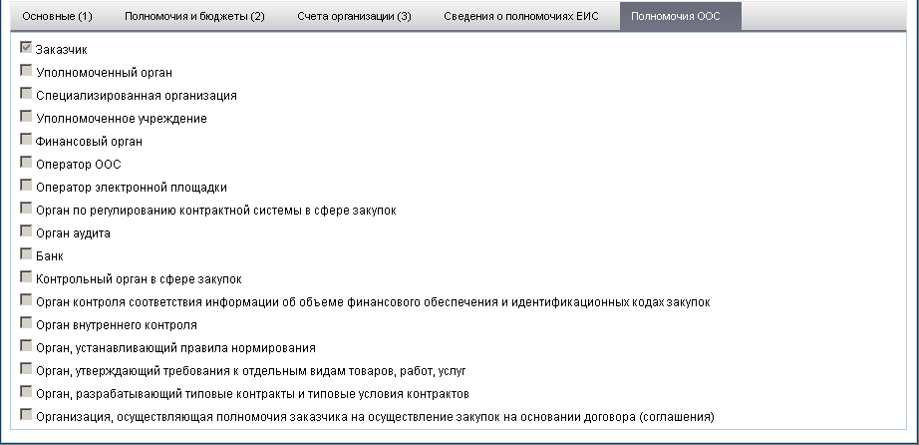
157. ЭФ записи справочника «Сводный перечень заказчиков», закладки «Полномочия ООС»
Перечень полей справочника «Сводный перечень заказчиков», закладки «Полномочия ООС» приведен в таблице 145.
145. Описание полей справочника «Сводный перечень заказчиков», закладки «Полномочия ООС»
Наименование поля | Описание поля
Заказчик | Передается из OEBS.  В случае если значение равно «1» – checkbox включен, если равно «0» – выключен.
Уполномоченный орган | Передается из OEBS.  В случае если значение равно «1» – checkbox включен, если равно «0» – выключен.
Уполномоченное учреждение | Передается из OEBS.  В случае если значение равно «1» – checkbox включен, если равно «0» – выключен.
Специализированная организация | Передается из OEBS.  В случае если значение равно «1» – checkbox включен, если равно «0» – выключен.
Финансовый орган | Передается из OEBS.  В случае если значение равно «1» – checkbox включен, если равно «0» – выключен.
Оператор ООС | Передается из OEBS.  В случае если значение равно «1» – checkbox включен, если равно «0» – выключен.
Оператор электронной площадки | Передается из OEBS.  В случае если значение равно «1» – checkbox включен, если равно «0» – выключен.
Орган по регулированию контрактной системы в сфере закупок | Передается из OEBS.  В случае если значение равно «1» – checkbox включен, если равно «0» – выключен.
Орган аудита | Передается из OEBS.  В случае если значение равно «1» – checkbox включен, если равно «0» – выключен.
Банк | Передается из OEBS.  В случае если значение равно «1» – checkbox включен, если равно «0» – выключен.
Контрольный орган в сфере закупок | Передается из OEBS.  В случае если значение равно «1» – checkbox включен, если равно «0» – выключен.
Орган контроля соответствия информации об объеме финансового обеспечения и идентификационных кодах закупок | Передается из OEBS.  В случае если значение равно «1» – checkbox включен, если равно «0» – выключен.
Орган внутреннего контроля | Передается из OEBS.  В случае если значение равно «1» – checkbox включен, если равно «0» – выключен.
Орган, устанавливающий правила нормирования | Передается из OEBS.  В случае если значение равно «1» – checkbox включен, если равно «0» – выключен.
Орган, утверждающий требования к отдельным видам товаров, работ, услуг | Передается из OEBS.  В случае если значение равно «1» – checkbox включен, если равно «0» – выключен.
Орган, разрабатывающий типовые контракты и типовые условия контрактов | Передается из OEBS.  В случае если значение равно «1» – checkbox включен, если равно «0» – выключен.
Организация, осуществляющая полномочия заказчика на осуществление закупок на основании договора (соглашения) | Передается из OEBS.  В случае если значение равно «1» – checkbox включен, если равно «0» – выключен.

Комплект отчетных форм
Справочник «Комплект отчетных форм» предназначен для хранения информации о комплектности сводных отчетов и используется в алгоритме сбора статистики о предоставленной отчетности на СУФД-Портале.
Справочник «Комплект отчетных форм» ведется централизованно в МОУ OEBS.
Записи справочника могут быть введены или изменены, только на том уровне, где создается и администрируется данный справочник (МОУ OEBS).
На всех уровнях АРМ СУФД допускается только использование справочника без возможности его изменения. Предусматривается доведение данных справочника до всех уровней, участвующих в исполнении соответствующего бюджета.
Рассылка справочника, а также изменений к нему осуществляется от ЦАФК до УФК, далее до ОФК и от органов ФК до бюджетных учреждений через СУФД.
Для работы со справочником «Комплект отчетных форм» следует перейти в пункт меню «Справочники – Пользовательские – Дополнительные – Комплект отчетных форм».

Доступные операции
Для всех УБП доступны следующие операции над справочником:
- просмотр;
- печать;
- экспорт в ППО OEBS АСФК (для УФК);
- импорт из ППО OEBS АСФК (для МОУ и УФК).

Экранная форма справочника
ЭФ записи справочника «Комплект отчетных форм» представлена на рисунке 158.
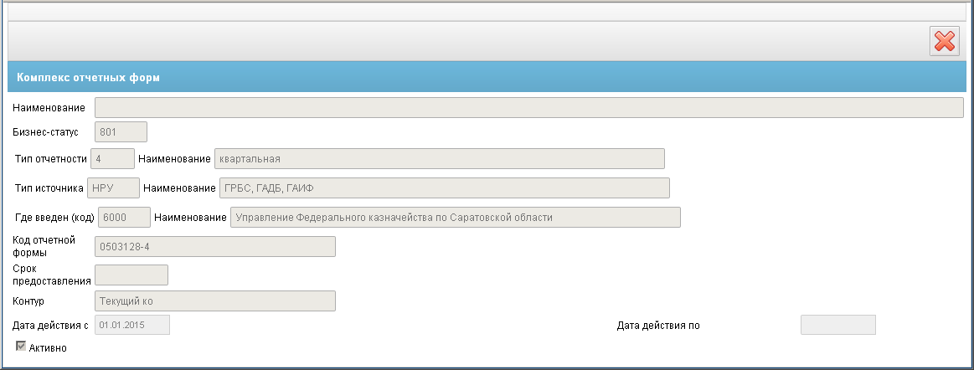
158. ЭФ записи справочника «Комплект отчетных форм»
Перечень полей справочника «Комплект отчетных форм» приведен в таблице 146.
146. Описание полей справочника «Комплект отчетных форм»
Наименование поля | Описание поля
Группа полей «Наименования и коды»
Наименование | Наименование комплекта.  Импорт из OEBS.
Бизнес-статус (код) | Код бизнес-статуса.
Бизнес-статус (наименование) | Наименование подтягивается автоматически на основании кода по справочнику «Соответствия типов и статусов».
Тип отчетности (код) | Периодичность отчетности (код).  Импорт из OEBS.
Тип отчетности (наименование) | Заполняется на основании значения поля «Тип отчетности (код)» в соответствии:  - 0 – ежедневная;  - 1 – 5-дневная;  - 2 – 10-дневная;  - 3 – месячная;  - 4 – квартальная;  - 5 – годовая;  - 6 – реорганизация.
Тип источника (код) | Тип источника (код).  Импорт из OEBS.
Тип источника (наименование) | Заполняется на основании значения поля «Тип источника (код)» в соответствии:  - НВФ – ГВБФ;  - НРУ – ГРБС, ГАДБ, ГАИФ;  - НФК – Орган ФК;  - НФО – Финансовый орган субъекта РФ.
Код отчетной формы | Импорт из OEBS.
Срок предоставления | Указывается количество дней для предоставления отчетности.  Импорт из OEBS.
Тип комплекта | Импорт из OEBS.
Контур (код) | Контур (код).  Импорт из OEBS.
Контур (наименование) | Заполняется на основании значения поля «Контур (код)» в соответствии:  Комплект годовых отчетных форм ГРБС;  - 0 – Ежемесячная отчетность УФК по исполнению бюджета;  - 1 – Открытый;  - 2 – Закрытый;  - C – Текущий контур для контроля росписи.
Дата действия с | Дата действия с.
Дата действия по | Дата действия по.
Актуально | На ВФ чекбокс.
Где введен (код) | Код ОрФК, в котором введена запись.
Где введен (наименование) | Наименование подтягивается автоматически на основании кода по справочнику «Органы ФК».

Федеральный календарь
Справочник предназначен для хранения информации о Федеральных праздниках и выходных днях и используется в алгоритме сбора статистики о предоставленной отчетности на СУФД-Портале.
Справочник «Федеральный календарь» ведется централизованно в МОУ OEBS.
Записи справочника могут быть введены или изменены, только на том уровне, где создается и администрируется данный справочник (МОУ OEBS).
На всех уровнях АРМ СУФД допускается только использование справочника без возможности его изменения. Предусматривается доведение данных справочника до всех уровней, участвующих в исполнении соответствующего бюджета.
Рассылка справочника, а также изменений к нему осуществляется от ЦАФК до УФК, далее до ОФК и от органов ФК до бюджетных учреждений через СУФД.
Для работы со справочником «Федеральный календарь» следует перейти в пункт меню «Справочники – Пользовательские – Дополнительные – Федеральный календарь».

Доступные операции
Для всех УБП доступны следующие операции над справочником:
- просмотр;
- печать;
- экспорт в ППО OEBS АСФК (для УФК);
- импорт из ППО OEBS АСФК (для МОУ и УФК).

Экранная форма справочника
ЭФ записи справочника «Федеральный календарь» представлена на рисунке 159.
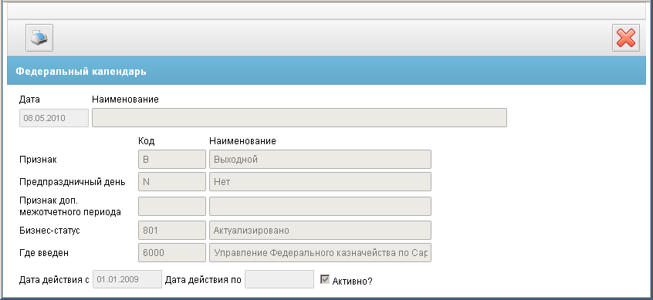
159. ЭФ записи справочника «Федеральный календарь»
Перечень полей записи справочника «Федеральный календарь» приведен в таблице 147.
147. Описание полей записи справочника «Федеральный календарь»
Наименование поля | Описание поля
Группа полей «Наименования и коды»
Дата | Формат значения: DD.MM.YYYY.
Наименование | Наименование праздника.
Признак (код) | Признак (код).
Признак (наименование) | Заполняется на основании значения поля «Признак (код)».  Соответствия значений:  - B – Выходной;  - C или П – Праздничный;  - R – Рабочий.
Предпраздничный день (код) | Признак (код) федерального праздника.
Предпраздничный день (наименование) | Заполняется на основании значения поля «Предпраздничный день (код)».  Соответствия значений:  - N – Нет;  - Y – Да.
Признак доп. Межотчетного периода (код) | Признак доп. Межотчетного периода.
Признак доп. Межотчетного периода (наименование) | Заполняется на основании значения поля «Признак доп. Межотчетного периода (код)».  Соответствия значений:  - 1 – 1ый день дополнительного периода;  - 2 – 2ой день дополнительного периода;  - 3 – 3ий день дополнительного периода;  - 4 – 4ый день дополнительного периода;  - 5 – 5ый день дополнительного периода;  - m – межотчетный период.
Дата действия с | Дата действия с.
Дата действия по | Дата действия по.
Активно? | На ВФ чекбокс.
Бизнес-статус (код) | Контур (код).  Импорт из OEBS.
Бизнес-статус (наименование) | Наименование подтягивается автоматически на основании кода по справочнику «Соответствия типов и статусов».
Где введен (код) | Код ОрФК, в котором введена запись.
Где введен (наименование) | Наименование подтягивается автоматически на основании кода по справочнику «Органы ФК».

Перечень сочетаний видов расходов и КОСГУ
Справочник «Перечень сочетаний видов расходов и КОСГУ» содержит информацию о возможных блокировках лицевых счетов со ссылкой на тип документа, порождающий блокировку (для автоматической установки блокировки). Справочник ведется централизованно в ЦАФК с последующей рассылкой по УФК, ОФК и бюджетным учреждениям (как федерального бюджета, так и бюджета субъектов, муниципальных образований).
Для работы со справочником «Перечень сочетаний видов расходов и КОСГУ» следует перейти в пункт меню «Справочники – Пользовательские – Дополнительные – Перечень сочетаний видов расходов и КОСГУ».

Доступные операции
Для ОФК, ГРБС, ПБС, ФО, НУБП доступны следующие операции над справочником:
- просмотр и редактирование;
- добавление и удаление;
- актуализация;
- печать.

Экранная форма справочника
ЭФ записи справочника «Перечень сочетаний видов расходов и КОСГУ» представлена на рисунке 160.
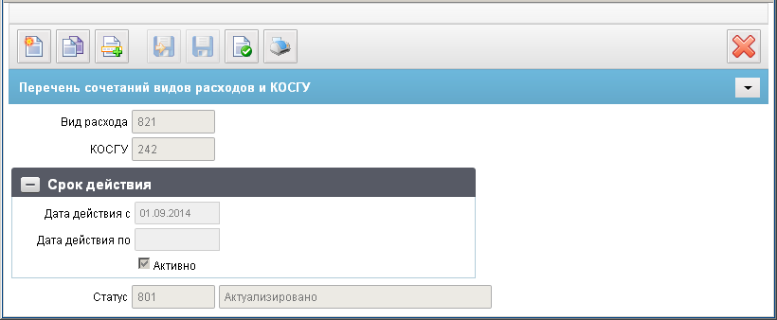
160. ЭФ записи справочника «Перечень сочетаний видов расходов и КОСГУ»
Перечень полей справочника «Перечень сочетаний видов расходов и КОСГУ» приведен в таблице 148.
148. Описание полей справочника «Перечень сочетаний видов расходов и КОСГУ»
Наименование поля | Описание поля
Вид расхода | Значение поля по умолчанию в соответствии с перечнем сочетаний видов расходов и КОСГУ.  Заполнение вручную.
КОСГУ | Значение поля по умолчанию в соответствии с перечнем сочетаний видов расходов и КОСГУ.  Заполнение вручную.
Дата действия с | Значение по умолчанию равное текущей системной дате.  Заполнение вручную или выбором из календаря.
Дата действия по | Указывается вручную при необходимости.
Активно | Проставляется «Да» автоматически после проведения операции «Актуализировать».
Статус | Код по умолчанию «000» (Черновик).  Проставляется автоматически после проведения операции «Актуализировать» равным «801» (Актуализировано).  Наименование заполняется автоматически на основании значения кода по справочнику «Статусы».

Причины отказа
Справочник «Причины отказа» предназначен для хранения введенных причин отказа документов при санкционировании на АРМ ФО. Справочник ведется локально на АРМ ФО.
Для работы со справочником «Причины отказа» следует перейти в пункт меню «Справочники – Пользовательские – Дополнительные – Причины отказа».

Доступные операции
Для всех УБП доступны следующие операции над справочником:
- просмотр;
- печать.

Экранная форма справочника
ЭФ записи справочника «Причины отказа» представлена на рисунке 161.
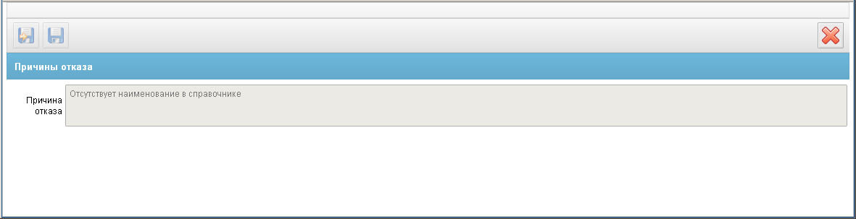
161. ЭФ записи справочника «Причины отказа»
Перечень полей справочника «Причины отказа» приведен в таблице 149.
149. Описание полей справочника «Причины отказа»
Наименование поля | Описание поля
Причина отказа | Передается из OEBS.

Шаблоны показателей для документов
Справочник «Шаблоны показателей для документов» ведётся в ППО OEBS АСФК и передаётся в ППО СУФД АСФК. Данные справочника «Шаблоны показателей для документов» выгружаются из OEBS уровня МОУ или УФК в адрес СУФД во внутреннем формате xml АСФК.
Для работы со справочником «Шаблоны показателей для документов» следует перейти в пункт меню «Справочники – Пользовательские – Дополнительные – Шаблоны показателей для документов».

Доступные операции
Для всех УБП доступны следующие операции над справочником:
- просмотр;
- печать;
- загрузка из ППО OEBS АСФК (для МОУ и УФК).

Экранная форма справочника
ЭФ записи справочника «Шаблоны показателей для документов» представлена на рисунке 162.
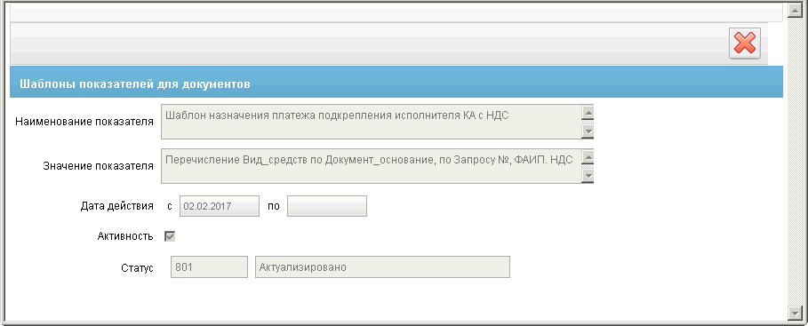
162. ЭФ записи справочника «Шаблоны показателей для документов»
Перечень полей справочника «Шаблоны показателей для документов» приведен в таблице 150.
150. Описание полей справочника «Шаблоны показателей для документов»
Наименование поля | Описание поля
Наименование показателя | Выгружается из OEBS.
Значение показателя | Выгружается из OEBS.
Дата действия с… по… | Выгружается из OEBS.
Активность | Выгружается из OEBS.
Статус | Выгружается из OEBS.

Группа справочников «Справочники – КЛАДР»
Общероссийский классификатор «КЛАДР» содержит три справочника:
- «КЛАДР»;
- «КЛАДР. Улицы»;
- «КЛАДР. Сокращения».
Справочник «КЛАДР» в части классификации улиц в ОрФК не ведется.
Доступ к справочникам данной группы осуществляется на панели навигации по следующему пути «Справочники – Пользовательские – Справочники – КЛАДР» (рис. 163).
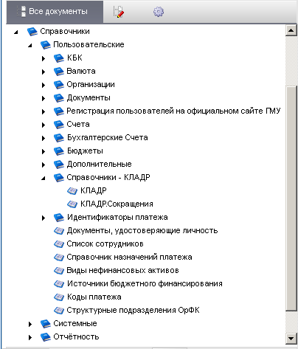
163. Группа справочников «Справочники – КЛАДР»

КЛАДР
Справочник «КЛАДР» содержит информацию об адресах организаций. Справочник используется при создании записей в справочнике «Сводный перечень заказчиков» и ЭД «Сведения об организации» и «Запрос на подтверждение».
Для работы со справочником «КЛАДР» следует перейти в пункт меню «Справочники – Пользовательские – Справочники – КЛАДР – КЛАДР».

Доступные операции
Для всех УБП доступны следующие операции над справочником:
- просмотр;
- печать;
- импорт из OEBS (для ЦАФК, УФК).

Экранная форма справочника
ЭФ записи справочника «КЛАДР» представлена на рисунке 164.
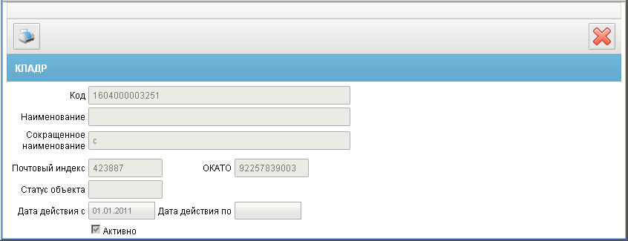
164. ЭФ записи справочника «КЛАДР»
Перечень полей справочника «КЛАДР» приведен в таблице 151.
151. Описание полей справочника «КЛАДР»
Наименование поля | Описание поля
Код | Передается из ППО АСФК(OEBS).
Наименование | Передается из ППО АСФК(OEBS).
Сокращенное наименование | Передается из ППО АСФК(OEBS).
Почтовый индекс | Передается из ППО АСФК(OEBS).
ОКАТО | Передается из ППО АСФК(OEBS).
Статус объекта | Передается из ППО АСФК(OEBS).
Дата действия с | Передается из ППО АСФК(OEBS).
Дата действия по | Передается из ППО АСФК(OEBS).
Активно | Передается из ППО АСФК(OEBS).

КЛАДР. Сокращения
Справочник используется при создании записей в справочнике «Сводный перечень заказчиков» и ЭД «Сведения об организации» и «Запрос на подтверждение».
Для работы со справочником «КЛАДР. Сокращения» следует перейти в пункт меню «Справочники – Пользовательские – Справочники – КЛАДР – КЛАДР. Сокращения».

Доступные операции
Для всех УБП доступны следующие операции над справочником:
- просмотр;
- печать;
- импорт из OEBS (для ЦАФК, УФК).

Экранная форма справочника
ЭФ записи справочника «КЛАДР. Сокращения» представлена на рисунке 165.
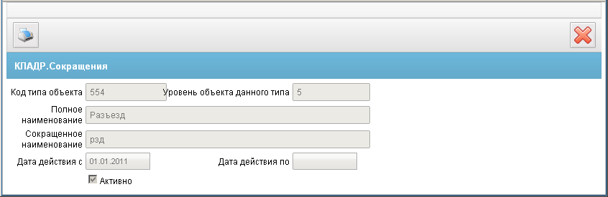
165. ЭФ записи справочника «КЛАДР.Сокращения»
Перечень полей справочника «КЛАДР. Сокращения» приведен в таблице 152.
152. Описание полей справочника «КЛАДР.Сокращения»
Наименование поля | Описание поля
Код типа объекта | Передается из ППО АСФК(OEBS).
Уровень объекта данного типа | Передается из ППО АСФК(OEBS).
Полное наименование | Передается из ППО АСФК(OEBS).
Сокращенное наименование | Передается из ППО АСФК(OEBS).
Дата действия с | Передается из ППО АСФК(OEBS).
Дата действия по | Передается из ППО АСФК(OEBS).
Активно | Передается из ППО АСФК(OEBS).

Группа справочников «Идентификаторы платежа»
Доступ к справочникам данной группы осуществляется на панели навигации по следующему пути «Справочники – Пользовательские – Идентификаторы платежа» (рис. 166).
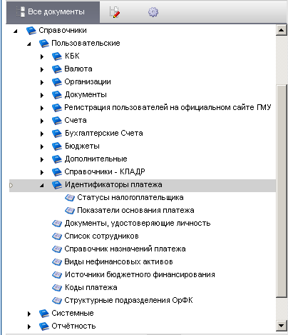
166. Группа справочников «Идентификаторы платежа»

Статусы налогоплательщика
Справочник предназначен для хранения данных о статусах налогоплательщика (код, наименование) и использования данных справочника при создании документов. Справочник ведется централизовано в ППО OEBS АСФК ЦАФК и рассылается через СУФД по УФК, ОФК и ДУБП.
Для работы со справочником «Статусы налогоплательщика» следует перейти в пункт меню «Справочники – Пользовательские – Идентификаторы платежа – Статусы налогоплательщика».

Доступные операции
Для всех УБП доступны следующие операции над справочником:
- просмотр;
- печать;
- экспорт во внешнюю систему;
- импорт из ППО OEBS АСФК (для ЦАФК, УФК);
- экспорт в ППО OEBS АСФК (для УФК).

Экранная форма справочника
ЭФ записи справочника «Статусы налогоплательщика» представлена на рисунке 167.
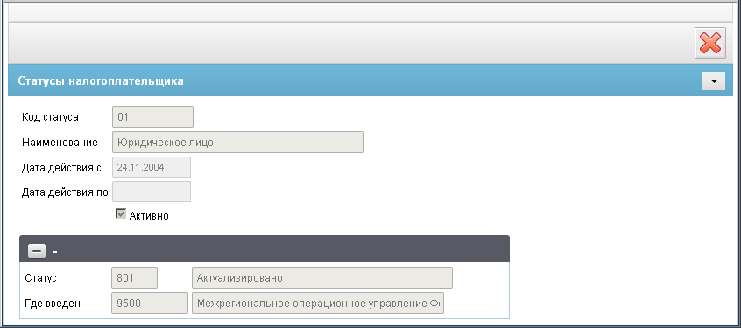
167. ЭФ записи справочника «Статусы налогоплательщика»
Перечень полей справочника «Статусы налогоплательщика» приведен в таблице 153.
153. Описание полей справочника «Статусы налогоплательщика»
Наименование поля | Описание поля
Код | Код статуса налогоплательщика.  Возможные значения:  - «01» – Юридическое лицо;  - «02» – Налоговый агент;  - «03» – Сборщик налогов и сборов;  - «04» – Налоговый орган;  - «05» – Территориальные органы федеральной службы судебных приставов;  - «06» – Участник внешнеэкономической деятельности;  - «07» – Таможенный орган;  - «08» – Плательщик иных платежей, осуществляющий перечисление платежей в бюджетную систему РФ (кроме платежей, администрируемых налоговыми органами);  - «09» – Налогоплательщик (плательщик сборов) – индивидуальный предприниматель;  - «102 – Налогоплательщик (плательщик сборов) – частный нотариус;  - «11» – Налогоплательщик (плательщик сборов) – адвокат, учредивший адвокатский кабинет;  - «12» – Налогоплательщик (плательщик сборов) – глава крестьянского (фермерского) хозяйства;  - «13» – Налогоплательщик (плательщик сборов) – иное физическое лицо – клиент банка (владелец счета);  - «14» – Налогоплательщики, производящие выплаты физическим лицам;  - «15» – Кредитная организация, оформившая расчетный документ на общую сумму на перечисление налогов, сборов и иных платежей в бюджетную систему РФ, уплачиваемых физическими лицами без открытия банковского счета.
Наименование | Наименование статуса налогоплательщика.
Дата действия с | Дата начала действия кода.
Дата действия по | Дата окончания действия кода.
Активно | Признак актуальности записи.  Если запись актуальна, то в поле имеется маркер.
Статус | Код и наименование бизнес-статуса записи.  Наименование подтягивается по коду.
Где введен | Код и наименование ОрФК (по справочнику «Органы ФК»), который создал данную запись.  Наименования поля заполняются по коду из справочника Органы ФК.

Показатели основания платежа
Справочник «Показатели основания платежа» предназначен для хранения данных о показателях основания платежа (код, наименование) и используется при заполнении платежных документов. Справочник ведется локально на АРМ ПБС и на АРМ ОФК.
Для работы со справочником «Показатели основания платежа» следует перейти в пункт меню «Справочники – Пользовательские – Идентификаторы платежа – Показатели основания платежа».

Доступные операции
Для УФК, ОФК, ПБС доступны следующие операции над справочником:
- просмотр и редактирование;
- печать;
- создание и удаление;
- экспорт во внешнюю систему.

Экранная форма справочника
ЭФ записи справочника «Показатели основания платежа» представлена на рисунке 168.
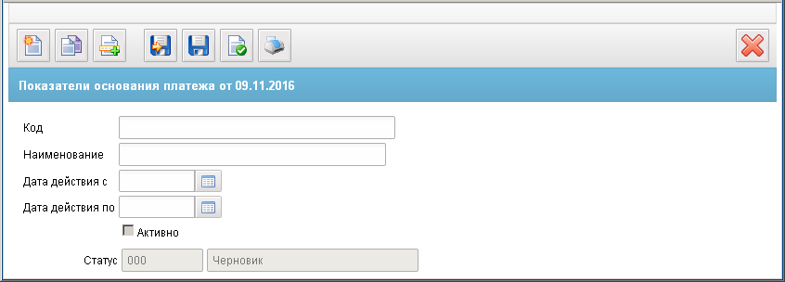
168. ЭФ записи справочника «Показатели основания платежа»
Перечень полей справочника «Показатели основания платежа» приведен в таблице 154.
154. Описание полей справочника «Показатели основания платежа»
Наименование поля | Описание поля
Код | Код показателя основания платежа. Значение поля заполняется вручную.  Может принимать значения:  «ТП», «ЗД», «БФ», «ТР», «РС», «ОТ», «РТ», «ВУ», «ПР», «АП», «АР».
Наименование | Наименование показателя основания платежа.  Значение поля заполняется вручную.  Может принимать значения:  - «ТП» − платежи текущего года;  - «ЗД» − добровольное погашение задолженности по истекшим налоговым периодам при отсутствии требования об уплате налогов (сборов) от налогового органа;  - «БФ» − текущие платежи физических лиц – клиентов банка (владельцев счета), уплачиваемые со своего банковского счета;  - «ТР» − погашение задолженности по требованию налогового органа об уплате налогов (сборов);  - «РС» − погашение рассроченной задолженности;  - «ОТ» − погашение отсроченной задолженности;  - «РТ» − погашение реструктурируемой задолженности;  - «ВУ» − погашение отсроченной задолженности в связи с введением внешнего управления;  - «ПР» − погашение задолженности, приостановленной к взысканию;  - «АП» − погашение задолженности по акту проверки;  - «АР» − погашение задолженности по исполнительному документу.
Дата действия с | Дата начала действия показателя основания платежа.  Значение вводится вручную или выбирается из системного календаря.
Дата действия по | Дата окончания действия показателя основания платежа.  Значение вводится вручную или выбирается из системного календаря.
Активно | Признак актуальности записи.  Если запись актуальна, то в поле имеется маркер, который говорит о том, что ввод записи закончен полностью, и она может быть использована.

Справочник видов оснований платежа
Справочник «Справочник видов оснований платежа» содержит данные показателей основания платежа (таких, как код, наименование, период действия) и используется при оформлении документов, где используется контроли налоговых полей.
Для работы со справочником «Справочник видов оснований платежа» следует перейти в пункт меню, откроется экранная форма справочника, представленная на рисунке 169.
«Справочники – Пользовательские – Идентификаторы платежа – Справочник видов оснований платежа».
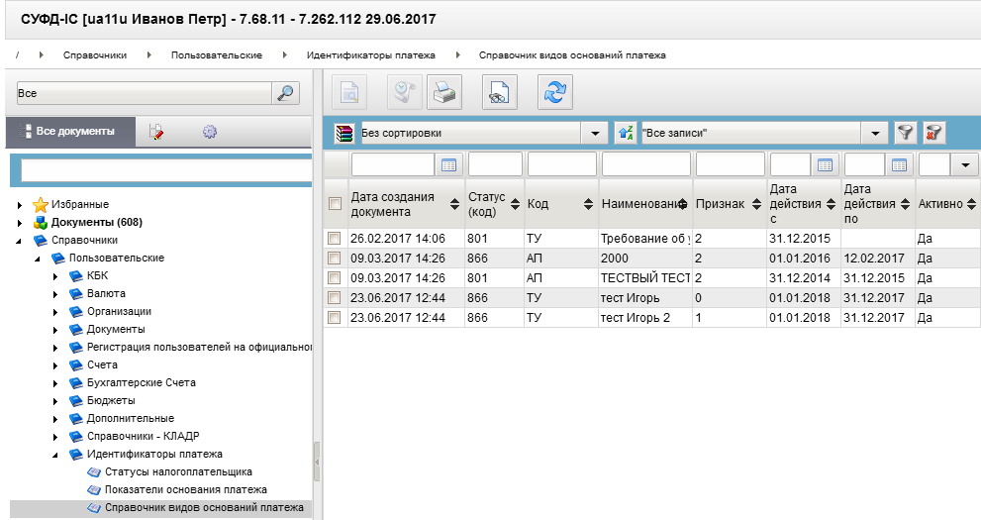
169. ЭФ справочника «Справочник видов оснований платежа»

Доступные операции
Для всех УБП доступна операция «Просмотр» над справочником.

Экранная форма справочника
ЭФ записи справочника «Справочник видов оснований платежа» представлена на рисунке 170.
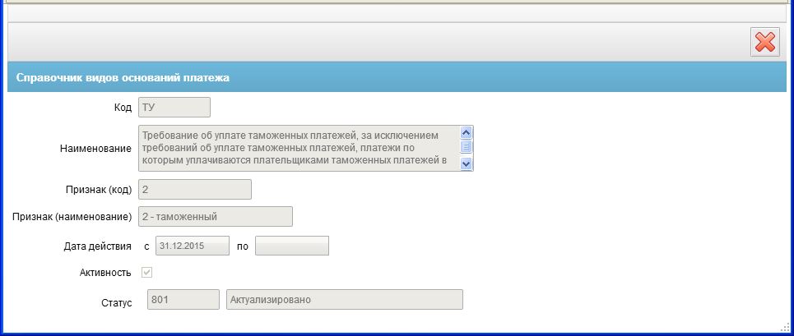
170. ЭФ записи справочника «Справочник видов оснований платежа»
Перечень полей справочника «Справочник видов оснований платежа» приведен в таблице 155.
155. Описание полей справочника «Справочник видов оснований платежа»
Наименование поля | Описание поля
Код | Код вида основания платежа.
Наименование | Наименования вида основания платежа.
Признак (код) | Принимает одно из следующих значений:  - 0 – все;  - 1 – налоговый;  - 2 – таможенный.
Признак (наименование) | Заполняется по коду признака в соответствии с перечнем:  - 0 – все;  - 1 – налоговый;  - 2 – таможенный.
Дата действия с | Дата начала действия записи справочника. При первоначальном наполнении указывается дата 01.01.2016.
Активность
Статус | Заполняется автоматически при обработке документа, или выгружается из OEBS.

Общие пользовательские справочники
Доступ к общим пользовательским справочникам осуществляется на панели навигации по следующему пути «Справочники – Пользовательские» (рис. 171).
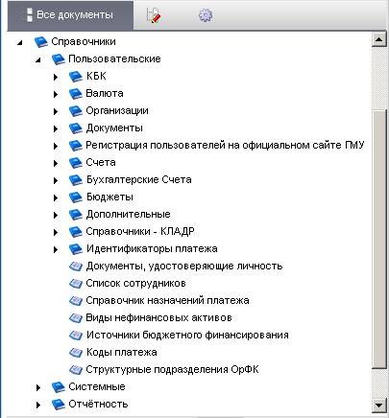
171. Общие пользовательские справочники

Документы, удостоверяющие личность
Справочник «Документы, удостоверяющие личность» предназначен для хранения данных о типах документов, удостоверяющих личность, и используется при заполнении документов.
Справочник ведется централизовано в ППО OEBS АСФК ЦАФК и рассылается через СУФД по УФК, ОФК и подведомственным ДУБП.
Для работы со справочником «Документы, удостоверяющие личность» следует перейти в пункт меню «Справочники – Пользовательские – Документы, удостоверяющие личность».

Доступные операции
Для всех УБП доступны следующие операции над справочником:
- просмотр;
- печать;
- экспорт во внешнюю систему;
- импорт из ППО OEBS АСФК (для ЦАФК, УФК);
- экспорт в ППО OEBS АСФК (для УФК).

Экранная форма справочника
ЭФ записи справочника «Документы, удостоверяющие личность» представлена на рисунке 172.
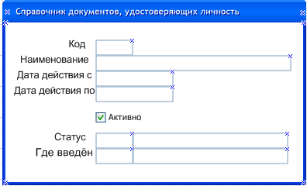
172. ЭФ записи справочника «Документы, удостоверяющие личность»
Перечень полей справочника «Документы, удостоверяющие личность» приведен в таблице 156.
156. Описание полей справочника «Документы, удостоверяющие личность»
Наименование поля | Описание поля
Код | Код типа документа.
Наименование | Наименование типа документа.
Дата действия с | Дата начала действия кода.
Дата действия по | Дата окончания действия кода.
Активно | Признак актуальности записи.  Если запись актуальна, то в поле имеется маркер.
Статус | Код и наименование бизнес-статуса записи.  Наименование подтягивается по коду.
Где введен | Код и наименование ОрФК (по справочнику «Органы ФК»), который создал данную запись.  Наименования поля заполняются по коду из справочника Органы ФК.

Список сотрудников
Справочник «Список сотрудников» предназначен для хранения краткой информации о сотрудниках подразделения (ФИО, должность, телефон). Используется при оформлении документов. Справочник ведется локально на АРМ ОФК и АРМ ДУБП (ГРБС, РБС, ПБС, АП, ФО).
Для работы со справочником «Список сотрудников» следует перейти в пункт меню «Справочники – Пользовательские – Список сотрудников».

Доступные операции
Для ОФК, ГРБС, РБС, ПБС, АП, ФО доступны следующие операции над справочником:
- создание;
- редактирование;
- удаление;
- печать.
Примечание. В справочнике отображаются только те записи, которые были созданы от лица организаций, к которым привязан текущий пользователь.

Экранная форма справочника
ЭФ записи справочника «Список сотрудников» представлена на рисунке 173.
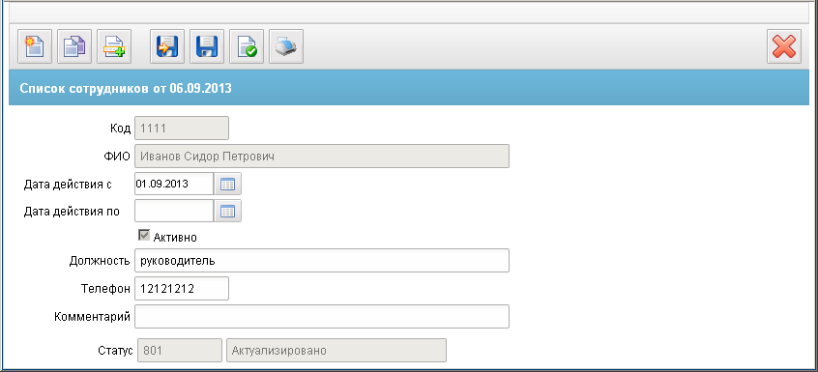
173. ЭФ записи справочника «Список сотрудников»
Перечень полей справочника «Список сотрудников» приведен в таблице 157.
157. Описание полей справочника «Список сотрудников»
Наименование поля | Описание поля
Код | Код сотрудника.
ФИО | ФИО сотрудника.
Дата действия с | Дата начала действия показателя основания платежа.  Значение вводится вручную или выбирается из системного календаря.
Дата действия по | Дата окончания действия показателя основания платежа.  Значение вводится вручную или выбирается из системного календаря.
Активно | Признак актуальности записи.  Если запись актуальна, то в поле имеется маркер, который говорит о том, что ввод записи закончен полностью, и она может быть использована.
Должность | Наименование должности сотрудника.
Телефон | Телефон сотрудника.
Комментарий | Комментарий.
Статус | Код и наименование бизнес-статуса записи.

Справочник назначений платежа
Справочник «Назначения платежа» предназначен для хранения часто используемых пользователем текстовых формулировок для формирования значения поля «Назначение платежа» в платежных документах. Справочник ведется локально на АРМ ОФК и АРМ ПБС.
Для работы со справочником «Назначения платежа» следует перейти в пункт меню «Справочники – Пользовательские – Назначения платежа».

Доступные операции
Для ПБС, ОФК доступны следующие операции над справочником:
- создание;
- просмотр и редактирование;
- добавление и удаление.

Экранная форма справочника
ЭФ записи справочника «Назначения платежа» представлена на рисунке 174.
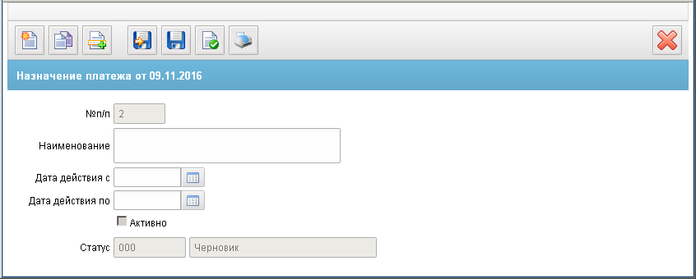
174. ЭФ записи справочника «Назначение платежа»
Перечень полей справочника «Назначения платежа» приведен в таблице 158.
158. Описание полей справочника «Назначения платежа»
Наименование поля | Описание поля
№ п/п | Код назначения платежа.  Проставляется автоматически.  Поле закрыто на редактирование.
Наименование | Наименование назначения платежа.  Значение водится вручную.
Дата действия с | Дата начала действия назначения платежа.  Значение вводится вручную или выбирается из системного календаря.
Дата действия по | Дата окончания действия назначения платежа.  Значение вводится вручную или выбирается из системного календаря.
Активно | Признак актуальности записи.  Если запись актуальна, то в поле имеется маркер, который говорит о том, что ввод записи закончен полностью, и она может быть использована.

Виды нефинансовых активов
Данный справочник предназначен для хранения данных о видах нефинансовых активов и используется для заполнения отчетности на АРМ ДУБП.
Справочник ведется централизованно в ППО OEBS АСФК ЦАФК. Данные для ведения справочника предоставляет Госкомстат в электронном виде.
Рассылка справочника осуществляется от ЦАФК до УФК, далее до ОФК и от органов ФК до бюджетных учреждений через СУФД.
Для работы со справочником «Виды нефинансовых активов» следует перейти в пункт меню «Справочники – Пользовательские – Виды нефинансовых активов».

Доступные операции
Для всех УБП доступны следующие операции над справочником:
- просмотр;
- экспорт во внешнюю систему (кроме ЦАФК и УФК);
- импорт из ППО OEBS АСФК (для ЦАФК, УФК);
- экспорт в ППО OEBS АСФК (для УФК).

Экранная форма справочника
ЭФ записи справочника «Виды нефинансовых активов» представлена на рисунке 175.
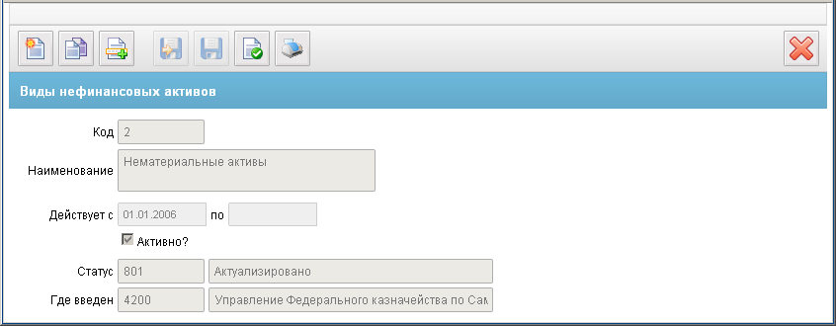
175. ЭФ записи справочника «Виды нефинансовых активов»
Перечень полей справочника «Вилы нефинансовых активов» приведен в таблице 159.
159. Описание полей справочника «Вилы нефинансовых активов»
Наименование поля | Описание поля
Код | Код вида нефинансовых активов.
Наименование | Наименование вида нефинансовых активов.
Дата действия с | Дата начала действия кода.
Дата действия по | Дата окончания действия кода.
Активно? | Признак актуальности записи.  Если запись актуальна, то в поле имеется маркер.
Статус | Код и наименование бизнес-статуса записи.  Наименование подтягивается по коду.  Закрыто для редактирования.
Где введен | Код и наименование ОрФК (по справочнику «Органы ФК»), который создал данную запись.  Наименования поля заполняются по коду из справочника Органы ФК.  Закрыто для редактирования.

Источники бюджетного финансирования
Данный справочник предназначен для хранения данных об источниках бюджетного финансирования и используется для заполнения отчетности на АРМ ДУБП.
Справочник ведется централизованно в ППО OEBS АСФК ЦАФК. Данные для ведения справочника предоставляет Госкомстат в электронном виде.
Рассылка справочника осуществляется от ЦАФК до УФК, далее до ОФК и от органов ФК до бюджетных учреждений через СУФД.
Для работы со справочником «Источники бюджетного финансирования» следует перейти в пункт меню «Справочники – Пользовательские – Источники бюджетного финансирования».

Доступные операции
Для всех УБП доступны следующие операции над справочником:
- просмотр;
- печать;
- экспорт во внешнюю систему (кроме ЦАФК и УФК);
- импорт из ППО OEBS АСФК (для ЦАФК, УФК);
- экспорт в ППО OEBS АСФК (для УФК).

Экранная форма справочника
ЭФ записи справочника «Источники бюджетного финансирования» представлена на рисунке 176.
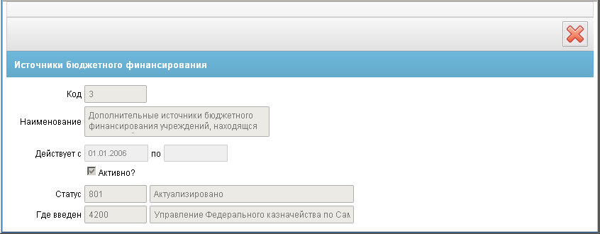
176. ЭФ записи справочника «Источники бюджетного финансирования»
Перечень полей справочника «Источники бюджетного финансирования приведен в таблице 160.
160. Описание полей справочника «Источники бюджетного финансирования»
Наименование поля | Описание поля
Код | Код источника.
Наименование | Наименование источника.
Дата действия с | Дата начала действия кода.
Дата действия по | Дата окончания действия кода.
Активно? | Признак актуальности записи.  Если запись актуальна, то в поле имеется маркер.
Статус | Код и наименование бизнес-статуса записи.  Наименование подтягивается по коду.  Закрыто для редактирования.
Где введен | Код и наименование ОрФК (по справочнику «Органы ФК»), который создал данную запись.  Наименования поля заполняются по коду из справочника Органы ФК.  Закрыто для редактирования.

Коды платежа
Данный справочник предназначен для хранения данных кодах платежей и используется для заполнения отчетности на АРМ ДУБП.
Справочник «Коды платежа» ведется централизованно в ППО OEBS АСФК ЦАФК. Данные для ведения справочника предоставляет Госкомстат в электронном виде.
Рассылка справочника осуществляется от ЦАФК до УФК, далее до ОФК и от органов ФК до бюджетных учреждений через СУФД.
Для работы со справочником «Коды платежа» следует перейти в пункт меню «Справочники – Пользовательские – Коды платежа».

Доступные операции
Для всех УБП доступны следующие операции над справочником:
- просмотр;
- печать;
- экспорт во внешнюю систему (кроме ЦАФК и УФК);
- импорт из ППО OEBS АСФК (для ЦАФК, УФК);
- экспорт в ППО OEBS АСФК (для УФК).

Экранная форма справочника
ЭФ записи справочника «Коды платежа» представлена на рисунке 177.
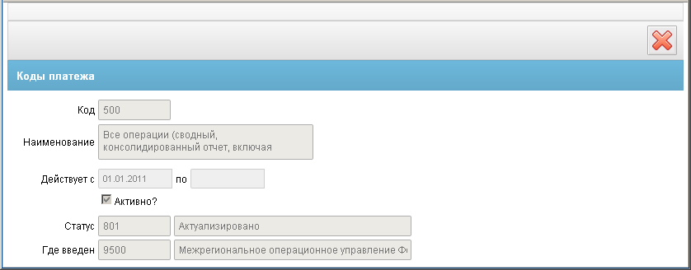
177. ЭФ записи справочника «Коды платежа»
Перечень полей справочника «Коды платежа» приведен в таблице 161.
161. Описание полей справочника «Коды платежа»
Наименование поля | Описание поля
Код | Код платежа.
Наименование | Наименование платежа.
Дата действия с | Дата начала действия кода.
Дата действия по | Дата окончания действия кода.
Активно? | Признак актуальности записи.  Если запись актуальна, то в поле имеется маркер.
Статус | Код и наименование бизнес-статуса записи.  Наименование подтягивается по коду.  Закрыто для редактирования.
Где введен | Код и наименование ОрФК (по справочнику «Органы ФК»), который создал данную запись.  Наименования поля заполняются по коду из справочника Органы ФК.  Закрыто для редактирования.

Структурные подразделения ОрФК
Справочник «Структурные подразделения ОрФК» предназначен для хранения информации о подразделениях ОрФК и обеспечения работы с журналом регистрации неисполненных документов. Используется для работы с журналом регистрации неисполненных документов и другими отчетными формами. Справочник ведется АРМ ОФК локально, вручную на основе информации об организационной структуре органа.
Для работы со справочником «Структурные подразделения ОрФК» следует перейти в пункт меню «Справочники – Пользовательские – Структурные подразделения ОрФК».

Доступные операции
Для ОФК доступные следующие операции над справочником:
- создание;
- редактирование;
- удаление.

Экранная форма справочника
ЭФ записи справочника «Структурные подразделения ОрФК» представлена на рисунке 178.
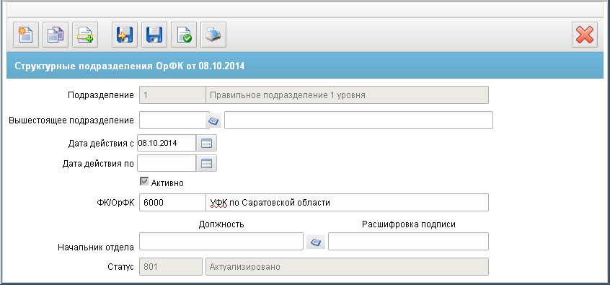
178. ЭФ записи справочника «Структурные подразделения ОрФК»
Перечень полей справочника «Структурные подразделения ОрФК» приведен в таблице 162.
162. Описание полей справочника «Структурные подразделения ОрФК»
Наименование поля | Описание поля
Подразделение | Код и наименование подразделения.  При создании записи заполняются вручную.
Вышестоящее подразделение | код и наименование вышестоящего подразделения.  При создании записи код можно ввести вручную (должен соответствовать справочнику структурных подразделений ОрФК) или выбрать из справочника «Структурные подразделения ОрФК».  Наименование автоматически подставляется по коду.
Дата действия с | Дата начала действия показателя основания платежа.  Значение вводится вручную или выбирается из системного календаря.
Дата действия по | Дата окончания действия показателя основания платежа.  Значение вводится вручную или выбирается из системного календаря.
Активно | Признак актуальности записи.  Если запись актуальна, то в поле имеется маркер, который говорит о том, что ввод записи закончен полностью, и она может быть использована.
ФК/ОрФК | Код и краткое наименование ОрФК.  При создании записи код по умолчанию заполняется значением поля «Код собственного ТОФК» из системной константы, значение может быть отредактировано.  Наименование автоматически подставляется по коду из справочника «Органы ФК».  Поля доступны для редактирования.
Начальник отдела. Должность | Автоматически подставляется из справочника сотрудников в соответствии со значением поля «Расшифровка подписи».  Иначе вводится вручную.
Начальник отдела. Расшифровка подписи | При создании записи заполняется вручную или выбирается из справочника сотрудников.
Статус | Код и наименование бизнес-статуса записи.  Наименование подтягивается по коду.

Справочник вложений
Справочник предназначен для хранения и прикрепления скан-копий документов, подтверждающих возникновение обязательств к платежным документам: Заявка на кассовый расход» (ф. 0531801), «Заявка на кассовый расход (сокращенная)» (ф. 0531851), «Платежное поручение» (ф. 0401060)», «Пакет платежных поручений» по л/с ПБС, НУБП, АУ, БУ. Пользователь создает платежный документ, прикрепляет к нему вложения. Эти вложения сохраняются автоматически в справочнике «Справочник вложений». При следующем создании платежного документа пользователь выполняет операцию «Добавить вложение из справочника». На диалоговой форме «Добавление вложения» предлагается на выбор список вложений. Имя файлу с вложением присваивается пользователем.
Для работы со справочником «Справочник вложений» следует перейти в пункт меню «Справочники – Пользовательские – Справочник вложений».

Доступные операции
Для ПБС, доступные следующие операции над справочником:
- добавление;
- удаление;
- просмотр;
- печать.

Экранная форма справочника
ЭФ записи справочника «Справочник вложений» представлена на рисунке 179.
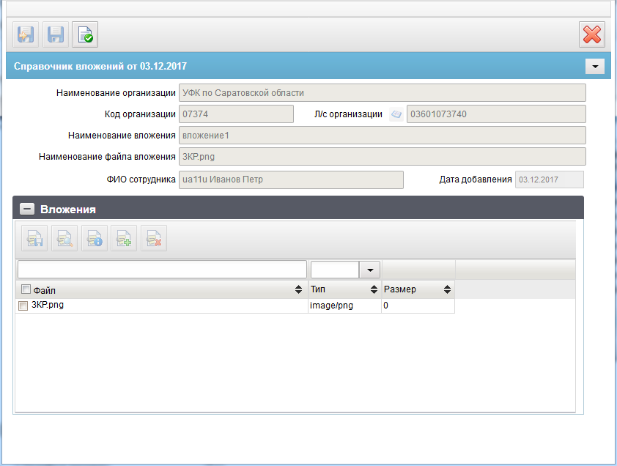
179. ЭФ записи справочника «Справочник вложений»
Перечень полей справочника «Справочник вложений» приведен в таблице 163.
163. Описание полей справочника «Справочник вложений»
Наименование поля | Описание поля
Код организации | Заполняется значением кодом организации на основании системного наименования организации. Может быть указано/изменено вручную.
Наименование организации | Заполняется значением равным полному наименованию организации на основании кода организации по справочнику СРРПБС (с учётом бюджета и главы определённых из системного наименования организации)  Может быть указано/изменено вручную.
л/с организации | Значение поля заполняется выбором из справочника «Лицевые счета». Выбор значений ограничен Кодом организации.  Если номер лицевого счета не найден, то поле не заполняется.  Может быть указано/изменено вручную.
Наименование вложения | Значение указывается вручную или заполняется автоматически, равным наименованию файла вложения, в случае пустого значения на момент добавления/сохранения записи.  Может быть указано/изменено вручную.
Наименование файла вложения | Поле не доступно для ввода и редактирования.  Дублируется значение одноименного поля блока Вложения.
ФИО сотрудника | Поле заполняется автоматически соответствующим значением ФИО сотрудника на основании данных логирования в систему.
Дата добавления | Поле заполняется автоматически значением текущей системной даты.
Группа полей «Вложения»
Наименование файла вложения | Заполняется автоматически, равным наименованию файла вложения.
Файл вложения | Файл вложения прикрепляется вручную из локальной/системной папки пользователя.
Размер файла | Поле заполняется автоматически после прикрепления вложения. Заполняется значением на основании файла вложения.
Тип файла | Поле заполняется автоматически после прикрепления вложения. Заполняется значением на основании файла, вложения.

Описание операций

Типовые операции при работе со справочниками
В данном разделе представлено подробное описание основных типовых операций, выполняемых пользователем при ведении справочной информации в системе. Дополнительные особенности ведения некоторых справочников, рассматриваются в описании конкретных справочников в п. 4.
Примечание. Поскольку большая часть справочников АС имеет сходные интерфейсы, и при работе с ними может быть выполнен одинаковый набор типовых операций, то описание этих операций, во избежание многочисленных повторов, вынесено в отдельный раздел 5.1. В случае если при работе со справочником используются специфические операции, то описание этих операций дается непосредственно при описании конкретного справочника в разделе 4.
Для выполнения типовых операций, применимых к справочникам, необходимо обеспечить следующие условия настройки на определенном АРМ:
- наличие прав доступа для выполнения операции (создания/ редактирования/ удаления записей справочников) на АРМ;
- наличие у пользователя соответствующего полномочия;
- настроены правила и автопроцедуры для обновлений справочников.

Просмотр записи справочника
Для просмотра данных конкретного справочника необходимо выполнить следующие действия:
- Войти в режим «Навигатор – Справочники».
- Выбрать группу/подгруппу, затем справочник, который необходимо просмотреть.
- В открывшейся ЭФ выбрать необходимую запись, установив на ней курсор, и нажать кнопку (Просмотр), либо клавишу «Enter», либо дважды щелкнуть левой кнопкой мыши на записи.
- Откроется ЭФ записи справочника, в которой можно просмотреть атрибуты записи справочника.
- В некоторых ЭФ содержатся элементы горизонтальной и/или вертикальной прокрутки, закладки и таблицы. Для просмотра атрибутов строки таблицы следует нажать кнопку (Открыть строку для просмотра) на панели инструментов табличного блока (рис. 4).
- Нажать кнопку (Закрыть) для выхода из ЭФ записи справочника.
В результате выполнения операции «Просмотр записи справочника» пользователь получит необходимую информацию о реквизитах записи справочника.

Ввод новой записи справочника
Для формирования новой записи в справочнике необходимо выполнить следующие действия:
- Войти в режим «Навигатор – Справочники».
- Выбрать группу/подгруппу, затем справочник, который необходимо дополнить.
- В открывшейся ЭФ нажать кнопку (Создать новый документ), либо комбинацию клавиш «Ctrl + N».
- Откроется ЭФ записи справочника, в которой необходимо заполнить реквизиты записи справочника, используя элементы горизонтальной и вертикальной прокрутки, закладки и таблицы. Для добавления атрибутов строки таблицы следует нажать кнопку (Добавить атрибуты) на панели инструментов табличного блока и заполнить поля ЭФ «Добавление записи».
- Нажать кнопку (Сохранить) для сохранения введенной записи.
- Нажать кнопку (Закрыть) для выхода из ЭФ записи справочника.
В результате выполнения операции «Ввод новой записи справочника» в соответствующий справочник будет добавлена новая запись.

Редактирование записи справочника
Для редактирования ранее введенной записи в справочнике необходимо выполнить следующие действия:
- Войти в режим «Навигатор – Справочники».
- Выбрать группу/подгруппу, затем справочник, в котором необходимо изменить запись.
- В открывшейся ЭФ выбрать необходимую запись, установив на ней курсор, и нажать кнопку (Редактирование), либо клавишу «Enter», либо дважды щелкнуть левой кнопкой мыши на записи.
- Откроется ЭФ записи справочника, в которой доступные для редактирования поля выделены белым цветом. Изменить значения нужных атрибутов/полей.
- Нажать кнопку (Сохранить) для сохранения отредактированной записи.
В результате выполнения операции «Редактирование записи справочника» в соответствующем справочнике будут изменены атрибуты отредактированного пользователем термина.

Удаление записи справочника
Для удаления записи со статусом «000» (Черновик) необходимо выполнить следующие действия:
- Войти в режим «Навигатор – Справочники».
- Выбрать группу/подгруппу, затем справочник, в котором необходимо удалить запись.
- В открывшейся ЭФ выбрать необходимую запись, установив на ней курсор, и нажать кнопку (Удалить), либо комбинацию клавиш «Ctrl + D».
- Появится запрос на подтверждение удаления. Нажать кнопку «Да» для подтверждения. Запись будет удалена из соответствующего справочника.
Примечание. Операции ввода, редактирования и удаления записей доступны только для локальных справочников.
В результате выполнения операции «Удаление записи справочника» запись будет удалена.

Обновление справочников
Обновление (репликация) централизованно и распределено ведущихся справочников, как правило, осуществляется без участия пользователя с помощью настроенных автопроцедур, согласно сценарию, представленному в п. –.
При необходимости пользователь может сформировать запрос на обновление справочников, начиная с указанного момента времени. Данный запрос отправляется в учетную систему ЦАФК или УФК, где формируется обновление для справочников.
Для формирования запроса на обновление справочников следует выполнить следующие действия:
- Войти в режим «Навигатор – Документы – Служебные – Прикладная репликация справочников – Запрос на обновление справочников».
- Сформировать документ «Запрос на обновление справочников». Для этого необходимо нажать кнопку  (Создать новый документ) и в открывшейся ЭФ «Запрос на обновление справочников» (рис. 180) добавить строки с наименованиями справочников, которые необходимо обновить.
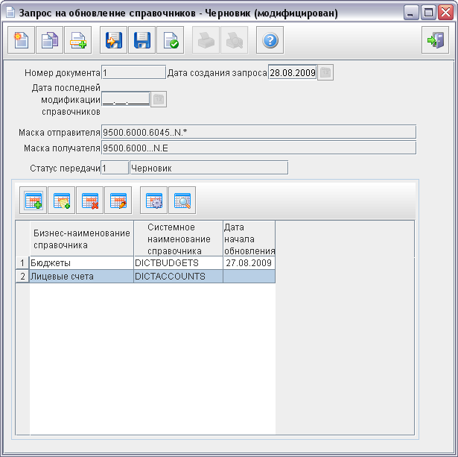
180. ЭФ документа «Запрос на обновление справочников»
- Для добавления строки нажать кнопку (Добавить новую стоку). Откроется ЭФ «Добавление записи» (рис. 181).
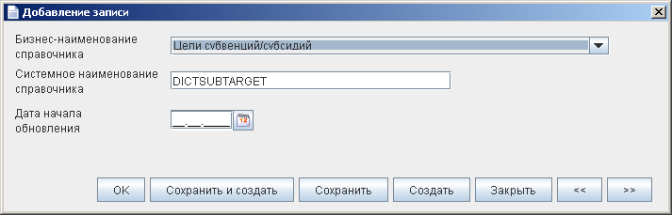
181. Форма «Добавление записи»
- В поле «Бизнес-наименование справочника» выбрать наименование из справочника «Справочники для репликации». При этом автоматически заполнится поле «Системное наименование справочника» соответствующим значением из справочника «Справочники для репликации».
- В поле «Дата начала обновления» ввести дату, с которой нужно получить обновление справочника.
- Нажать кнопку «OK» для сохранения строки.
- Повторить действия по добавлению строк для других справочников, если запрос на обновление формируется для нескольких справочников.
- Нажать кнопку (Сохранить) в ЭФ «Запрос на обновление справочников» для сохранения документа.
- Нажать кнопку  (Отправить документ) для отправки документа в учетную систему ЦАФК или УФК.
В учетной системе полученный запрос на обновление справочников автоматически обработается и по нему сформируется документ-перевозчик обновлений, который будет отправлен отправителю запроса. Документ-перевозчик представляет собой контейнер, который содержит обновленные записи справочников, полученные из OEBS, и служит для транспортировки обновлений соответствующим адресатам. При получении документа-перевозчика на АРМ СУФД его содержимое автоматически извлекается и используется для внесения изменений в справочники.
В результате операции обновления соответствующие справочники будут обновлены.

Экспорт записи справочника
Для экспорта записи справочника необходимо выполнить следующую последовательность действий:
- Перейти на панели навигации в раздел, соответствующий типу экспортируемой записи справочника.
- В списке документов указать экспортируемый файл (или несколько файлов).
- Нажать кнопку  (Экспорт) на панели инструментов (рис. 182).
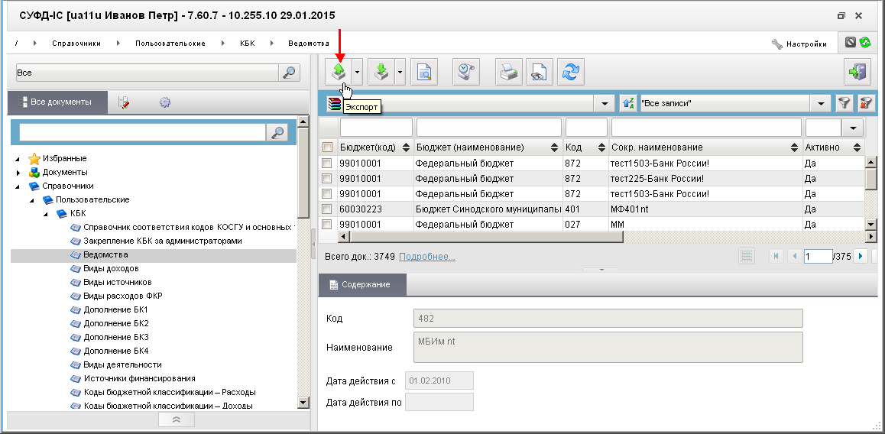
182. Панель инструментов. Кнопка «Экспорт»
Примечание. В случае если необходимо явно указать формат экспортируемого файла нужно нажать на кнопку , расположенную справа от кнопки экспорта. Откроется список доступных форматов экспорта (рис. 183, 184).
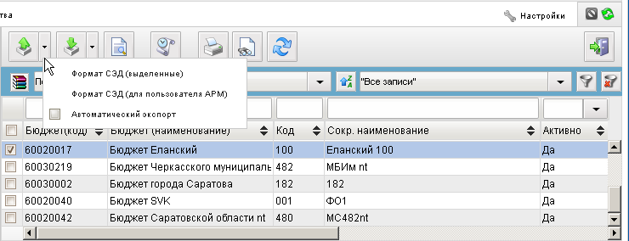
183. Вызов функции экспорта в СЭД
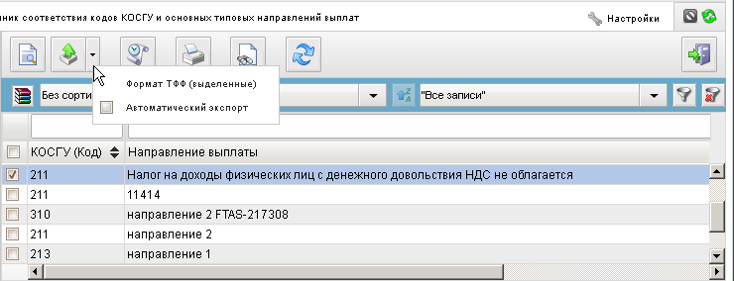
184. Вызов функции экспорта в ТФФ
Результат выполнения операций импорта/экспорта можно посмотреть в диспетчере задач. Для вызова окна «Диспетчера задач» необходимо нажать соответствующую кнопку .
Если пользователь экспортирует справочник с текущей организацией «Все», то выводится диалоговое окно, в котором пользователь должен выбрать одну из организаций, к которой привязан текущий пользователь, и для которой доступна операция «Экспорт».
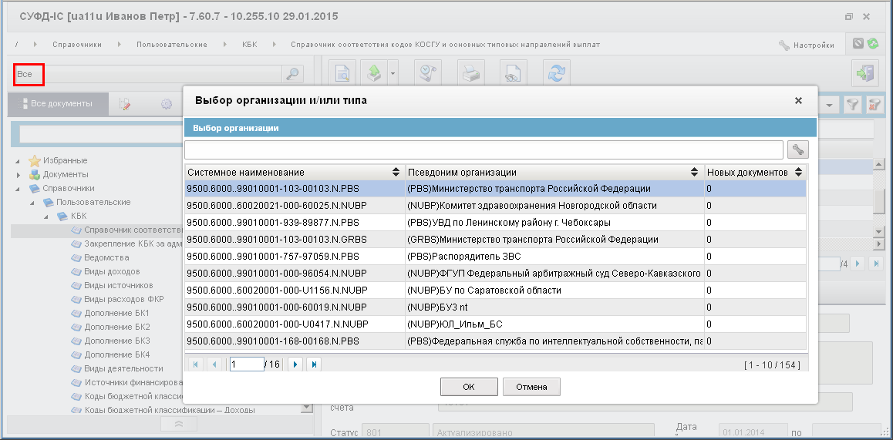
185. ЭФ «Выбор организации и/или типа»

Настройка автоматического экспорта справочников
Автоматический экспорт возможен для следующих пользовательских справочников:
- «Справочник соответствия кодов видов расходов основным типовым направлениям выплат»;
- «РУБП»;
- «Лицевые счета»;
- «КБК»;
- «Ведомства»;
- «Бюджеты»;
- «Справочник кодов по КЦСР»;
- «Справочник кодов функциональной классификации расходов»;
- «Справочник кодов по КОСГУ» (Экономической классификации);
- «Справочник кодов видов источников бюджета»;
- «Справочник кодов видов доходов бюджета»;
- «Справочник кодов по КВР»;
- «ФАИП»;
- «Справочник кодов дополнительной классификации» (Субсидий/субвенций в АСФК);
- «Справочник кодов подвидов доходов, видов источников финансирования дефицита бюджета» (Программы/подпрограммы);
- «ПУБП»;
- «НУБП»;
- «СПЗ».
Для настройки автоматического экспорта справочников необходимо выполнить следующие действия:
- Нажать кнопку вызова апплета автоматического импорта/экспорта (рис. 186).
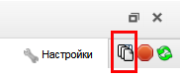
186. Вызов настроек апплета
- В открывшемся окне настроек апплета автоматического импорта/экспорта включить экспорт справочников и указать путь для сохранения файлов (рис. 187).
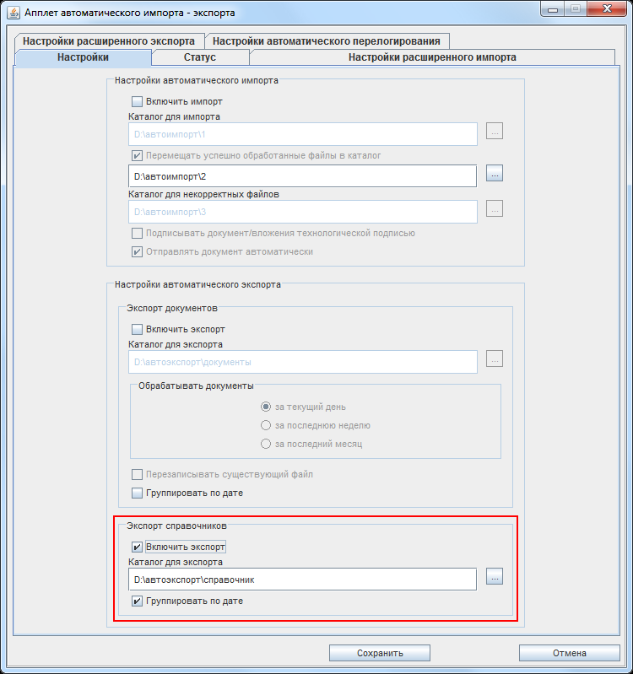
187. Апплет автоматического импорта/экспорта
- В списковой форме справочника нажать на кнопку выбора экспорта справочника  на панели инструментов и указать чекбокс в пункте «Автоматический экспорт» (рис. 188).
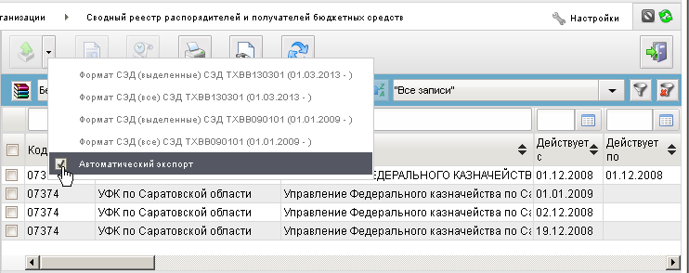
188. Включение автоматического экспорта справочника
В результате данной настройки будет выполняться автоматический экспорт справочника в ТФФ по мере поступления записей.

СОГЛАСОВАНО
Наименование организации, предприятия | Должность  исполнителя | Фамилия, имя, отчество | Подпись | Дата

ЛИСТ РЕГИСТРАЦИИ ИЗМЕНЕНИЙ
№  версии док-та | Дата  изменения | Автор  изменений | Изменения
1.0 | 23.07.2008 | Фоменко Н.В. | Начальная версия.
1.1 | 10.02.2009 | Сахарова А.М. | Актуализация документа.
1.2 | 28.11.2009 | Фоменко Н.В. | Документ полностью переработан.
1.3 | 22.12.2009 | Алексеев И.И. | Документ приведен в соответствие шаблону.
1.4 | 13.09.2010 | Алексеев И.И. | В соответствии с SUFD-12158 добавлен п. 3.2.5.43 «Банковские карты».
1.5 | 22.03.2011 | Алексеев И.И. | В соответствии с SUFD-17491 добавлен п. п. 4.9.1.
1.6 | 22.04.2011 | Алексеев И.И. | В соответствии с SUFD-11490 добавлен п. 4.3.8.
1.7 | 10.05.2011 | Алексеев И.И. | В соответствии с SUFD-20920 актуализирован п. 4.1.10.
1.8 | 26.08.2011 | Алексеев. И.И. | В соответствии с SUFD-18769 (SUFD-25661) актуализирован п. 4.6.7.  В соответствии с SUFD-25033 (SUFD-25675) актуализированы пп. 4.3.6, 4.3.7, 4.3.8.  В соответствии с SUFD-14715 (SUFD-25600) добавлены пп. 4.9.28, 4.9.30, 4.10.1.
1.9 | 13.10.2011 | Алексеев. И.И. | В соответствии с SUFD-23354 (SUFD-27234) актуализирован п. 4.9.28
2.0 | 07.11.2011 | Алексеев. И.И. | В соответствии с SUFD-26160 (SUFD-26757) добавлен п. 4.9.1.  В соответствии с SUFD-20877 (SUFD-26755) добавлен п. 4.5.  В соответствии с SUFD-28189 (SUFD-28214) актуализирован п. 4.9.1.  В соответствии с SUFD-15419 (SUFD-26786) добавлен п. (пункт удален: SUFD-58475, SUFD-55719 (SUFD-59349)).  В соответствии с SUFD-24365 (SUFD-28160) актуализирован п. 4.5.1.  В соответствии с SUFD-23320 (SUFD-28362) актуализирован п. 4.9.30.  В соответствии с SUFD-26870 (SUFD-28361) актуализирован п. 4.9.1.
2.1 | 29.11.2011 | Алексеев И.И. | В соответствии с SUFD-24731 (SUFD-29030) актуализированы пп. 4.10.1, 4.9.28.  В соответствии с SUFD-27915 (SUFD-29267) актуализированы п. 4.9.28.  В соответствии с SUFD-20797 (SUFD-22120) внесены изменения в пп. П. 3.2.8.7 и 3.2.11.4.  В соответствии с SUFD-27248 (SUFD-29451) актуализирован п. 4.9.28.  В соответствии с SUFD-28341 (SUFD-29501) актуализирован п. 4.3.4.  В соответствии с SUFD-29329 (SUFD-29588) актуализирован п. 4.9.1.  В соответствии с SUFD-29286 (SUFD-29580) внесены изменения в п. 4.5.1.
2.2 | 12.01.2012 | Алексеев И.И. | В соответствии с SUFD-29606 (SUFD-30821) внесены изменения в п. 4.6.1.  В соответствии с SUFD-25598 (SUFD-32115) актуализирован п. 4.1.19.  В соответствии с SUFD-29606 (SUFD-32125) актуализирован п. 4.6.1.  В соответствии с SUFD-27520 (SUFD-32120) актуализирован п. 4.3.3.  В соответствии с SUFD-29847 (SUFD-32121) актуализирован п. 4.6.1.
2.3 | 13.03.2012 | Алексеев И.И.  Скворцова К.А.  Гофман И.Д. | В соответствии с SUFD-26367 (SUFD-33945) актуализирован п. 4.5.1.  В соответствии с FTAS-135481 (FTAS-143296) актуализирован п. 4.9.10.  В соответствии с SUFD-17301 (SUFD-32548) актуализирован п. 4.3.4.  В соответствии с SUFD-31106 (SUFD-32624) актуализирован п. 4.9.10.  В соответствии с SUFD-30652 (SUFD-32855) актуализирован п.4.3.8.  В соответствии с SUFD-18652 (SUFD-33749) актуализирован п. 4.3.4.  В соответствии с SUFD-31106 (SUFD-33805) актуализированы пп. 4.9.30, 4.3.6.  В соответствии с SUFD-28393 (SUFD-32468) актуализирован п. 4.5.1.
2.4 | 22.05.2012 | Алексеев И.И.  Гофман И.Д. | В соответствии с SUFD-33881 (SUFD-34212) актуализирован п. 4.5.1.  В соответствии с SUFD-31854 (SUFD-34160) актуализирован п. 4.6.4.  В соответствии с SUFD-33759 (SUFD-34386) актуализирован п. 4.1.19.
2.5 | 04.07.2012 | Алексеев И.И. | В соответствии с SUFD-31939 (SUFD-35508) добавлен п. 4.1.21.
2.6 | 06.07.2012 | Алексеев И.И. | В соответствии с SUFD-35018 (SUFD-35772) актуализирован п. 4.5.1.
2.7 | 30.07.2012 | Алексеев И.И. | В соответствии с SUFD-35444 (SUFD-36574) актуализирован п. 4.5.1.  В соответствии с SUFD-35080 (SUFD-36807, SUFD-36810) актуализирован п. 4.9.30.  В соответствии с SUFD-35080 (SUFD-36808, SUFD-36812) актуализирован п.4.5.
2.8 | 13.09.2012 | Алексеев И.И. | В соответствии с SUFD-34729 (SUFD-36802) актуализирован п. 4.3.7.  В соответствии с SUFD-27112 (SUFD-37942) актуализирован п. 4.9.3.  В соответствии с SUFD-33195 (SUFD-35509) актуализирован п. 4.5.1.
2.9 | 17.10.2012 | Алексеев И.И. | В соответствии с SUFD-26948 (SUFD-38689) актуализированы п.: 4.3.5.  В соответствии с SUFD-33759 (SUFD-39128) актуализирован п. 4.1.19.
3.0 | 22.11.2012 | Алексеев И.И. | В соответствии с SUFD-35522 (SUFD-39329) актуализирован п. 4.5.1.
3.1 | 03.12.2012 | Алексеев И.И. | В соответствии с SUFD-38370 (SUFD-40084, SUFD-40076) актуализирован п. 4.6.7.  В соответствии с SUFD-17301 (SUFD-39952) актуализирован п. 4.1.21.
3.2 | 07.12.2012 | Алексеев И.И. | В соответствии с SUFD-25938 (SUFD-40069) добавлен п. 4.3.14.  В соответствии с SUFD-38372 (SUFD-41517) актуализирован п. 4.5.1.
3.3 | 05.03.2012 | Алексеев И.И. | В соответствии с SUFD-42762 (SUFD-43051) актуализирован п. 4.5.1.  В соответствии с SUFD-41585 (SUFD-42848) актуализированы пп. 4.9.30, 4.3.5.1, 4.5.1, 4.9.11
3.4 | 08.05.2013 | Дорофеев И.И. | В соответствии с SUFD-44159 (SUFD-44615) актуализирован п. 4.3.14.  В соответствии с SUFD-41467, SUFD-44441, SUFD-44845 (SUFD-44862) актуализирован п. 4.3.14.  В соответствии с SUFD-42719 (SUFD-44923) добавлен п. 4.9.44.
3.5 | 06.06.2013 | Дорофеев И.И. | В соответствии с SUFD-44159 (SUFD-44615) актуализирован п. 4.3.14.  В соответствии с SUFD-45270 (SUFD-46209) актуализирован п. 4.9.44.
3.6 | 14.08.2013 | Дорофеев И.И. | В соответствии с SUFD-47404 (SUFD-47502) актуализирован п. 4.3.14.  В соответствии с SUFD-46464, SUFD-47259 (SUFD-48495) актуализирован п. 4.9.44.
3.7 | 20.09.2013 | Алексеев И.И.  Дорофеев И.И. | В соответствии с SF-10728 актуализирован п. 4.9.44.  В соответствии с SUFD-49754 (SUFD-49910) актуализирован п. 4.3.14.
3.8 | 23.10.2013 | Алексеев И. И. | В соответствии с SUFD-43039 (SUFD–51112) добавлен п. 4.9.8.  В соответствии с SUFD-43039 (SUFD–51114) актуализирован п. 4.8.1.  В соответствии с SUFD-43039 (SUFD–51115) актуализированы пп. 4.9.8, 4.9.21.
3.9 | 13.01.2014 | Дорофеев И. И. | В соответствии с SUFD-50501 (SUFD-53551, SUFD-53553) актуализирован п. 4.9.30.  В соответствии с SUFD-53250, SUFD-50501 (SUFD-53553) актуализирован п. 4.5.1.
4.0 | 23.01.2014 | Дорофеев И. И. | В соответствии с SUFD-53952, SUFD-49565 (SUFD-54249) добавлен справочник «Коды отчетных форм».  В соответствии с SUFD-54150, SUFD-49565 (SUFD-54253) добавлен п. 4.9.32.
4.1 | 14.03.2014 | Дорофеев И. И. | В соответствии с SUFD-55520, SUFD-53021 (SUFD-56857) актуализирован п. 4.5.1.
4.2 | 22.05.2014 | Дорофеев И. И. | В соответствии с SUFD-58718, SUFD-54765 (SUFD-58986) актуализирован п. 4.5.1.  В соответствии с SUFD-58112, SUFD-55719 (SUFD-59346) актуализирован п. 4.9.30.  В соответствии с SUFD-58170, SUFD-55719 (SUFD-59347) актуализирован п. 4.5.1.  В соответствии с SUFD-58475, SUFD-55719 (SUFD-59349) удален справочник «Публично-правовые образования» в п. 4.9.  В соответствии с SUFD-59350, SUFD-55719 (SUFD-59347) актуализирован п. 4.5.1.  В соответствии с SUFD-58239, SUFD-56645 (SUFD-59396) добавлен п. 4.9.1.
4.3 | 04.08.2014 | Соколова Н. В. | В соответствии с SUFD-51510 (SUFD-62324) добавлен п. 4.1.1.  В соответствии с SUFD-51921 (SUFD-62301) добавлен п. 4.1.25.
4.4 | 08.08.2014 | Соколова Н. В. | В соответствии с SUFD-58944 (SUFD-63016) актуализирован п. 4.3.4.
4.5 | 29.09.2014 | Соколова Н. В. | В соответствии с SUFD-61779 (SUFD-64485) добавлен п. 4.9.33.  В соответствии с SUFD-61802 (SUFD-65235) добавлен п. 4.2.3.  В соответствии с SUFD-58113 (SUFD-65231) актуализирован п. 4.3.7.2.
4.6 | 23.10.2014 | Соколова Н. В. | В соответствии с SUFD-65546 (SUFD-66387) актуализирован п. 4.1.1.2.  Добавлен п. 4.9.34, удален п. 4.9.44 (Параметры автонумерации документов).
4.7 | 06.11.2014 | Соколова Н. В. | В соответствии с SUFD-66702 (SUFD-66971, SUFD-66966) актуализированы пп. 4.1.21, 4.3.8.2.
4.8 | 17.12.2014 | Соколова Н. В. | В соответствии с SUFD-62120 (SUFD-68126) актуализирован п. 4.3.6.  В соответствии с SUFD-53738 (SUFD-68615, SUFD-68622) актуализированы пп. 4.3.13; 4.6.4; 4.3.8.
4.9 | 19.12.2014 | Соколова Н. В. | В соответствии с SUFD-60582, SUFD-68153 (SUFD-68914) добавлен п. 4.3.15.  В соответствии с SUFD-68026 (SUFD-68919) актуализирован п. 4.1.21.
5.0 | 03.02.2015 | Соколова Н. В. | В соответствии с SUFD-69581 (SUFD-69769) актуализирован п. 4.1.21.  В соответствии с SUFD-69101 (SUFD-69191) актуализирован п. 4.3.15.  В соответствии с SUFD-69657 (SUFD-69912) актуализирован п. 4.3.14.  В соответствии с SUFD-69910 (SUFD-70025) актуализирован п. 4.6.4.  В соответствии с SUFDCORE-9564 (SUFDCORE-10052) актуализирован п. 5.1.6.  В соответствии с SUFD-70246 актуализирован п. 4.3.15.
5.1 | 13.02.2015 | Соколова Н. В. | В соответствии с SUFD-62603 (SUFD-70606) актуализирован п. 4.5.1.  В соответствии с SUFD-68747 (SUFD-70644) актуализирован п. 4.3.8.  В соответствии с RFC-19343, SUFD-65546, SUFDCORE-13674 добавлен п. 5.1.7.
5.2 | 28.04.2015 | Соколова Н. В. | В соответствии с SUFD-72863 (SUFD-73409) актуализирован п. 4.8.1.
5.3 | 15.06.2015 | Соколова Н. В. | В соответствии с SUFD-73811 (SUFD-75482) актуализирован п. 4.3.15.
5.4 | 23.07.2015 | Соколова Н. В. | В соответствии с SUFD-73768 (SUFD-77039) добавлен п. 4.1.25.
5.5 | 27.11.2015 | Соколова Н. В. | В соответствии с SUFD-75116 (SUFD-81728) актуализирован п. 4.1.1.
5.6 | 08.02.2016 | Иванова Н. Ю. | В соответствии с SUFD-82216 (SUFD-82560) актуализирован п. 4.3.14.  В соответствии с SUFD-82979 (SUFD-83778) актуализирован п. 4.1.26.
5.7 | 14.03.2016 | Иванова Н. Ю.  Соколова Н. В. | В соответствии с SUFD-79854 (SUFD-81257) добавлен п. 4.1.27.  В соответствии с SUFD-51098 (SUFD-84548) актуализирован п. 4.6.4.  В соответствии с SUFD-73812 (SUFD-84716) актуализирован п. 4.3.15.  В соответствии с SUFD-78119 (SUFD-85034) актуализирован п. 4.9.30.  В соответствии с SUFD-56645 (SUFD-60790) актуализирован п. 4.9.2.
5.8 | 02.06.2016 | Соколова Н. В. | В соответствии с SUFD-86404 (SUFD-88068) актуализирован п. 4.8.1.
5.9 | 05.08.2016 | Соколова Н. В. | В соответствии с SUFD-81395 (SUFD-88628) актуализирован п. 4.3.4.  В соответствии с SUFD-88636 (SUFD-89846) добавлен п. 4.1.28.
6.0 | 11.08.2016 | Алексеев И. И. | В соответствии с SUFD-88154 (SUFD-89268) актуализирован п. 4.6.1.
6.1 | 26.08.2016 | Соколова Н. В. | В соответствии с RFC-42648 актуализирован п. 4.9.34.
6.2 | 02.11.2016 | Соколова Н. В. | В соответствии с SUFD-72735, SUFD-91049 (SUFD-91462) актуализирован п. 4.3.15.  В соответствии с SUFD-87728 (SUFD-91883) актуализирован п. 4.3.15.
6.3 | 26.01.2017 | Тяпкина О. В.  Соколова Н. В. | Внесены редакционные правки, предусмотренные государственным контрактом № УФТ-57/2016 от 14.11.2016.  В соответствии с SUFD-90931 (SUFD-93104) актуализирован п. 4.6.1.  В соответствии с SUFD-93648 (SUFD-94779) актуализирован п. 4.3.15.
6.4 | 24.04.2017 | Соколова Н. В. | В соответствии с SUFD-94695 (SUFD-95407) актуализирован п. 4.3.15.  В соответствии с SUFD-93224 (SUFD-96922) добавлен п. 4.9.35.
6.5 | 29.05.2017 | Соколова Н. В. | В соответствии с SUFD-92579 (SUFD-98076) актуализирован п. 4.3.15.
6.6 | 28.06.2017 | Сармосова А. В. | В соответствии с SUFD-91382 (SUFD-98533) добавлен п. 4.11.3.
6.7 | 17.07.2017 | Сармосова А. В. | Внесены изменения по требованиям к развитию ППО АСФК, предусмотренные государственным контрактом № ФКУ0240/06/2017 от 15.06.2017.
6.8 | 17.08.2017 | Тяпкина О. В. | Актуализированная редакция.
6.9 | 17.10.2017 | Сармосова А. В. | В соответствии с SUFD-98969 (SUFD-99750) актуализирован п. 4.3.15.
7.0 | 13.11.2017 | Сармосова А. В. | В соответствии с SUFD-100310 (SUFD-102680) актуализирован п. 4.3.3.
7.1 | 13.12.2017 | Сармосова А. В. | В соответствии с SUFD-99944 (SUFD-103964) добавлен п. 4.12.8.  В соответствии с SUFD-97044 (SUFD-103637), ACCEPT-77642 актуализирован п. 4.3.8.  В соответствии с SUFD-104228 (SUFD-104583) актуализирован п. 4.3.13.
7.2 | 07.02.2018 | Сармосова А. В. | В соответствии с SUFD-104846 (SUFD-105483) актуализирован п. 4.3.1.  В соответствии с SUFD-104239 (SUFD-106233) актуализирован п. 4.1.29.
7.3 | 13.03.2018 | Сармосова А. В. | В соответствии с SUFD-103301 (SUFD-106906) актуализирован п. 4.3.15.
7.4 | 04.06.2018 | Сармосова А. В. | В соответствии с SUFD-106317 (SUFD-108630) актуализирован п. 4.3.1.
7.5 | 19.06.2018 | Сармосова А. В. | В соответствии с SUFD-106103 (SUFD-109083) актуализирован п. 4.1.19.
7.6 | 14.09.2018 | Сармосова А. В. | В соответствии с SUFD-106662 (SUFD-110492) актуализирован п. 4.3.15.  В соответствии с SUFD-104431 (SUFD-110920) актуализирован п. 4.1.23.  В соответствии с SUFD-109574 (SUFD-111198) добавлен п. 4.1.2.  В соответствии с SUFD-107929 (SUFD-111303) актуализирован п. 4.6.4.
7.7 | 15.11.2018 | Сармосова А. В. | В соответствии с SUFD-110281 (SUFD-112379) актуализирован п. 4.8.1.  В соответствии с SUFD-111887 (SUFD-112462) актуализирован п. 4.3.1, добавлен п. 4.3.16.  В соответствии с SUFD-109157 (SUFD-113040) актуализирован п. 4.3.14.
7.8 | 21.03.2019 | Сармосова А. В. | В соответствии с SUFD-112784 (SUFD-114797) актуализирован п. 4.3.15.  В соответствии с SUFD-114686 (SUFD-115271) актуализирован п. 4.3.16.  В соответствии с SUFD-114858 (SUFD-115274) актуализирован п. 4.1.26.  В соответствии с SUFD-115151 (SUFD-115454) актуализирован п. 4.3.15.  В соответствии с SUFD-114202 (SUFD-115805) актуализирован п. 4.1.29.  В соответствии с SUFD-115926 (SUFD-116029) актуализирован п. 4.6.4.
7.9 | 19.04.2019 | Сармосова А. В. | В соответствии с SUFD-116489 (SUFD-117060) актуализирован п. 4.3.16.
07.10 | 30.09.2019 | Сармосова А. В. | Внесены изменения по требованиям к развитию ППО АСФК, предусмотренные государственным контрактом № ФКУ0264/09/2019/РИС от 16.09.2019 (1 период). Версия ППО АСФК 32.2.0.
08.00 | 21.10.2019 | Сармосова А. В. | Государственный контракт № ФКУ0264/09/2019/РИС от 16.09.2019 (1 период). Версия ППО АСФК 32.2.0.  В соответствии с SUFD-120094 (SUFD-120467) актуализирован п. 4.3.16.
09.00 | 127.08.2020 | Сармосова А. В. | Государственный контракт № ФКУ0168/06/2020/РИС от 05.06.2020. Версия ППО АСФК 32.4.0.  В соответствии с SUFD-119087 (SUFD-122174) актуализирован п. 4.6.5.  В соответствии с SUFD-121851 (SUFD-122178) актуализирован п. 4.3.15.  В соответствии с SUFD-122383 (SUFD-122872) актуализирован п. 4.6.1.  В соответствии с SUFD-122384 (SUFD-122873) актуализирован п. 4.6.7.  В соответствии с SUFD-123012 (SUFD-125328), SUFD-123989 (SUFD-125343) актуализирован п. 4.6.5.
09.01 | 16.08.2020 | Галкина Г. С. | Внесены изменения по требованиям, предусмотренным Государственным контрактом № ФКУ0168/06/2020/РИС от 05.06.2020. Версия ППО АСФК 32.4.0.
10.00 | 20.08.2020 | Божкова Н. А. | Внесены изменения по требованиям к развитию ППО АСФК, предусмотренные государственным контрактом № ФКУ0173/06/2020/РИС от 09.06.2020 (1-й период работ по развитию Автоматизированной системы Федерального казначейства). Версия ППО АСФК 32.5.0.
11.00 | 15.03.2021 | Сармосова А.В. | Актуализирован в связи с изменением номера версии ППО АСФК в период проведения опытной эксплуатации в рамках 1-го периода работ Государственного контракта ФКУ0173/06/2020/РИС от 09.06.2020. Версия ППО АСФК 32.6.0.  В соответствии с SUFD-123621 (SUFD-124971) добавлен п. 4.6.2, актуализированы пп. 4.3.15, 4.6.1, 4.6.6.  В соответствии с SUFD-124377 (SUFD-126035) актуализирован п. 4.3.15.  В соответствии с SUFD-125243 (SUFD-125373) актуализирован п. 4.6.2.  В соответствии с SUFD-126641 (SUFD-127102) актуализирован п. 4.1.19  В соответствии с SUFD-125671 (SUFD-126345) актуализированы пп. 4.6.1, 4.6.2.  В соответствии с SUFD-126144 (SUFD-126532) УКП к ПД SUFD-124266 актуализирован п. 4.3.4.  В соответствии с SUFD-126633 (SUFD-126853) актуализирован п. 4.6.1.  В соответствии с SUFD-124160 (SUFD-128456) актуализирован п. 4.3.14.  В соответствии с SUFD-126931 (SUFD-128460) актуализирован п. 4.6.2.  В соответствии с SUFD-127361 (SUFD-128462) актуализирован п. 4.1.19.
12.00 | 04.05.2021 | Сармосова А.В. | Внесены изменения по требованиям к развитию ППО АСФК, предусмотренные государственным контрактом № ФКУ0121/04/2021/РИС от 28.04.2021. Версия ППО АСФК 32.7.0.  В соответствии с SUFD-126367 (SUFD-129340) актуализирован п. 4.6.5.  В соответствии с SUFD-129217 (SUFD-129353) актуализирован п. 4.6.5.  В соответствии с SUFD-126529 (SUFD-129448) актуализирован п. 4.1.2.
12.01 | 22.06.2021 | Сармосова А.В. | Внесены изменения по требованиям к развитию ППО АСФК, предусмотренные государственным контрактом № ФКУ0121/04/2021/РИС от 28.04.2021. Версия ППО АСФК 32.7.0.  В соответствии с SUFD-129604 (SUFD-130549) добавлен п. 4.4.3.
12.02 | 10.08.2021 | Сармосова А.В. | Внесены изменения по требованиям к развитию ППО АСФК, предусмотренные государственным контрактом № ФКУ0121/04/2021/РИС от 28.04.2021.Версия ППО АСФК 32.7.0.
12.03 | 03.11.2021 | Сармосова А.В. | Внесены изменения по требованиям к развитию ППО АСФК, предусмотренные государственным контрактом от 09.06.2020 № ФКУ0173/06/2020/РИС (2-й период работ по развитию Автоматизированной системы Федерального казначейства). Версия ППО АСФК 32.7.1.
12.04 | 27.01.2022 | Галкина Г.С. | Изменения внесены на основании письма ФКУ «ЦОКР» от 19.01.2022 №99-24-16/363 в рамках гарантийных обязательств, предусмотренных Государственным контрактом от 09.06.2020 № ФКУ0173/06/2020/РИС (2-й период работ по развитию Автоматизированной системы Федерального казначейства). Версия ППО АСФК 32.7.1.
13.00 | 14.02.2022 | Сармосова А. В. | Государственный контракт от 07.02.2022 № ФКУ0055/02/2022/РИС (в рамках работ по развитию Автоматизированной системы Федерального казначейства). Версия ППО АСФК 32.8.0.  В соответствии с SUFD-126830 (SUFD-131286) актуализирован п. 4.3.14.  В соответствии с SUFD-129665 (SUFD-131429) актуализирован п. 4.3.15.
14.00 | 31.01.2023 | Сармосова А. В. | Государственный контракт от 24.01.2023 № ФКУ0018/01/2023/РИС (в рамках работ по развитию Автоматизированной системы Федерального казначейства). Версия ППО АСФК 32.11.0.  В соответствии с SUFD-137469 (SUFD-139364) актуализирован п. 4.3.15.  В соответствии с SUFD-137470 (SUFD-139365) актуализирован п. 4.6.5.  В соответствии с SUFD-137769 (SUFD-139367) актуализирован п. 4.6.2.  В соответствии с SUFD-138570 SUFD-139378) актуализирован п. 4.3.16.



В случае утверждения новой версии документации, взамен указанной в настоящем перечне, необходимо использовать более новые документы. Вся информация о новых версиях документов отражена в Аналитической записке.

